


360 Web应用防火墙WebUI 用户手册
Copyright © 2005-2023 by 360.net. All Rights Reserved.
Information in this document is subject to change without notice. The software described in this document is furnished under a license agreement or nondisclosure agreement. The software may be used or copied only in accordance with the terms of those agreements. No part of this publication may be reproduced, stored in a retrieval system, or transmitted in any form or any means electronic or mechanical, including photocopying and recording for any purpose other than the purchaser's personal use without the written permission of 360.net.
360.net
本文档禁止用于任何商业用途。

关于本手册
本手册介绍360数字安全科技集团的WAF产品的使用方法。

联系信息
360数字安全科技集团
https://www.360.net/
技术支持邮箱：service-tech@360.cn

目 录
目 录 1
入门指南 3
安装向导 3
配置部署方式/接口 3
Virtual Wire配置 4
默认站点配置 5
配置DNS 5
配置系统时间 5
部署模式 7
串联模式 9
串联模式的网络拓扑 9
准备工作 9
配置步骤 10
常见问题Q&A 15
反向代理模式 17
反向代理模式的网络拓扑 17
准备工作 17
配置步骤 18
常见问题Q&A 25
单臂模式 27
单臂模式的网络拓扑 27
准备工作 27
配置步骤 28
常见问题Q&A 33
牵引模式 35
牵引模式的网络拓扑 35
准备工作 35
配置步骤 36
常见问题Q&A 42
监听模式 43
监听模式的网络拓扑 43
准备工作 43
配置步骤 44
常见问题Q&A 50
附录 50
SSL/TLS证书及密钥的格式要求及转换方法 50
格式要求 50
密钥格式转换方法 51
证书格式转换 54
首页 59
攻击严重程度 59
TOP10站点受攻击分布 60
攻击源 60
威胁事件类型 60
站点篡改告警 61
系统概览 61
Web应用安全投屏模式 62
站点 65
配置站点防护 65
搜索站点 65
站点配置 65
查看自学习模型 66
外链改写 66
规则例外 66
弱口令 66
站点批量操作 66
配置Web站点 66
配置更多站点防护功能 73
配置站点加速 73
使用静态资源缓存技术 74
使用连接复用技术 75
报文压缩配置 75
配置网页防篡改 76
开启健康状态检测 79
自定义错误提示页面 79
配置站点负载均衡 80
配置站点自学习功能 80
配置自学习功能 81
查看自学习模型 82
URL详情 82
Cookie详情 83
外链改写 83
配置外链改写 84
配置弱口令 86
配置弱口令检测功能 86
站点批量操作 88
站点自发现 90
配置站点自发现 91
策略 95
策略类型 95
防护规则 95
更新防护规则 97
黑名单 97
白名单 97
综合防护 97
规则例外 98
IP防护策略 98
创建IP防护策略 98
IP查询 101
访问控制策略 101
创建访问控制策略 102
API 防护策略 105
创建API防护策略 106
导入OpenAPI文件 109
虚拟补丁策略 110
新建虚拟补丁策略 110
编辑虚拟补丁策略 111
安全策略 112
创建安全策略 112
自学习策略 130
创建自学习策略 130
用户会话跟踪策略 131
创建用户会话跟踪策略 132
内容改写策略 133
创建内容改写策略 134
防护规则 137
预定义规则 137
规则检索 138
用户定义规则 138
黑名单 140
导入黑名单 141
导出黑名单 142
查看黑名单 142
删除黑名单 143
白名单 143
客户端IP白名单 143
IP查询 144
域名/URL白名单 145
域名/URL查询 146
综合防护 147
重保模式 147
配置重保模式 147
配置规则例外 148
攻击防护 152
ICMP Flood和UDP Flood攻击 152
ARP欺骗攻击 152
SYN Flood攻击 152
WinNuke攻击 152
IP地址欺骗（IP Spoofing）攻击 153
地址扫描与端口扫描攻击 153
Ping of Death攻击 153
Teardrop攻击防护 153
Smurf攻击 153
Fraggle攻击 153
Land攻击 153
IP Fragment攻击 154
IP Option攻击 154
Huge ICMP包攻击 154
TCP Flag异常攻击 154
DNS Query Flood攻击 154
TCP Split Handshake攻击 154
配置攻击防护 154
监控 163
站点监控 163
查看站点威胁概览 164
威胁事件级别 164
威胁事件类型 165
攻击源 165
查看站点性能概览信息 166
查看站点账号安全概览 167
登录行为统计 167
风险用户统计 167
TOP 10风险客户端 168
报表汇总 169
报表模板 169
新建自定义报表模板 170
编辑自定义报表模板 175
删除自定义报表模板 176
克隆报表模板 176
报表任务 176
新建报表任务 176
编辑报表任务 180
删除报表任务 180
启用/禁用报表任务 180
日志 183
日志的严重等级 183
日志信息输出目的地 184
日志信息格式 184
事件日志 185
网络日志 187
配置日志 189
Web访问日志 189
网络安全日志 189
IP防护日志 190
访问控制日志 190
API防护日志 190
网页事件日志 191
Web安全日志 191
日志 191
智能日志分析 195
日志分析报告 196
自学习模型违背日志 197
防篡改日志 199
日志管理 199
配置日志信息 199
日志配置选项说明 199
日志配置 211
日志服务器配置 211
新建日志服务器 211
日志外发全局配置 212
Web邮件配置 213
设备名称配置 213
手机短信配置 213
对象 214
地址簿 214
新建地址簿条目 215
查看地址簿条目详情 216
服务薄 216
预定义服务及预定义服务组 216
自定义服务 217
自定义服务组 217
配置服务薄 217
配置自定义服务 217
配置自定义服务组 221
查看服务条目详情 221
监测对象 222
新建监测对象 222
时间表 225
周期计划 225
绝对计划 225
创建时间表 225
网络连接 227
安全域 229
配置安全域 229
MGT接口 231
配置MGT接口 231
新建Virtual Forward接口 232
配置接口 237
新建Virtual Forward接口 237
新建回环接口 240
新建集聚接口 243
新建以太网子接口/集聚子接口 246
新建VSwitch接口 247
编辑以太网接口 249
接口组 252
新建接口组 252
查看MIB拓扑信息 253
DNS 255
配置DNS服务器 255
解析配置 255
Virtual Wire 256
配置 Virtual Wire 256
配置Virtual Wire模式 257
虚拟路由器 259
创建虚拟路由器 259
虚拟路由器全局配置 260
配置多虚拟路由器 260
多虚拟路由器模式配置示例 260
配置目的路由 265
新建目的路由 265
全局网络参数 267
NAT 268
NAT的基本转换过程 268
设备的NAT功能 269
配置源NAT 269
启用/禁用NAT规则 273
复制/粘贴源NAT规则 274
调整优先级 274
命中数 275
命中数清零 275
命中数检测 275
配置目的NAT 275
配置IP映射类型的目的NAT 276
配置端口映射类型的目的NAT 277
配置NAT规则的高级配置 278
启用/禁用NAT规则 281
复制/粘贴目的NAT规则 282
调整优先级 282
命中数 283
命中数清零 283
命中数检测 283
Bypass配置 283
高可靠性 285
HA基础概念 285
HA簇 285
HA组 285
HA Node 285
HA组接口和虚拟MAC 286
HA选举 286
HA同步 286
配置HA 287
系统管理 295
系统信息 295
查看系统信息 295
全局配置 297
全局参数配置 297
自定义错误页面管理 298
设备管理 301
管理员 301
新建管理员 301
修改管理员密码 303
修改默认管理员密码 303
可信主机 304
新建可信主机 304
管理接口 306
系统时间 307
设置系统时间 307
设置NTP 308
NTP密钥 309
新建NTP密钥 309
设置及操作 310
重启系统 312
系统调试信息 312
存储管理 312
配置文件管理 315
备份/恢复配置文件 315
查看当前系统配置 316
SNMP 317
配置SNMP代理 317
新建SNMP主机 318
Trap主机 319
V3用户组 320
V3用户 321
升级管理 323
版本升级 323
特征库升级 323
信息库升级 324
WAF历史数据升级 325
许可证 327
申请许可证 328
安装许可证 328
配置邮件服务器 329
配置邮件服务器 329
短信发送参数 331
短信猫 331
短信Modem设备状态 331
认证短信发送参数 331
短信测试 331
短信网关 332
配置短信网关 332
短信测试 334
连接云平台 334
连接云平台 334
PKI 337
证书链 337
创建证书链 337
编辑证书链 338
查看证书链 339
导出证书链 340
删除证书链 341
创建PKI密钥 341
创建信任域 341
导入导出信任域的信息 343
有效性检测 344
分析诊断 345
测试工具 345
DNS查询 345
Ping 345
Traceroute 346
Curl 346
诊断抓包 346
配置诊断抓包 346
诊断文件 347
扫描 349
扫描任务 349
新建扫描任务 350
开启/停止/删除扫描任务 353
扫描报告 353
扫描报告 354
外部导入报告 354
导入外部扫描报告 354
添加/编辑虚拟补丁策略 355

入门指南
本入门指南帮助用户快速完成设备的上线，主要包含以下内容:
- 访问WebUI界面
- 安装向导
- 初始配置
- 恢复出厂配置

安装向导
若管理口即MGT口的默认IP（192.168.1.1）未被修改过并且设备的部署模式处于初始状态，使用系统管理员（默认用户名/密码：admin/ admin）用户通过Web成功登录设备后，页面将弹出“WAF安装向导”窗口，用户按照向导要求进行配置后，设备将在对应的部署模式下工作。安装向导包含以下步骤:
- 配置部署方式/接口配置
- Virtual Wire配置（仅串联模式支持。）
- 默认站点配置（仅串联和监听模式支持。）
- 配置DNS
- 配置系统时间

配置部署方式/接口
在<部署方式/接口>页面，选择部署模式和接口。设备支持五种部署模式：串联部署、反向代理部署、单臂部署、牵引部署、监听部署。根据在组网中的位置不同，用户可以选择不同的部署方式。点击“图例”按钮，可查看对应的网络部署拓扑图。
每种部署模式对应的接口配置如下：
部署模式 | 接口配置
串联模式部署 | LAN接口：选择与Web服务器连接的接口及对应的安全域； WAN接口：选择与外网连接的接口及对应的安全域；
牵引模式部署 | LAN接口：选择与Web服务器连接的接口及对应的安全域； IP地址：配置LAN口的IP地址； 网络掩码：配置LAN口的网络掩码； WAN接口：选择与外网连接的接口及对应的安全域； IP地址：配置WAN口的IP地址； 网络掩码：配置WAN口的网络掩码；
反向代理模式部署 | LAN接口：选择与Web服务器连接的接口及对应的安全域； IP地址：配置LAN口的IP地址； 网络掩码：配置LAN口的网络掩码； WAN接口：选择与外网连接的接口及对应的安全域； IP地址：配置WAN口的IP地址； 网络掩码：配置WAN口的网络掩码；
单臂模式部署 | WAN接口：选择与外网连接的接口及对应的安全域；
监听模式部署 | Tap接口：选择镜像监听接口及对应的安全域；
配置完成后，点击“下一步”。

Virtual Wire配置
在<Virtual Wire>页面配置Virtual Wire相关的配置。仅串联部署模式支持Virtual Wire配置。设备支持基于VSwitch的Virtual Wire功能。开启该功能并配置Virtual Wire接口对后，两个Virtual Wire接口对形成一条虚拟线路，将连接到设备Virtual Wire接口对的两个子网连接到一起，被连接的两个子网可以直接进行二层通信，不需要进行MAC地址学习，也不需要通过其它子网的转发。
选项 | 说明
虚拟交换机 | 默认为“vswitch1”。
Virtual Wire 模式 | 指定Virtual Wire模式。  - 严格：在该模式下，数据包只可以在Virtual Wire接口对之间传输，并且VSwitch不可以工作在混合模式下。连接到Virtual Wire接口的PC不可以通过该接口管理设备也不可以通过该接口访问Internet。  - 不严格：在该模式下，数据包除可以在Virtual Wire接口对之间传输外，VSwtich还支持混合模式的数据转发，即该模式仅将二层数据包限制在Virtual Wire接口对之间传输，并不影响三层数据包的转发。  - 未启用：不开启Virtual Wire功能。
Virtual Wire配置 | 配置Virtual Wire接口对。分别在“接口1”和“接口2”下拉菜单指定Virtual Wire接口对的一个接口。同一个Virtual Wire接口对中的两个接口不可以相同，同一个接口不可以同时属于两个Virtual Wire接口对。点击按钮可以新建多对Virtual Wire接口对。

默认站点配置
在<默认站点>页面配置默认站点相关的配置。仅串联和监听部署模式支持默认站点配置。用户可开启默认站点发现功能，系统将监测网络中的HTTP站点流量，对于被发现次数超过指定值的网站，系统将通过默认站点对其进行安全防护。
选项 | 说明
响应码筛选 | 点击“响应码筛选”后的启用按钮，并配置预定义的HTTP响应码。系统将通过自发现功能发现指定响应码的Web服务器或站点，来作为默认站点进行防护。
流量入接口 | 系统将根据不同的部署模式中接口的设置情况，自动配置自发现的流量入接口。系统将监测该接口的流量来配置默认站点。
默认站点发现 | 点击启用按钮并设置最少发现次数。配置后，当Web网站被发现的次数超过指定值时，系统会自动将其加入到<站点自发现>页面的默认站点发现（HTTP）列表中，然后通过默认站点（Default）进行安全防护。
完成配置后，点击“下一步”。

配置DNS
在<DNS>页面，配置系统的DNS的服务器。为保证用户正常访问网页访问，需配置首要DNS服务器IP、次要DNS服务器IP并配置对应的虚拟路由器。配置完成后，点击“下一步”。
{b}注意: {/b}WAF安装向导配置的首要和次要DNS服务器优先级高于用户之前配置的DNS服务器。

配置系统时间
在<系统信息语言/系统时间>页面配置当前系统的时间。系统支持三种方式来设置系统时间：与本地时间同步、启用NTP和手动配置。
系统信息语言
选择系统信息语言为“中文”或“英文”。
与本地时间同步
点击“启用”按钮，会显示本地所在的时区、日期和时间，设备时间将与此时间保持同步。
启用NTP
点击“启用”按钮，设备将通过NTP来使系统时间与网络上的NTP服务器同步。具体参数配置说明如下：
选项 | 说明
认证 | 选中“认证”复选框，开启NTP身份验证。
服务器 | 指定设备需要同步的NTP服务器，用户最多可以指定3个NTP服务器。  - IP：在文本框中输入服务器的IP地址。  - 密钥：指定可以通过该服务器验证的密钥。如果要在配置的时钟服务器上使用NTP身份验证功能，用户必须指定密钥参数值。  - 虚拟路由器：指定进行NTP通信的接口所属的VR。  - 源接口：指定设备上发送和接收NTP包的接口。  - 设置为首选服务器：点击“设置为首选服务器”按钮将对应的服务器设置为首选服务器。设备首先与首选服务器进行时间同步。
同步间隔 | 在“同步间隔”文本框中输入同步间隔的时间。设备每隔一个同步间隔就与服务器做一次同步，以保证设备系统时间的准确。
最大调整时间 | 在“最大调整时间”文本框中输入最大调整时间的值。如果设备和NTP时钟服务器的时间差在最大调整时间之内，就能成功进行时间同步，否则同步不成功。
手动配置
点击“启用”按钮，用户可以系统的自定义时间。
- 时区：指定系统所在时区。
- 日期：指定系统的日期。
- 时间：指定系统的时间。
点击“完成”后，完成安装向导的配置。此时系统自动重新登录，请继续完成站点及其他策略等的相关配置。

部署模式
根据在组网中的位置不同，Web应用防火墙有以下五种部署模式。
- 串联部署模式
- 牵引部署模式
- 反向代理部署模式
- 单臂部署模式
- 监听部署模式
这五种部署模式的区别：
部署模式 | 特点
串联部署 | 串联部署模式下，WAF设备通过二层串联的方式透明的串联到现有网络中。这种方式无需改变上下行设备配置，直接将WAF设备二层部署在两台已运行的网络设备之间，而且设备的通信接口工作在二层，无需配置IP地址，可做到即插即用，部署简单易用，应用于大部分用户网络中。该模式不支持服务器负载均衡。发生故障时，可通过硬件Bypass功能，保证原有网络业务不中断。
牵引部署 | 牵引部署模式下，WAF设备以三层旁路的方式接入网络，客户端的访问流量通过路由引流给WAF设备，WAF进行安全防护处理完后再回注到原有网络，最终再转发给服务器。该模式部署较为复杂，需使用两个接口连接到现有网络，同时需在路由器上创建牵引路由，将访问流量牵引至WAF以及将流量回注到原网络。该模式下无法通过硬件Bypass功能保证业务不中断。但发生故障时，流量可以自动切换回原有线路，对网络环境影响较小。该模式不支持服务器负载均衡
反向代理部署 | 反向代理模式部署下， Web设备相当于一个代理，客户端直接与WAF通信，WAF处理后再与Web服务器通信。设备的通信接口工作在三层，需要配置IP地址。这种模式中，设备以三层模式部署在网络中，服务器的IP对客户端不可见，服务器安全系数更高，同时该模式支持服务器负载均衡。该模式下无法通过硬件Bypass功能保证业务不中断。用户可通过手动更改DNS等方式将流量重新引向Web服务器，恢复业务畅通或采用HA部署来保证业务的可靠性。
单臂部署 | 单臂部署是反向代理部署的一种特例，单臂模式部署相比反向代理模式来说，只需在原有三层路由器上旁连一个接口，使访问流量从同一个接口进出即可，部署较简单。该模式下，服务器的IP对客户端不可见，服务器安全系数更高，同时也支持服务器负载均衡。常用于在客户已有的网络环境中加入WAF设备同时又不想因为WAF影响整个网络的情况，或者也可用于使用WAF设备简易替代现网的SLB设备的场景。
监听部署 | 在监听模式下，WAF设备以二层旁路的方式连接到网络中，通过监听接口以镜像的方式获取需要检测的流量然后加以分析，输出分析结果。该模式下，WAF不会对流量进行转发，并且不会对网络中的流量进行任何干涉，仅对流量只进行攻击检测分析。该模式常用与WAF设备与防火墙进行联动部署的场景，联动时WAF设备会将检测到的攻击源IP，以黑名单的形式上报给防火墙进行阻断。
功能与部署模式的关系
- 服务器负载均衡仅在在单臂模式和反向代理模式中支持。
- 每次设备修改部署模式，已有站点、路由等配置将会被清空，并且设备会重启，重启后需要重新配置。

串联模式
串联部署模式下，WAF设备通过二层串联的方式透明的串联到现有网络中。这种方式无需改变上下行设备配置，直接将WAF设备二层部署在两台已运行的网络设备之间，而且设备的通信接口工作在二层，无需配置IP地址，可做到即插即用，部署简单易用，应用于大部分用户网络中。该模式不支持服务器负载均衡。发生故障时，可通过硬件Bypass功能，保证原有网络业务不中断。

串联模式的网络拓扑
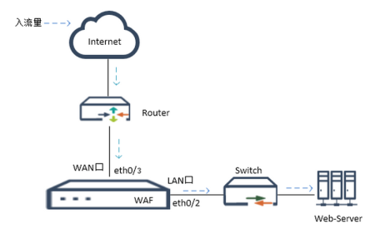
如上图所示：当前网络中部署有一台Web服务器（Web-Server:10.180.11.22）对外提供Web服务，现需将Web应用防火墙（WAF）以二层串联的方式部署在该网络中，对Web-Server进行Web安全防护。

准备工作
- 已按照组网拓扑图，将WAF设备串联在当前网络环境中；
- 已获取到网站服务器的密钥文件和证书文件。关于密钥文件和证书文件，系统对格式有一定的要求，具体可参考“SSL/TLS证书及密钥的格式要求及转换方法”。
- 在“系统 > PKI > 证书链”页面新建证书链，将已获取到的密钥文件和证书文件，导入到证书链中。

配置步骤
步骤一：按照WAF安装向导，选择串联部署方式及接口配置
1、初次访问WAF设备时，可访问设备的默认管理口IP(192.168.1.1)，登录WebUI管理界面，然后按照“WAF安装向导”进行配置：  - 选择部署模式：串联模式  - LAN接口：ethernet0/2；安全域：L2-trust（该接口为与Web-Server连接的接口）  - WAN接口：ethernet0/3；安全域：L2-untrust（该接口为与互联网络连通的接口） | 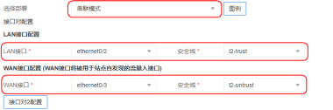
2、点击“下一步”，继续配置。
（备选）若不使用配置向导，可按照下面步骤1-3进行配置（已按照WAF配置向导配置的忽略，可直接跳至步骤二）。
1、选择“系统 > WAF全局配置”，选择部署模式：设置为“串联模式”，然后点击“确定”。 | 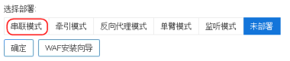

2、选择“网络 > 接口”，进入接口页面。  - 双击设备与外网连接的接口ethernet0/3，弹出<Ethernet接口>对话框。  - 将接口绑定到“二层接口”，并选择安全域“l2-untrust”，点击“确定”。 | 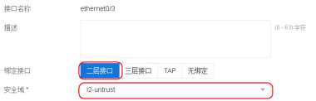
3、返回接口列表，双击与Web服务器一侧相连的接口ethernet0/2，将其绑定到二层安全域，并选择安全域为“l2-trust”，点击“确定”。 | 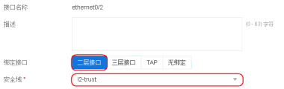

步骤二：按照WAF安装向导， 配置Virtual Wire
1、继续在“WAF安装向导”配置Virtual Wire：  - Virtual Wire 模式：严格  - 其他配置可按需配置 | 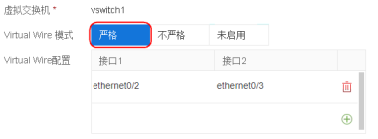
2、点击“下一步”，继续配置默认站点。

步骤三：按照WAF安装向导， 配置默认站点
1、继续在“WAF安装向导”配置默认站点：  - 默认站点发现：启用  - 最少发现次数：1000  - 其他配置可按需配置 | 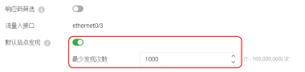
2、点击“下一步”，继续配置系统时间。
（备选）若不使用配置向导，可选择“站点 > 站点自发现”，进行配置。

步骤四：按照WAF安装向导， 配置DNS
1、继续在“WAF安装向导”配置DNS和系统时间：  - 首要DNS服务器IP：10.88.44.1（按照当前网络中的真实情况填写，本示例中为10.88.44.1）  - 次要DNS服务器IP：10.188.44.1（按照当前网络中的真实情况填写，本示例中为10.188.44.1） | 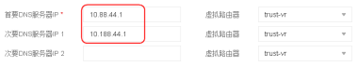
2、点击“下一步”，继续配置系统时间。
（备选）若不使用配置向导，可按照如下步骤进行配置（已按照WAF配置向导配置的忽略，可直接跳至步骤三）。  1、选择“网络 > DNS”，进入DNS页面，新建DNS服务器：  - 服务器IP地址：10.88.44.1（按照当前网络中的真实情况填写，本示例中为10.88.44.1） | 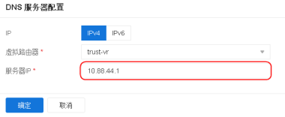

步骤五：按照WAF安装向导， 配置系统时间
1、启用“与本地时间同步”。 | 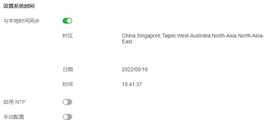
2、点击“完成”，完成配置向导。
（备选）若不使用配置向导，可按照如下步骤进行配置（已按照WAF配置向导配置的忽略，可直接跳至步骤四）。  1、选择“系统 > 设备管理 > 系统时间”，进入设置系统时间页面：  - 与本地时间同步：选择“同步时区与时间”。 | 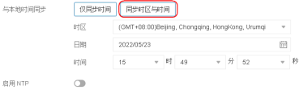

步骤六：新建站点 ，并配置安全策略对Web-Server进行安全防护。
1、选择“站点 > Web站点”，点击“新建”按钮，打开<站点防护配置>页面，在<基本配置>标签页，配置如下信息：  - 站点名称：Web-Server  - 站点状态：防护  - 站点类型：HTTPS  - 服务：10.180.11.22；443（配置Web-ServerIP地址及端口）  - 域名：Any  - 客户端：  - SSL协议：TLSv1，TLSv1.1，TLSv1.2;  - 加密套件：中  - SSL/TLS 证书链：选择已准备好的证书链。  - 服务器端：  - SSL协议：TLSv1，TLSv1.1，TLSv1.2;  - 加密套件：中 | 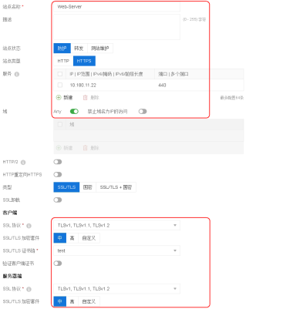
2、初始部署时,可只配置安全策略的策略模板进行防护，其他策略可后续按需配置。  - 安全策略：选择常规检测模式的策略模板policy_normal。  - 其他选项可暂采用默认值。 | 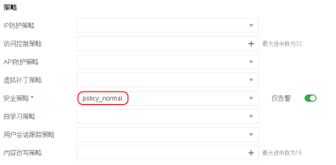
3、点击“确定”，完成Web-Server站点的添加。
4、若需添加其他Web站点，可重复步骤1-3 。

步骤七：结果
至此, WAF已按照串联模式部署完毕。来自客户端的访问流量已通过WAF设备进行了基础的安全防护，保障了Web-Server的网络安全。
另外，用户可根据需要在<站点加速><站点防篡改><健康状态检测><自定义错误提示页面>页签下，对站点进行个性化安全防护配置。关于如何配置，可查阅站点配置。
更多策略配置，可参见IP防护策略、访问控制策略、API防护策略、虚拟补丁策略、安全策略、自学习策略、用户会话跟踪策略和内容改写策略。

常见问题Q&A
- Q：WAF是否支持Web-Socket?
A：支持，在串联部署模式下默认支持Web-Socket。
- Q：在串联部署模式下，服务器上的非Web业务是否可正常访问？是否需要其他额外配置？
A：串联部署不影响服务器上非Web服务的访问，不需其他额外配置。
- Q：WAF全局配置“重置部署模式”后对哪些配置有影响？
A： “重置部署模式”会自动清空除了管理网络及路由之外的可能跟网络相关的配置内容，包括但不限于站点、接口配置、虚拟交换机和虚线等，避免切换模式之后，不当的配置造成网络故障。

反向代理模式
反向代理模式部署下， Web设备相当于一个代理，客户端直接与WAF通信，WAF处理后再与Web服务器通信。设备的通信接口工作在三层，需要配置IP地址。这种模式中，设备以三层模式部署在网络中，服务器的IP对客户端不可见，服务器安全系数更高，同时该模式支持服务器负载均衡。
该模式下无法通过硬件Bypass功能保证业务不中断。用户可通过手动更改DNS等方式将流量重新引向Web服务器，恢复业务畅通或采用HA部署来保证业务的可靠性。

反向代理模式的网络拓扑
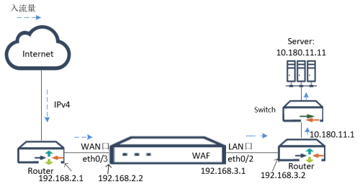
如上图所示：当前网络中部署有3台Web服务器（Server1:10.180.11.11 ；Server2:10.180.11.22； Server3:10.180.11.33）提供Web服务，现将Web应用防火墙（WAF）以反向代理的方式部署在该网络中作为服务器的代理，同时能够对服务器流量进行负载均衡及Web安全防护。

准备工作
- 已按照组网拓扑图，将WAF设备部署在当前网络环境中；
- 已获取到网站服务器的密钥文件和证书文件。关于密钥文件和证书文件，系统对格式有一定的要求，具体可参考“SSL/TLS证书及密钥的格式要求及转换方法”；
- 在“系统 > PKI > 证书链”页面新建证书链，将已获取到的密钥文件和证书文件，导入到证书链中。

配置步骤
步骤一：按照WAF安装向导，选择反向代理部署方式及接口配置
1、初次访问WAF设备时，可访问设备的默认管理口IP(192.168.1.1)，登录WebUI管理界面，然后按照“WAF安装向导”进行配置：
- 选择部署模式：反向代理模式
- LAN接口：ethernet0/2；安全域：trust ；IP地址192.168.3.1； 掩码：24（该接口为与Web-Server连接的接口）
- WAN接口：ethernet0/3；安全域：untrust；IP地址：192.168.2.2；掩码：24（（该接口为与互联网络连通的接口）
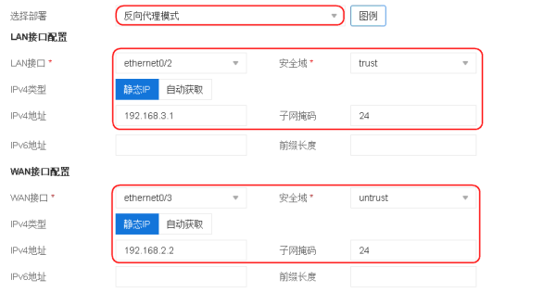
2、点击“下一步”，继续配置。
（备选）若不使用配置向导，可按照下面步骤1-3进行配置（已按照WAF配置向导配置的忽略，可直接跳至步骤二）。
1、选择“系统 > WAF全局配置”，选择部署模式：设置为“反向代理模式”，然后点击“确定”。
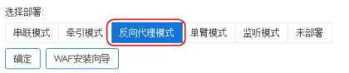

2、选择“网络 > 接口”，进入接口页面。双击设备与外网连接的接口ethernet0/3，弹出<Ethernet接口>对话框，配置信息如下：  - 绑定安全域：三层安全域  - 安全域：untrust  - IP配置：静态IP  - IP地址：192.168.2.2  - 子网掩码：24  点击“确定”。 | 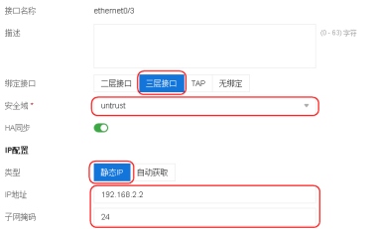
3、返回接口列表，双击与Web服务器一侧相连的接口ethernet0/2，配置信息如下：  - 绑定安全域：三层安全域  - 安全域：trust  - IP配置：静态IP  - IP地址：192.168.3.1  - 子网掩码：24 | 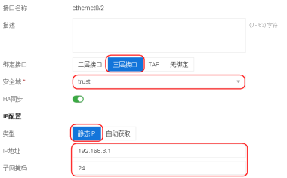

步骤二：按照WAF安装向导， 配置DNS
1、继续在“WAF安装向导”配置DNS和系统时间：
- 首要DNS服务器IP：10.88.44.1（按照当前网络中的真实情况填写，本示例中为10.88.44.1）
- 次要DNS服务器IP：10.188.44.1（按照当前网络中的真实情况填写，本示例中为10.188.44.1）
2、点击“下一步”，继续配置系统时间。
（备选）若不使用配置向导，可按照如下步骤进行配置（已按照WAF配置向导配置的忽略，可直接跳至步骤三）。
1、选择“网络 > DNS”，进入DNS页面，新建DNS服务器：
- 服务器IP地址：10.88.44.1

步骤三：按照WAF安装向导， 配置系统时间
1、启用“与本地时间同步”。
（备选）若不使用配置向导，可按照如下步骤进行配置（已按照WAF配置向导配置的忽略，可直接跳至步骤四）。
1、选择“系统 > 设备管理 >系统时间”，进入设置系统时间页面：
- 与本地时间同步：选择“同步时区与时间”。

步骤四：配置路由
- 1、点击“网络 > 路由 > 目的路由”，点击“新建”，在弹出的<目的路由配置>页面，配置一条目的地址为Web服务器网段，下一跳为LAN接口网关地址的目的路由。  - 目的地：10.180.11.0  - 子网掩码：24  - 下一跳：网关  - 网关：192.168.3.2 | 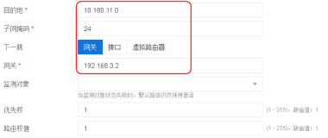
2、点击“确定”，完成配置。
3、再次点击“新建”，创建一条默认路由。  - 目的地：0.0.0.0  - 子网掩码：0  - 下一条：网关  - 网关：192.168.2.1 | 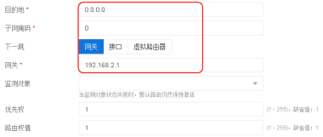
4、点击“确定”，完成默认路由配置。

步骤五：新建站点 ，并配置安全策略对服务器进行安全防护。
1、选择“站点 > Web站点”，点击“新建”按钮，打开<站点防护配置>页面，在<基本配置>标签页，配置如下信息：  - 站点名称：Web-Server-proxy  - 站点状态：防护  - 虚拟路由器：trust-vr  - 站点类型：HTTPS  - 服务：192.168.2.2；443（配置为WAN口的IP地址或同网段的其他地址，该地址可提供给用户访问）  - 域名：Any  - 客户端：  - SSL协议：TLSv1，TLSv1.1，TLSv1.2;  - 加密套件：中  - SSL/TLS 证书链：选择已准备好的证书链。  - 服务器端：  - SSL协议：TLSv1，TLSv1.1，TLSv1.2；  - 加密套件：中 | 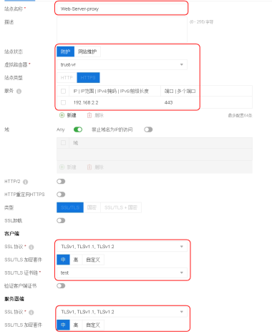
2、初始部署时,可只配置安全策略的策略模板进行防护,其他策略可后续按需配置。
- 安全策略：选择常规检测模式的策略模板policy_normal。
- 其他选项可暂采用默认值。
3、点击<负载均衡>页签，配置如下：  负载均衡算法：IP Hash  负载服务器：（配置为3台服务器IP和端口，同时指定相应的权值）  10.180.11.11；10.180.11.22；10.180.11.33 | 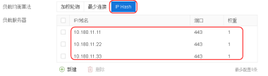
注意：如果负载服务器涉及到登录检查的页面，建议选择“IP Hash”而不要选择“最少连接”算法，否则可能会因为流量无法分担到相同的服务器而出现反复登录的问题。
4、点击“确定”，完成站点的添加。

步骤六：结果
至此, WAF已按照反向代理模式部署完毕。WAF将作为服务器的代理，对外提供Web服务，用户可访问WAF上的防护站点的虚拟IP（如上示例中：192.168.2.2）即可获得服务器提供的Web服务。同时，WAF可对3台服务器进行基础的Web安全防护，并且WAF还可将用户的访问流量按照负载均衡算法分配给3个服务器，避免对某一服务器造成过大的流量压力。
另外，用户可根据需要在<站点加速><站点防篡改><健康状态检测><自定义错误提示页面>标签页下，对站点进行个性化安全防护配置。关于如何配置，可查阅站点配置。
更多策略配置，可参见IP防护策略、访问控制策略、API防护策略、虚拟补丁策略、安全策略、自学习策略、用户会话跟踪策略和内容改写策略。

常见问题Q&A
- Q：WAF是否支持根据XFF进行负载均衡？
A：支持，通过“系统 > WAF全局配置 > 全局参数配置”页面开启使用X-header地址用作负载均衡IP，同时在“站点 > Web站点”页面，点击“新建”按钮，打开<站点防护配置>页面，选择<负载均衡>标签页将负载均衡算法配置为IP hash。
- Q：服务器如何通过WAF获取客户端真实IP？
A：WAF提供2种方式获取客户端真实IP：
  - 通过“站点 > Web站点”，点击“新建”按钮，打开<站点防护配置>页面，开启X-Forwarded-For，WAF会将客户端IP放到 HTTP头部的X-Forwarded-For字段中。
  - 通过“系统 > WAF全局配置 > 全局参数配置”页面开启源IP透传功能，WAF会用客户端IP组装HTTP请求报文IP层的源IP。
- Q：WAF是否支持Web-Socket?
A：支持，可通过“站点 > Web站点”，点击“新建”按钮，打开<站点防护配置>页面，开启Web-Socket功能。
- Q：WAF部署到网络中，如何保证服务器上非Web业务的正常访问？
A：反向代理模式部分场景可能需要通过配置NAT来保证非Web业务的正常访问。
- Q：WAF全局配置“重置部署模式”后对哪些配置有影响？
A： “重置部署模式”会自动清空除了管理网络及路由之外的可能跟网络相关的配置内容，包括但不限于站点、接口配置、虚拟交换机和虚线等，避免切换模式之后，不当的配置造成网络故障。

单臂模式
单臂部署是反向代理部署的一种特例，单臂模式部署相比反向代理模式来说，只需在原有三层路由器上旁连一个接口，使访问流量从同一个接口进出即可，部署较简单。该模式下，服务器的IP对客户端不可见，服务器安全系数更高，同时也支持服务器负载均衡。常用于在客户已有的网络环境中加入WAF设备同时又不想因为WAF影响整个网络的情况，或者也可用于使用WAF设备简易替代现网的SLB设备的场景。

单臂模式的网络拓扑
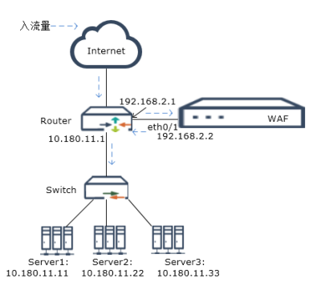
如上图所示：当前网络中部署有3台Web服务器（Server1: 10.180.11.11 ；Server2: 10.180.11.22； Server3: 10.180.11.33）提供Web服务，现将Web应用防火墙（WAF）以单臂的方式部署在该网络中作为服务器的代理，同时能够对服务器流量进行负载均衡及Web安全防护。

准备工作
- 已按照组网拓扑图，将WAF设备部署在当前网络环境中；
- 已获取到网站服务器的密钥文件和证书文件。关于密钥文件和证书文件，系统对格式有一定的要求，具体可参考“SSL/TLS证书及密钥的格式要求及转换方法”。
- 在“系统 > PKI > 证书链”页面新建证书链，将已获取到的密钥文件和证书文件，导入到证书链中。

配置步骤
步骤一：按照WAF安装向导，选择单臂部署方式及接口配置
1、初次访问WAF设备时，可访问设备的默认管理口IP(192.168.1.1)，登录WebUI管理界面，然后按照“WAF安装向导”进行配置：
- 选择部署模式：单臂模式
- WAN接口：ethernet0/1；安全域：untrust；IP地址：192.168.2.2；掩码：24（（该接口为与互联网络连通的接口）
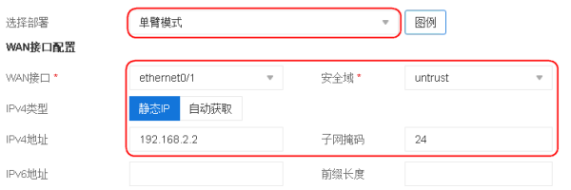
2、点击“下一步”，继续配置。
（备选）若不使用配置向导，可按照下面步骤1-3进行配置（已按照WAF配置向导配置的忽略，可直接跳至步骤二）。
1、选择“系统 > WAF全局配置”，选择部署模式：设置为“单臂模式”，然后点击“确定”。
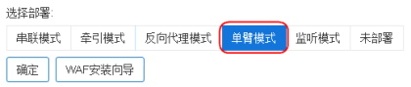

2、选择“网络 > 接口”，进入接口页面。双击设备与外网连接的接口ethernet0/1，弹出<Ethernet接口>对话框，配置信息如下：  - 绑定安全域：三层安全域  - 安全域：untrust  - IP配置：静态IP  - IP地址：192.168.2.2  - 子网掩码：24  3、点击“确定”。 | 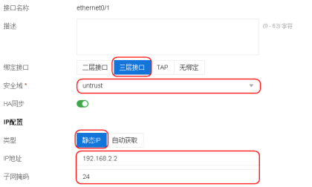

步骤二：按照WAF安装向导， 配置DNS
1、继续在“WAF安装向导”配置DNS和系统时间：
- 首要DNS服务器IP：10.88.44.1（按照当前网络中的真实情况填写，本示例中为10.88.44.1）
- 次要DNS服务器IP：10.188.44.1（按照当前网络中的真实情况填写，本示例中为10.188.44.1）
2、点击“下一步”，继续配置系统时间。
（备选）若不使用配置向导，可按照如下步骤进行配置（已按照WAF配置向导配置的忽略，可直接跳至步骤三）。
1、选择“网络 > DNS”，进入DNS页面，新建DNS服务器：
- 服务器IP地址：10.88.44.1

步骤三：按照WAF安装向导， 配置系统时间
1、启用“与本地时间同步”。
（备选）若不使用配置向导，可按照如下步骤进行配置（已按照WAF配置向导配置的忽略，可直接跳至步骤四）。
1、选择“系统 > 设备管理 >系统时间”，进入设置系统时间页面：
- 与本地时间同步：选择“同步时区与时间”。
2、点击“确定”。

步骤四：配置默认路由
                - 1、点击“网络 > 路由 > 目的路由”，点击“新建”，在弹出的<目的路由配置>对话框，创建一条默认路由。
- 目的地：0.0.0.0
- 子网掩码：0
- 下一条：网关
- 网关：192.168.2.1
2、点击“确定”，完成默认路由配置。
3、注意：在Router上删除原先的去往server1、server2及server3的静态路由，同时添加一条去往192.168.2.0/24网段，下一条为192.168.2.2的静态路由。

步骤五：新建站点 ，并配置安全策略对服务器进行安全防护。
1、选择“站点 > Web站点”，点击“新建”按钮，打开<站点防护配置>页面，在<基本配置>标签页，配置如下信息：  - 站点名称：Web-Server-proxy  - 站点状态：防护  - 站点类型：HTTPS  - 服务：192.168.2.2；443（配置为WAN口的IP地址或同网段的其他地址，该地址可提供给用户访问）  - 域名：Any  - 客户端：  - SSL协议：TLSv1，TLSv1.1，TLSv1.2;  - 加密套件：中  - SSL/TLS 证书链：选择已准备好的证书链。  - 服务器端：  - SSL协议：TLSv1，TLSv1.1，TLSv1.2;  - 加密套件：中 | 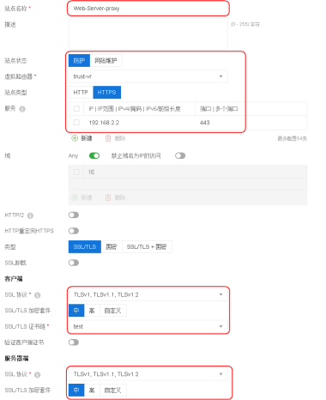
2、初始部署时,可只配置安全策略的策略模板进行防护,其他策略可后续按需配置。
- 安全策略：选择常规检测模式的策略模板policy_normal。
- 其他选项可暂采用默认值。
3、选择<负载均衡>标签页，配置如下：
负载均衡算法：IP Hash
负载服务器：（配置为3台服务器IP和端口，同时指定相应的权值）
10.180.11.11；10.180.11.22；10.180.11.33.
注意：如果负载服务器涉及到登录检查的页面，建议选择“IP Hash”而不要选择“最小连接”算法，否则可能会因为流量无法分担到相同的服务器而出现反复登录的问题。
4、点击“确定”，完成站点的添加。

步骤六：结果
至此, WAF已按照单臂模式的部署完毕。WAF将作为服务器的代理，对外提供Web服务，用户可访问WAF上的防护站点的虚拟IP（如上示例中：192.168.2.2）即可获得服务器提供的Web服务。同时，WAF可对3台服务器进行基础的Web安全防护，并且WAF还可将用户的访问流量按照负载均衡算法分配给3个服务器，避免对某一服务器造成过大的流量压力。
另外，用户可根据需要在<站点加速><站点防篡改><健康状态检测><自定义错误提示页面>页签下，对站点进行个性化安全防护配置。关于如何配置，可查阅站点配置。
更多策略配置，可参见IP防护策略、访问控制策略、API防护策略、虚拟补丁策略、安全策略、自学习策略、用户会话跟踪策略和内容改写策略。

常见问题Q&A
- Q：服务器如何通过WAF获取客户端真实IP？
A：WAF提供2种方式获取客户端真实IP：
  - 通过“站点 > Web站点”，点击“新建”按钮，打开<站点防护配置>页面，开启X-Forwarded-For，WAF会将客户端IP放到 HTTP头部的X-Forwarded-For字段中。
  - 通过“系统 > WAF全局配置 > 全局参数配置”页面开启源IP透传功能，WAF会用客户端IP组装HTTP请求报文IP层的源IP。
- Q：WAF是否支持根据XFF进行负载均衡？
A：支持，通过“系统 > WAF全局配置 > 全局参数配置”页面开启使用X-header地址用作负载均衡IP，同时在“站点 > Web站点”页面，点击“新建”按钮，打开<站点防护配置>页面，选择<负载均衡>标签页将负载均衡算法配置为IP hash。
- Q：单臂模式下，WAF是否支持Web-Socket？
A：支持，可通过“站点 > Web站点”，点击“新建”按钮，打开<站点防护配置>页面，开启Web-Socket功能。
- Q：WAF部署到网络中，如何保证服务器上非Web业务的正常访问？
A：单臂模式下部分场景可能需要通过配置NAT来保证非Web业务的正常访问。
- Q：WAF全局配置“重置部署模式”后对哪些配置有影响？
A： “重置部署模式”会自动清空除了管理网络及路由之外的可能跟网络相关的配置内容，包括但不限于站点、接口配置、虚拟交换机和虚线等，避免切换模式之后，不当的配置造成网络故障。

牵引模式
牵引部署模式下，WAF设备以三层旁路的方式接入网络，客户端的访问流量通过路由引流给WAF设备，WAF进行安全防护处理完后再回注到原有网络，最终再转发给服务器。该模式部署较为复杂，需使用两个接口连接到现有网络，同时需在路由器上创建牵引路由，将访问流量牵引至WAF以及将流量回注到原网络。该模式下无法通过硬件Bypass功能保证业务不中断。但发生故障时，流量可以自动切换回原有线路，对网络环境影响较小。该模式不支持服务器负载均衡。

牵引模式的网络拓扑
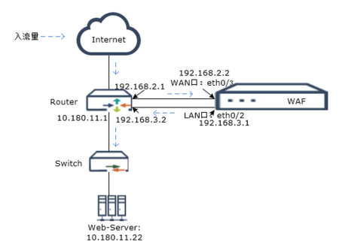
如上图所示：当前网络中部署有一台Web服务器（Web-Server:10.180.11.22）对外提供Web服务，现需将Web应用防火墙（WAF）以旁路牵引模式部署在该网络中，对Web-Server进行Web安全防护。

准备工作
- 已按照组网拓扑图，将WAF设备部署在当前网络环境中；
- 已获取到网站服务器的密钥文件和证书文件。关于密钥文件和证书文件，系统对格式有一定的要求，具体可参考“SSL/TLS证书及密钥的格式要求及转换方法”。
- 在“系统 > PKI > 证书链”页面新建证书链，将已获取到的密钥文件和证书文件，导入到证书链中。

配置步骤
步骤一：按照WAF安装向导，选择牵引部署方式及接口配置
1、初次访问WAF设备时，可访问设备的默认管理口IP(192.168.1.1)，登录WebUI管理界面，然后按照“WAF安装向导”进行配置：
- 选择部署模式：牵引模式
- LAN接口：ethernet0/2；安全域：trust ；IP地址192.168.3.1； 掩码：24（该接口为与Web-Server连接的接口）
- WAN接口：ethernet0/3；安全域：untrust；IP地址：192.168.2.2；掩码：24（（该接口为与互联网络连通的接口）
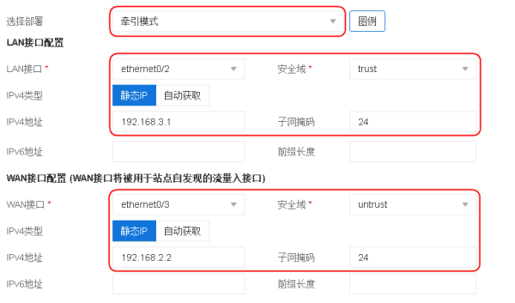
2、点击“下一步”，继续配置。
（备选）若不使用配置向导，可按照下面步骤1-3进行配置（已按照WAF配置向导配置的忽略，可直接跳至步骤二）。
1、选择“系统 > WAF全局配置”，选择部署模式：设置为“牵引模式”，然后点击“确定”。
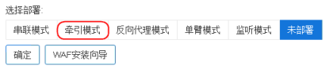

2、选择“网络 > 接口”，进入接口页面。双击设备与外网连接的接口ethernet0/3，弹出<Ethernet接口>对话框，配置信息如下：
- 绑定安全域：三层安全域
- 安全域：untrust
- IP配置：静态IP
- IP地址：192.168.2.2
- 子网掩码：24
点击“确定”。
3、返回接口列表，双击与Web服务器一侧相连的接口ethernet0/2，配置信息如下：
- 绑定安全域：三层安全域
- 安全域：trust
- IP配置：静态IP
- IP地址：192.168.3.1
- 子网掩码：24

步骤二：按照WAF安装向导， 配置DNS
1、继续在“WAF安装向导”配置DNS和系统时间：
- 首要DNS服务器IP：10.88.44.1（按照当前网络中的真实情况填写，本示例中为10.88.44.1）
- 次要DNS服务器IP：10.188.44.1（按照当前网络中的真实情况填写，本示例中为10.188.44.1）
2、点击“下一步”，继续配置系统时间。
（备选）若不使用配置向导，可按照如下步骤进行配置（已按照WAF配置向导配置的忽略，可直接跳至步骤三）。
1、选择“网络 > DNS”，进入DNS页面，新建DNS服务器：
- 服务器IP地址：10.88.44.1
2、点击“确定”，完成配置。

步骤三：按照WAF安装向导， 配置系统时间
1、启用“与本地时间同步”。
2、点击“完成”，完成配置向导。
（备选）若不使用配置向导，可按照如下步骤进行配置（已按照WAF配置向导配置的忽略，可直接跳至步骤四）。
1、选择“系统 > 设备管理 >系统时间”，进入设置系统时间页面：
- 与本地时间同步：选择“同步时区与时间”。
2、点击“确定”，完成配置。

步骤四：配置路由
                - 1、点击“网络 > 路由 > 目的路由”，点击“新建”，在弹出的<目的路由配置>页面，配置一条目的地址为Web服务器网段，下一跳为LAN接口网关地址的目的路由。
- 目的地：10.180.11.0
- 子网掩码：24
- 下一条：网关
- 网关：192.168.3.2
2、点击“确定”，完成配置。
3、再次点击“新建”，创建一条默认路由，为返回客户端的响应流量配置路由。
- 目的地：0.0.0.0
- 子网掩码：0
- 下一条：网关
- 网关：192.168.2.1
4、点击“确定”，完成默认路由配置。
5、注意：在Router上删除原先的去往Web-Server的路由，同时添加一条去往10.180.11.0/24网段，下一跳为192.168.2.2的静态路由。另外，服务器返回的响应包也需要经过WAF，需添加一条路由将来自服务器的流量转发至WAF，否则可能影响流量访问。

步骤五：新建站点 ，并配置安全策略对服务器进行安全防护。
1、选择“站点 > Web站点”，点击“新建”按钮，打开<站点防护配置>页面，在<基本配置>标签页，配置如下信息：  - 站点名称：Web-Server-proxy  - 站点状态：防护  - 站点类型：HTTPS  - 服务：10.180.11.22；443（配置Web-ServerIP地址及端口）  - 域名：Any  - 客户端：  - SSL协议：TLSv1，TLSv1.1，TLSv1.2;  - 加密套件：中  - SSL/TLS 证书链：选择已准备好的证书链。  - 服务器端：  - SSL协议：TLSv1，TLSv1.1，TLSv1.2;  - 加密套件：中 | 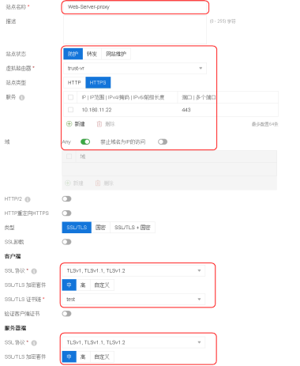
2、初始部署时,可只配置安全策略的策略模板进行防护,其他策略可后续按需配置。
- 安全策略：选择常规检测模式的策略模板policy_normal。
- 其他选项可暂采用默认值。
4、点击“确定”，完成站点的添加。

步骤六：结果
至此, WAF已按照牵引模式部署完毕。来自客户端的访问流量通过路由器引流给WAF设备，WAF设备对流量进行基础的安全防护处理，处理完后再回注到路由器中，最终再转发给服务器，保证了服务器的网络安全。
另外，用户可根据需要在<站点加速><站点防篡改><健康状态检测><自定义错误提示页面>标签页下，对站点进行个性化安全防护配置。关于如何配置，可查阅站点配置。
更多策略配置，可参见IP防护策略、访问控制策略、API防护策略、虚拟补丁策略、安全策略、自学习策略、用户会话跟踪策略和内容改写策略。

常见问题Q&A
- Q：服务器如何通过WAF获取客户端真实IP？
A：WAF提供2种方式获取客户端真实IP：
  - 通过“站点 > Web站点”，点击“新建”按钮，打开<站点防护配置>页面，开启X-Forwarded-For，WAF会将客户端IP放到 HTTP头部的X-Forwarded-For字段中。
  - 通过“系统 > WAF全局配置 > 全局参数配置”页面开启源IP透传功能，WAF会用客户端IP组装HTTP请求报文IP层的源IP。
- Q：牵引模式下，WAF是否支持Web-Socket？
A：支持，可通过“站点 > Web站点”，点击“新建”按钮，打开<站点防护配置>页面，开启Web-Socket功能。
- Q：WAF部署到网络中，如何保证服务器上非Web业务的正常访问？
A：在牵引模式下，仅引流WEB服务到WAF，非Web业务不受影响。
- Q：WAF全局配置“重置部署模式”后对哪些配置有影响？
A： “重置部署模式”会自动清空除了管理网络及路由之外的可能跟网络相关的配置内容，包括但不限于站点、接口配置、虚拟交换机和虚线等，避免切换模式之后，不当的配置造成网络故障。

监听模式
在监听模式下，WAF设备以二层旁路的方式连接到网络中，通过监听接口以镜像的方式获取需要检测的流量然后加以分析，输出分析结果。该模式下，WAF不会对流量进行转发，并且不会对网络中的流量进行任何干涉，仅对流量只进行攻击检测分析。该模式常用与WAF设备与防火墙进行联动部署的场景，联动时WAF设备会将检测到的攻击源IP，以黑名单的形式上报给防火墙进行阻断。

监听模式的网络拓扑
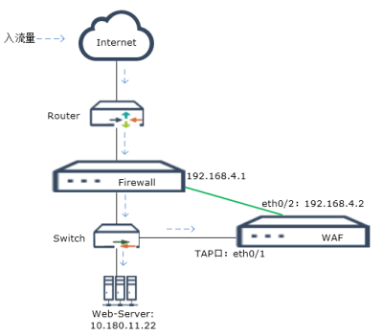
如上图所示：当前网络中部署有一台Web服务器（Web-Server:10.180.11.22）对外提供Web服务，现将Web应用防火墙（WAF）通过旁路TAP口，部署在该网络中，对去往Web-Server的Web流量进行监听及攻击检测分析。
然后，使用另一根网线（图中绿线标识）将WAF与防火墙Firewall进行连接，用于两者的安全防护联动。这样，当WAF检测到攻击流量后，会将需阻断的IP地址黑名单上报给防火墙进行阻断。

准备工作
- 已按照组网拓扑图，将WAF设备旁挂在交换机Switch上；
- 若需与防火墙进行联动，需保证WAF设备与防火墙路由可达。本示例中，使用单独网线与防火墙直接连接。

配置步骤
步骤一：按照WAF安装向导，选择监听部署方式及接口配置
1、初次访问WAF设备时，可访问设备的默认管理口IP(192.168.1.1)，登录WebUI管理界面，然后按照“WAF安装向导”进行配置：  - 选择部署模式：监听模式  - TAP接口：ethernet0/1；安全域：tap-waf（该接口为与Switch连接的接口） | 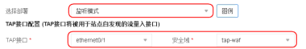
2、点击“下一步”，继续配置。
（备选）若不使用配置向导，可按照下面步骤1-3进行配置（已按照WAF配置向导配置的忽略，可直接跳至步骤二）。
1、选择“系统 > WAF全局配置 > 全局参数配置”，选择部署模式：设置为“监听模式”，然后点击“确定”。 | 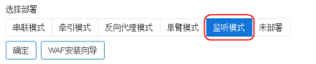
2、选择“网络 > 接口”，进入接口页面。双击设备与交换机Switch连接的接口ethernet0/1，弹出<Ethernet接口>对话框，配置如下：
- 绑定安全域：TAP
- 安全域：tap-waf
- 防火墙联动配置：
  - IP地址：192.168.4.1
  - 端口：22
  - 用户名：admin（根据实际登录用户名填写）
  - 密码：admin（根据实际登录密码填写）
3、返回接口列表，双击与防火墙联动的接口ethernet0/2，配置信息如下：  - 绑定安全域：三层安全域  - 安全域：trust  - IP配置：静态IP  - IP地址：192.168.4.2  - 子网掩码：24 | 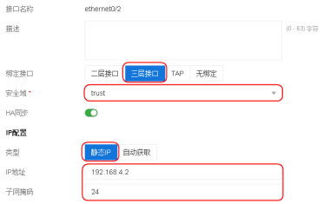
4、注意：在对端的防火墙接口上，配置相应的IP地址192.168.4.1/24。

步骤二：按照WAF安装向导， 配置默认站点
1、继续在“WAF安装向导”配置默认站点
- 默认站点发现：启用
- 最少发现次数：1000
- 其他配置可按需配置
2、点击“下一步”，继续配置DNS。
（备选）若不使用配置向导，可按照如下步骤进行配置（已按照WAF配置向导配置的忽略，可直接跳至步骤三）。
1、选择“网络 > DNS”，进入DNS页面，新建DNS服务器：
- 服务器IP地址：10.88.44.1（按照当前网络中的真实情况填写，本示例中为10.88.44.1）

步骤三：按照WAF安装向导， 配置DNS
1、继续在“WAF安装向导”配置DNS和系统时间：
- 首要DNS服务器IP：10.88.44.1（按照当前网络中的真实情况填写，本示例中为10.88.44.1）
- 次要DNS服务器IP：10.188.44.1（按照当前网络中的真实情况填写，本示例中为10.188.44.1）
2、点击“下一步”，继续配置系统时间。
（备选）若不使用配置向导，可按照如下步骤进行配置（已按照WAF配置向导配置的忽略，可直接跳至步骤三）。
1、选择“网络 > DNS”，进入DNS页面，新建DNS服务器：
- 服务器IP地址：10.88.44.1（按照当前网络中的真实情况填写，本示例中为10.88.44.1）

步骤三：按照WAF安装向导， 配置系统时间
1、启用“与本地时间同步”。
2、点击“完成”，完成配置向导。
（备选）若不使用配置向导，可按照如下步骤进行配置（已按照WAF配置向导配置的忽略，可直接跳至步骤四）。
1、选择“系统 > 设备管理 >系统时间”，进入设置系统时间页面：
- 与本地时间同步：选择“同步时区与时间”。

步骤四：新建站点 ，并配置安全策略对Web-Server进行安全防护。
1、选择“站点 > Web站点”，点击“新建”按钮，打开<站点防护配置>页面，在<基本配置>标签页，配置如下信息：  - 站点名称：Web-Server  - 站点状态：防护  - 站点类型：HTTP  - 服务：10.180.11.22；80（配置Web-ServerIP地址及端口）  - 域名：Any | 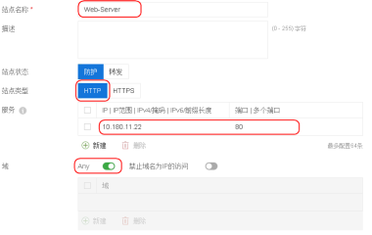
2、初始部署时,可只配置安全策略的策略模板进行防护，其他策略可后续按需配置。系统将按照安全策略对流量进行检测，不会进行阻断，但会产生告警日志。  - 安全策略：选择常规检测模式的策略模板policy_normal。  - 请求体内容检测：启用  - 其他选项可暂采用默认值。 | 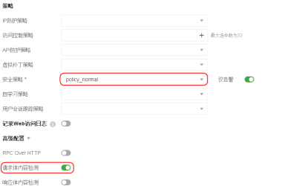
3、点击“确定”，完成Web-Server站点的添加。
4、若需监听其他Web站点，可重复步骤1-3 。

步骤五：结果
至此, WAF已按照监听模式部署完毕。来自客户端的访问流量将通过WAF设备进行攻击检测分析，若发现Web攻击流量，WAF将产生告警日志通知用户，同时对于需阻断的IP地址黑名单，将上报给防火墙，通过防火墙进行流量阻断。
说明：与防火墙的联动配置，不局限于监听模式。在其他模式下，可通过TAP接口配置防火墙联动配置信息，然后保证WAF与防火墙路由可达，即可实现防火墙与WAF的联动。通过这种联动，可实现内网Web威胁情报共享，保证整个内网的Web安全。本功能只工作在trust-vr下，即TAP接口所属的tap域需要属于trust-vr。
另外，用户可根据需要在<站点防篡改><健康状态检测>页签下，对站点进行个性化安全检测配置。关于如何配置，可查阅《Web应用防火墙WebUI手册》。
另外，用户可根据需要在<站点防篡改><健康状态检测>页签下，对站点进行个性化安全防护配置。关于如何配置，可查阅站点配置。
更多策略配置，可参见IP防护策略、访问控制策略、虚拟补丁策略、安全策略、自学习策略、用户会话跟踪策略和API防护策略。

常见问题Q&A
- Q：监听模式支持的流量和防护功能有哪些限制？
A：WAF支持IPv4、IPv6、HTTP和HTTPS流量的安全防护，且支持请求和响应的双向检测。另外因监听模式不影响网络流量，不能进行改包，所以涉及到改包的安全检测功能，比如内容改写策略，在监听模式不支持。
- Q：WAF全局配置“切换到串联模式”和“重置部署模式”有什么差异？
A： “切换到串联模式”是监听模式特有功能，使用该按钮可保证站点等防护配置的连续性，利于旁路到在线模式的部署转变。而“重置部署模式”会自动清空除了管理网络及路由之外的可能跟网络相关的配置内容，包括但不限于站点、接口配置、虚拟交换机和虚线等，避免切换模式之后，不当的设备配置造成网络故障。

附录

SSL/TLS证书及密钥的格式要求及转换方法

格式要求
当在WAF设备上添加HTTPS站点时，对于SSL/TLS加密类型的HTTPS站点的密钥文件和证书文件，当前系统的支持的格式及文件后缀名情况如下：
- 密钥文件：仅支持PKCS#1和PKCS#8（非加密格式）的密钥格式。
- 证书文件：仅支持PKCS#7、PKCS#12-DER和PEM编码格式。
若密钥文件和证书文件格式与WAF产品支持的格式不同，需要进行格式转换后，再导入设备。下文将介绍如何将其他格式密钥与证书文件转换成系统支持的格式。
{b}注意: {/b}对于国密类型加密的HTTPS网站，建议直接使用发证机构签发的证书文件和密钥文件，不建议随意转换。若证书格式不符合，建议联系发证机构进行更换。证书和密钥格式是一个相对复杂的问题，建议由专业人员进行格式转换操作。

密钥格式转换方法
以下为PKCS#1、PKCS#8加密和非加密的内容格式，可通过Notepad编辑软件打开密钥文件进行比对。目前WAF产品支持PKCS#1格式和PKCS#8非加密格式的密钥。
- PKCS#1 密钥格式：（WAF支持）
-----BEGIN RSA PRIVATE KEY-----
MIICXAIBAAKBgQDo95Gbw0pM2WTK0l8/CpYxXswdnpWkU5SrZBpYKnFY+TvnNHFX
Wn7r/K+tolGvMBEBpb57GqB5/xIbJ2clGGYYCiwFsMOelDcciwMpa2bMftDGJxig
fmUK+0/fEt6bxVKGdfMWb8TTbOvBg9kpvcD+jKuaM8mERwngdeco7kxF8wIDAQAB
AoGAZZDpblsp3W85viMRW06mREfr/U3SN54oxsARrDZ0zDF8qEP41fiiNQgpHy4R
Jqtx/qHf9ZOaOxW1MxluooGMoEF1QRYjHz5GDDdO/OIPvmvsKmDyHBMDx1cNkUwt
qir0mlso8spKgYh57CXGUv+7X3fogGed7vlr4kwzjIe5ESECQQD4s8xdbUeG/itD
8bl7Cf+jAoKtAARvA6zk/D1xL79tO1Qn6bI5bbWaYH+m4xay0p0W28WclCrAGE5n
7FJuF1BVAkEA782R/1P/hQWG0qInkeudjcKquE8KU9WuRSkWRdYVbjbnC2HA73BG
+Z0ZgsR3REnis/5GfKFq82dOGkGT/VflJwJAD2c7YhHxmyfE0Dl5bmhpH9R4+XQF
0kZc//WrbIYzifVhufMcabgkxkHxxglMj5jBx/emnpMCrtESkhct58mj3QJAa47F
5EL1weFXtpQasX1/3nyo/CAfnriiAM1L+yjp1dR0TwuacQroGr+XGKssX4nQUDFF
xlLUWLZGNsqhKSnKUwJBAMqo+3M5EgmYw/1hGTw7046AXw824PMZJzmBvwHctf4C
o3Q9Z0QW6ct0YxE9ZLqUD9g3SEzcTBJW2RXx4qnwIIA=
-----END RSA PRIVATE KEY-----
- PKCS#8 私钥非加密格式：（WAF支持）
-----BEGIN PRIVATE KEY-----
MIICdgIBADANBgkqhkiG9w0BAQEFAASCAmAwggJcAgEAAoGBAOj3kZvDSkzZZMrS
Xz8KljFezB2elaRTlKtkGlgqcVj5O+c0cVdafuv8r62iUa8wEQGlvnsaoHn/Ehsn
ZyUYZhgKLAWww56UNxyLAylrZsx+0MYnGKB+ZQr7T98S3pvFUoZ18xZvxNNs68GD
2Sm9wP6Mq5ozyYRHCeB15yjuTEXzAgMBAAECgYBlkOluWyndbzm+IxFbTqZER+v9
TdI3nijGwBGsNnTMMXyoQ/jV+KI1CCkfLhEmq3H+od/1k5o7FbUzGW6igYygQXVB
FiMfPkYMN0784g++a+wqYPIcEwPHVw2RTC2qKvSaWyjyykqBiHnsJcZS/7tfd+iA
Z53u+WviTDOMh7kRIQJBAPizzF1tR4b+K0PxuXsJ/6MCgq0ABG8DrOT8PXEvv207
VCfpsjlttZpgf6bjFrLSnRbbxZyUKsAYTmfsUm4XUFUCQQDvzZH/U/+FBYbSoieR
652Nwqq4TwpT1a5FKRZF1hVuNucLYcDvcEb5nRmCxHdESeKz/kZ8oWrzZ04aQZP9
V+UnAkAPZztiEfGbJ8TQOXluaGkf1Hj5dAXSRlz/9atshjOJ9WG58xxpuCTGQfHG
CUyPmMHH96aekwKu0RKSFy3nyaPdAkBrjsXkQvXB4Ve2lBqxfX/efKj8IB+euKIA
zUv7KOnV1HRPC5pxCugav5cYqyxfidBQMUXGUtRYtkY2yqEpKcpTAkEAyqj7czkS
CZjD/WEZPDvTjoBfDzbg8xknOYG/Ady1/gKjdD1nRBbpy3RjET1kupQP2DdITNxM
ElbZFfHiqfAggA==
-----END PRIVATE KEY-----
- PKCS#8 私钥加密格式：（WAF不支持）
-----BEGIN ENCRYPTED PRIVATE KEY-----
MIICoTAbBgkqhkiG9w0BBQMwDgQIEm+q5rua+vUCAggABIICgKWPmmmmAXforVcJ
mLiJZxeFSfe/Vbm3IwUO4ENMDyko3ueb5Rc3lCkEwvc14LWXuJxxNMGr3NNE4pWv
vd0LmwtImaOCZiXoCoI3lKdxH7hcVeJEl+me6odHqWA2NzQSW+8om3x8NRA//TMh
hy8BRn+M7PhMzEngavu2mB5AlLPDUl9yf7PLBEd1uoOhUT1o08p0u8lALETjpZYf
QnlkeTyPjXZmq4B6OKqNcEnscu7agbu0TLw6YHKqtCpKBVcJZ/91YlsAeesOasVT
4b8ZmPtWDYkArsXVYMkFQfnxJHn/frqYXwrxwX7U0dy3sdBomPskGw0OqwnwCaTx
bxWmwPBgnFmPzsIZJ2kD3zqWlEuOgS6zT0+Gbmb/h6AvYb7lePO5qvNQhaVd659T
TFcPQxwfSkfKM0pkAunvGIcNBQGCcFuIk0mJ/z7Wpw3ElEdduIn17uCPgckBEFBF
VWQ7ukGG7UV/LrueSuDz+QJhdeDmSPht2b2n41EinDBVf18vRAXvOXtvD54cviCn
35xBLFBRzDmTBrfIUfmeJvoMQKBBVGkOZEvSUREFVSm5R32ZrJI+BIgFkn7Yu++A
6B2rq5JDrK2Gdaszi/71cHl42lsf2j43f2cWM9Q5KuT+7Z4hK+NcYGpHZQBRPCSq
5vAOsmjxxvPlCYEql09tYXDhMPIXp5nw7k1pQl9Na1Fd0QDPIiMAUyHPqCkV0KqT
G0pprTPVDpIToHTvRJ5/5KitASgeORjICKSaSqws9bRaINUVusiMaGiW/JVSjBmU
r9zTALMyyd8y7DFgL0tNsbfKO7WoTfLXp/nrWrkHrFMrPPE32U1RKMHKXA35fb+S
4sNRVAg=
-----END ENCRYPTED PRIVATE KEY-----
PKCS#8加密格式转换为非加密的PKCS#8密钥格式，请在Linux系统下，按照如下方法进行转换：
openssl pkcs8 -topk8 -inform PEM -in rsa_pkcs8_enc.key -outform PEM -nocrypt -out rsa_pkcs8_no_enc.key
- rsa_pkcs8_enc.key - 为需转换的加密格式的pcks#8密钥文件名称。
- rsa_pkcs8_no_enc.key - 为转换后的非加密格式的pcks#8密钥文件名称。

证书格式转换
对于证书文件，常见的证书有DER（二进制编码）、P7B(PCSK#7)、p12和pfx(PKCS#12)以及PEM格式。当无法通过证书后缀判断证书的编码格式时，建议通过用户可通过Notepad打开证书文件进行对比，检查证书是否为PKCS#7、PKCS#12-DER或PEM格式。
- PEM格式证书（目前WAF产品支持的证书，通常包含有“----- BEGIN CERTIFICATE -----”和“----- END CERTIFICATE -----”语句）：
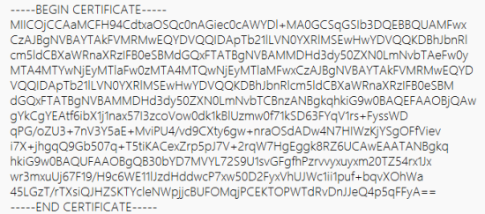
- PKCS#7（目前WAF产品支持的证书，通常包含有“----- BEGIN PKCS7 -----”和“----- END PKCS7 -----”语句）：
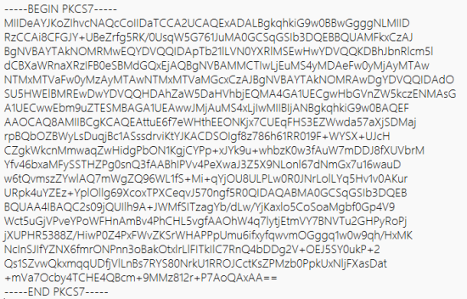
- PKCS#12-DER（目前WAF产品支持的证书，打开需要输入加密密码）
若不是上述格式，需要进行格式转换，并导入设备，请参考以下步骤：
- 推荐方法：windows环境下转换成PCSK#7
- 预置条件：将证书后缀名“pem”更改为“crt”
- 在Windows环境下双击“test.crt”文件。
- 在打开的<证书>对话框中，点击“证书路径”标签页，将看到证书路径中的所有证书。其中，“DST Root CA X3” 为根证书，“Let's Encrypt Authority X3”为二级CA证书，“www.nbdhyu.edu.cn为终端证书。
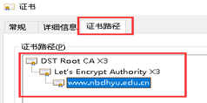
- 点击“详细信息”标签页，然后点击“复制到文件”，导出包含有所有证书的证书链文件。
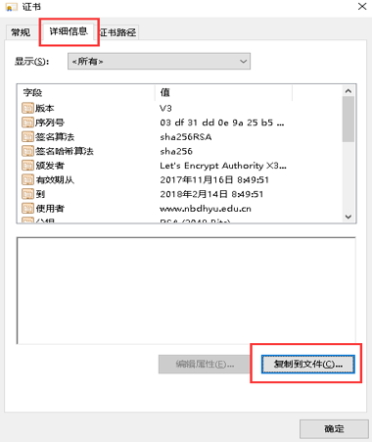
- 点击“下一步”，选择“加密消息语法标准”，并勾选“如果可能，则包含证书路径中的所有证书”。继续点击“下一步”。
- 输入文件名“test.p7b”，点击“下一步”。
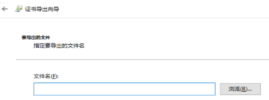
- 提示“你已成功完成证书导出向导”，点击“完成”。当前电脑中将生成名为“test.p7b"的文件。
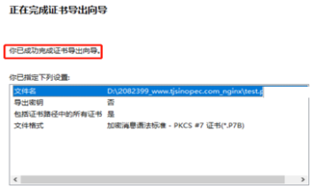

首页
在首页，威胁概览和系统概览两个标签页分别显示威胁信息和系统信息。
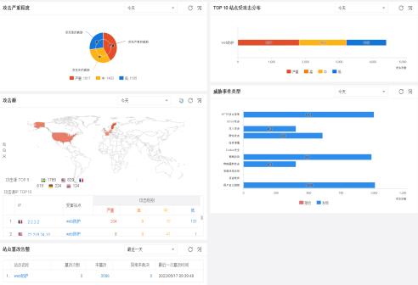

攻击严重程度
此视图显示指定统计周期内的不同严重程度的威胁的发生次数。鼠标悬停在饼状图上，将显示该级别下的威胁的攻击次数和详情信息的链接，点击“详细信息”，将跳转到日志界面，用户可在日志界面查看威胁的详细信息。
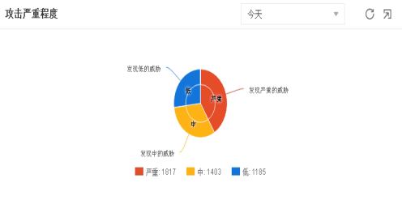

TOP10站点受攻击分布
此视图显示受攻击的排名Top10的站点（按照被攻击次数排名），以及各站点受到的攻击的严重程度和对应的攻击次数。点击某个站点的统计信息可跳转到对应站点的威胁详情。
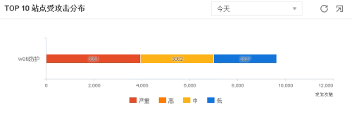

攻击源
此视图显示指定周期内所有攻击源的地理分布情况，同时，显示Top10攻击源的IP地址，受害站点，以及受害站点受到的攻击的严重程度和对应的攻击次数。点击攻击源页面右上角图标，可以进行地图切换，当切换为中国地图时，攻击源IP的所属地可精确到省份。点击站点链接可跳转到站点的威胁详情。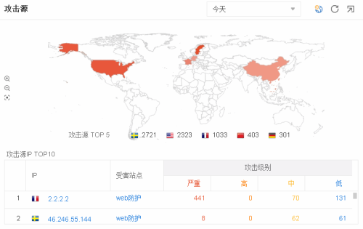

威胁事件类型
此视图显示各威胁类型发生的威胁被阻拦或发现的次数。点击威胁类型对应的柱状图，页面将跳转到网络安全日志界面，用户可在日志界面查看威胁的详细信息。
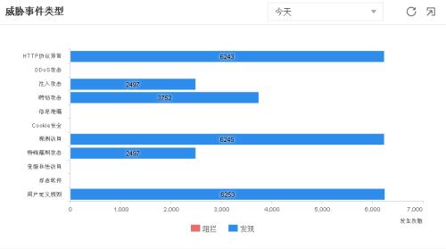

站点篡改告警
此视图显示各站点被篡改情况。
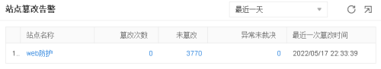

系统概览
在系统概览页面中，可查看如下信息：
- 站点访问量 ：显示访问请求量排名Top10的站点访问变化趋势。
- 站点流量排名TOP10：显示WEB流量（HTTP/HTTPS流量）排名Top10的站点流量变化趋势。
- Web整机流量：显示经过设备的所有Web流量（HTTP/HTTPS流量）的变化趋势。
- Web引擎流量：显示经过WAF引擎处理的所有Web流量（HTTP/HTTPS流量）的变化趋势。
- 访问源：显示访问次数排名Top10的访问源IP和排名Top5的访问源IP所在国家/地区。
- TPS&CPS统计：显示设备每秒处理事务数（TPS）和每秒新建连接数（CPS）的变化趋势。
- 操作系统统计：显示客户端访问WAF引擎时所使用的操作系统。
- 浏览器统计：显示客户端访问WAF引擎时所使用的浏览器。
- 服务器响应时间：显示经过WAF引擎防护的服务器响应的平均/最长/最短时间的变化趋势。
- 访问耗时：显示WAF引擎从收到请求到处理完该HTTP事务所消耗的平均/最大/最小时间的变化趋势。
- 网络层防护：显示网络层威胁的类型及其发生的次数，攻击的源，攻击的次数，最后一次攻击时间。
- 系统与特征库：显示主机名称、硬件平台、系统时间及运行时间、HA状态、软件版本、WAF规则库及WAF漏洞库版本等。
- 物理接口：显示接口状态、IP、上下行速率、总速率。
- 系统状态：平均CPU利用率、WAF引擎的CPU利用率、内存利用率、硬盘存储空间占比、CPU温度和机箱温度、风扇状态等。
- 许可证：显示系统当前支持的许可证情况，包括许可证类型、许可证有效时间等信息。

Web应用安全投屏模式
点击首页右上角按钮，进入“Web应用安全监控”投屏模式。
投屏模式下，从左到右依次为站点风险透视、站点性能透视、站点今日请求数量、地理威胁分布、威胁事件类型、今日站点威胁统计、热点威胁事件、最新威胁事件、风险站点排名和Web整机流量。
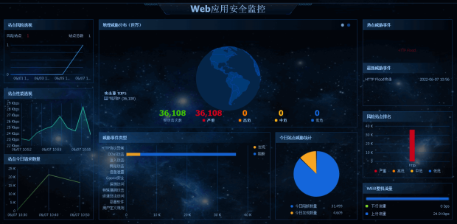
站点风险透视：以折线图的方式显示最近几天内系统中存在风险的站点的个数的变化趋势。
站点性能透视：以折线图的方式显示应用访问量TOP5站点的实时访问量的变化趋势，鼠标悬浮在折线图上，可查看具体时间点的站点应用访问量。
站点今日请求数量：以折线图的方式显示今天各个站点的实时平均访问流量的变化趋势。
地理威胁分布：动态显示Web威胁攻击源的地理分布情况、攻击源数量TOP5的国内省份和国家、受攻击的总次数和不同级别的威胁的攻击次数。
威胁事件类型：以柱状图的形式显示系统发现、阻断的各种类型的威胁事件的次数。鼠标悬停在柱形图上，可查看具体的发现、阻断的次数。
今日站点威胁统计：以饼状图的形式显示今天系统发现的站点威胁数量和阻断的威胁数量。
热点威胁事件：显示热点威胁事件的标签，点击标签可展开该类热点威胁TOP5的威胁详情信息。
最新威胁事件：显示最新的威胁事件名称和具体的发生时间。
风险站点排名：以柱状图的形式显示TOP5风险站点的排名。鼠标悬停在柱状图上可查看风险站点的威胁等级分布情况。
Web整机流量：显示经过设备的所有Web流量（HTTP/HTTPS流量）的上行流量和下行流量的分布情况。
{b}注意: {/b}使用投屏功能前，为了确保地理分布精确显示，需要在“系统 > 设备管理 > 设置及操作 ”页面的“国家/地区”选项中，配置设备所在的国家/地区。

站点
站点是设备防护的核心。设备管理员以站点为单位进行监控和配置。站点模块共分为配置站点防护和站点自发现两部分。
- 配置站点防护：介绍如何进行站点搜索、新建或编辑站点、配置规则例外，以及批量调整站点防护状态、开启Web访问日志等操作。，同时介绍了如何配置站点自学习、外链改写功能等。
- 站点自发现：介绍站点自发现的配置以及如何搜索和快速添加站点。

配置站点防护
站点是设备防护的核心。设备管理员以站点为单位进行监控和配置，包括默认站点（default）和用户自定义站点。在设备中，以“IP地址+端口号+域名+虚拟路由器”的方式可以确定一个站点或Web服务。系统同时支持对IPv4和IPv6站点的防护。
初始上线时，用户可开启默认站点发现功能，系统将监测当前网络中的HTTP流量，对于被发现次数超过指定值的网站，系统将通过默认站点对其进行安全防护。默认站点将对网站的网络安全进行基础的安全监测与防护，通常用于快速上线部署的初始安全防护，更全面的安全防护需用户自定义一个新的站点，并按需配置有针对性的、精细化的防护策略。
{b}注意: {/b}默认站点仅支持展示部分站点防护配置。

搜索站点
当系统配置的防护站点较多时，可点击“Web站点”页面的“过滤”按钮，下拉列表中选择过滤条件并输入对应的过滤条件，进行站点搜索。过滤条件包括名称、类型、服务(IPv4)、域名、虚拟路由器和描述。

站点配置
点击“站点 > Web站点”，从Web站点列表中选中已创建的站点，然后点击“编辑”可对该站点进行配置修改。新建站点和编辑站点基本一致，具体包括：
- 基础配置
- 配置站点负载均衡：仅反向代理模式和单臂模式支持。
- 配置更多站点防护功能：包括站点加速、站点防篡改、健康状态检测和自定义错误提示页面。

查看自学习模型
自学习功能是对现有攻击防护功能的补充。配置自学习功能后，已通过防护处理过的正常流量（即已通过访问控制策略和安全策略进行过滤处理的流量）会继续经过设备进行自学习。学习过程中，设备将对收集到的正常流量进行分析，建立学习模型，并且不断更新该模型。用户可以将学习模型中的URL转换为保护模式进行防护。
点击“站点 > Web站点”，选中指定站点，点击“高级防护功能”按钮，在下拉菜单中选择“自学习”，显示指定站点的自学习模型和相应配置。关于如何配置自学习功能，请查阅"配置站点自学习功能" 在第80页。

外链改写
系统支持外链改写功能，可以将网站中的外链的IPv4类型的地址改写成IPv6类型的地址，从而实现IPv6网站的顺利升级。详细配置方法，请查阅外链改写。

规则例外
站点支持配置一些规则例外条目，符合规则例外的访问流量将不受该防护规则的限制。系统支持来自Web安全日志的规则例外条目，也支持手动添加规则例外条目。详细配置方法，请查阅配置规则例外。

弱口令
站点支持配置弱口令功能，可以对使用弱口令的账号进行检测、统计。详细配置方法，请查阅配置弱口令。

站点批量操作
系统支持批量修改站点，包括调整站点防护状态、开启Web访问日志、配置站点安全策略等。详细配置方法，请查阅站点批量操作。

配置Web站点
配置Web站点，具体包括：
- 基础配置
- 配置站点负载均衡：仅反向代理模式和单臂模式支持。
- 配置更多站点防护功能：包括站点加速、站点防篡改、健康状态检测和自定义错误提示页面。
配置站点，按照以下步骤进行操作：
- 点击“站点 > Web站点”，进入Web站点页面。
- 点击“新建”按钮，打开<站点防护配置>页面。
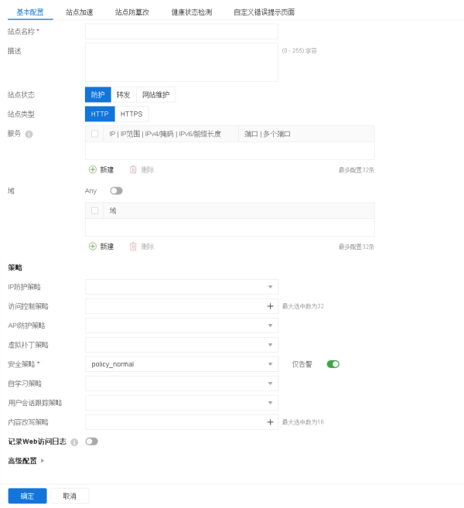
- 在<基础配置>标签页，配置站点的基础参数。
选项 | 描述
站点名称 | 输入名称标识此站点。站点名称不得与其他站点重名。
描述 | 根据需要输入站点的描述信息。
站点状态 | 指定站点的状态。系统支持防护、转发和网站维护状态。  - 防护状态：表示系统将按照站点上的配置对Web网站进行防护、健康检查及站点加速等。在Web站点列表中，通过图标表示防护状态。  - 转发状态：表示系统仅对去往站点的访问请求进行流量转发，不再进行安全防护。在Web左侧站点列表中，通过图标表示转发状态。  - 网站维护状态：表示站点正处于维护期间，系统将阻断去往站点的访问请求。在Web左侧站点列表中，通过图标表示网站维护状态。  说明：不同的部署模式，支持的防护状态有所差异。反向代理和单臂模式不支持转发状态，监听模式下不支持网站维护状态。
虚拟路由器 | 指定站点所对应的LAN口和WAN口所在的虚拟路由器，同一站点的LAN口和WAN口需配置在同一虚拟路由器下。仅在反向代理、单臂和牵引模式中支持站点配置虚拟路由器，串联和监听模式不支持，默认为trust-vr。  常应用在如下场景：当WAF防护的两个或多个站点的IP地址、端口号和域名都相同时，需指定虚拟路由器来进行区分。配置时，须开启多虚拟路由器模式，开启方法请参考配置多虚拟路由器。
站点类型 | 指定站点的传输协议类型，HTTP或HTTPS。。
服务 | 指定Web服务器网站的IP、IP范围、IPv4/掩码或者IPv6/前缀长度，同时指定服务的端口或端口范围，可添加一条或多条。  配置时，IP范围中的起始IP与结束IP需要用“-”连接起来，多个端口之间需用用逗号隔开。“一个IP+一个端口”将确定一条Web服务，系统会将同一行中所有IP和所有端口交叉组合，并对组合出的所有Web服务进行防护。  点击“新建”按钮新增一行，继续配置Web服务，最多添加128行。IP/IP范围支持配置IPv6和IPv4地址类型，同一行中只支持配置一种类型的IP地址。对于同一Web网站，支持同时配置IPv6地址和IPv4地址。
域 | 如需对所有域名进行防护，选择“Any”。当选择“Any”时，如仅允许用户通过域名访问站点，禁止通过IP访问站点，可选择“禁止域名为IP的访问”。 如需对指定域名进行防护，不勾选Any，输入Web服务器网站的域名后，点击“新建”按钮，可添加多个域名（支持IPv4或IPv6地址）。
HTTP/2 | 仅串联、牵引、单臂和反向代理部署模式下的HTTPS类型的站点支持HTTP/2，点击启用按钮进行开启。启用后，系统将提供客户端到WAF设备HTTP/2协议的支持。  注意：启用HTTP/2时，客户端的“SSL协议”需至少包含TLSv1.2和TLSv1.3协议。
HTTP重定向HTTPS | 点击启用按钮并配置需重定向的HTTP请求的端口（最多可4个）。开启后，访问站点指定端口的HTTP请求将被重定向到一个HTTPS端口上，因此开启重定向时需保证站点“服务”中的HTTPS端口仅配置一个。同时，HTTP请求端口需保证与该站点的IP+域名的组合不能与当前系统的中的其他站点IP+HTTP端口+域名相同，否则会无法配置成功。
类型 | 指定HTTPS网站的加密的类型，SSL/TLS或国密以及同时两种加密都配置（SSL/TLS和国密）。每种加密类型所需的密钥文件和证书文件以及加密协议、算法及加密套件不同，配置时，请按照实际界面进行配置。
SSL 卸载 | 选择是否开启SSL 卸载。点击“开启”开关，开启SSL 卸载功能。  - 开启该功能后，设备将对Web客户端发送的HTTPS流量进行解密，并将解密后的数据以明文的方式发送给Web服务器；同时，对从Web服务器响应给Web客户端的数据进行加密，并发送给Web客户端。开启后，用户仅指需定客户端到设备之间数据传输的SSL协议和加密算法即可。  - 关闭该功能后，设备将对Web客户端发送的HTTPS流量进行解密，解密后将分析数据是否安全。然后设备会对报文进行重新加密，报文将继续以密文的方式发送给Web服务器。关闭后，用户需同时指定客户端到设备、设备到服务器之间的数据传输的SSL协议和加密算法。
SSL/TLS
客户端 | - SSL协议：指定客户端与设备之间数据传输的SSL/TLS协议的版本。用户可根据需要选择一个或多个协议版本。  - SSL/TLS加密套件：指定客户端与设备之间数据传输的SSL/TLS加密算法。包括中、高和自定义三种级别。  - 中：包含SSL密码套件组中所有的中等级别以上（包含中等级别和高等级别）的加密方法。  - 高：包含SSL密码套件组中所有的高等级的加密方法。  - 自定义：用户可按需选择一种或多种SSL密码套件组中的加密算法。  - SSL/TLS证书链：在下拉菜单中选择SSL/TLS类型加密网站的证书链。可以在搜索文本框中搜索证书链名称进行选择，也可以点击按钮新建证书链。关于如何新建证书链，请参阅创建证书链。  - 验证客户端证书 ：点击启用按钮并配置需验证的SSL/TLS CA证书链。系统将对客户端的访问请求进行按照指定的证书对比验证，若不一致，则验证失败，客户端将无法访问Web网站。  - SSL/TLS CA证书链：在下拉菜单中选择SSL/TLS CA证书链。可以在搜索文本框中搜索证书链名称进行选择，也可以点击按钮新建证书链。关于如何新建证书链，请参阅创建证书链。
服务器端 | SSL协议：指定设备与服务器之间数据传输的SSL/TLS协议的版本。用户可根据需要选择一个或多个协议版本。
服务器端 | SSL加密套件：指定设备与服务器之间数据传输的加密算法。包括中、高和自定义三种级别。  - 中：包含SSL密码套件组中所有的中等级别以上（包含中等级别和高等级别）的加密方法。  - 高：包含SSL密码套件组中所有的高等级的加密方法。  - 自定义：用户可按需选择一种或多种SSL密码套件组中的加密算法。
国密
客户端 | - 国密加密套件：国密加密套件：指定客户端与设备之间数据传输的国密加密套件。当前支持“ECC-SM4-SM3”和““ECDHE-SM4-SM3”加密套件。  - 国密客户端签名证书链：在下拉菜单中选择客户端与设备之间国密类型加密网站的签名证书链。可以在搜索文本框中搜索证书链名称进行选择，也可以点击按钮新建证书链。关于如何新建证书链，请参阅创建证书链。  - 国密客户端加密证书链：在下拉菜单中选择客户端与设备之间国密类型加密网站的加密证书链。可以在搜索文本框中搜索证书链名称进行选择，也可以点击按钮新建证书链。关于如何新建证书链，请参阅创建证书链。  - 验证客户端证书：点击启用按钮并配置需验证的国密CA证书链。系统将对客户端的访问请求进行按照指定的证书对比验证，若不一致，则验证失败，客户端将无法访问Web网站。  - 国密CA证书链：在下拉菜单中选择国密CA证书链。可以在搜索文本框中搜索证书链名称进行选择，也可以点击按钮新建证书链。关于如何新建证书链，请参阅创建证书链。
服务器端 | - 国密加密套件：指定设备与服务器之间数据传输的国密加密套件。当前支持“ECC-SM4-SM3”和“ECDHE-SM4-SM3”加密套件。当选定“ECDHE-SM4-SM3”时，需继续指定签名和加密的证书链。  - 国密服务器端签名证书链：在下拉菜单中选择设备与服务器之间国密类型加密网站的签名证书链。可以在搜索文本框中搜索证书链名称进行选择，也可以点击按钮新建证书链。关于如何新建证书链，请参阅创建证书链。  - 国密服务器端加密证书链：在下拉菜单中选择设备与服务器之间国密类型加密网站的加密证书链。可以在搜索文本框中搜索证书链名称进行选择，也可以点击按钮新建证书链。关于如何新建证书链，请参阅创建证书链。
策略
IP防护策略 | 选择一条IP防护策略应用到该站点上。创建IP防护踪策略，参考IP防护策略。
访问控制策略 | 选择一条或多条访问控制策略应用到该站点上。点击列表的“+”按钮，可以添加多条策略。创建访问控制策略，参考"访问控制策略" 在第101页。
API防护策略 | 选择一条API防护策略应用到该站点上。创建API防护踪策略，参考"API 防护策略" 在第105页。
虚拟补丁策略 | 选择一条虚拟补丁策略应用到该站点上。创建虚拟补丁策略，参考"虚拟补丁策略" 在第110页。
安全策略 | 选择一条安全策略应用到该站点上。可以选择系统预定义安全策略，也可以选择自定义的安全策略。创建自定义安全策略，参考"安全策略" 在第112页。  仅告警：点击“启用”按钮后，指定站点引用的安全策略下的所有防护规则的已配动作均不生效，系统仅产生告警信息，在Web安全日志页面可以查看告警信息。
自学习策略 | 选择一条自学习策略应用到该站点上。可以选择系统预定义学习策略，也可以选择自定义的学习策略。创建学习策略，参考"自学习策略" 在第130页。
用户会话跟踪策略 | 选择一条用户会话跟踪策略应用到该站点上。创建用户会话跟踪策略，参考用户会话跟踪策略。
内容改写策略 | 选择一条或多条内容改写策略应用到该站点上。创建内容改写策略，参考"内容改写策略" 在第133页。
记录Web访问日志 | 勾选该选项后，系统将通过Web访问日志记录网站被访问的情况，包括客户端IP、站点的名称、域名、访问的资源路径及使用协议等信息。开启后，用户可设置过滤条件对日志进行筛选记录，减少冗余日志。过滤条件分为记录日志和不记录日志两大类，具体如下：  - 记录日志：匹配到过滤条件后，系统将记录站点的访问日志信息。  - 匹配URI路径：指定需记录Web访问日志的URI路径。指定后，系统只对该URI路径的被访问情况记录日志。最多可指定8条URI路径；若不指定，客户端对任意URI路径的访问情况，都将被记录日志。  - 匹配IP：指定需记录Web访问日志的客户端IP。指定后，系统只对该客户端IP的访问情况记录日志。最多可指定8个IP网段，支持IPv4和IPv6地址；若不指定，任意客户端IP对站点的访问情况，都将被记录日志。  - 不记录日志：匹配到过滤条件后，系统不记录站点的访问日志信息。  - 不记录方法：指定不需系统记录Web访问日志的HTTP请求方法。指定后，当客户端使用该HTTP方法访问站点时，系统不记录日志。系统默认不记录日志的HTTP请求方法有：HTTP GET、HEAD、POST、PUT和DELETE。  - 不记录文件：指定不需系统记录Web访问日志的文件类型。指定后，当客户端访问指定类型的文件时，系统不记录日志。系统默认不记录日志的文件类型有：css、js、png、bmp、jpeg、gif、jpe、jpg、flv、swf、mp4、mp3和avi。
高级配置
PING | 该选项仅在反向代理模式和单臂模式中支持。选中该选项，当站点的IP为非接口的IP时，系统将支持对PING报文进行应答。
ARP/ND | 该选项仅在反向代理模式和单臂模式中支持。选中该选项，当站点的IP为非接口的IP时，系统将支持对ARP报文或ND报文进行应答。  注意：在HA环境下，只有主设备支持该功能，备设备不生效。
X-Forwarded-For | 该选项仅在牵引模式、反向代理模式和单臂模式中支持。  选中该选项，设备在转发报文时，会添加X-Forwarded-For字段，包含客户端的真实IP，使其对Web服务器可见。
支持WebSocket | 开启后，系统将透传Web-Socket的流量。仅单臂、反向代理、牵引部署模式下支持该功能。串联部署模式默认透传Web-Socket流量。
代理连接关联 | 仅单臂、反向代理、牵引部署模式下支持该功能。开启后，客户端到WAF设备、WAF设备到网站服务器的访问请求，将保持在同一个TCP连接上。通常适用于服务器要求认证请求在用一个连接上的场景，例如当用户需与WAF代理的Outlook邮箱服务器认证时，通常需要开启该功能。
RPC Over HTTP | 开启后，系统将支持RPC Over HTTP协议。例如：当用户需与网站进行邮件服务认证时，通常需要开启该功能。
转发非防护流量 | 仅串联、牵引部署模式下支持该功能。开启后，系统将对IP、端口匹配站点但站点无法防护的流量进行转发。如：HTTP类型站点中的非HTTP流量、HTTPS类型站点中的非SSL流以及SNI（Server Name Indication）与 站点域名不匹配的流量。  注意：系统暂不支持对FTP和MySQL流量进行转发。对于IP和端口相同的2个或多个站点，只要有一个站点开启该功能，所有站点均会生效。
请求体内容检测 | 勾选该选项后，系统就会检测HTTP请求体的内容。
响应体内容检测 | 勾选该选项后，系统就会检测HTTP响应体的内容。
关闭响应体缓存 | 勾选该选项后，系统将不再对Web网站返回的响应数据进行缓存，而是立即返回给客户端。默认系统不勾选，建议在实时性要求较高的网络环境下勾选该选项，即不进行缓存。  注意：勾选“关闭响应体缓存”后，不能同时再勾选“响应体内容检测”开关，否则该功能将失效。
- 对于监听、牵引和串联部署模式，点击“确定”，完成站点的基础配置。配置站点防护的更多功能，可以继续点击其他页签。或者，在Web站点列表中指定站点编辑配置。
对于反向代理模式和单臂模式，可点击<负载均衡>标签页，继续进行配置。
- 点击“确定”完成配置。

配置更多站点防护功能

配置站点加速
站点加速功能可提高访问的响应速度，降低被保护Web服务器的负荷，充分利用性能。
站点加速的技术包括四种：静态资源缓存、TCP连接复用技术、SSL连接复用技术和压缩。
- 静态资源缓存技术：Web应用防火墙设备将访问内容保存在缓存里，当客户端再次访问时，设备直接从缓存中读取访问内容，返回给客户端，从而减少了与Web服务器的通信次数，节省时间，从而获得站点加速的效果。
- TCP连接复用技术：当设备与服务器通过建立TCP连接进行数据传输完毕后，将继续保持此TCP连接一段时间。当设备接收到Web客户端发送的HTTP请求后，将检测当前是否存在空闲的TCP连接(即空闲的长连接)。若存在，则设备将发送HTTP请求到空闲的长连接上，避免由于新建TCP连接造成的延时和服务器资源的耗费，从而获得站点加速的效果。
- SSL连接复用技术：设备与服务器之间的SSL连接复用默认是开启的。当站点类型为HTTPS且没有开启SSL卸载功能时，如果负载均衡服务器开启了SNI检查，建议用户关闭SSL连接复用和TCP连接复用，以保证客户端正常地访问网站。
- 压缩技术：当Web服务器发送响应报文给Web客户端时，可不对报文进行压缩即直接发送给设备，设备分析完成后再将数据进行压缩发送给客户端，这样可以减少Web服务器的负担，同时提高识别攻击的准确性。

使用静态资源缓存技术
使用静态资源缓存技术进行站点加速，按照以下步骤进行操作：
- 点击“站点 > Web站点 ”，进入Web站点页面。。
- 选中Web站点列表中的指定站点，点击“编辑”按钮，打开<站点防护配置>页面。
- 选择“站点加速”标签页，选中“静态资源缓存”。
- 点击“开启”开关，开启静态资源缓存功能。
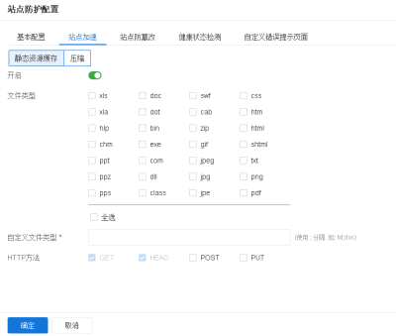
- 在“文件类型”中选择需要缓存的文件类型。
- 如需对其他文件类型进行缓存，在“自定义文件类型”文本框中自定义文件类型。
- 在“HTTP 方法”中，选择需缓存响应内容的HTTP请求方法。系统支持缓存四种HTTP请求的响应内容，分别是HTTP GET、HEAD、POST和PUT。系统默认缓存HTTP GET请求和HEAD请求的响应内容。勾选HTTP POST/ PUT请求后，系统将对以上HTTP请求的响应内容进行缓存，进一步减少客户端与服务器的交互次数，加快客户端获取访问内容的速度。
- 点击“确定”完成配置。
对静态资源缓存进行全局设置：
- 选择“系统 > WAF全局配置 > 全局参数配置”，进入全局参数配置页面。
- 在“站点缓存过期时间”文本框中指定站点缓存文件的过期时间。当客户端访问的被缓存文件的缓存时间到达此指定时间后，设备将向Web服务器重新请求此文件。
清除缓存：
- 点击“站点 > Web站点 ”，进入Web站点页面。
- 点击“清除缓存”按钮，清除所有站点的缓存文件。
使用静态资源缓存时，注意以下事项：
- 若HTTP POST/ PUT请求的请求体大于32K，系统不缓存响应内容。
- 为保护客户端隐私，响应头中如含有set-cookie，则响应不会被缓存。
- 当缓存内容的大小占用缓存空间90%的时候，系统将自动清理最旧的20%内容。

使用连接复用技术
连接复用技术包括TCP连接复用和SSL连接复用，仅适用于反向代理模式、牵引模式和单臂模式。使用连接复用技术进行站点加速，按照以下步骤进行操作：
- 点击“站点 > Web站点 ”，进入Web站点页面。
- 选中Web站点列表中的指定站点，点击“编辑”按钮，打开<站点防护配置>页面。
- 选择“站点加速”标签页，选中“连接复用”。
- 点击“TCP连接复用”后的“启用”按钮，开启TCP连接复用功能。
- 点击“SSL连接复用”后的“启用”按钮，开启SSL连接复用功能。
- 点击“确定”完成配置。
注意：
- 开启连接复用功能时，须确保服务器端支持HTTP1.1，否则该功能不生效。
- 当站点类型为HTTPS且没有开启SSL卸载功能时，如果负载均衡服务器开启了SNI检查，建议用户关闭SSL连接复用和TCP连接复用，以保证客户端正常地访问网站。

报文压缩配置
当Web服务器发送响应报文给Web客户端时，可不对报文进行压缩即直接发送给设备，设备分析完成后再将数据进行压缩发送给客户端，这样可以减少Web服务器的负担，同时提高识别攻击的准确性。用户需在设备上同时开启“禁止服务器压缩”和“允许传输客户端压缩”功能，才可实现上述效果。具体配置，按照如下步骤进行操作：
- 点击“站点 > Web站点 ”，进入Web站点页面。
- 选中Web站点列表中的指定站点，点击“编辑”按钮，打开<站点防护配置>页面。
- 选择“站点加速”标签页，选中“压缩”。
- 点击“禁止服务器压缩”后的“启用”按钮，设备将禁止Web服务器端压缩报文；不启用，则压缩。
- 点击“允许传输客户端压缩”后的“启用”按钮，设备会将传输至客户端的报文进行压缩；不启用，则不压缩。
- 点击“确定”完成配置。
{b}注意: {/b}开启上述功能后，可能会影响设备性能。

配置网页防篡改
设备通过爬虫把指定类型的网页文件保存为基线文件(baseline)，同时，周期性的对指定网页文件进行爬虫和计算水印，判断网页文件是否发生了修改。如果发生了修改，会生成防篡改日志。管理员可对每条防篡改日志进行裁决，确认修改事件是否是篡改或是正常修改。
配置网页防篡改功能，按照以下步骤进行操作：
- 点击“站点 > Web站点 ”，进入Web站点页面。
- 选中Web站点列表中的指定站点，点击“编辑”按钮，打开<站点防护配置>页面。
- 选择“站点防篡改”标签页。
- 点击“开启”开关，开启站点防篡改功能。
- 选择运行模式。学习模式适用于如下两种情况：首次开启站点防篡改功能后；网站更新后。保护模式适用于：爬虫对整个站点完成基线文件的爬取后。需要手动切换运行模式。爬虫是否完成爬取可根据设备系统日志中的日志进行判断。
  - 处于学习模式时，设备从默认页面开始，根据层级设置进行爬取。将爬取到的网页文件保存为基线文件。学习模式具有以下特点：
    - 爬虫从配置的默认页面开始进行爬取。开始爬取时，产生设备系统日志。
    - 爬取一遍后，产生设备系统日志提示用户。多站点配置下，所有站点都爬取完毕，产生一次日志提示。日志内容为“Baseline update done”。
    - 每个基线文件对应的网页文件产生变化时会产生一条网页防篡改日志。第一次爬取站点时将产生大量日志。
    - 当学习模式的参数改变时，将停止当前爬取进度，产生日志，清空基线文件，按照新的配置进行爬取。
    - 关闭网页防篡改功能或删除此站点时，清除该站点的基线文件。
    - 设备重启不清除基线文件。
  - 处于保护模式时，设备从默认页面开始，周期性爬取Web服务器文件，并检测文件是否与基线文件一致。保护模式具有以下特点：
    - 周期时间由文件所处的网页层级决定。主页面的爬取周期为1分钟，其他页面的爬取周期根据全局配置决定。
    - 检测到文件修改时，保存修改后的文件，产生防篡改日志。由管理员在防篡改日志上裁决是否为篡改。
      - 如果发生了修改且未裁决，则将客户端请求重定向到基线文件，返回基线文件中保存的网页。
      - 如果修改被裁决为篡改，将客户端请求重定向到基线文件，清空缓存中的对应文件。检测到Web服务器上的对应文件恢复后，取消客户端请求重定向。
      - 如果修改被裁决为正常更新，则更新基线文件，取消客户端请求重定向，清除缓存中的对应文件。
      - 裁决完成后，篡改后的文件继续保存在设备作为取证文件。可通过防篡改日志中的URL进行访问。取证文件最多保存10GB。
    - 防篡改日志包含基线文件的URL，篡改后文件的URL，引用篡改文件的页面的URL。
- 在“学习模式”下，配置如下参数：
  - 默认页面：指定爬虫的入口URL（支持IPv4或IPv6地址）。默认页面配置的域名请尽量与客户端访问的域名一致。
  - 指定目标IP和Port：点击开启并指定真实服务器的IP和端口。启用后，系统将使用该IP和Port来爬取服务器的链接，不再使用原默认页面URL中的域名。关闭后，将使用默认页面URL中的域名来爬取。
  - 时间表：指定站点处于保护模式时，暂时关闭网页防篡改防护功能的时间表。在时间表生效周期内，系统将关闭对站点URL的网页防篡改防护，即对于在时间表生效周期内站点网页的变更，系统不会将其判定为篡改事件。
注意：在时间表生效周期内，系统依然周期性爬取站点网页文件。当在时间表内变更的网页内容被爬取到时，系统会将其更新到基线文件，因此建议时间表时长大于两倍的爬取周期，且在时间表生效的前半段周期内进行站点更新操作。
    - 选择已有时间表：在下拉菜单中指定时间表。
    - 新建时间表：点击按钮，创建新的时间表，具体步骤可参照“对象 > 时间表 > 创建时间表”。
  - 相似度：点击“开启”开关，并指定站点处于保护模式时，系统允许站点网页文件发生变更的程度，取值范围为0-100%，默认为70%。当站点处于保护模式时，系统将对发生变更的网页文件与基线文件进行比较，并得出相似度百分比。若该值小于设定值，系统将此次站点变更判定为篡改行为，并记录日志；若该值大于或等于设定值，系统将此次站点变更判定为正常修改，不执行防篡改防护动作。
  - 例外URL：指定站点处于保护模式时，网页防篡改的例外URL。当站点处于保护模式时，系统将不对该例外URL进行网页防篡改防护；当站点处于学习模式时，对于网页防篡改例外URL，爬虫依然会爬取其网页文件。点击“新建”按钮，添加多条URL条目；选中指定的URL条目，点击“删除”按钮，删除相应URL条目。系统最多支持添加32条例外URL。
    - 匹配模式：在下拉列表中选择例外URL的匹配模式，包括精确匹配（如"/test/a.html"）和路径匹配（如"/test/"）。
    - URI：指定URI信息。
  - 层级：设定爬虫爬取链接的层级。当前默认页面为第3级。
  - 文件类型：对指定的文件类型进行爬取。
  - 自定义文件类型：对自定义的文件类型进行爬取。
  - 文件大小：大于此限制的文件将不爬取。
  - 学习无后缀文件或文件路径：开启后，可对无后缀的文件或文件路径进行爬取，如:https://www.xxx.com/test/或https://www.xxx.com/nosuffix。
  - 强制学习默认页面：指定必须爬取站点的默认主页，如：https://www.xxx.com/index.html。
注意：若网站的主页为动态页面，可能会产生较多的防篡改日志。
- 点击“确定”完成配置。
对网页防篡改功能进行全局设置：
- 选择“系统 > WAF全局配置 > 全局参数配置”，进入全局参数配置页面。
- 在“防篡改爬虫容量限制”文本框中指定每周期对所有站点进行爬取所能爬取文件的的最大容量。如果空间不足，将停止爬取，产生空间不足日志。
- 在“防篡改爬虫扫描周期”文本框中指定爬虫爬取周期。
使用网页防篡改时，注意以下事项：
- 爬虫将只爬取HTTP GET请求的响应内容；
- 爬虫不获取AJAX方式下由JS加载的页面内容；
- 爬虫不获取需要用户输入才能触发的页面内容，比如用户登录后才能看到的内容。

开启健康状态检测
健康状态检测功能通过向后端Web服务器发出HTTP请求和接收响应的方法，检测后端Web服务器的健康状态。如果服务器处于健康状态，事件日志中显示其状态为up；如果服务器处于失败状态，日志显示其状态为down。处于失败状态的服务器将不再分配到HTTP请求。
开启健康状态检测，按照以下步骤进行操作：
- 点击“站点 > Web站点 ”，进入Web站点页面。
- 选中Web站点列表中的指定站点，点击“编辑”按钮，打开<站点防护配置>页面。
- 选择“健康状态检测”标签页。
- 点击“开启”开关，开启健康状态检测功能。
  - 返回自定义错误提示页面：当检测到服务器的健康状态为down时，系统将返回站点配置的“自定义错误提示页面”给访问的用户。注意：在反向代理和单臂模式下，只有检测到所有负载均衡的服务器都为down状态时，才返回站点配置的“自定义错误提示页面”。
  - 间隔时间：对同一台后端服务器两次检测之间的时间间隔。
  - 失败界定次数：对一台后端服务器检测失败多少次之后方才确定其为失败。
  - 成功界定次数：对一台后端服务器检测成功多少次之后方才确定其为成功。
  - 检查页面：输入请求页面的URL，选择HTTP协议版本。
- 点击“确定”完成配置。

自定义错误提示页面
当设备阻断某条访问请求时，将返回给客户端一个提示页面，系统支持用户自定义该提示页面，用户可根据网站的具体情况进行设置，返回给用户错误提示页面或提示信息，以方便客户端及时获知网站的要求及限制。
开启自定义错误提示页面，按照以下步骤进行操作：
- 点击“站点 > Web站点 ”，进入Web站点页面。
- 选中Web站点列表中的指定站点，点击“编辑”按钮，打开<站点防护配置>页面。
- 选择“自定义错误提示页面”标签页。
- 点击“开启”开关，开启自定义错误提示页面功能。
- 选择自定义错误页面模式：错误页面或自定义内容。
  - 选择“错误页面”，需继续从下拉列表中选择具体的错误页面。系统默认选择预定义的错误页面，若需创建错误页面，进入“系统 > WAF全局配置 > 自定义错误页面管理”，进行配置。
  - 选择“自定义内容”，需继续配置页面的标题和正文内容。

配置站点负载均衡
站点负载均衡仅适用于反向代理模式和单臂模式。
负载均衡能够在多个服务器之间实现流量分配，优化资源利用率，降低访问延迟时间，并避免误配置造成的影响。负载均衡支持以下三种机制：
- 轮询：依序分配HTTP请求。
- 最少连接：将请求分配给活跃连接数最少的服务器。
- IP Hash：根据客户端地址决定分配给哪台服务器。该方法能够保证会话的连续性。
新建站点时，在<站点防护配置>页面选择<负载均衡>标签页。
- 根据需要选择“负载均衡算法”，可选择加权轮询、最少连接或IP Hash。
- 点击“负载服务器”列表下方的“新建”按钮，输入服务器的IP地址，端口号和权重。权重值越大，接收到的请求个数越多。
- 可以重复上一步，继续添加负载服务器。
- 添加完成后，点击“确定”，完成负载均衡配置。

配置站点自学习功能
自学习功能是对现有攻击防护功能的补充。配置自学习功能后，已通过防护处理过的正常流量（即已通过访问控制策略和安全策略进行过滤处理的流量）会继续经过设备进行自学习。学习过程中，设备将对收集到的正常流量进行分析，建立学习模型，并且不断更新该模型。用户可以将学习模型中的URL转换为保护模式进行防护。当站点引用自学习策略后，设备将根据自学习模型的内容，对符合模型的流量进行继续后续处理，而对于违背模型的流量将直接进行告警、阻断或重定向URL，从而实现对不符合正常客户行为的流量进行防护，提高了Web站点的安全性。
自学习功能以HTTP事务为学习对象，对URL的参数和Cookie等内容进行学习。URL有3种状态：学习中、学习完成、保护模式。处于"学习中"的URL，表示系统正在持续收集样本，未达到学习完成条件。处于“学习完成”的URL，表示该URL已经被学习到足够的访问量或学习到足够的访问时间，系统不再收集该URL的样本，该URL学习完成。处于“保护模式”的URL，表示该URL将会通过站点的自学习策略进行防护。
用户若认同某处于“学习中”的URL的学习结果，可将其状态手动切换为“学习完成”或“保护模式”状态。对“学习完成”的URL，用户可进行分析，将结果满意的URL切换为“保护模式”状态，进行防护；对结果有疑义的，可修改该URL的结果后再切换为“保护模式”。对处于“保护模式”的URL，若用户对学习结果不满意，可将URL状态重新切换为“学习完成”，不再进行防护。学习中、学习完成、保护模式三种状态的切换关系图，如下：
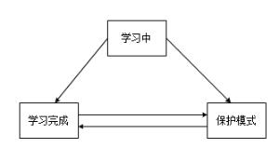

配置自学习功能
配置站点的自学习功能，按照以下步骤进行操作：
- 点击“站点 > Web站点 ”，进入Web站点页面。
- 选中Web站点列表中的指定站点，点击“高级防护功能”按钮，在下拉菜单中选择“自学习”，打开<自学习>页面。
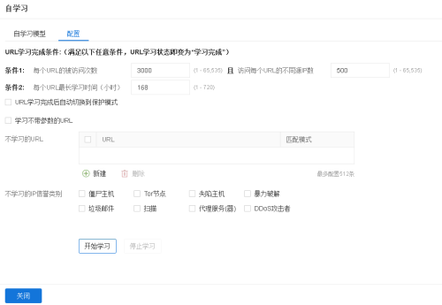
- 选择<配置>标签页，配置URL学习完成条件，配置完成后，满足以下任一条件，即认为学习完成，URL学习状态将变为“学习完成”：
  - 条件1：每个URL被访问的次数及访问每个URL的不同源IP数同时达到指定数量；
  - 条件2：每个URL被学习的时间达到指定时间；
- 如需配置URL学习完成后自动切换到保护模式，勾选“URL学习完成后自动切换到保护模式”复选框。不勾选，URL学习完成后，将处于“学习完成”状态。
- 如需学习不带有参数的URL，勾选“学习不带参数的URL”复选框，表示系统将对带参数和不带参数的URL都进行学习。不勾选，表示系统只对带参数的URL进行学习。
- 如需配置不需要进行学习的URL，点击“不学习URL”列表中的“新建”按钮，添加URL的匹配文本，可添加多条，同时可以设置精确匹配或正则匹配两者方式。
- 如需配置不需要进行学习的IP信誉类别，可勾选IP信誉类别前的复选框，系统将不对勾选的类别进行学习，更多IP信誉介绍请参考“策略 > IP防护策略”。
- 配置完成上述参数后，点击“开始学习”按钮，站点将开始URL学习，页面将置灰，不可继续配置。
- 如需停止URL学习，点击“停止学习”按钮，系统将停止自学习样本的收集。

查看自学习模型
当自学习的<配置>标签页已配置了自学习相关参数，点击“开始学习”按钮，设备将开始收集自学习样本。
选择自学习的<自学习模型>标签页，将看到自学习模型中以域名为单位的自学习结果。自学习结果分别对处于学习中、学习完成和保护模式状态的URL数量及学习到的URL总数进行了统计。
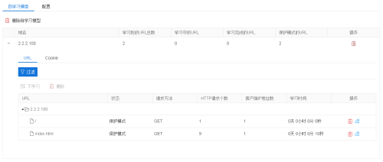
点击每个域名前面的“+”按钮，将展开自学习结果的详细内容，包括URL和Cookie信息。
点击每个域名后的按钮，可删除该域名的自学习结果。
点击每个页面右上方的“删除学习模型”按钮，可删除整个学习模型。

URL详情
展开某域名的自学习结果后，选择<URL>标签页，页面将显示URL的路径层级、状态、请求方法、HTTP请求个数、客户端IP地址数及学习时间。
选中任意一条URL，可进行如下操作：
- 点击列表上方的“不学习”按钮，该URL被加入到不学习列表中，系统将不再对该URL进行学习。
- 点击列表上方的“删除”按钮或点击该URL表项后的按钮，可删除URL，删除后，系统会重新学习该URL。
- 点击该URL表项后的，弹出<编辑URL参数>页面。
注：处于"学习中"的URL不可进行参数编辑，只可进行部分操作的设置。
在<编辑URL参数>页面中配置参数信息。
选项 | 说明
URL路径 | 显示该URL路径信息，不可编辑。
状态 | 显示该URL当前的学习状态，可通过"操作"中的动作进行状态切换。
操作 | 可对该URL可进行的后续操作。包括“切换为保护模式”、“切换为学习完成”、“加入不学习列表”、“删除”。不同状态的URL可进行的操作不同，请以实际为准。
请求方法 | 如需修改HTTP请求的方法，可在此处修改，如GET、POST等。支持配置多个请求方法。
参数列表
参数名称 | 指定URL的参数名称，如需添加多个参数，点击“新建”按钮。
参数类型 | 指定URL的参数的类型，“number”或“string”。
范围 | 指定URL的参数的最大长度和最小长度。
必需 | 指定URL的参数是否必须。

Cookie详情
展开某域名的自学习结果后，点击“Cookie”页签，显示学习到的Cookie的Path路径及HttpOnly参数信息。

外链改写
仅在反向代理和单臂部署模式下，系统支持外链改写功能。
当网站进行IPv6网络升级后，可能会出现“天窗问题”，即网站中的网页包含其它网站内容的链接（外链）没有升级为IPv6网络，当客户端访问网站时，会出现网站页面响应缓慢或部分页面内容无法显示的问题。
WAF支持外链自动探测和改写功能，用户可将探测到的外链，按需添加到外链改写列表中，当网站返回给客户端的响应中包含外链列表中的链接时，系统会对该响应体进行改写，然后返回给客户端。后续客户端访问该外链网站时，WAF设备将作为代理访问该外链网站，并返回响应给客户端，从而解决“天窗问题”。

配置外链改写
配置外链改写功能，按照以下步骤进行操作：
- 点击“站点 > Web站点 ”，进入Web站点页面。
- 选中Web站点列表中的指定站点，点击“高级防护功能”按钮，在下拉菜单中选择“外链改写”，打开<外链改写>页面。
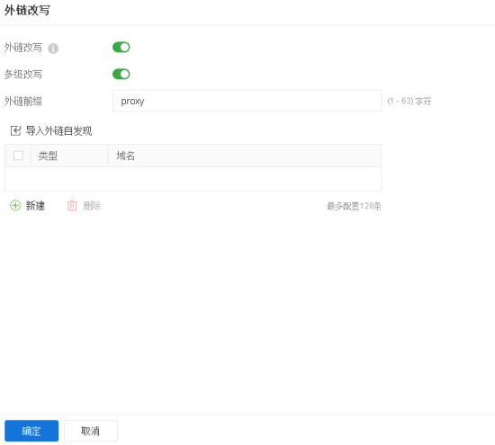
- 在<外链改写>页面中进行如下配置。
选项 | 说明
外链改写 | 点击“启用”按钮，开启外链改写功能。开启后，当网站服务器返回给客户端的响应中包含外链改写列表中的外链链接时，系统会对该响应体中的外链地址进行改写， 然后返回给客户端。后续客户端访问该外链网站时，WAF设备将作为代理访问该外链网站，并返回响应给客户端。
多级改写 | 点击“启用”按钮，开启多级外链改写功能。开启后，当客户端通过设备改写后的外链进行访问时，若返回的响应中仍包含外链，且外链匹配上外链列表中的链接地址，设备将会继续改写。
外链前缀 | 指定外链改写后的链接前缀，范围是1到63个字符。
导入外链自发现 | 点击该按钮，打开<外链发现列表>页面。在该页面进行外链探测的配置。 用户可将探测发现到的外链，添加到外链改写列表中，用于后续的外链匹配和改写。
  选项 | 说明
  发现模式 | 指定外链探测的模式，系统支持“全部URL”和“仅超链接”模式。“全部URL”表示探测以"http://、"https://和"//开头的外链，“仅超链接”表示仅探测以href="http://、href="https://和href="//开头的外链。
  域名过滤查询 | 在文本框中配置过滤外链的域名，点击“查询”，系统将在外链发现列表中过滤出满足条件的外链链接。点击“清除过滤”，还原过滤前的外链发现列表。
  开启外链自发现 | 点击“开启外链自发现”按钮进行开启。开启后，系统会在网站被访问时对网页中的外链进行探测，并将探测到的外链链接显示在下方列表。该功能开启后，将持续消耗系统性能。外链自发现完成后，请手动关闭外链发现。点击“关闭外链自发现”按钮进行关闭。
  刷新 | 点击“刷新”，刷新当前外链发现列表。
  清除所有 | 点击“清空所有”，清空当前已探测到的外链数据。注意：清空后，已加入外链改写列表中的链接不会再被探测发现到。
  添加 | 在列表中选中一条或多条外链表项，点击“添加”按钮，将发现的外链添加至外链改写列表。
  取消 | 点击“取消”按钮，关闭<外链发现列表>页面。
外链改写列表 | 该列表包含需进行外链改写的外链地址，可以通过<外链发现列表>探测发现的结果直接添加或手工添加。点击“新建”按钮添加外链链接；选中任意一条或多条外链，点击“删除”按钮进行删除。  - 类型：指定外链链接的改写类型。系统支持HTTP和HTTPS两种类型。内容为空表示保持外链链接原有类型。系统将根据指定的类型对外链链接进行改写。  - 域名：指定需匹配并改写的外链链接的域名。系统将对匹配上指定域名的外链链接进行改写。  例如：指定类型为“HTTPS”，域名为“www.baidu.com”，指定外链前缀为“proxy”，当客户端申请访问站点页面“http://www.waf.com:9999/index.com”，若Web网站返回给客户端的响应中包含的外链，外链为“//www.baidu.com/123.jpg”时，系统会将该外链地址改写为：“http://www.waf.com:9999/proxy.https.www.baidu.com/123.jpg”。
- 点击“确定”，完成配置。
注意：
- 外链探测和改写暂不支持中文域名。
- 被压缩的响应体不支持外链探测和改写功能，所以开启外链改写功能和外链自发现功能时，请先开启<站点加速>标签页中的“禁止服务器压缩”功能。

配置弱口令
账号劫持攻击导致攻击者可以直接获取合法用户的权限，而弱口令是账号劫持攻击中最常见的一种方式。WAF支持弱口令检测功能，可以对使用弱口令的账号进行检测、统计等。帮助用户实现账号安全管理，在<站点监控>页面查看站点账号安全信息。

配置弱口令检测功能
配置站点的弱口令检测功能，按照以下步骤进行操作：
- 点击“站点 > Web站点 ”，进入Web站点页面。
- 选中Web站点列表中的指定站点，点击“高级防护功能”按钮，在下拉菜单中选择“弱口令”，打开<弱口令>页面。
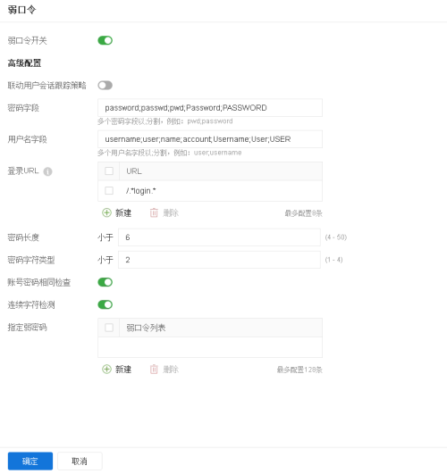
在<弱口令>页面，填写配置信息。
选项 | 说明
弱口令开关 | 点击“启用”按钮，开启弱口令检测功能。 默认是关闭状态。
高级配置
联动用户会话跟踪策略 | 点击“启用”按钮，开启用户会话跟踪策略联动。默认是关闭状态。
用户会话跟踪策略 | 开启用户会话跟踪策略联动后，系统自动同步站点已引用的用户会话跟踪策略。 联动用户会话跟踪策略后，可以根据策略的配置，实现登录成功的判断。如果站点未引用用户会话跟踪策略，弱口令引用的用户会话跟踪策略会自动同步应用到站点上。  注意： 开启用户会话跟踪策略联动后，当用户使用弱口令登录站点成功，会在<网页事件日志>页面产生相应日志。
密码字段 | 指定需匹配的用户会话在登录认证时，需要填写的密码标识（用于表示密码的标识信息）。默认值为“password;passwd;pwd;Password;PASSWORD”。多个密码字段用;间隔。
用户名字段 | 指定需匹配的用户会话在登录认证时，需要填写的用户标识（用于表示用户的标识信息）。默认值为“username;user;name;account;Username;User;USER”。 多个用户名字段用;间隔。  注意：如果开启“联动用户会话跟踪策略” ，本参数隐藏。系统使用用户会话跟踪策略中的“用户名字段”做弱口令检测。
登录URL | 指定需匹配的用户会话所访问的站点的登录URL的相对路径。默认登录URL为“/.*login.*”。点击“新建”按钮可新建登录URL，如：“/test/login.php”。选中指定的URL，点击“删除”按钮可进行删除。最多配置8条登录URL。  注意：  - 如果开启“联动用户会话跟踪策略” ，本参数隐藏。系统使用用户会话跟踪策略中的“登录URL”做弱口令检测。  - 登录URL仅支持正则表达式。
密码长度 | 指定密码长度，当匹配的密码长度少于该数量时，系统判定为弱密码。取值范围是4-50，默认是6。
密码字符类型 | 指定密码的不同字符类型的数量，当匹配的密码字符类型少于该数量时，系统判定为弱密码。取值范围是1-4，默认是2。
账号密码相同检查 | 点击“启用”按钮，开启账号、密码相同的检查。默认是开启状态。
连续字符检测 | 点击“启用”按钮，开启密码连续字符检测。默认是开启状态。检测密码中是否存在以下情况的连续字符，如果有一种情况符合则系统判定为弱密码，包括：  - 密码中是否存在6位及以上连续ASCII码值，比如123456。  - 密码中是否存在6位及以上连续相同的字符，比如111111。
指定弱密码 | 点击“新建”按钮指定弱密码，当用户登录站点的密码与指定的弱密码相同时，系统判定为弱密码。点击“新建”按钮可继续添加多条弱密码。选中指定的弱密码，点击“删除”按钮可进行删除。最多配置128条弱密码。

站点批量操作
系统支持批量修改站点，包括调整站点防护状态、开启Web访问日志、配置站点安全策略等。
站点批量操作支持以下功能：
- 支持站点状态调整，包括：“防护”、“转发”和“维护”三个状态。
- 支持开启/关闭安全策略仅告警。
- 支持开启/关闭Web访问日志。
- 支持站点策略配置。
- 支持新建指定站点的报表任务。
批量调整站点状态，按照以下步骤进行操作：
- 点击“站点 > Web站点 ”，进入Web站点页面。
- 选中Web站点列表中的指定站点，点击“批量操作”按钮，在下拉菜单中选择“防护”、“转发”或“维护”，批量修改指定站点的状态。
- 修改完成后，可以在站点列表的“状态”列看到相应站点的变化。
批量开启/关闭安全策略仅告警，按照以下步骤进行操作：
- 点击“站点 > Web站点 ”，进入Web站点页面。
- 选中Web站点列表中的指定站点，点击“批量操作”按钮，在下拉菜单中选择“开启安全策略仅告警”或“关闭安全策略仅告警”，进行批量修改。
说明：开启安全策略仅告警后，指定站点引用的安全策略下的所有防护规则的已配动作均不生效，系统仅产生告警信息。
- 修改完成后，选中指定站点，点击“编辑”按钮，可以查看安全策略是否仅告警。
批量开启/关闭Web访问日志，按照以下步骤进行操作：
- 点击“站点 > Web站点 ”，进入Web站点页面。
- 选中Web站点列表中的指定站点，点击“批量操作”按钮，在下拉菜单中选择“开启Web访问日志”或“关闭Web访问日志”，进行批量修改。
- 修改完成后，可以在站点列表的“记录Web日志”列看到相应站点的变化。
批量修改站点的安全策略，按照以下步骤进行操作：
- 点击“站点 > Web站点 ”，进入Web站点页面。
- 选中Web站点列表中的指定站点，点击“批量操作”按钮，在下拉菜单中选择“站点策略配置”，弹出<站点策略配置>页面。
- 在“安全策略”的下拉菜单中选择一条新的安全策略应用到指定站点中。
- 点击“确定”完成配置。
- 修改完成后，可以在站点列表的“安全策略”列看到相应站点的变化。
批量修改站点的安全策略，按照以下步骤进行操作：
- 点击“站点 > Web站点 ”，进入Web站点页面。
- 选中Web站点列表中的指定站点，点击“批量操作”按钮，在下拉菜单中选择“站点策略配置”，弹出<站点策略配置>页面。
- 在“安全策略”的下拉菜单中选择一条新的安全策略应用到指定站点中。
- 点击“确定”完成配置。
- 修改完成后，可以在站点列表的“安全策略”列看到相应站点的变化。
批量新建指定站点的报表任务，按照以下步骤进行操作：
- 点击“站点 > Web站点 ”，进入Web站点页面。
- 选中Web站点列表中的指定站点，点击“批量操作”按钮，在下拉菜单中选择“报表”，弹出<报表任务配置>页面。如果不选中指定站点，则站点默认为“Any”或空白，不同型号的设备显示情况不同，以实际页面为准。“Any”即对所有的站点配置报表任务。
- 对报表任务进行配置。具体配置方法，请参阅报表任务。
- 点击“确定”完成配置。
- 配置完成后，可以在“监控 > 报表”的<报表任务>页面查看指定站点的报表任务，默认是“已启用”状态。
批量新建指定站点的PCI-DSS符合性报表任务，按照以下步骤进行操作：
- 点击“站点 > Web站点 ”，进入Web站点页面。
- 选中Web站点列表中的指定站点，点击“批量操作”按钮，在下拉菜单中选择“PCI-DSS 符合性报表”，弹出<报表任务配置>页面。如果不选中指定站点，则站点默认为“Any”或空白，不同型号的设备显示情况不同，以实际页面为准。“Any”即对所有的站点配置PCI-DSS符合性报表任务。
- 对PCI-DSS符合性报表任务进行配置。具体配置方法，请参阅报表任务。
- 点击“确定”完成配置。
- 配置完成后，可以在“监控 > 报表”的<报表任务>页面查看指定站点的报表任务，默认是“已启用”状态。

站点自发现
仅在串联、监听及牵引部署模式下，系统可配置站点自发现功能。配置后，系统将通过自主监测网络中的HTTP/HTTPS流量，发现当前网络中的Web网站或服务，用户可选择一个或多个需要保护的网站，一键添加到站点，进行快速的上线部署。此外，系统还支持指定具体的网段范围进行站点发现，以及通过HTTP响应码对发现的站点进行筛选。
另外，用户还可开启默认站点发现功能，开启后，系统将监测网络中的HTTP类型的站点流量，并将被发现次数达到指定值的网站自动加入到默认站点发现列表中，然后通过默认站点进行安全防护。默认站点可用于部署之初，用户尚未添加特定的防护站点时，对Web网络的基础安全防护。若需全面系统化的Web网站防护，请新建站点。

配置站点自发现
配置站点自发现，按照以下步骤进行操作：
- 点击“站点 > 站点自发现”，进入站点自发现页面。
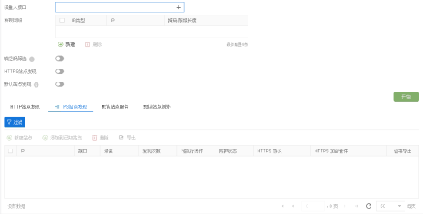
- 配置如下参数：
选项 | 说明
流量入接口 | 从下拉列表中选择流量的入接口，系统将检测该接口的入流量，用于发现Web站点，可指定多个。若不指定流量入接口时，默认发现所有接口的流量。建议：选择与外网相连的接口，即WAN口。
发现网段 | 在发现网段的列表框中，点击“新建”按钮，然后在IP文本框中输入IPv4地址/掩码或IPv6地址/前缀。可添加一个或多个网段，如不指定，系统将对网络环境中所有流量进行自发现。
响应码筛选 | 若需发现指定响应码的Web网站或服务，点击“响应码筛选”后的启用按钮，并配置预定义的HTTP响应码或者自定义特定的响应码。注意：系统暂不支持对特定的HTTPS响应码进行筛选，将对所有HTTPS响应进行发现。
HTTPS站点发现 | 若需自发现HTTPS类型的Web网站或服务，点击“HTTPS站点发现”后的启用按钮。系统会对HTTPS流量进行检查，发现的HTTPS类型的Web网站或服务将显示在列表下方。
默认站点发现 | 仅监听模式和串联模式下支持该功能。点击启用按钮并设置最少发现次数。配置后，当Web网站被发现的次数达到指定值时，系统会自动将其加入到下方<默认站点服务>标签页的“默认站点发现（HTTP）”列表中，然后通过默认站点（Default）进行安全防护。
- 点击“开始”按钮，当指定的网段流量经过WAF设备时，系统将开始自动发现网络中Web网站或服务，并在下方列表中显示。若需停止自发现功能，点击“停止”按钮。自发现的Web网站或服务分为以下几类：
  - HTTP站点发现：显示当前发现的所有的HTTP类型的Web站点或服务器的IP、端口、域名、发现次数、可执行的操作、防护状态、协议和请求方法。
  - HTTPS站点发现：显示当前发现的所有的HTTPS类型的Web站点或服务器的IP、端口、域名、发现次数、可执行的操作、防护状态、协议和请求方法。
  - 默认站点服务：仅监听模式和串联模式下支持该功能。包括默认站点发现（HTTP）和自定义服务。
    - 默认站点发现（HTTP）：显示系统发现的所有HTTP类型的默认站点或服务器的IP、端口和域名（支持所有域名的站点，当前显示为any）。此列表中显示的条目将通过默认站点（default）进行安全防护。当关闭默认站点发现功能后，列表中已发现的条目仍然存在。对于不需防护的条目，可点击“添加到例外”按钮，将其添加的<默认站点例外>，该条目将不再出现在此列表中。
    - 自定义服务：点击“新建”按钮，指定Web服务器网站的IP、IP范围、IPv4/掩码或者IPv6/前缀长度，同时指定服务的端口或端口范围，可最多添加16条。点击“确定”配置成功，默认站点（default）可立即对相应的IP和端口进行防护。
注意：可以指定IP、IP范围、IPv4/掩码或者IPv6/前缀长度为“any”，或者指定端口或端口范围为“any”，两者不能同时配置为“any”，例如：指定IP为“any”，端口为12，则默认站点（default）会对任意IP且端口为12 的Web服务器网站进行防护。
  - 默认站点例外：仅监听模式和串联模式下支持该功能。包括默认站点例外（HTTP）和自定义例外服务。
    - 默认站点例外（HTTP）：显示被“添加到例外”的默认站点。此列表中显示的条目将不会通过默认站点（default）进行安全防护。
    - 自定义例外服务：点击“新建”按钮，指定Web服务器网站的IP、IP范围、IPv4/掩码或者IPv6/前缀长度，同时指定服务的端口或端口范围，可最多添加16条。点击“确定”配置成功，相应的IP和端口将不会通过默认站点（default）进行安全防护。
- 根据需要，选中任一站点发现页签，在列表中选择需要创建为站点的条目，然后点击“新建站点”。在弹出的<站点配置>对话框，配置站点的相关参数，请参阅配置Web站点的介绍。
- 点击自发现列表上方的按钮添加过滤条件进行过滤。例如：若需将同一域名，不同IP/端口的Web服务器快速添加的WAF站点进行防护，可通过“域名”过滤条件进行筛选，然后全选后，点击“新建站点”按钮添加安全防护站点。
- 如出现IP地址和端口号相同、域名不同或域名相同、IP地址和端口不同的Web服务器，也可根据需要点击“添加到已知站点”，将该条目添加到已创建的站点中。
- 根据需要，可选中已发现的站点条目，点击“删除”，将无用或不需要的条目删除。
{b}注意: {/b}
- 对于已经新建站点或者添加到已知站点的发现条目，会被自动删除。
- 对于发现次数比较多的网站可能网络流量也比较大，建议用户优先进行防护。
- 只有点击该“停止”按钮才能停止站点的自发现监测，关闭对话框或退出登录，自发现监测都不会停止。
- 若网络情况较为复杂，部分Web网站可能暂没有网络流量经过WAF设备，导致无法被发现。建议可多次开启自发现功能或者加长开启自发现的时间。

策略
用户通过策略来防护网络中的Web攻击。策略是防护规则的集合，它包含某类型的防护规则并制定该规则的特定行为，即当系统检测到符合该类型的防护规则后所采取的行为。策略只有被配置在站点上，才会真正生效。用户也可以新建白名单和黑名单，对客户端IP等进行过滤检测。

策略类型
策略分为IP防护策略、访问控制策略、API防护策略、虚拟补丁策略、安全策略、自学习策略、用户会话跟踪策略和内容改写策略，共8种类型：
- IP防护策略是根据IP信誉类别和国家/地区的IP划分，限制某些风险源IP或某些国家/地区的IP访问网站的一种防护方式。
- 访问控制策略是控制站点的访问请求是否被允许。支持通过HTTP请求方法、文件类型、HTTP版本、URI路径及客户端IP等多个条件对访问请求进行过滤。
- API防护策略是对网站API流量的合规性进行检测和防护。
- 虚拟补丁策略是对扫描出的站点漏洞进行快速修复的一种防护方式。
- 安全策略是对传统的已知威胁进行防护的一种基础方式。
- 自学习策略是基于自学习功能建立模型，对违背自学习模型的异常流量进行防护，即对不符合已知正常客户行为的流量进行防护。
- 用户会话跟踪策略是通过记录、跟踪和分析用户名及会话标识，对网络攻击进行溯源和复现的一种策略，是对访问控制策略、自学习策略及安全策略的一种补充防护方式。
- 内容改写策略是对网站的请求报文进行重定向或对网站的请求/响应报文进行改写，从而避免一些安全隐患或是代码漏洞等。
当站点同时引用这八种不同的策略时，策略的匹配顺序依次是IP防护策略、访问控制策略、API策略、虚拟补丁策略、安全策略、自学习策略、用户会话策略和内容改写策略。站点以引用策略的方式，使被引用的策略下的规则对该站点生效，以起到保护该站点的作用。一个站点可以引用一条安全策略、一条虚拟补丁策略、一条自学习策略、一条API策略、一条IP防护策略和一条用户会话跟踪策略，以及多条访问控制策略和内容改写策略。

防护规则
防护规则分为预定义规则和用户定义规则。一条防护规则可以是单条规则，也可以是多个规则的集合。根据防护类型不同，系统支持10种预定义规则类型，防护类型分别是HTTP协议异常、DDoS攻击、注入攻击、跨站攻击、信息泄露、Cookie安全、探测访问、特殊漏洞攻击、资源非法访问、恶意软件。每种防护类型又分多种子类型。
- HTTP协议异常：用于阻断不符合协议校验策略的HTTP访问。如有大量畸形的HTTP协议数据包攻击Web服务器，会严重影响服务器对正常请求的处理。
- DDoS攻击：DDoS防护能力既包含应用层的HTTP Flood攻击（CC攻击和慢速攻击）也包含网络层的常见Flood攻击，这些攻击会直接或间接导致Web服务器无法正常对外提供服务。目前基于规则的DDoS攻击仅仅是指对HTTP Flood的防御。
- 注入攻击：用于防御系统将SQL、LDAP、SSI等命令作为数据的一部分上传到服务器以欺骗服务器执行这些攻击的行为。
- 跨站攻击：用于防御用户在浏览网站或使用IM软件时，攻击者通过利用网络漏洞恶意盗取用户的信息的行为。
- 信息泄露：用于阻断服务器传输敏感信息给用户，系统将过滤掉敏感信息并将其丢弃，以此来防止信息泄露。
- Cookie安全：用于防御保留在客户端浏览器Cookie里的用户信息被他人利用或信息泄露的行为。
- 探测访问：包含扫描器的未知目的扫描、常见爬虫引擎的爬抓行为以及针对Web服务器的目录遍历行为。用于阻止攻击者通过这些行为对Web服务器进行操作。
- 特殊漏洞攻击：用于防御用户网站程序上的漏洞，可能是由于代码编写者在编写代码时考虑不周全等原因而造成的漏洞；常见的Web漏洞有Web服务器漏洞攻击、Web框架漏洞攻击、Web应用漏洞攻击等。
- 资源非法访问：包含非法上传、非法下载以及盗链。系统可对上传和下载时Web服务器的文件类型做检测。盗链是指禁止其他网站非法盗用本网站的连接。
- 恶意软件：用于防护WebShell攻击、木马以及恶意用户访问这些应用层的恶意软件攻击行为。
防护规则类型及子类型，请参见下表：
防护规则类型 | 子类型
HTTP协议异常 | ----
DDoS攻击 | HTTP Flood攻击。
注入攻击 | SQL注入、LDAP注入、SSI指令注入、XPath注入、命令注入、远程文件包含、本地文件包含、代码注入、邮件注入、XML注入及其他注入。
跨站攻击 | XSS，CSRF。
信息泄露 | 服务器错误信息泄露、数据库错误信息泄露、Web目录内容泄漏、程序代码泄露、关键字泄露、个人敏感信息泄露及其他泄露。
Cookie安全 | HTTP Only、Cookie篡改、Cookie劫持。
探测访问 | 扫描器、爬虫、目录遍历。
特殊漏洞攻击 | Web服务器漏洞攻击、Web框架漏洞攻击、Web应用漏洞攻击、其他漏洞攻击。
资源非法访问 | 非法上传、下载，盗链。
恶意软件 | WebShell、恶意行为、木马、暴力破解。
注意：
- 用户定义规则和预定义规则均是全局的，可以在策略之间共享。
- 用户定义规则的优先级高于预定义规则。

更新防护规则
默认情况下，系统会每日自动更新防护规则库，用户可以根据需要更改规则库更新配置。系统预定义两个默认规则库更新服务器，分别是update.hsup1.360zqaq.com和update.hsup2.360zqaq.com。系统支持在线更新和和本地更新。关于更新方法，可参考“系统 > 升级管理 > 特征库升级”。

黑名单
系统支持将客户端IP加入到黑名单，进行阻断。系统支持识别IPv4和IPv6地址的黑名单。黑名单分为全局黑名单和站点黑名单，全局黑名单对所有站点生效，站点黑名单只对指定站点生效。当客户端IP地址出现在黑名单中后，对来自黑名单客户端IP的流量将不需要匹配其他安全策略，系统将直接拒绝其访问站点。

白名单
对于一些可信的源IP地址或特定对外公开的域名/URL路径，用户可以直接将其加入到白名单中。这样，对于IP白名单的主机发起的访问请求或访问特定域名/URL白名单的请求，将跳过其他安全策略（内容改写策略除外），然后被转发到站点服务器上。对于未命中白名单的访问请求，将继续黑名单及其他的过滤检测。
白名单包括两类：客户端IP和域名/URL白名单。系统支持识别IPv4和IPv6地址的白名单。客户端IP白名单分为全局客户端IP白名单和站点客户端IP白名单，全局客户端IP白名单对所有站点生效，站点客户端IP白名单只对指定站点生效。

综合防护
针对一些特殊的应用场景，WAF具备专门的安全防护措施。比如网络安全攻防演练，WAF可以通过配置重保模式来快速有效地实现对站点的综合防护。

规则例外
站点支持配置一些规则例外条目，符合规则例外的访问流量将不受该防护规则的限制。系统支持来自Web安全日志的规则例外条目，也支持手动添加规则例外条目。详细配置方法，请查阅配置规则例外。

IP防护策略
IP防护策略是根据IP信誉类别和国家/地区的IP划分，限制某些风险源IP或某些国家/地区的IP访问网站的一种防护方式。IP防护包括IP信誉防护和Geo IP防护，同时支持配置IP防护例外，例外的IP地址将跳过IP防护策略的检测。
- IP信誉防护：系统通过WAF IP信誉库中的特征规则，对访问站点的风险主机IP进行过滤。系统支持的IP信誉类别包括：僵尸主机（Bot）、垃圾邮件（Spam）、Tor节点（Tornode）、失陷主机（Compromised）、代理（Proxy）、扫描（Scanner）、暴力破解（Brute-forcer）、DDos攻击者（DDoS-attacker）。用户可分别指定每种IP信誉类别的防护动作。
- Geo IP防护：系统支持对来自不同国家/地区的客户端IP地址，设置相应的防护动作。例如：用户可限制某些特定国家/地区的用户对站点进行访问。
- 防护例外：系统支持设置防护例外，用户可以将不需经过IP防护的IP地址设置为防护例外IP，防护例外IP的流量可跳过IP防护策略的检测。
配置完成的IP防护策略需绑定到站点上，才能对网站的访问流量进行防护。
{b}注意: {/b} 使用IP信誉防护功能前，需要首先安装WAF IP信誉许可证，同时更新WAF IP信誉特征库。为保证能够正常连接到默认更新服务器，请在更新前为设备配置DNS服务器。

创建IP防护策略
创建IP防护策略，请按照如下步骤进行操作：
- 点击“策略 > 策略类型 > IP防护策略”，进入IP防护策略页面。
- 点击“新建”按钮，打开<IP防护策略配置>页面。
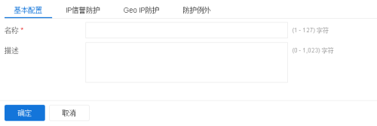
- 在<IP防护策略配置>页面，填写配置信息。
选项 | 说明
名称 | 指定IP防护策略的名称。
描述 | 指定IP防护策略的描述信息。
IP信誉防护
开启 | 点击“启用”按钮开启IP信誉防护功能。开启后，系统将通过WAF IP信誉库中的特征规则，对访问站点的风险主机IP进行过滤。系统支持的IP信誉类别包括：僵尸主机（Bot）、垃圾邮件（Spam）、Tor节点（Tornode）、失陷主机（Compromised）、代理（Proxy）、扫描（Scanner）、暴力破解（Brute-forcer）、DDoS攻击者（DDoS-attacker）。用户可分别指定每种IP信誉类别的防护动作。 注意：一个主机IP可能会同时属于多个IP信誉类别。
抓包 | 启用抓包功能。开启后，系统将对异常数据包进行抓包，用户可在日志中进行查看异常数据。
记录日志 | 启用记录日志功能。开启后，系统将对命中IP信誉特征规则的流量进行记录日志。
IP信誉列表
名称 | 显示IP信誉风险IP的类别名称。
状态 | 开启或关闭该IP信誉过滤规则。开启后，该规则将在IP防护策略下生效。
防护动作 | 配置此IP信誉类别的防护动作，可配置为：  - 阻断：系统将阻断连接请求，并记录日志。  - 接受：允许请求通过该IP信誉防护的检测，但仍需继续进行其他安全策略检测。  - 重定向：将HTTP请求重定向到指定的URL，并记录日志。  注意：部分IP地址可能同时属于多个IP信誉类别，若IP信誉类别设置的防护动作不同，系统最终的防护动作优先级为：阻断 > 重定向 >接受。例如：某个IP地址既属于僵尸主机又属于垃圾邮件类别，而僵尸主机的防护动作为阻断，而垃圾邮件的防护动作为重定向，系统最终对该IP的处理动作为阻断。
状态码 | 当防护动作为“阻断”时，此选项生效，用于指定响应状态码。
阻断类型 | 当防护动作为“阻断”时，此选项生效，可选择“阻断当次”或“持续性阻断IP”。“阻断当次”即只阻断当次的连接请求。“持续性阻断IP”即发送请求的客户端IP将被加入黑名单，并被阻断一定的时间。
阻断时间 | 当防护动作为“阻断”且阻断类型为“持续性阻断IP”时，此选项生效，用于指定客户端IP将被持续阻断的时间。
重定向URL | 当防护动作为“重定向”时，此选项生效，用于指定重定向的目的URL地址。
Geo IP防护
开启 | 点击“启用”按钮开启Geo IP防护功能。开启后，系统可对用户指定国家/地区的IP进行相应的安全防护。
抓包 | 启用抓包功能。开启后，系统将对异常数据包进行抓包，用户可在日志中进行查看异常数据。
记录日志 | 启用记录日志功能。开启后，系统将对命中Geo IP 防护策略的流量记录日志。
防护动作 | 配置指定的国家/地区的IP的系统防护动作，可以为：  - 阻断：系统将阻断连接请求，并记录日志。  - 接受：允许请求通过Geo IP防护的检测，但仍需继续进行其他安全策略检测。  - 重定向：将HTTP请求重定向到指定的URL，并记录日志。
匹配方式 | 选择匹配“国家选择”中的方式，属于或不属于。当选择“属于”时，系统将对下方选择的国家/地区的IP，按照所设置的的防护动作进行处理；当选择“不属于”时，则对下方选择的国家之外的国家的IP，进行所设置的防护动作处理。
国家选择 | 点击“新建”按钮，在“国家/地区”的下拉菜单中选择国家/地区，若选择的国家为中国时，需继续从“省份/地区”的下拉菜单中选择需要的省份或ANY。可添加多个国家信息。选中指定的国家信息，点击“删除”按钮，可以进行删除。
防护例外
防护例外 | 对于不需IP信誉防护或Geo IP防护的IP地址，用户可以将其加入到防护例外列表中，防护例外IP的流量将跳过IP防护策略的检测。点击“新建”按钮，并在新添加的列表行中，选择IP类型，然后输入例外的IPv4地址/掩码或IPv6地址/前缀。
- 点击“确定”，完成配置。
{b}注意: {/b}若某个IP地址同时属于某个IP信誉类别又属于某个Geo IP防护的国家/地区，若IP信誉防护动作为阻断，系统将不再进行后续的Geo IP防护的处理。若IP信誉防护动作为重定向或接受，系统将继续进行Geo IP防护的检测。

IP查询
系统支持IP查询功能，可对IP地址的信誉类型及所属国家/地区进行查询。查询IP请按以下步骤进行操作。
- 点击“策略 > 策略类型 > IP防护策略”，进入IP防护策略页面。
- 点击“IP查询”按钮，弹出<IP查询>页面。
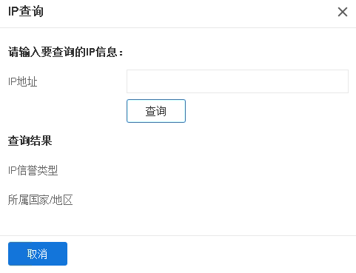
- 输入IP地址，点击“查询”。
- <查询结果>页面将显示IP信誉类型及IP所属国家/地区，若IP所属国家为中国，可显示该IP所属省份。

访问控制策略
访问控制策略通过HTTP请求方法、HTTP版本、URI路径及客户端IP等多个匹配条件，对站点的HTTP/HTTPS请求进行过滤，然后进行访问控制，如阻断、接受或重定向。用户可以配置所需的过滤条件及命中后系统的处理动作，组成一条访问控制策略。当访问控制策略被配置到站点上时，可以对不同的访问请求进行控制，从而防护Web站点的资源被非法访问或阻断攻击者的访问。

创建访问控制策略
创建访问控制策略，请按照如下步骤进行操作：
- 点击“策略 > 策略类型 > 访问控制策略”，进入访问控制策略页面。
- 点击新建”按钮，打开<访问控制策略配置>页面。
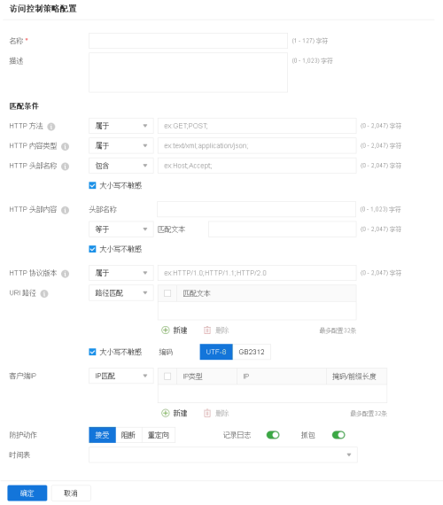
配置策略具体信息。
选项 | 说明
名称 | 指定访问控制策略的名称。
描述 | 配置访问控制策略的描述信息。
匹配条件
HTTP方法 | 选择匹配方式并在文本框中输入需匹配的HTTP方法，匹配方式支持属于/不属于共两种。 系统支持同时添加多个HTTP请求方法，多个请求方法之间用"；"分隔，如"GET;POST;"。用户可在该文本框内添加 0到2047字节 的匹配文本（不区分大小写）。
HTTP内容类型 | 选择匹配方式并在文本框中输入需匹配的HTTP内容的类型，匹配方式支持属于/不属于共两种。 系统支持同时添加多个HTTP内容的类型，多个类型之间用"；"分隔，如"text/xml;application/json;"。用户可在该文本框内添加0到2047字节的匹配文本。
HTTP头部名称 | 选择匹配方式并在文本框中输入需匹配的HTTP头部名称，匹配方式支持包含/不包含共两种。 系统支持同时添加多个HTTP头部名称，多个名称之间用"；"分隔，如"Host;Accept;"。用户可在该文本框内添加0到2047字节的匹配文本。  - 包含：表示HTTP请求的头部信息中，需含有配置的所有头部名称，HTTP请求才能被系统匹配到。  - 不包含：表示HTTP请求的头部信息中，不能含有配置的任一头部名称，HTTP请求才能被系统匹配到。  大小写不敏感：勾选复选框，系统将不对匹配条件的字母大小写做区分。
HTTP头部内容 | 在“头部名称”文本框中输入具体的HTTP头部名称，系统将匹配与该头部名称一致的HTTP请求。  选择匹配方式并在文本框中输入需匹配的HTTP头部内容，匹配方式支持正则匹配/正则不匹配/等于/不等于共四种。用户可在该文本框内添加0到2047字节的匹配文本。  关于系统对访问请求中的HTTP头部内容匹配情况，示例如下：“头部名称”配置为"Host"，头部信息为以下四种："Host：www.domin1.com"、"Host：www.domin2.com"、"Host：www.domin3.com"、"Accept：www.domain1.com"的HTTP请求申请访问：  - 若选择“正则匹配”，匹配文本设置为"www.domin1.com|www.domin2.com"，则系统将匹配到符合正则表达式的"Host：www.domin1.com"、"Host：www.domin2.com"；若选择“正则不匹配”，则系统将匹配到不符合正则表达式的"Host：www.domin3.com"。  - 若选择"等于"，匹配文本设置为"www.domin1.com"，则系统将匹配到与匹配文本完全相等的"Host：www.domin1.com"；若选择“不等于”，则系统将匹配到与匹配文本不完全相等的"Host：www.domin2.com"、"Host：www.domin3.com"。  大小写不敏感：勾选复选框，系统将不对匹配条件的字母大小写做区分。
HTTP协议版本 | 选择匹配方式并在文本框中输入需匹配的HTTP协议版本，匹配方式支持属于/不属于共两种。当前系统支持协议版本HTTP/0.9, HTTP/1.0, HTTP/1.1。 系统支持同时添加多个HTTP协议版本，多个版本之间用"；"分隔，如"HTTP/1.0;HTTP/1.1;"。用户可在该文本框内添加0到2047字节的匹配文本（不区分大小写）。
URI 路径 | 选择匹配方式并在文本框中输入需匹配的URI路径，匹配方式支持正则匹配/正则不匹配/等于/不等于/路径匹配/路径不匹配共6种。点击“新建”按钮可添加多条匹配文本条目，选中指定的匹配文本条目，点击“删除”按钮可删除匹配文本条目。系统支持同时添加最多32条URI路径，  编码：指定URI的编码方式。  大小写不敏感：勾选复选框，系统将不对匹配条件的字母大小写做区分。  注意：URI 路径是URI中用来定位服务器上特定资源的文件路径，属于URI的一部分。如HTTP请求信息中URI为"http://www.baidu.com/example/test.html?id=3"，则URI 路径为"/example/test.html"。  关于系统对访问请求中的URI路径匹配情况，示例如下：URI 路径分别为"/demo/index.php"、"/demo/index.asp"、"/demo/index/index.php"、“/aaa/index.php”的HTTP请求访问设备：  - 若选择“正则匹配”，匹配文本设置为"/demo/index.*php"，则系统将匹配到符合正则表达式的"/demo/index.php"、"/demo/index/index.php"；若选择“正则不匹配”，则系统将匹配到不符合正则表达式的"/demo/index.asp"、"/aaa/index.php"。  - 若选择“等于”，匹配文本设置为"/demo/index.php"，则系统将匹配到与匹配文本完全相等的"/demo/index.php"；若选择“不等于”，则系统将匹配到与匹配文本不完全相等的"/demo/index.asp"、"/aaa/index.php"、"/demo/index/index.php"。  - 若选择“路径匹配”，匹配文本设置为“/demo/”，则系统将匹配到具有相同路径的"/demo/index.php"、"/demo/index/index.php"、"/demo/index.asp"；若选择“路径不匹配”，则系统将匹配到"/aaa/index.php"。
客户端IP | 选择匹配方式并在文本框中输入需匹配的客户端IP地址，匹配方式支持IP匹配/IP不匹配共两种。系统支持的“IP类型”有“IPv4”/“IPv6”两种。点击“新建”按钮可添加多条匹配文本条目，选中指定的匹配文本条目，点击“删除”按钮可删除匹配文本条目。 系统支持同时添加最多32条IP地址。
防护动作 | 配置访问控制策略的防护动作，可以为：  - 阻断：系统将阻断访问请求。  - 接受：允许请求通过访问控制策略检测，但仍需继续进行其他安全策略检测。  - 重定向：将HTTP请求重定向到指定的地址。
时间表 | 指定访问控制策略的时间表。在指定的时间表设置的时间内，该访问控制策略生效，其余时间不生效。在“时间表”下拉菜单中选择需要的时间表。 如需新建时间表，点击下拉菜单末端的“+”按钮新建时间表。
状态码 | 当防护动作为“阻断”时，此选项生效，用于指定响应状态码。
重定向URL | 当防护动作为“重定向”时，此选项生效，用于指定重定向的目的地址。
记录日志 | 启用记录日志功能。开启后，系统将对命中访问控制策略的流量记录日志。
抓包 | 启用抓包功能。开启后，系统将对异常数据包进行抓包，用户可在日志中进行查看异常数据。
- 点击“保存”，完成配置。

API 防护策略
Web API（应用程序编程接口）公开的信息可能会导致用户数据被窃取、篡改、泄露等诸多安全问题，对API流量的检测和防护变得越来越重要。系统支持配置API防护策略，用户可将其绑定到站点上，对网站的API流量进行检测和防护。
API 防护策略支持对网站API流量的合规性进行检测。管理员可将OpenAPI规范文档上传到WAF系统或管理员也可自定义防护规范。WAF将依照OpenAPI文档的规范要求或自定义的防护规范要求，对流量进行校验和防护。OpenAPI规范文档通常会对API流量的的URL、Header、参数和请求体等方面进行定义和规范，系统将依照规范进行检查，若检测到不合规范的API流量，系统将按照指定的动作进行处理。不合规范的情况包括如下：
- 请求方法不支持
- 必要请求头缺失
- 请求头取值不合法
- 包含未知参数
- 必要参数缺失
- 参数值不合法
- 请求体类型和请求内容不合法

创建API防护策略
创建API防护策略，请按照以下步骤进行操作：
- 点击“策略 > 策略类型 > API防护策略”，进入API防护策略页面。
- 在<API防护策略>标签页点击“新建”按钮，打开<API防护策略>页面。
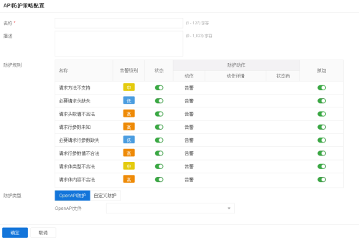
- 在策略创建页面，配置如下。
选项 | 说明
名称 | 指定API防护策略的名称。
描述 | 配置API防护策略的相关描述信息。
防护规则：系统将按照自上而下的顺序对列表中的防护规则进行匹配和检测，对于命中规则的API流量，系统将采取指定的防护动作进行处理。
名称 | 显示不合规范的API流量的名称。
告警级别 | 显示不合规范的API流量的告警级别。显示为高/中/低。
状态 | 开启或关闭该API防护规则。开启后，该规则将在API防护策略下生效。
防护动作 | 配置此API防护规则的防护动作，可配置为：  - 阻断：系统将阻断连接请求，并记录日志。  - 告警：系统将产生告警日志通知用户。  - 重定向：将HTTP请求重定向到指定的URL，并记录日志。
状态码 | 当防护动作为“阻断”时，此选项生效，用于指定响应状态码。
阻断类型 | 当防护动作为“阻断”时，此选项生效，可选择“阻断当次”、“永久阻断IP”或“持续性阻断IP”。“阻断当次”即只阻断当次的连接请求。“永久阻断”表示将一直阻断该客户端的IP的连接请求，直到用户将其从黑名单中移除。“持续性阻断IP”即发送请求的客户端IP将被加入黑名单，并被阻断一定的时间。
抓包 | 启用抓包功能。开启后，系统将对异常数据包进行抓包，用户可在日志中进行查看异常数据。
防护类型 | 指定API防护策略的防护类型，OpenAPI防护和自定义防护。选择“OpenAPI防护”时，需继续指定OpenAPI文件，系统将依照OpenAPI文档的规范要求进行检测。选择“自定义防护”时，需继续新建自定义防护配置，系统将依照用户自定义的规范进行检测。
OpenAPI文件 | 从下拉类别中选择OpenAPI文件，可以选择一个或多个文件，最多支持32个文件。OpenAPI文件需提前导入，具体可参考导入OpenAPI文件。  注意：若多个OpenAPI文件中出现的域名、URL相同时，以最后出现的域名、URL对应的规范来对流量进行检测。
若选择“自定义防护”时，点击列表上方的“新建”按钮，继续配置如下：
Host | 指定需API防护的Host主机地址或域名。
URI路径 | 选择匹配方式并指定需API防护的URI路径。
HTTP方法 | 指定需匹配的HTTP方法，系统支持同时添加多个HTTP请求方法，多个请求方法之间用"；"分隔，如"GET;POST;"。若API请求的请求方法未命中任一指定方法，系统将判定为“请求方法不支持 ” ，然后按照该规则的防护动作进行处理。
HTTP头部内容 | 在列表中输入需匹配的HTTP头部名称，并配置匹配规则（包括“是否必需”“匹配方式”及“匹配文本”） 。点击“新建”按钮可添加多个条目，最多可配置32条；选中指定的条目，点击“删除”按钮删除条目。  - 对于设置为“必需”的头部，若API请求流量中不包含该头部，系统将判定为“必要请求头缺失”，然后按照该规则的防护动作进行处理。  - 对于HTTP头部不满足“匹配文本”的API请求，系统将判定为“请求头取值不合法”，然后按照该规则的防护动作进行处理。
请求行参数 | 在列表中输入需匹配的HTTP请求行参数名称（如“User-Agent”），并配置匹配规则（包括“是否必需”“数据类型”、“最小值/长度”“最大值/长度”） 。点击“新建”按钮可添加多个条目，最多可配置32条；选中指定的条目，点击“删除”按钮删除条目。  - 对于设置为“必需”的参数，若API请求流量中不包含该参数，系统将判定为“必要请求行参数缺失”，然后按照该规则的防护动作进行处理。  - 对于参数值不满足类型及最小/大值取值范围的API请求，系统将判定为“请求行参数值不合法”，并将按照该规则的防护动作进行处理。  - 对于包含未设置的参数的API请求，系统将判定为“请求行参数未知”，然后按照该规则的防护动作进行处理。
请求体 | 选择请求体类型并配置请求体中的参数名称及相应的匹配规则（包括“数据类型”、“最小值/长度”“最大值/长度”）。  - 对于请求体类型不满足指定类型的API请求，系统将判定为“请求体类型不合法”， 然后按照该规则的防护动作进行处理。  - 对于请求体不满足最小/大值取值范围的API请求，系统将判定为“请求体内容不合法”， 然后按照该规则的防护动作进行处理。
编辑 | 选中指定的自定义防护条目，点击列表上方的“编辑”按钮，可以对指定条目进行编辑。
删除 | 选中指定的自定义防护条目，点击列表上方的“删除”按钮，可以对指定条目进行删除。
- 点击“确定”，保存配置。
- 选择“站点 > Web站点”，选择需API防护的站点，然后将API策略绑定到该站点上，API策略才能真正生效。

导入OpenAPI文件
API防护需要用户首先导入OpenAPI文件，然后在API防护策略中直接引用。系统将根据该文件中的要求和规范，对用户流量进行合规性检测。
导入OpenAPI文件，请按照以下步骤进行：
- 点击“策略 > 策略类型 > API防护策略”，进入API防护策略页面。
- 在<OpenAPI文件>标签页点击“导入”按钮，打开<导入OpenAPI文件>页面。
- 在弹出的<导入OpenAPI文件>页面，配置如下：
选项 | 说明
OpenAPI文件 | 点击“浏览”，选择OpenAPI文件进行上传。系统支持3.0版本的YML、YAML和JSON格式的OpenAPI文件。不同平台对文件大小的限制不同，请以实际要求为准。
描述 | 输入OpenAPI文件相关的描述信息。
- 点击“确定”，导入完成。
- 若网站的API接口变更，请及时更新OpenAPI文件。可选中需更新的文件，点击列表上方的“编辑”按钮，然后重新上传更新。
- 对于过期或无用的OpenAPI文件，可选中后，点击列表上方的“删除”按钮进行删除。
- 选中OpenAPI文件，点击“查看”按钮，可预览OpenAPI文件。

虚拟补丁策略
扫描完成后，针对扫描报告中的漏洞，用户可快速建立对应的虚拟补丁策略，然后应用到站点上对漏洞进行防护，从而解决了传统代码级修补或者打补丁的方式无法快速修复网站漏洞的问题，同时保证了网站业务的连贯性。

新建虚拟补丁策略
创建虚拟补丁策略，请按照如下步骤进行操作：
- 点击“扫描 > 扫描报告 ”，进入扫描报告页面。然后选择<扫描报告>或<外部导入报告>页签。
- 在<扫描报告>标签页或<外部导入报告>标签页中，点击指定报告“操作”列的按钮，打开<虚拟补丁策略配置>页面。
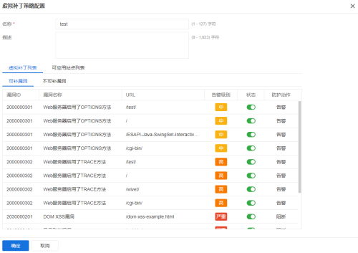
- 在<虚拟补丁策略配置>页面，填写配置信息。
选项 | 说明
名称 | 指定虚拟补丁策略的名称。
描述 | 指定虚拟补丁策略的描述信息，如规则、防护动作等。
虚拟补丁列表：包括可补漏洞和不可补漏洞。
漏洞ID | 显示漏洞的ID。
漏洞名称 | 显示漏洞的名称。
URL | 显示该漏洞的具体URL路径。
告警级别 | 显示该漏洞的告警级别。
状态 | 显示漏洞的防护状态，绿色表示开启。
防护动作 | 配置此漏洞的防护动作，可以为：  - 阻断：系统将阻断连接请求，并记录日志。  - 告警：系统将请求放行，并记录日志。
可应用站点列表：显示可应用虚拟补丁策略的站点信息。点击“站点”名称前的复选框选择站点，该虚拟补丁策略将被应用到所选站点上。
站点名称 | 显示站点的名称。
域名 | 显示站点的域名。
域名是否匹配 | 显示站点的域名与IP是否匹配。如果没有匹配上，则显示"否"；如果匹配上则显示匹配到的IP。
已有补丁绑定 | 显示站点已绑定的虚拟补丁策略。
- 点击确定完成配置。

编辑虚拟补丁策略
编辑虚拟补丁策略，请按照如下步骤进行操作：
- 点击“策略 > 策略类型 > 虚拟补丁策略”，进入虚拟补丁策略页面。
- 选择任一虚拟补丁策略表项，点击“编辑”按钮，打开<虚拟补丁策略配置>页面进行编辑。
- 点击确定完成配置。
用户也可以在扫描报告页面的<扫描报告>或<外部导入报告>标签页中编辑指定的虚拟补丁策略，以外部导入报告的虚拟补丁策略为例，请按照如下步骤进行操作：
- 点击“扫描 > 扫描报告 ”，进入扫描报告页面。然后选择<外部导入报告>页签。
- 在<外部导入报告>标签页中，点击指定报告“操作”列的按钮，打开<虚拟补丁策略配置>页面进行编辑。
- 点击确定完成配置。

安全策略
系统预置四种安全等级的默认安全策略模板，分别为宽松检测模式、常规检测模式、严格检测模式和调试模式。每种等级的策略模板开启的防护规则的类型和数量均不同，区别如下表：
策略模板等级 | 防护类型 | 影响
宽松检测模式（policy_loose ） | 开启告警级别为高和严重、并且准确度高的安全防护规则。 | 仅防御严重影响服务器功能的漏洞，误报率低，但可能会存在漏报。
常规检测模式（policy_normal ) | 开启告警级别较高、准确度较高的防护规则，防护能力和误报率比较平衡。（推荐使用） | 对于大多数的业务场景，推荐使用该检测模式。
严格检测模式（policy_strict) | 开启大多数防护规则，防护能力最强但误报率可能较高，需要管理员有较强的排查能力。 | 适用于需要重点防护的场景。
调试模式  （policy_debug ) | 关闭所有规则，不做安全检测。 | 一般用于调试和排障。
不同设备平台支持的最大策略数不同，以具体设备为准。
配置安全策略时，用户可同时选择在该策略下开启所需的防护规则。如何创建防护规则，请参阅用户自定义规则部分。

创建安全策略
创建安全策略，请按照以下步骤进行操作：
- 点击“策略 > 策略类型 > 安全策略”，进入安全策略页面。
- 点击“新建”按钮，打开<策略配置>页面。
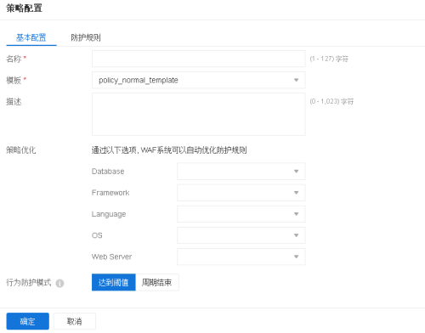
- 在<基本配置>标签页，填写配置信息。
选项 | 说明
名称 | 指定安全策略的名称。
模板 | 选择安全策略模板等级，安全策略模板按防护等级不同分为宽松检测模式、常规检测模式、严格检测模式。  宽松检测模式（policy_loose ）：开启告警级别为高和严重、并且准确度高的安全防护规则，误报率低，但可能会存在漏报。  常规检测模式（policy_normal )：开启告警级别较高、准确度较高的防护规则，防护能力和误报率比较平衡。对于大多数的业务场景，推荐使用该检测模式。  严格检测模式（policy_strict) ：开启大多数防护规则，防护能力最强但误报率可能较高，需要管理员有较强的排查能力。适用于需要重点防护的场景。
策略优化 | 用户可以根据需要，指定下列过滤条件，对防护规则列表进行筛选。符合条件的防护规则将显示在<防护规则>标签页列表中。  - DataBase：选择需要防护的服务器使用的数据库类型。  - Framework：选择需要防护的服务器使用的框架。  - Language：选择需要防护的服务器使用的语言。  - OS：选择需要防护的服务器使用的系统。  - Web Server：选择需要防护的Web服务器。
行为防护模式 | 系统对恶意行为、HTTP Flood、暴力破解和扫描器行为等攻击进行防护时，会对其行为进行统计，然后根据统计数据判断是否触发防护动作和生成日志。防护模式有2种：  - 达到阈值：当统计数据达到阈值时，系统将触发防护并生成日志。  - 周期结束：只有当周期结束并且周期内统计数据达到阈值时，系统才会触发防护动作并生成日志。  注意：  - 在周期结束模式下，<防护规则>标签页中的防护动作应配置为“永久阻断”、“持续性阻断”或者“告警”，其余防护动作均视为“告警”，切换到周期结束模式请及时修改防护动作。  - 对于扫描器行为的攻击，无论“行为防护模式”设置为“达到阈值”还是“周期结束”，都按照达到阈值触发防护动作。
- 在<防护规则>标签页，启用该安全策略的防护规则并指定触发该防护规则的动作。防护规则页面包含系统中所有的防护规则，包含预定义规则和用户定义规则。每种防护类型的规则下又包含子类型规则，用户可根据需要，选择启用或禁用防护规则下的子类型规则。当启用某一类型的规则，页面下方将显示：规则列表界面或规则参数配置界面。
  - 对于规则列表界面：点击某一列表头的按钮，如“状态”表头后的箭头，可对规则列表进行排序以及批量编辑整列参数值；点击“参数”列中的按钮，弹出配置框，修改对应的参数值。若没有按钮，则表示该参数不可修改。具体详细配置参照下面各界面说明。
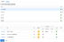
  - 对于规则参数配置界面：用户根据需要，直接在界面中修改参数值即可。具体详细配置参照下面各界面说明。
开启“HTTP协议异常”后，设置HTTP请求中的字段的最大限制，在规则列表中，根据需求做相应的配置
选项 | 说明
防护动作 | 配置触发HTTP协议异常防护规则后的系统动作，可以为：  - 阻断：通过阻断与攻击者的连接，从而切断对受害者的攻击，并记录日志。  - 告警：系统将请求放行，并记录日志。  - 重定向：将HTTP请求重定向到指定的URL，并记录日志。
状态码 | 当防护动作为“阻断”时，此选项生效，用于指定响应状态码。
阻断类型 | 当防护动作为“阻断”时，此选项生效，可选择“阻断当次” “持续性阻断IP”或“永久阻断”。“阻断当次”即只阻断当次的连接请求。“持续性阻断IP”即发送请求的客户端IP将被加入黑名单，并被阻断一定的时间。“永久阻断”表示将一直阻断该客户端的IP的连接请求，直到用户将其从黑名单中移除。
阻断时间 | 当防护动作为“阻断”且阻断类型为“持续性阻断IP”时，此选项生效，用于指定客户端IP被持续阻断的时间。
重定向URL | 当防护动作为“重定向”时，此选项生效，用于指定重定向的目的地址（支持IPv4或IPv6地址）。
告警级别 | 显示威胁的等级。
抓包开关 | 启用抓包功能。开启后，系统将对异常数据包进行抓包，用户可在日志中进行查看异常数据。
开启“HTTP协议异常”后，设置“参数”列的规则参数。
URI最大长度 | 设置HTTP请求中URL的最大长度值。取值范围1-10240，默认为8192。
User-agent最大长度 | 设置HTTP请求头User-agent的最大长度值。取值范围1-10240，默认为4096。
Referer最大长度 | 设置HTTP请求头Referer的最大长度值。取值范围1-10240，默认为4096。
Accept-charset最大长度 | 设置HTTP请求头Accept-charset的最大长度值。取值范围1-10240，默认为4096。
content最大长度限制 | 设置HTTP请求头Content的最大长度值。取值范围1-21474836480，默认为16384000。
Cookie最大长度 | 设置HTTP请求头Cookie的最大长度值。取值范围1-10240，默认为4096。
Cookie最大数量 | 设置HTTP请求头Cookie的最大数量值。取值范围1-256，默认为128。
Accept最大长度 | 设置HTTP请求头Accept的最大长度值。取值范围1-10240，默认为4096。
Range区间最大个数 | 设置HTTP请求头Range的区间个数。取值范围1-32，默认为5。
HTTP头部最大个数 | 设置HTTP请求头Header的最大个数值。取值范围1-256，默认为128。
头部名称最大长度 | 设置HTTP请求头Header名称的最大长度。取值范围1-256，默认为128。
头部值最大长度 | 设置HTTP请求头Header值的最大长度。取值范围1-10240，默认为4096。
参数最大个数 | 设置HTTP向服务器发送的参数的最大个数。取值范围1-2048，默认为256。
参数最大总长度 | 设置HTTP向服务器发送的参数的最大长度取值范围1-131072，默认为8192。
最大Multipart上传文件个数 | 设置Multipart上传文件的最大个数。取值范围1-1024，默认为50。
响应头部值最大长度 | 设置HTTP响应头Header值的最大长度。取值范围1-4096，默认为1024。
响应头部名称最大长度 | 设置HTTP响应头Header名称的最大长度。取值范围1-128，默认为64。
开启“DDoS攻击 > HTTP Flood攻击”后，配置触发规则后的系统动作，DDoS攻击默认为开启状态。
选项 | 说明
防护动作 | 配置触发DDoS防护规则后的系统动作，可以为：  - 阻断：通过阻断与攻击者的连接，从而切断对受害者的攻击，并记录日志。  - 告警：系统将请求放行，并记录日志。
返回状态码 | 当防护动作为“阻断”时，此选项生效，用于指定响应状态码。
阻断类型 | 当防护动作为“阻断”时，此选项生效，可选择“阻断当次”或“持续性阻断IP”或“永久阻断”。“阻断当次”即只阻断当次的连接请求。“持续性阻断IP”即发送请求的客户端IP将被加入黑名单，并被阻断一定的时间。“永久阻断”表示将一直阻断该客户端的IP的连接请求，直到用户将其从黑名单中移除。
阻断时间 | 当防护动作为“阻断”且阻断类型为“持续性阻断IP”时，此选项生效，用于指定客户端IP被持续阻断的时间。
告警级别 | 指定威胁的等级。
抓包开关 | 启用抓包功能。开启后，系统将对异常数据包进行抓包，用户可在日志中进行查看异常数据。
HTTP Flood快速攻击
人机验证 | 选择是否开启人机验证，若开启，需继续配置验证方法。开启人机验证后，对于HTTP GET类型的访问请求，当被判定为HTTP Flood后，系统将首先根据设定的验证方法进行人机验证，若验证成功，将不执行防护动作，并且5分钟内将不再对该源IP进行人机验证。若验证失败，系统将会继续人机验证，如果5分钟内验证失败次数达到3次，系统将执行防护动作。人机验证方法包括：自动（JS Cookie）、自动（重定向）、手动（访问确认）、手动（验证码）。其中“自动”验证方法，用户无法感知验证过程，“手动”验证方法需要用户执行正确的验证操作。  注意：当安全策略的“行为防护模式”配置为“周期结束”时，人机验证将不生效。
计数周期 | 指定对HTTP请求数量进行统计的周期，用来判定是否为攻击。
判定阈值 | 计数周期内，判定攻击的阈值。超过该阈值将被判定为攻击。
TOP10 URL防护 | 启用该功能后，对访问量排名Top10的URL进行防护。
自定义URL防护 | 开启该选项，在<防护URLs>列表中点击“新建”按钮，新建需要保护的URL。
HTTP Flood慢速攻击
HTTP请求超时 | 指定HTTP请求的超时时间。
连续超时次数 | 指定HTTP请求超时的连续次数。
开启“注入攻击”/“跨站攻击” /“信息泄露”/“特殊漏洞攻击”后，在规则列表中，根据需求做相应的配置。
选项 | 说明
ID | 显示规则的ID。
名称 | 显示规则的名称。
状态 | 开启或关闭该规则。开启后，该规则将在安全策略下生效。
告警级别 | 配置规则的威胁等级。
防护动作 | 配置此防护规则的系统动作，可以为：  - 阻断：通过阻断与攻击者的连接，从而切断对受害者的攻击，并记录日志。  - 告警：系统将请求放行，并记录日志。  - 重定向：将HTTP请求重定向到指定的URL，并记录日志。  - 替换：将报文中的关键字或个人敏感信息替换为指定内容，并记录日志。系统支持配置英文字符、字母或者数字三种形式来替换关键字或个人敏感信息。  - 关键字：开启“信息泄露 > 关键字泄露”后，指定相应规则的防护动作为“替换”，并在弹出的对话框中指定用来替换关键字的内容。  - 个人敏感信息：开启“信息泄露 > 个人敏感信息泄露”后，指定相应规则的防护动作为“替换”，并在弹出的对话框中指定用来替换个人敏感信息的字符、个人敏感信息被替换的字符开始位置以及需要连续替换的字符个数。  注意：当报文中包含的关键字或个人敏感信息被替换后，系统将对替换后的报文内容继续匹配，进行安全策略其他防护规则以及内容改写策略的检测。
状态码 | 当防护动作为“阻断”时，此选项生效，用于指定响应状态码。
阻断类型 | 当防护动作为“阻断”时，此选项生效，可选择“阻断当次”或“持续性阻断IP”或“永久阻断”。“阻断当次”即只阻断当次的连接请求。“持续性阻断IP”即发送请求的客户端IP将被加入黑名单，并被阻断一定的时间。“永久阻断”表示将一直阻断该客户端的IP的连接请求，直到用户将其从黑名单中移除。 （“信息泄露”只支持“阻断当次”。）
阻断时间 | 当防护动作为“阻断”且阻断类型为“持续性阻断IP”时，此选项生效，用于指定客户端IP被持续阻断的时间。
重定向URL | 当防护动作为“重定向”时，此选项生效，用于指定重定向的目的地址（支持IPv4或IPv6地址）。
抓包 | 启用抓包功能。开启后，系统将对异常数据包进行抓包，用户可在日志中进行查看异常数据。
设置“参数”列的规则参数，点击“确定”完成配置。
参数 | 根据需要，修改参数值，点击  进行编辑。  - 当选择“注入攻击 > XML注入”时，点击按钮，修改请求XML元素节点内容的总长度，默认值为1024字节，取值范围为1至131072。  - 当选择“信息泄露 > 关键字泄露”时，点击按钮， 指定请求体或者响应体内容的关键字信息，多个关键词间用英文分号“;”分隔。 系统将过滤出含该关键字的请求或响应包， 并根据指定的防护动作进行处理来防止信息泄露。  注意：配置信息泄露防护时，请保证“用户自定义关键字请求泄露”或“用户自定义关键字响应体泄露”状态已经启用，否则相关功能不生效。  - 当选择“信息泄露 > 个人敏感信息泄露”时，点击按钮， 添加允许的中国大陆手机号码或者邮箱地址 ，系统将默认放行包含此类号码或者邮箱的响应。多个手机号码或者邮箱地址间用英文分号“;”分隔。默认为none。  - 当选择“跨站攻击 > XSS”或“注入攻击 > SQL注入”时，点击 按钮，指定语义检测规则敏感度，系统将根据敏感度对用户的访问请求进行检测，进而做出防护动作并记录日志。 敏感度不同，系统所防护的攻击范围也不同：敏感度越高，系统所防护的攻击范围就越广。系统支持设置如下三种敏感度：  - 严格检测模式：设置语义检测规则的敏感度为高后，系统将对低、中、高可疑的XSS/SQL注入攻击进行防护并记录日志。  - 常规检测模式：设置语义检测规则的敏感度为中后，系统将对中、高可疑的XSS/SQL注入攻击进行防护并记录日志。  - 宽松检测模式：设置语义检测规则的敏感度为低后，系统仅对高可疑的XSS/SQL注入攻击进行防护并记录日志。
开启“跨站攻击 > CSRF”后，点击“新建”按钮，指定所需的URL。
表单URL | 指定需要填写的表单的URL。
提交URL | 指定提交表单信息的目的URL。
开启“Cookie安全”后，根据需求做相应的配置。
选项 | 说明
开启“Cookie安全 > HTTP Only”，开启后，Cookie仅对浏览器可见，客户端无法获取Cookie，从而可以更好地保护Cookie不被盗用。
新建 | 点击“新建”按钮，在域文本框中输入域名；在Cookie文本框中输入要保护的Cookie名称。可创建多个，每行输入一个Cookie。
删除 | 选中Cookie，点击“删除”按钮删除所选Cookie。
开启“Cookie安全 > Cookie篡改”或开启“Cookie安全 > Cookie劫持”，配置选项如下。
防护动作 | 配置此防护规则的系统动作，可以为：  - 阻断：通过阻断与攻击者的连接，从而切断对受害者的攻击，并记录日志。  - 告警：将请求放行，并在系统中记录日志。  - 重定向：将HTTP请求重定向到指定的URL，并记录日志。  - 清除可疑Cookie：将请求中包含的可疑Cookie清除后，放行该请求，并记录日志。
告警级别 | 配置规则的威胁等级。
状态码 | 当防护动作为“阻断”时，此选项生效，用于指定响应状态码。
阻断类型 | 当防护动作为“阻断”时，此选项生效，可选择“阻断当次”或“持续性阻断IP”或“永久阻断”。“阻断当次”即只阻断当次的连接请求。“持续性阻断IP”即发送请求的客户端IP将被加入黑名单，并被阻断一定的时间。“永久阻断”表示将一直阻断该客户端的IP的连接请求，直到用户将其从黑名单中移除。
阻断时间 | 当防护动作为“阻断”且阻断类型为“持续性阻断IP”时，此选项生效，用于指定客户端IP被持续阻断的时间。
重定向URL | 当防护动作为“重定向”时，此选项生效，用于指定重定向的目的地址（支持IPv4或IPv6地址）。
告警级别 | 当防护动作为“告警”时，此选项生效，用于指定威胁等级。
抓包开关 | 启用抓包功能。开启后，系统将对异常数据包进行抓包，用户可在日志中进行查看异常数据。
防护方式 | 配置系统对Cookie的防护方式，可以为：  - 签名：当服务器返回的响应中包含要保护的Cookie时，系统将为该Cookie生成签名，并将Cookie签名与原Cookie一起返回给客户端。当客户端再次发送请求时，系统将对请求中携带的Cookie签名进行校验。若校验失败，系统将对该请求执行相应的防护动作；若校验成功，系统会将包含原Cookie的请求发送给服务器。  - 加密：当服务器返回的响应中包含要保护的Cookie时，系统将对该Cookie加密，并将加密后的Cookie返回给客户端。当客户端再次发送请求时，系统将解密请求中携带的Cookie。若解密失败，系统将对该请求执行相应的防护动作；若解密成功，系统会将客户端请求中的Cookie替换为解密后的Cookie，然后把该请求发送给服务器。
Cookie兼容 | 若未开启Cookie安全防护前，客户端已获取Cookie值，可指定系统对该Cookie值的兼容性，可以为：  - 兼容：对于客户端请求中携带的Cookie值，无论系统解密Cookie或校验Cookie签名是否失败，系统都不对该请求执行防护动作，而是放行该请求。  - 不兼容：对于客户端请求中携带的Cookie值，当系统解密Cookie或校验Cookie签名失败时，系统将对该请求执行相应的防护动作；当系统解密Cookie或校验Cookie签名成功时，系统将放行该请求。  - 自定义时间：选择该项并在“防护生效时间”的下拉框中指定时间点。当系统时间到达该时间点之后，系统将对客户端请求中已获取的Cookie值按照“不兼容”的方式处理。
新建 | 点击“新建”按钮，配置如下：  - 在域文本框中输入域名（支持IPv4或IPv6地址）；  - 在Cookie文本框中输入要保护的Cookie名称；  - 在“过期时间”文本框输入该Cookie的有效时间，系统将对超出此时间的Cookie执行指定的防护动作。  可创建多个，每行输入一个Cookie。
删除 | 选中Cookie，点击“—删除”按钮删除所选Cookie。
开启“探测访问”，探测访问分三类子防护规则，根据需求做相应配置。
选项 | 说明
开启“扫描器”/“爬虫”/“目录遍历”后，在规则列表，根据需求做相应配置。
ID | 显示规则的ID。
名称 | 显示规则的名称。
状态 | 开启或关闭该规则。开启后，该规则将在安全策略下生效。
告警级别 | 配置规则的威胁等级。
防护动作 | 配置此防护规则的系统动作，可以为：  - 阻断：通过阻断与攻击者的连接，从而切断对受害者的攻击，并记录日志。  - 告警：系统将请求放行，并记录日志。  - 重定向：将HTTP请求重定向到指定的URL，并记录日志。
状态码 | 当防护动作为“阻断”时，此选项生效，用于指定响应状态码。
阻断类型 | 当防护动作为“阻断”时，此选项生效，可选择“阻断当次”或“持续性阻断IP”或“永久阻断”。“阻断当次”即只阻断当次的连接请求。“持续性阻断IP”即发送请求的客户端IP将被加入黑名单，并被阻断一定的时间。 “永久阻断”表示将一直阻断该客户端的IP的连接请求，直到用户将其从黑名单中移除。
阻断时间 | 当防护动作为“阻断”且阻断类型为“持续性阻断IP”时，此选项生效，用于指定客户端IP被持续阻断的时间。
重定向URL | 当防护动作为“重定向”时，此选项生效，用于指定重定向的目的地址（支持IPv4或IPv6地址）。
抓包 | 启用抓包功能。开启后，系统将对异常数据包进行抓包，用户可在日志中进行查看异常数据。
开启“扫描器”后，在<扫描器行为>标签页中，可以开启扫描器行为防护。
扫描器行为开关 | 点击“启用”按钮，开启扫描器的行为防护功能。扫描器行为开关的默认状态如下：  - 当安全策略模板选择为“policy_nomal_template”和“policy_strict_template”，“启用”按钮默认开启。  - 当安全策略模板选择为“policy_loose_template”，“启用”按钮默认关闭。
人机验证 | 选择是否开启人机验证，若开启，需继续配置验证方法。开启人机验证后，对于HTTP 访问请求，当所有已开启的访问站点的行为类型的统计量都达到阈值时被判定为扫描器行为的攻击后，系统将首先根据设定的验证方法进行人机验证，若验证成功，将不执行防护动作，并且5分钟内将不再对该源IP进行人机验证。若验证失败，系统将会继续人机验证，如果5分钟内验证失败次数达到3次，系统将执行防护动作。人机验证方法包括：自动（JS Cookie）、自动（重定向）、手动（访问确认）、手动（验证码）。其中“自动”验证方法，用户无法感知验证过程，“手动”验证方法需要用户执行正确的验证操作。
防护动作 | 当所有已开启的访问站点的行为类型的统计量都达到阈值时被判定为扫描器行为的攻击后，WAF会执行防护动作。配置此防护行为的系统动作，可以为：  - 阻断：通过阻断与攻击者的连接，从而切断对受害者的攻击，并记录日志。  - 告警：系统将请求放行，并记录日志。  - 重定向：将HTTP请求重定向到指定的URL，并记录日志。
阻断类型 | 当防护动作为“阻断”时，此选项生效，可选择“阻断当次”或“持续性阻断IP”或“永久阻断”。“阻断当次”即只阻断当次的连接请求。“持续性阻断IP”即发送请求的客户端IP将被加入黑名单，并被阻断一定的时间。 “永久阻断”表示将一直阻断该客户端的IP的连接请求，直到用户将其从黑名单中移除。
状态码 | 当防护动作为“阻断”时，此选项生效，用于指定响应状态码。
告警级别 | 配置扫描器行为的威胁等级。
抓包开关 | 启用抓包功能。开启后，系统将对异常数据包进行抓包，用户可在日志中进行查看异常数据。默认是开启状态。
计数周期 | 指定对HTTP请求数量进行统计的周期，用来判定是否为攻击。范围是5-60秒，默认值为30秒。
敏感URL访问 | 点击“启用”按钮，开启WAF在计数周期内统计HTTP请求访问敏感URL次数的功能。默认是关闭状态。
敏感URL访问阈值 | 当敏感URL访问为“启用”状态时，此选项生效，用于指定访问敏感URL次数的阈值。取值范围是5到200次，默认值为20次。
网站备份文件访问 | 点击“启用”按钮，开启WAF在计数周期内统计HTTP请求访问网站备份文件次数的功能。默认是关闭状态。
网站备份文件访问阈值 | 当网站备份文件访问为“启用”状态时，此选项生效，用于指定访问网站备份文件次数的阈值。取值范围是5到200次，默认值为20次。
不常见请求方法 | 点击“启用”按钮，开启WAF在计数周期内统计不常见请求方法的功能。不常见请求方法为不属于HTTP/1.1协议定义的请求方法。默认是关闭状态。
不常见请求方法阈值 | 当不常见请求方法为“启用”状态时，此选项生效，用于指定不常见请求方法的阈值。取值范围是5到200次，默认值为20次。
404访问占比 | 点击“启用”按钮，开启WAF在计数周期内统计站点返回响应为404访问的占比。默认是开启状态。
404访问占比阈值 | 当404访问占比为“启用”状态时，此选项生效，用于指定站点返回响应为404访问的占比。取值范围是40%到100%，默认值为50%。
最小样本数 | 指定计算404访问占比的最小样本数。取值范围是20到200，默认值为50。
告警统计 | 点击“启用”按钮，开启后，WAF会在计数周期内统计生成的Web安全日志数量。默认是关闭状态。  注意：如果Web安全日志开启了“日志归并”，“告警统计”为计数周期内检测到的Web攻击次数。
告警统计阈值 | 当告警统计为“启用”状态时，此选项生效，用于指定告警统计的阈值。取值范围是5到1000次，默认值为20次。
最小规则数 | 指定告警统计时需要匹配到不同防护规则的数量。取值范围是1到10，默认值为5。
开启“资源非法访问”后，根据需求做相应的配置。开启“非法上传”或“非法下载”后，当客户端向服务器上传或下载文件时，系统对上传或下载的文件类型进行检测。若检测到非法的文件类型，系统将根据设置的防护动作进行操作。开启“盗链”后，根据需求做相应配置，并指定可引用此资源的其他站点URL。
选项 | 说明
防护动作 | 配置此防护规则的系统动作，可以为：  - 阻断：通过阻断与攻击者的连接，从而切断对受害者的攻击，并记录日志。  - 告警：系统将请求放行，并记录日志。  - 重定向：将HTTP请求重定向到指定的URL，并记录日志。
状态码 | 当防护动作为“阻断”时，此选项生效，用于指定响应状态码。
阻断类型 | 当防护动作为“阻断”时，此选项生效，可选择“阻断当次”或“持续性阻断IP”或“永久阻断”。“阻断当次”即只阻断当次的连接请求。“持续性阻断IP”即发送请求的客户端IP将被加入黑名单，并被阻断一定的时间。“永久阻断”表示将一直阻断该客户端的IP的连接请求，直到用户将其从黑名单中移除。
阻断时间 | 当防护动作为“阻断”且阻断类型为“持续性阻断IP”时，此选项生效，用于指定攻击源IP被持续阻断的时间。
重定向URL | 当防护动作为“重定向”时，此选项生效，用于指定重定向的目的地址（支持IPv4或IPv6地址）。
告警级别 | 当防护动作为“告警”时，此选项生效，用于指定威胁等级。
抓包开关 | 启用抓包功能。开启后，系统将对异常数据包进行抓包，用户可在日志中进行查看异常数据。
非法扩展名检查 | 启用对上传文件是否为非法扩展名检查功能。开启后，系统将检测上传文件的扩展名，对于非英文字符和数字的扩展名将判定为异常数据，将无法上传。
空扩展名 | 启用对上传文件是否为空扩展名的检查功能。开启后，系统将检测上传文件是否有扩展名，没有扩展名的文件将判定为异常数据，将无法上传。
文件大小检查 | 启用对上传文件大小的检查，并配置限定的文件大小，超过限定大小的将无法上传。
文件大小限制 | 指定上传或下载的文件的大小。
受限制的文件扩展名检查 | 指定上传或下载数据时受限制的文件类型，在文本框中输入其扩展名。
启用MIME | 启用MIME类型检测。开启后，系统将对用户下载文件的MIME类型进行检测防护，用户可在日志中进行查看异常数据。
MIME类型 | 指定需防护的下载文件MIME类型。当用户下载的文件为该指定的MIME类型时，系统将按照指定的防护动作进行防护。
可以做链接引用的Referer地址 | 指定引用此资源的其他站点URL。点击"新建"按钮可添加多个地址（支持IPv4或IPv6地址）。
允许无Rreferer头的请求 | 启用该功能后，点击“新建”按钮，可以添加允许不携带Rreferer访问。若列表为空，则表示所有URL均可不携带Rreferer访问。
开启“恶意软件”后，根据需求做相应的配置。
选项 | 说明
开启“恶意软件 > WebShell”后，防护Web Shell攻击。
ID | 显示规则的ID。
名称 | 显示规则的名称。
状态 | 开启或关闭该规则。开启后，该规则将在安全策略下生效。
告警级别 | 配置规则的威胁等级。
防护动作 | 配置此防护规则的系统动作，可以为：  - 阻断：通过阻断与攻击者的连接，从而切断对受害者的攻击，并记录日志。  - 告警：系统将请求放行，并记录日志。  - 重定向：将HTTP请求重定向到指定的URL，并记录日志。
状态码 | 当防护动作为“阻断”时，此选项生效，用于指定响应状态码。
阻断类型 | 当防护动作为“阻断”时，此选项生效，可选择“阻断当次”或“持续性阻断URL”或“永久阻断”。“阻断当次”即只阻断当次的连接请求。“持续性阻断IP”即发送请求的URL将被加入黑名单，并被阻断一定的时间。 “永久阻断”表示将一直阻断该客户端的IP的连接请求，直到用户将其从黑名单中移除。
阻断时间 | 当防护动作为“阻断”且阻断类型为“阻断”URL时，此选项生效，用于指定攻击源URL被持续阻断的时间。
重定向URL | 当防护动作为“重定向”时，此选项生效，用于指定重定向的目的地址（支持IPv4或IPv6地址）。
抓包 | 启用抓包功能。开启后，系统将对异常数据包进行抓包，用户可在日志中进行查看异常数据。
开启“恶意软件 > 恶意行为”后，防护恶意用户访问。
人机验证 | 选择是否开启人机验证，若开启，需继续配置验证方法。开启人机验证后，对于HTTP GET类型的访问请求，当被判定为HTTP Flood后，系统将首先根据设定的验证方法进行人机验证，若验证成功，将不执行防护动作，并且5分钟内将不再对该源IP进行人机验证。若验证失败，系统将会继续人机验证，如果5分钟内验证失败次数达到3次，系统将执行防护动作。人机验证方法包括：自动（JS Cookie）、自动（重定向）、手动（访问确认）、手动（验证码）。其中“自动”验证方法，用户无法感知验证过程，“手动”验证方法需要用户执行正确的验证操作。  注意：当安全策略的“行为防护模式”配置为“周期结束”时，人机验证将不生效。
防护动作 | 配置此防护规则的系统动作，可以为：  - 阻断：通过阻断与攻击者的连接，从而切断对受害者的攻击，并记录日志。  - 告警：系统将请求放行，并记录日志。  - 重定向：将HTTP请求重定向到指定的URL，并记录日志。
状态码 | 当防护动作为“阻断”时，此选项生效，用于指定响应状态码。
阻断类型 | 当防护动作为“阻断”时，此选项生效，可选择“阻断当次”或“持续性阻断IP”或“永久阻断”。“阻断当次”即只阻断当次的连接请求。“持续性阻断IP”即发送请求的客户端IP将被加入黑名单，并被阻断一定的时间。 “永久阻断”表示将一直阻断该客户端的IP的连接请求，直到用户将其从黑名单中移除。
阻断时间 | 当防护动作为“阻断”且阻断类型为“持续性阻断IP”时，此选项生效，用于指定客户端IP被持续阻断的时间。
告警级别 | 配置规则的威胁等级。
重定向URL | 当防护动作为“重定向”时，此选项生效，用于指定重定向的目的地址（支持IPv4或IPv6地址）。
抓包开关 | 启用抓包功能。开启后，系统将对异常数据包进行抓包，用户可在日志中进行查看异常数据。
计数周期 | 指定客户端IP访问URL的统计计数周期。
恶意用户在计数周期内访问URL总数阈值 | 指定IP在周期内访问URL总数的阀值，若超过此值，系统就会判断其为恶意用户。
提交方法 | 指定提交方法，分为POST、GET带参数和HEAD，支持全选。
提交的次数阈值 | 指定IP在周期内提交到URL的次数阀值，若超过此值，系统就会判断其为恶意用户。
返回错误码的次数阈值 | 指定IP在周期内提交到URL但是服务器响应错误码的阀值，若超过此值，系统就会判断其为恶意用户。
开启“恶意软件 >木马”后，防护木马攻击。
ID | 显示子规则的ID。
名称 | 显示子规则的名称。
状态 | 开启或关闭该规则。开启后，该规则将在安全策略下生效。
告警级别 | 配置规则的威胁等级。
防护动作 | 配置此防护子规则的系统动作，可以为：  - 阻断：通过阻断与攻击者的连接，从而切断对受害者的攻击，并记录日志。  - 告警：系统将请求放行，并记录日志。  - 重定向：将HTTP请求重定向到指定的URL，并记录日志。
状态码 | 当防护动作为“阻断”时，此选项生效，用于指定响应状态码。
阻断类型 | 当防护动作为“阻断”时，此选项生效，可选择“阻断当次”或“持续性阻断IP”或“永久阻断”。“阻断当次”即只阻断当次的连接请求。“持续性阻断IP”即发送请求的客户端IP将被加入黑名单，并被阻断一定的时间。 “永久阻断”表示将一直阻断该客户端的IP的连接请求，直到用户将其从黑名单中移除。
阻断时间 | 当防护动作为“阻断”且阻断类型为“持续性阻断IP”时，此选项生效，用于指定客户端IP被持续阻断的时间。
重定向URL | 当防护动作为“重定向”时，此选项生效，用于指定重定向的目的地址（支持IPv4或IPv6地址）。
抓包 | 启用抓包功能。开启后，系统将对异常数据包进行抓包，用户可在日志中进行查看异常数据。
开启“恶意软件 > 暴力破解”后，防护暴力破解密码。
人机验证 | 选择是否开启人机验证，若开启，需继续配置验证方法。开启人机验证后，对于HTTP GET类型的访问请求，当被判定为暴力破解后，系统将首先根据设定的验证方法进行人机验证，若验证成功，将不执行防护动作，并且5分钟内将不再对该源IP进行人机验证。若验证失败，系统将会继续人机验证，如果5分钟内验证失败次数达到3次，系统将执行防护动作。人机验证方法包括：自动（JS Cookie）、自动（重定向）、手动（访问确认）、手动（验证码）。其中“自动”验证方法，用户无法感知验证过程，“手动”验证方法需要用户执行正确的验证操作。  注意：当安全策略的“行为防护模式”配置为“周期结束”时，人机验证将不生效。
防护动作 | 配置此防护子规则的系统动作，可以为：  - 阻断：通过阻断与攻击者的连接，从而切断对受害者的攻击，并记录日志。  - 告警：系统将请求放行，并记录日志。  - 重定向：将HTTP请求重定向到指定的URL，并记录日志。
状态码 | 当防护动作为“阻断”时，此选项生效，用于指定响应状态码。
阻断类型 | 当防护动作为“阻断”时，此选项生效，可选择“阻断当次”或“持续性阻断IP”或“永久阻断”。“阻断当次”即只阻断当次的连接请求。“持续性阻断IP”即发送请求的客户端IP将被加入黑名单，并被阻断一定的时间。 “永久阻断”表示将一直阻断该客户端的IP的连接请求，直到用户将其从黑名单中移除。
阻断时间 | 当防护动作为“阻断”且阻断类型为“持续性阻断IP”时，此选项生效，用于指定客户端IP被持续阻断的时间。
告警级别 | 配置规则的威胁等级。
抓包开关 | 启用抓包功能。开启后，系统将对异常数据包进行抓包，用户可在日志中进行查看异常数据。
重定向URL | 当防护动作为“重定向”时，此选项生效，用于指定重定向的目的地址（支持IPv4或IPv6地址）。
登录提交URL | 指定需防护的用户登录页面的网址。
Referer检查 | 启用Referer检查。开启后，需要在<Referer检查>列表中指定需匹配的登录请求的来源页面。点击"新建"按钮可添加多个地址。配置后，系统将检查登录请求的来源页面，若来源页面不在<Referer检查>列表中,则将判定为异常数据，并根据设定的防护动作进行防护。
登录Method | 指定登录的请求方法。指定后，系统将按照已选择的请求方法进行登录频率统计。
登录阈值（GET） | 指定单个计数周期内，用户通过GET方法登录站点的最大次数。当登录次数大于或等于该阈值时，系统将判定为暴力破解行为。
登录阈值（POST） | 指定单个计数周期内，用户通过POST方法登录站点的最大次数。当登录次数大于或等于该阈值时，系统将判定为暴力破解行为。
计数周期 | 指定用户登录次数统计的计数周期。
开启“用户定义规则”后，根据需求做相应的配置。此部分显示用户自己已创建的规则，请参阅自定义规则部分进行创建。若用户在此处修改了规则，修改后的规则配置优先级最高。
选项 | 说明
ID | 显示规则的ID。
名称 | 显示规则的名称。
状态 | 开启或关闭该规则。开启后，该规则将在安全策略下生效。
告警级别 | 配置规则的威胁等级。
防护动作 | 配置此防护规则的系统动作，可以为：  - 放行：放行匹配条件的规则，并记录日志。  - 阻断：通过阻断与攻击者的连接，从而切断对受害者的攻击，并记录日志。  - 告警：系统将请求放行，并记录日志。  - 重定向：将HTTP请求重定向到指定的URL，并记录日志。
状态码 | 当防护动作为“阻断”时，此选项生效，用于指定响应状态码。
阻断类型 | 当防护动作为“阻断”时，此选项生效，可选择“阻断当次”或“持续性阻断IP”或“永久阻断”。“阻断当次”即只阻断当次的连接请求。“持续性阻断IP”即发送请求的客户端IP将被加入黑名单，并被阻断一定的时间。 “永久阻断”表示将一直阻断该客户端的IP的连接请求，直到用户将其从黑名单中移除。
阻断时间 | 当防护动作为“阻断”且阻断类型为“持续性阻断IP”时，此选项生效，用于指定客户端IP被持续阻断的时间。
重定向URL | 当防护动作为“重定向”时，此选项生效，用于指定重定向的目的地址（支持IPv4或IPv6地址）。
抓包 | 启用抓包功能。开启后，系统将对异常数据包进行抓包，用户可在日志中进行查看异常数据。
- 点击“确定”完成配置。

自学习策略
创建自学习策略并将其应用在站点上，设备将根据自学习模型中处于保护模式的URL，对数据流量进行过滤。对于符合模型的流量，设备将其进行后续处理。而对于违背模型的流量，设备将按照自学习策略设定的动作进行处理，如告警、阻断或重定向URL。

创建自学习策略
创建自学习策略，请按照如下步骤进行操作：
- 点击“策略 > 策略类型 > 自学习策略”，进入自学习策略页面。
- 点击“新建”按钮，打开<自学习策略配置>页面。
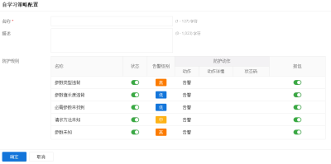
- 在<自学习策略配置>标签页，填写配置信息。
选项 | 说明
名称 | 指定自学习策略的名称。
描述 | 指定自学习策略的描述信息，如规则、防护动作等。
防护规则
名称 | 显示规则的名称。
状态 | 开启或关闭该规则。开启后，该规则将在自学习策略下生效。
告警级别 | 显示规则的威胁等级。
防护动作 | 配置此防护规则的系统动作，可以为：  - 阻断：系统将阻断连接请求，并记录日志。  - 告警：系统将请求放行，并记录日志。  - 重定向：将HTTP请求重定向到指定的URL，并记录日志。
状态码 | 当防护动作为“阻断”时，此选项生效，用于指定响应状态码。
阻断类型 | 当防护动作为“阻断”时，此选项生效，可选择“阻断当次”或“持续性阻断IP”。“阻断当次”即只阻断当次的连接请求。“持续性阻断IP”即发送请求的客户端IP将被加入黑名单，并被阻断一定的时间。“永久阻断”表示将一直阻断该客户端的IP的连接请求，直到用户将其从黑名单中移除。
阻断时间 | 当防护动作为“阻断”且阻断类型为“持续性阻断IP”时，此选项生效，用于指定客户端IP将被持续阻断的时间。
重定向URL | 当防护动作为“重定向”时，此选项生效，用于指定重定向的目的URL地址。
抓包 | 启用抓包功能。开启后，系统将对异常数据包进行抓包，用户可在日志中进行查看异常数据。
- 点击“确定”完成配置。

用户会话跟踪策略
随着攻击者攻击技术的不断提高，通过传统的跟踪源IP的方式，很难准确定位到发起攻击的用户，因此对用户会话的跟踪及溯源，越来越受到重视。
系统支持配置用户会话跟踪策略，可对用户会话信息进行跟踪，并通过日志的方式进行记录。通常情况下，用户会话跟踪策略需与访问控制策略、自学习策略及其他的安全策略配合使用。对于命中访问控制策略、自学习策略或其他安全防护策略的攻击流量，用户可继续配置相应的会话跟踪策略对这些攻击流量的用户名进行跟踪。这样，用户在访问控制日志、自学习违背及Web安全的日志中，可查看这些攻击流量的用户名、会话标识等信息。
通过用户名、会话标识等过滤条件对日志进行查询、分析，即可对攻击者及攻击过程进行溯源，准确定位攻击者信息。同时，也可对攻击者的攻击过程进行复现。分析、复现后，用户可对当前的安全防护策略进行差缺补漏，进而对当前防护方案进行完善。
配置用户会话追踪策略时，用户可通过设置用户名字段、会话标识符、登录及退出登录的URL等过滤条件来组成会话跟踪策略，然后将其绑定到相应的站点上。绑定后，系统将对命中访问控制策略、自学习策略或其他安全防护策略的攻击流量的用户名及会话标识信息进行跟踪记录。最终，用户可在访问控制日志、自学习违背及Web安全的日志中进行查看。

创建用户会话跟踪策略
创建用户会话跟踪策略，请按照如下步骤进行操作：
- 点击“策略 > 策略类型 > 用户会话跟踪策略”，打开用户会话跟踪策略页面。
- 点击“新建”按钮，打开<用户会话跟踪策略配置>页面。
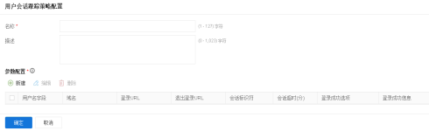
- 在<用户会话跟踪策略配置>页面，填写配置信息。
选项 | 说明
名称 | 指定用户会话跟踪策略的名称。
描述 | 指定用户会话跟踪策略的描述信息。
点击“参数配置”下的“新建”按钮，弹出<用户会话跟踪规则配置>页面。
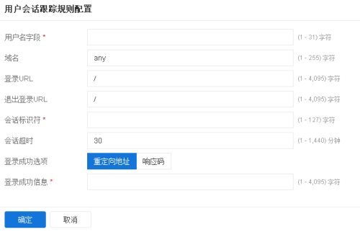
在<用户会话跟踪规则配置>页面，填写配置信息。
选项 | 说明
用户名字段 | 指定需匹配的用户会话在登录认证时，需要填写的用户标识（用于表示用户的标识信息）。如“username”,“login”等。
域名 | 指定需匹配的用户会话所访问的域名地址。不配置时，默认为任意站点域名。
登录URL | 指定需匹配的用户会话所访问的站点的登录URL的相对路径。如：“/test/login.php”。
退出登录URL | 指定需匹配的用户会话退出登录时所发送的请求URL的相对路径。如：“/test/logout.php”。
会话标识符 | 指定需匹配的标识每个会话的会话标识的名称。如“JSESSIONID”,“PHPSESSID”。
会话超时 | 指定会话跟踪的时间，默认为30分钟。超出该时间后，系统将停止会话跟踪。建议将该时间设置为与站点的服务器的会话超时时间一致。
登录成功选项 | 选择需匹配的会话登录成功后站点的响应方式：响应码或重定向地址。根据选择的方式不同，输入对应的“登录成功信息”,以便系统进行过滤匹配。
登录成功信息 | 当“登录成功选项”选择“响应码”时，需输入相应的响应码。当选择“重定向地址”时，需输入重定向的URL地址，如：“http://www.test.com/abc/index.jsp”。
- 点击“确定”，完成规则配置。
- 点击“确定”，完成策略配置。
{b}注意: {/b}用户会话跟踪策略仅支持基于HTML表单登录认证的会话，暂不支持基于密钥和证书登录认证的会话。

内容改写策略
对于已经通过访问控制策略、安全策略、虚拟补丁策略及自学习策略处理过的安全流量，用户可以继续创建内容改写策略，并将其应用到站点上，系统将对符合条件的HTTP流量进行URL重定向、URL地址改写、HTTP头部或内容改写等，从而规避一些安全隐患或部分代码漏洞，进一步提升网站的安全性。
常见应用场景如下：
- 将HTTP请求重定向到HTTPS的网址，从而通过SSL卸载功能，提升网站的安全性。
- 对于暴露Web应用程序实现细节的URL地址，为避免安全隐患，可重新改写URL地址。
- 网站维护期间，将访问请求统一重定向到一个中转的临时页面。
- 将网站的访问请求重定向到另一个网站。
- 不同国家或者地区的IP访问请求，跳转到不同的URL页面。

创建内容改写策略
创建内容改写策略，请按照如下步骤进行操作：
- 点击“策略 > 策略类型 > 内容改写策略”，打开内容改写策略页面。
- 点击“新建”按钮，打开<内容改写策略配置>页面。
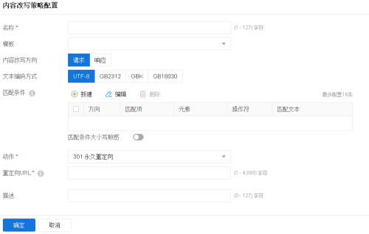
- 在<内容改写策略配置>页面，填写配置信息。
选项 | 说明
名称 | 指定内容改写策略的名称。
模板 | 选择内容改写策略的模板，系统预定义了多种常用的内容改写策略模板，供用户进行选择。选择后，该模板中对应的匹配条件及动作等选项的配置信息会在页面下方对应显示，用户可在模板的基础上进行修改或直接使用。
内容改写方向 | 指定内容改写的方向，请求或响应。  - 若选择“请求”方向，系统将对客户端的请求流量进行内容改写。  - 若选择“响应”方向，系统将对网站的响应流量进行内容改写。
文本编码方式 | 选择HTTP报文的文本编码方式，从而使系统能更准确地过滤符合条件的流量，包括UTF-8，GB2312，GBK和GB18030。
匹配条件 | 点击“新建”按钮，添加匹配条件。  匹配条件方向：选择系统进行匹配条件过滤的方向，可选择客户端的请求流量方向或服务器的响应流量方向。  匹配项：选择具体的匹配项目。系统将对HTTP流量的该匹配项进行过滤分析。  元素：选定头部或Cookie的具体元素，再继续配置改写内容。  操作符：选择系统过滤匹配条件的方式，正则匹配或者不匹配、等于或者不等于、存在或者不存在。：若选择“正则匹配”，系统将对符合“匹配文本”的HTTP报文进行相应的改写动作；若选择“正则不匹配”，系统将对不符合“匹配文本”的HTTP报文进行相应的改写动作。  匹配文本：设置需要匹配的文本，可以是正则表达式或需匹配的关键字。如“^https://ORIGINAL_HOST(.*)”。  匹配IP类型：设置需要匹配的IP类型，包括Any、IPv4或IPv6。  设置完成上述选项，点击“确定”按钮，在表格中将生成一条匹配条件。当配置多个条件时，HTTP流量需要同时满足，才能触发内容改写策略动作。若不配置匹配条件，表示不限制匹配条件，即匹配所有流量。  匹配条件大小写敏感：点击“启用”按钮，系统将对匹配条件的字母大小写做区分；不启用，则表示对匹配条件不区分大小写。
动作 | 对符合匹配条件的HTTP流量，系统所采取的动作。包括：301永久重定向、302临时重定向、改写URL、改写头部等。  - 301永久重定向：系统将对符合条件的HTTP流量，进行301永久重定向，并重定向到指定的URL地址。  - 302临时重定向：系统将对符合条件的HTTP流量进行302临时重定向，并重定向到指定的URL地址。  - 改写URL：系统将对符合条件的HTTP流量的URL地址进行改写，并改写为指定的URL地址。  - 改写头部：系统将对符合条件的HTTP报文的头部进行改写，并改写为指定的头部内容。  - 改写响应体：系统将对符合条件的HTTP报文的响应体进行改写，并改写为指定的响应体内容。  - 插入头部 - 指定头部名称并输入头部内容，系统将头部字段插入到符合条件的HTTP请求或者响应消息中。  - 插入Cookie - 输入Cookie名称和内容，系统将Cookie字段插入到符合条件的HTTP请求或者响应消息中。  - 删除头部 - 系统将对符合条件的HTTP报文的指定头部字段进行删除。  - 删除Cookie - 系统将对符合条件的HTTP报文的指定Cookie 字段进行删除。  - Cookie改写 - 系统将对符合条件的HTTP报文的Cookie进行改写，并改写为指定的Cookie内容。  - 添加IP协议类型标识 - 系统将对符合条件的HTTP报文添加IP协议类型的标识。点击“高级”，修改HTTP响应中的“IPv4文本内容”/“IPv6文本内容”、位置、文字大小、文字颜色、背景颜色、透明度。
重定向URL | 当动作选定为“301永久重定向”或“302临时重定向”时，需配置重定向后的URL地址。系统将把符合条件的HTTP流量重定向到该URL地址。URL地址支持使用正则表达式，且支持反向引用，如“https://$0$1” 。
元素 | 选定头部或Cookie的具体元素，再继续配置改写内容。
插入内容 | 当动作选定为“插入头部”或者“插入Cookie”时，需继续配置插入内容。系统将把符合条件的HTTP报文插入该指定的内容。插入的URL地址支持使用正则表达式，且支持反向引用，如“https://$0$1” 。
改写内容 | 当动作选定为“改写URL”、“改写头部”、“改写响应体”或“Cookie改写”时，需继续配置改写内容。系统将把符合条件的HTTP报文改写为该指定的内容。改写的URL地址支持使用正则表达式，且支持反向引用，如“https://$0$1” 。
描述 | 指定内容改写策略的描述信息。
- 点击“确定”，完成配置。
{b}注意: {/b}
- 内容改写策略仅支持在串联、单臂、牵引、反向代理部署模式下进行配置；在监听模式下，不支持配置内容改写策略。
- 当一个站点引用了多条内容改写策略时，系统将按照自上而下的顺序依次进行匹配并改写，且改写时将在上条策略改写的HTTP报文基础上继续匹配改写。
- 当匹配条件中设置为匹配响应体 时，支持的动作为“改写响应体”和“添加IP协议标识”，改写效果为部分改写。当匹配条件中不是匹配响应体且改写动作为“改写响应体”时，改写效果为整段改写。

防护规则
防护规则页面是对安全策略所引用的防护规则进行管理，用户可查看预定义规则，也可创建自定义规则。

预定义规则
系统初始预定义了各种规则，方便用户直接引用，以防止常见类型的攻击。查看预定义规则，请按照如下步骤进行操作：
- 点击“策略 > 防护规则 > 预定义规则”,在右侧界面出现所有的预定义规则。
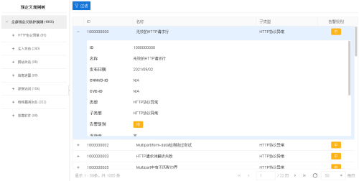
- 其中页面左侧为预定义规则的分类树，每一个分类名称的后面将显示该分类下的规则条目总数。点击“+”展开子分类，点击“-”可将分类折叠。
- 选择任一分类，页面的中间将显示该分类下的所有防护规则。点击按钮添加过滤条件，符合条件的规则信息将显示在列表中。
- 在列表中，选择任意一条防护规则，点击“+”将显示该规则的详情信息，包含规则的ID、名称、CNNVD\CVE-ID、子类型、告警级别。

规则检索
系统支持CNNVD和CVE两种标准漏洞库中的漏洞信息检索。系统每周二将会从CNNVD官方网获取漏洞信息更新，并保存下来，保存的漏洞信息与CNNVD信息的映射，并随特征库发布同时每2周发布一次特征库版本，及时与官网保持同步。
- CNNVD：（China National Vulnerability Database of Information Security,简称“CNNVD”）国家信息安全漏洞库，是中国信息安全测评中心为切实履行漏洞分析和风险评估的职能，负责建设运维的国家信息安全漏洞库，为中国信息安全保障提供基础服务。CNNVD 兼容性服务是 CNNVD 面向国内外信息安全从业单位，对其产品/服务等涉及的漏洞信息进行规范性评估与认证的服务。通过 CNNVD 兼容性服务的信息安全产品/服务，可实现其漏洞信息拥有统一的规范性命名与标准化描述，从而提高和加强国内信息安全行业漏洞信息资源的共享与服务能力。系统通过使用CNNVD标识，实现了安全平台与漏洞信息的交叉引用，提高了产品的安全服务能力。
- CVE：(Common Vulnerabilities & Exposures）,公共漏洞和暴露。CVE类似一张字典表，包含大多数广泛认同的信息安全漏洞或者已经暴露出来的弱点。CVE为每个漏洞和暴露确定了唯一的名称和一个标准化的描述。用户可以通过在CVE漏洞库中查到相应修补的信息，解决安全漏洞问题。
在预定义规则列表上方点击添加过滤条件：CNNVD-ID或CVE-ID号，然后在过滤条件后的搜索框中，输入具体的搜索条件，符合条件的信息将显示在规则列表中。

用户定义规则
创建用户定义规则，请按照如下步骤进行操作：
- 点击“策略 > 防护规则 > 用户定义规则”，进入用户定义规则页面。
- 点击“新建”按钮，打开<规则配置>页面。
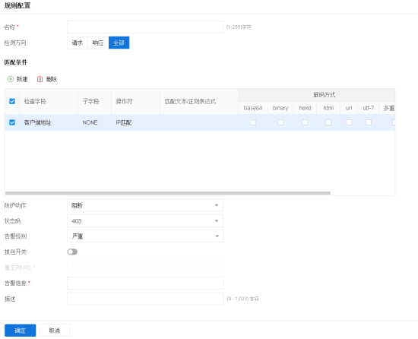
- 在“名称”文本框输入创建的规则的名称。
- 在“检测方向”处选择HTTP检测的方向，可分为“请求”、“响应”或者“全部”。
- 在“匹配条件”处，点击“新建”按钮，创建匹配条件，指定该规则的检查字段、子字段、操作符、匹配文本及解码方式。用户可点击“新建”创建多个匹配条件。选中不需要的匹配条件，点击“删除”按钮进行删除。
- 根据需求，指定防护动作，可指定为放行、阻断、告警、重定向。
  - 放行 - 放行符合匹配条件的规则。
  - 阻断 - 阻断符合匹配条件的规则，并记录日志。配置该动作后，在“状态码”文本框指定响应状态码。
  - 告警 - 系统将请求放行，并记录日志。指定该选项后，可在“告警信息”中输入在日志中显示的告警信息。
  - 重定向 - 将HTTP请求重定向到指定的URL，并记录日志。配置该动作后，在“重定向地址”文本框指定重定向的目的地址（支持IPv4或IPv6地址）。
- 根据需求，在“告警级别”下拉框选择威胁的等级。
- 根据需求，开启“抓包开关”。启用后，系统将对异常数据包进行抓包，用户可在日志中进行查看异常数据。
- 点击“确定”按钮，创建自定义规则。

黑名单
系统支持将客户端IP加入到黑名单，进行阻断。系统支持识别IPv4和IPv6地址的黑名单。
- 客户端IP黑名单可以由安全策略中除了“信息泄露”、“HTTP Only”之外的防护规则产生，IP防护策略、API防护策略以及自学习策略也可以产生黑名单。当有匹配规则或策略的流量访问站点时，流量的客户端IP地址将出现在黑名单中，并且对当前站点的后续访问将会被阻断。
黑名单分为全局黑名单和站点黑名单，全局黑名单对所有站点生效，站点黑名单只对指定站点生效。当客户端IP地址出现在黑名单中后，对来自黑名单客户端IP的流量将不需要匹配其他安全策略，系统将直接拒绝其访问站点。
添加客户端黑名单，请按照以下步骤进行：
- 点击“策略 > 黑名单”，进入黑名单页面。
- 点击“新建”按钮，打开<IP黑名单配置>页面。
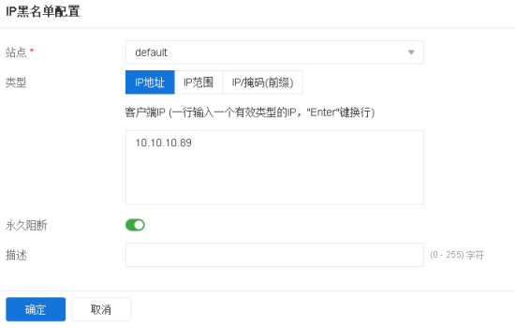
- 在<IP黑名单配置>页面，配置如下：
选项 | 说明
站点 | 在下拉菜单中选择指定的站点。Any表示全局黑名单对所有站点生效。
类型 | 选择IP黑名单的IP类型并输入对应类型格式的IP或地址范围。IP类型包括IP地址、IP范围和IP/掩码（前缀）。
客户端IP | 在文本框中输入对应的客户端IP地址或范围，一行输入一个有效类型的IP，然后换行输入其他类型的IP。系统将对这些客户端IP的访问请求进行阻断，其将无法访问当前网站。添加完成后，在阻断时间内，被加入黑名单的客户端IP的流量将不需要匹配策略，直接被拒绝；超过阻断时间后，该IP才可继续访问站点。
永久阻断 | 点击“启用”按钮，开启永久阻断。指定的客户端IP将一直无法访问当前网站。
阻断时间 | 不开启永久阻断时，可指定阻断的时间。在指定时间内，指定的客户端IP将无法访问当前网站。超过后，客户端IP可继续访问该网站。
描述 | 根据需要输入黑名单的描述信息。
{b}注意: {/b}关于全局黑白名单和各站点的黑白名单的系统的过滤检查的顺序为：全局白名单 > 站点白名单 > 全局黑名单 > 站点黑名单。一旦流量匹配成功，系统将对流量进行处理，将不再继续匹配。

导入黑名单
用户可以将本地黑名单配置文件导入到设备中，从而减少手动添加黑名单的工作量。目前支持导入csv或txt格式的文件。
导入黑名单，请按照如下步骤进行：
- 点击“策略 > 黑名单”，进入黑名单页面。
- 在“站点名称”的下拉菜单中选择需要导入黑名单的站点。Any表示全局黑名单对所有站点生效。
- 点击“导入”按钮，弹出<导入黑名单>页面。
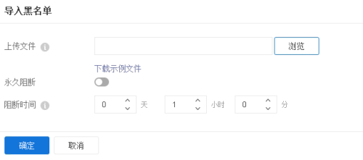
- 在弹出的<导入黑名单>页面中，配置如下：
选项 | 说明
上传文件 | 点击“浏览”，选择黑名单文件进行上传。目前支持导入csv或txt格式的文件。
永久阻断 | 点击“启用”按钮，开启永久阻断。指定的客户端IP将一直无法访问当前网站。
阻断时间 | 不开启永久阻断时，可指定阻断的时间。在指定时间内，指定的客户端IP将无法访问当前网站。超过后，客户端IP可继续访问该网站。
- 点击“确定”完成配置。

导出黑名单
用户可以将设备中当前的黑名单文件以csv格式导出到本地，从而方便导入到其他设备中。
导出黑名单，请按照如下步骤进行：
- 点击“策略 > 黑名单”，进入黑名单页面。
- 在“站点名称”的下拉菜单中选择需要导出黑名单的站点。Any表示全局黑名单对所有站点生效。
- 点击“导出”按钮，完成导出。

查看黑名单
用户可使用过滤器搜索符合过滤条件的地址条目，过滤条件包括客户端IP、永久阻断、剩余阻断时间和阻断原因等。
- 点击“策略 > 黑名单”，进入黑名单页面。
- 在“站点名称”的下拉菜单中选择需要查看黑名单的站点。Any表示全局黑名单对所有站点生效。
- 点击“过滤”按钮，进行过滤条件的设置。
- 设置完成后，符合过滤条件的规则显示在下方列表中。
- 重复以上两步添加更多过滤条件。各个过滤条件之间的关系为“与”。
- 如需删除某个过滤条件， 可将鼠标悬浮在此过滤条件上，然后点击过滤条件上的图标。如需删除所有过滤条件，可在此状态栏的尾端点击图标。

删除黑名单
用户可以删除指定黑名单。
删除黑名单，请按照以下步骤进行操作：
- 点击“策略 > 黑名单”，进入黑名单页面。
- 在“站点名称”的下拉菜单中选择需要删除黑名单的站点。Any表示全局黑名单对所有站点生效。
- 在黑名单列表中，勾选需要删除的黑名单的复选框，然后点击“删除”按钮删除指定的黑名单。

白名单
对于一些可信的源IP地址或特定对外公开的域名/URL路径，用户可以直接将其加入到白名单中。这样，对于IP白名单的主机发起的访问请求或访问特定域名/URL白名单的请求，将跳过其他安全策略（内容改写策略除外），然后被转发到站点服务器上。对于未命中白名单的访问请求，将继续黑名单及其他的过滤检测。
白名单包括两类：客户端IP和域名/URL白名单。系统支持识别IPv4和IPv6地址的白名单。客户端IP白名单分为全局客户端IP白名单和站点客户端IP白名单，全局客户端IP白名单对所有站点生效，站点客户端IP白名单只对指定站点生效。

客户端IP白名单
添加客户端IP白名单，请按照以下步骤进行：
- 点击“策略 > 白名单 > 客户端IP”，进入客户端IP白名单页面。
- 点击“新建”按钮，打开<客户端IP白名单配置>页面。
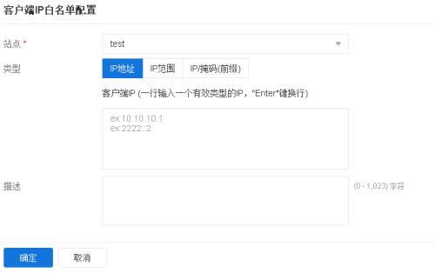
- 在<客户端IP白名单配置>页面，配置如下：
选项 | 说明
站点 | 在下拉菜单中选择客户端IP白名单生效的站点。即指定的客户端可直接跳过设备的安全防护策略，直接访问站点。Any表示全局客户端IP白名单对所有站点生效，即指定客户端可被设备直接放行，直接访问所有站点。
类型 | 选择IP白名单的IP类型并输入对应类型格式的IP或地址范围。IP类型包括IP地址、IP范围和IP/掩码（前缀）。
客户端IP | 在文本框中输入对应的客户端IP地址或范围，一行输入一个有效类型的IP，然后换行输入其他类型的IP。系统将对这些客户端IP直接放行，即客户端可直接访问当前站点。
描述 | 根据需要输入白名单的描述信息。
- 点击“确定”，完成添加。
用户还可以对白名单进行如下操作：
- 删除：在客户端IP白名单页面中选中需要删除的白名单，点击“删除”按钮进行删除。

IP查询
系统支持IP查询功能，可对IP地址是否属于白名单进行查询。
查询IP，请按以下步骤进行操作。
- 点击“策略 > 白名单 > 客户端IP”，进入客户端IP白名单页面。
- 点击“IP查询”按钮，弹出<IP查询>页面。
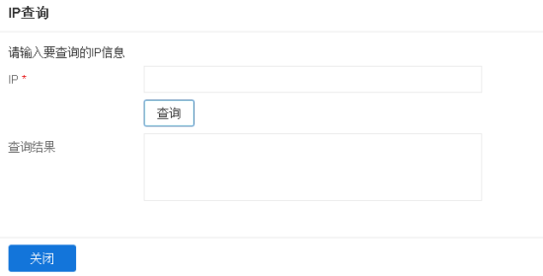
- 输入IP地址，点击“查询”。
- <查询结果>页面将显示该IP是否在全局/指定站点的客户端IP白名单范围内。

域名/URL白名单
添加域名/URL白名单，请按照以下步骤进行：
- 点击“策略 > 白名单 > 域名/URL”，进入域名/URL白名单页面。
- 点击“新建”按钮，打开<URL白名单配置>页面。
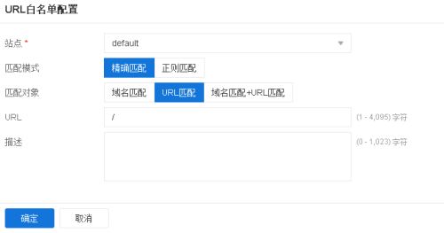
- 在<URL白名单配置>页面，配置如下：

选项 | 说明
站点 | 在下拉菜单中选择域名/URL白名单生效的站点。
匹配模式 | 选择域名/URL白名单的匹配模式，包括精确匹配和正则匹配。
匹配对象 | 选择匹配对象，支持域名、URL或域名+URL的匹配方式来配置白名单。  说明：对于“域名匹配+URL匹配”方式，访问流量必须同时匹配上配置域名和URL，才算匹配白名单成功。
域名 | 在文本框中输入需要匹配的域名。
URL | 在文本框中输入需要匹配的URL。
描述 | 根据需要输入白名单的描述信息。
- 点击“确定”，完成添加。
用户还可以对白名单进行如下操作：
- 删除：在域名/URL白名单页面中选中需要删除的白名单，点击“删除”按钮进行删除。

域名/URL查询
系统支持域名/URL查询功能，可对域名/URL是否属于白名单进行查询。
查询IP，请按以下步骤进行操作。
- 点击“策略 > 白名单 > 域名/URL”，进入域名/URL白名单页面。
- 点击“域名/URL查询”按钮，弹出<域名/URL查询>页面。
- 输入域名或URL，点击“查询”。
- <查询结果>页面将显示该域名或URL是否在指定站点的域名/URL白名单范围内。

综合防护
针对一些特殊的应用场景，WAF具备专门的安全防护措施。比如网络安全攻防演练，WAF可以通过配置重保模式来快速有效地实现对站点的综合防护。

重保模式
网络安全攻防演练是以真实网络目标为对象，开展实战攻防活动，旨在发现、暴露和解决安全问题，检验网络安全防护水平和应急处置能力。
WAF支持重保模式，提供规则库升级、站点的安全策略选择等相应功能的配置向导，从而帮助用户在网络安全攻防演练时快速、有针对性、合理地配置设备，以提升安全运维效率。
点击“策略 > 综合防护 > 重保模式”，在<重保模式设置>页面中，根据重保模式的配置向导，逐步完成重保模式的以下配置：
WAF规则库升级 -> 站点选择 -> 相关配置

配置重保模式
配置重保模式，请按照如下步骤进行操作：
- 点击“策略 > 综合防护 > 重保模式”，进入重保模式设置页面。
- 在<重保模式设置>页面的配置向导中，点击“WAF规则库升级”。
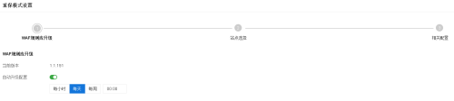
在<WAF规则库升级>页面，配置如下信息。
选项 | 说明
当前版本 | 显示当前特征库的版本号。
自动升级配置 | 点击“启用”按钮并设置自动升级时间，系统将按照设置的时间自动升级规则库。
- 点击“下一步”按钮，进入站点选择页面。
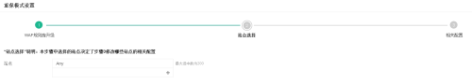
在<站点选择>页面，配置如下信息。
选项 | 说明
站点 | 指定需要设置重保模式的站点，默认为“Any”或空白。“Any”即对所有的站点配置重保模式。点击“+”按钮，弹出<站点>页面，选中需要的站点，可以配置指定站点的重保模式。  注意：  - 当站点数不超过200个，默认为“Any”，当站点数超过200个，默认为空白。  - 默认为空白时，需要用户指定站点。最多选中200个站点。
- 点击“下一步”按钮，进入相关配置页面。
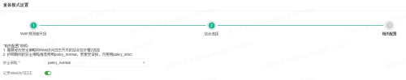
在<相关配置>页面，配置如下信息。
选项 | 说明
安全策略 | 选择一条安全策略应用到指定站点上。护网期间的安全策略推荐使用“policy_normal”，若接受误报，可使用“policy_strict”。
记录Web访问日志 | 点击“启用”按钮，开启系统的Web访问日志功能。 默认是启用状态。
- 点击“完成”按钮，完成重保模式的所有配置。

配置规则例外
规则例外是一些例外条目的集合。符合规则例外的访问流量将不受该防护规则的限制，但仍需继续通过访问控制策略及其他安全策略规则、自学习和内容改写等策略的过滤。系统支持来自Web安全日志的规则例外条目，也支持手动添加规则例外条目。
规则例外分为全局规则例外和站点规则例外，全局规则例外针对所有站点，站点规则例外只针对指定站点。关于全局规则例外和站点规则例外的过滤检查的顺序为：全局规则例外 > 站点规则例外。一旦流量匹配全局规则例外成功，系统将对该流量不做限制，并且不再继续站点规则例外的匹配。
添加规则例外，请按照以下步骤进行：
- 点击“策略 > 规则例外 ”，进入规则例外页面。
- 在“站点名称”的下拉菜单中选择需要添加规则例外的站点。Any表示全局规则例外。
- 点击“新建”按钮，弹出<规则例外配置>页面。
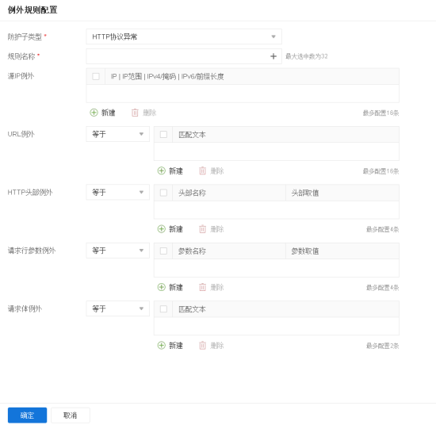
在<规则例外配置>页面，填写配置信息。
选项 | 说明
防护子类型 | 在下拉菜单中选择需要加入规则例外的防护规则的子类型。
规则名称 | 点击“+”按钮选择需要加入规则例外的防护规则下的子类型规则名称。如果添加多个规则名称，可以生成多个不同规则名称的规则例外，每个规则例外下的配置相同。
源IP例外 | 点击“新建”按钮在文本框中输入例外的源IP，即指定的防护规则对该源IP的访问请求，不进行限制。系统支持配置IP、IP范围、IPv4/掩码或者IPv6/前缀长度4种类型的例外源IP形式，配置IP范围形式的例外源IP时，需要将起始IP与结束IP用“-”连接起来。点击“新建”按钮，可继续添加多条源IP。 选中指定的例外源IP条目，点击“删除”按钮，删除相应条目。在每条规则例外中，系统支持的最大例外源IP条目数因设备型号不同而不同。具体以实际页面为准。
URL例外 | 选择匹配方式并点击“新建”按钮在文本框中输入例外的URL/路径/正则表达式。匹配方式支持正则匹配/正则不匹配/等于/不等于/路径匹配/路径不匹配共6种。点击“新建”按钮可继续添加多条匹配文本条目，例如："/path/index.html"。选中指定的匹配文本条目，点击“删除”按钮可删除匹配文本条目。在每条规则例外中，系统支持的最大例外URL条目数因设备型号不同而不同。具体以实际页面为准。  注意：  - 匹配方式选择为正则匹配/等于/路径匹配时， 指定的防护规则对该正则表达式/URL/路径的访问请求，不进行限制。  - 匹配方式选择为正则不匹配/不等于/路径不匹配时，指定的防护规则对不匹配正则表达式/URL/路径的访问请求，不进行限制。
HTTP头部例外 | 选择匹配方式并点击“新建”按钮在文本框中输入例外的HTTP头部名称和参数取值。匹配方式支持等于/不等于/正则匹配/正则不匹配共4种。头部名称的范围是1-255个字符，头部取值默认为“any”。点击“新建”按钮可继续添加多条匹配文本条目。选中指定的条目，点击“删除”按钮可进行删除。 在每条规则例外中，系统支持的最大例外HTTP头部条目数因设备型号不同而不同。具体以实际页面为准。  注意：  - 匹配方式选择为正则匹配/等于时， 指定的防护规则对该HTTP头部的访问请求，不进行限制。  - 匹配方式选择为正则不匹配/不等于时，指定的防护规则对不匹配该HTTP头部的访问请求，不进行限制。
请求行参数例外 | 选择匹配方式并点击“新建”按钮在文本框中输入例外的请求行参数名称和参数取值。匹配方式支持等于/不等于/正则匹配/正则不匹配共4种。请求行参数名称的范围是1-255个字符，参数取值默认为“any”。点击“新建”按钮可继续添加多条请求行参数条目。选中指定的条目，点击“删除”按钮可进行删除。 在每条规则例外中，系统支持的最大例外请求行参数条目数因设备型号不同而不同。具体以实际页面为准。  注意：  - 匹配方式选择为正则匹配/等于时， 指定的防护规则对该请求行参数的访问请求，不进行限制。  - 匹配方式选择为正则不匹配/不等于时，指定的防护规则对不匹配该请求行参数的访问请求，不进行限制。
请求体例外 | 选择匹配方式并点击“新建”按钮在文本框中输入例外的请求体内容。匹配方式支持等于/不等于/正则匹配/正则不匹配共4种。点击“新建”按钮可继续添加多条匹配文本条目。选中指定的匹配文本条目，点击“删除”按钮可删除匹配文本条目。在每条规则例外中，系统支持的最大例外请求体条目数因设备型号不同而不同。具体以实际页面为准。  注意：  - 匹配方式选择为正则匹配/等于时， 指定的防护规则对该请求体的访问请求，不进行限制。  - 匹配方式选择为正则不匹配/不等于时，指定的防护规则对不匹配该请求体的访问请求，不进行限制。
- 点击“确定”，完成配置。
注意:
- 同一个规则例外的不同例外类型是“与”的关系。例如，当同时配置源IP例外、URL例外与请求行参数例外时，只有同时匹配上三者的访问流量，才算匹配上该条规则例外。
- 相同例外类型的不同条目之间，例如URL例外的多个不同条目，匹配方式为正则匹配/路径匹配/等于时，不同条目之间是“或”的关系，只要有一个条目匹配，则匹配上该例外类型；匹配方式为正则不匹配/路径不匹配/不等于时，不同条目之间是“与”的关系，只有不同条目都不匹配，才算匹配上该例外类型。
- WAF3.0及以下版本如有配置规则例外 ，升级到WAF3.1及之后版本，规则例外的配置自动升级，“URL例外” 的匹配方式默认为“正则匹配”。
用户还可以进行如下操作：
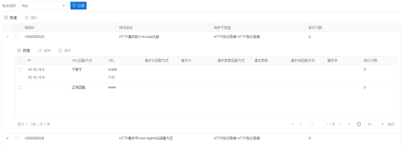
- 在规则例外列表中，选择指定的规则例外，点击“+”按钮，将展开该防护规则对应的所有例外条目。点击指定规则例外下方的“新建”按钮，可以新增例外条目。同一规则例外下的不同条目是“或”的关系，只要匹配其中一个条目，则匹配该规则例外。
- 在“监控 > 日志 > Web安全日志”页面，选中某条日志，点击“添加到规则例外”，也可配置规则例外的相关信息。即可将该日志所涉及的规则添加到规则例外中。
- 在“站点 > Web站点”页面，选中Web站点列表中的指定站点，点击“规则例外”按钮，可以配置规则例外。
- 选中指定的规则例外，点击“删除”按钮，可删除指定的规则例外。
- 点击“过滤”按钮，选择过滤条件并输入对应的过滤条件，可以进行规则例外条目搜索。

攻击防护
网络中存在多种防不胜防的攻击，如侵入或破坏网络上的服务器、盗取服务器的敏感数据、破坏服务器对外提供的服务，或者直接破坏网络设备导致网络服务异常甚至中断。作为网络安全设备的安全网关，必须具备攻击防护功能来检测各种类型的网络攻击，从而采取相应的措施保护内部网络免受恶意攻击，以保证内部网络及系统正常运行。
系统提供基于安全域的攻击防护功能，能够对网络攻击进行合理处理从而保证用户网络系统的安全。

ICMP Flood和UDP Flood攻击
这种攻击在短时间内向被攻击目标发送大量的ICMP消息（如ping）和UDP报文，请求回应，致使被攻击目标负担过重而不能完成正常的传输任务。

ARP欺骗攻击
局域网的网络流通根据MAC地址进行传输。ARP欺骗攻击是通过填写错误的发送端MAC地址和IP地址，使目标主机的ARP缓存表中IP地址和MAC地址对应关系错误。导致目标主机后续将IP数据报文发给错误主机时，目标网络不通且报文资源被窃取。

SYN Flood攻击
由于资源的限制，服务器只能允许有限个TCP连接。而SYN Flood攻击正是利用这一点，它伪造一个SYN报文，将其源地址设置成伪造的或者不存在的地址，然后向服务器发起连接。服务器在收到报文后用SYN-ACK应答，而此应答发出去后，不会收到ACK报文，从而造成半连接。如果攻击者发送大量这样的报文，会在被攻击主机上出现大量的半连接，直到半连接超时，从而消耗尽其资源，使正常的用户无法访问。在连接不受限制的环境里，SYN Flood会消耗掉系统的内存等资源。

WinNuke攻击
WinNuke攻击通常向装有Windows系统的特定目标的NetBIOS端口（139）发送OOB（out-of-band）数据包，引起一个NetBIOS片断重叠，致使被攻击主机崩溃。还有一种是IGMP分片报文。一般情况下，IGMP报文是不会分片的，所以，不少系统对IGMP分片报文的处理有问题。如果收到IGMP分片报文，则基本可判定受到了攻击。

IP地址欺骗（IP Spoofing）攻击
IP地址欺骗攻击是一种获取对计算机未经许可的访问的技术，即攻击者通过伪IP地址向计算机发送报文，并显示该报文来自于真实主机。对于基于IP地址进行验证的应用，此攻击方法能够使未被授权的用户访问被攻击系统。即使响应报文不能到达攻击者，被攻击系统也会遭到破坏。

地址扫描与端口扫描攻击
这种攻击运用扫描工具探测目标地址和端口，对此作出响应的表示其存在，从而确定哪些目标系统确实存活着并且连接在目标网络上，这些主机使用哪些端口提供服务。

Ping of Death攻击
Ping of Death就是利用一些尺寸超大的ICMP报文对系统进行的一种攻击。IP报文的字段长度为16位，这表明一个IP报文的最大长度为65535字节。对于ICMP回应请求报文，如果数据长度大于65507字节，就会使ICMP数据、IP头长度（20字节）和ICMP头长度（8字节）的总合大于65535字节。一些路由器或系统在接收到这样一个报文后会由于处理不当，造成系统崩溃、死机或重启。

Teardrop攻击防护
Teardrop攻击是一种拒绝服务攻击。是基于UDP的病态分片数据包的攻击方法，其工作原理是向被攻击者发送多个分片的IP包（IP分片数据包中包括该分片数据包属于哪个数据包以及在数据包中的位置等信息），某些操作系统收到含有重叠偏移的伪造分片数据包时将会出现系统崩溃、重启等现象。

Smurf攻击
Smurf攻击分简单和高级两种。简单Smurf攻击用来攻击一个网络。方法是将ICMP应答请求包的目标地址设置为被攻击网络的广播地址，这样该网络的所有主机都会对此ICMP应答请求作出答复，从而导致网络阻塞。高级Smurf攻击主要用来攻击目标主机。方法是将ICMP应答请求包的源地址更改为被攻击主机的地址，最终导致被攻击主机崩溃。理论上讲，网络的主机越多，攻击的效果越明显。

Fraggle攻击
Fraggle攻击与Smurf攻击为同种类型攻击。不同之处在于Fraggle攻击使用UDP包形成攻击。

Land攻击
在Land攻击中，攻击者将一个特别打造的数据包的源地址和目标地址都设置成被攻击服务器地址。这样被攻击服务器向它自己的地址发送消息，结果这个地址又发回消息并创建一个空连接，每一个这样的连接都将保留直到超时。在这种Land攻击下，许多服务器将崩溃。

IP Fragment攻击
攻击者通过向目标主机发送分片偏移小于5的分片报文，导致主机对分片报文进行重组时发生错误而造成系统崩溃。

IP Option攻击
攻击者利用IP报文中的异常选项的设置，达到探测网络结构的目的，也可由于系统缺乏对错误报文的处理而造成系统崩溃。

Huge ICMP包攻击
某些主机或设备收到超大的报文，会引起内存分配错误而导致协议栈崩溃。攻击者通过发送超大ICMP报文，让目标主机崩溃，达到攻击目的。

TCP Flag异常攻击
不同操作系统对于非常规的TCP标志位有不同的处理。攻击者通过发送带有非常规TCP标志的报文探测目标主机的操作系统类型，若操作系统对这类报文处理不当，攻击者便可达到使目标主机系统崩溃的目的。

DNS Query Flood攻击
DNS服务器收到任何DNS Query报文时都会试图进行域名解析并且回复该DNS报文。攻击者通过构造并向DNS服务器发送大量虚假DNS Query报文，占用DNS服务器的带宽或计算资源，使得正常的DNS Query得不到处理。

TCP Split Handshake攻击
客户端与恶意TCP服务器建立TCP连接时，恶意服务器伪造SYN包及其内容，向客户端发起TCP连接。建立TCP连接后，恶意TCP服务器反转角色变成了发起TCP连接的“客户端”，使得恶意流量进入内网。
{b}注意: {/b}网络安全防护功能不支持IPv6协议。

配置攻击防护
配置基于安全域的攻击防护功能，请按照以下步骤进行操作：
- 创建安全域。安全域配置请参考"安全域" 在第229页；
- 在<安全域配置>页面，点击“威胁防护”后的按钮。
- 点击“攻击防护”后的“启用”按钮，点击“设置”弹出<攻击防护>页面。
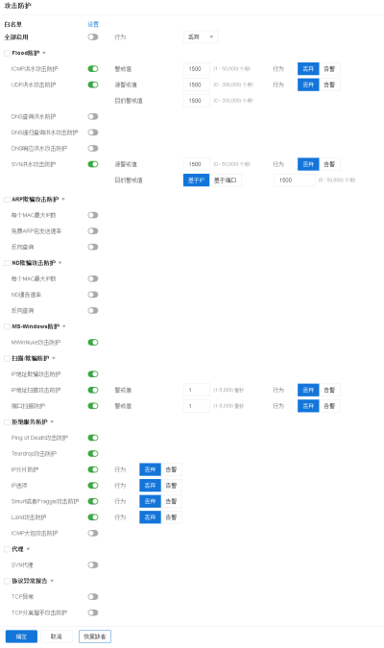
在<攻击防护>页面，配置各功能的参数信息。
选项 | 说明
白名单 | 白名单中的地址或地址段不受攻击防护功能的检查。 点击“设置”，弹出<配置白名单>页面。 点击“新建”按钮。  - 类型 - 指定类型为源或者目的。  - 内容类型 - 指定添加到白名单中的内容类型，若选择为“IP/掩码” ，则需要在“成员”文本框中指定添加到白名单中的IP地址和网络掩码。 若选择为“地址条目” ，则需要在“成员”下拉菜单中指定添加到白名单中的地址条目。
全部启用 | 选中该“启用”按钮，开启所有的攻击防护功能。
行为 | 为攻击防护功能指定默认操作，即受到攻击后设备的防护措施：  - 丢弃 - 系统的默认行为。丢弃攻击包。  - 告警 - 发出警报但是允许包通过。
Flood防护 | 点击  按钮，展开所有Flood防护信息。选中“Flood防护”复选框，开启所有Flood防护功能。
Flood防护 | ICMP洪水攻击防护：点击该“启用”按钮，开启ICMP洪水攻击防护功能。  - 警戒值 - 指定设备收到的ICMP包个数的警戒值。如果同一个目的IP地址在一秒钟内收到的ICMP包的个数超过该警戒值，设备就判断为受到ICMP洪水攻击，从而采取相应的处理。默认值是1500个，取值范围是1到50000。  - 行为 - 指定受到ICMP洪水攻击而进行的处理行为。如果选择默认行为“丢弃”，系统将在发生攻击的当前秒和下一秒这段时间内，仅允许指定个数（警戒值）的ICMP包通过，并且发出警报，在这段时间内的其它同类包将会被丢弃。
Flood防护 | UDP洪水攻击防护：点击该“启用”按钮，开启UDP洪水攻击防护功能。  - 源警戒值 - 指定设备发送的UDP包个数的警戒值。如果同一个源IP地址在一秒钟内发送的UDP包的个数超过该警戒值，设备就判断为受到UDP洪水攻击，从而采取相应的处理。默认值是1500个，取值范围是1到50000。  - 目的警戒值 - 指定设备收到的UDP包个数的警戒值。如果同一个目的IP地址的同一个端口号在一秒钟内收到的UDP包的个数超过该警戒值，设备就判断为受到UDP洪水攻击，从而采取相应的处理。默认值是1500个，取值范围是1到50000。  - 行为 - 指定受到UDP洪水攻击而进行的处理行为。如果选择默认行为“丢弃”，系统将在发生攻击的当前秒和下一秒这段时间内，仅允许指定个数（警戒值）的UDP包通过，并且发出警报，在这段时间内的其它同类包将会被丢弃。
Flood防护 | DNS查询洪水防护：点击该“启用”按钮，开启DNS查询洪水防护功能。  - 源警戒值 - 指定设备发送的DNS查询报文的警戒值。如果一秒钟内同一个源IP地址发送的DNS查询报文个数超过该警戒值，设备就判断为受到DNS查询洪水攻击，从而采取相应的处理措施。  - 目的警戒值 - 指定设备收到的DNS查询报文的个数的警戒值。如果一秒钟内设备收到的到达同一个目的IP地址的DNS查询报文个数超过该警戒值，设备就判断为受到DNS查询洪水攻击，从而采取相应的处理措施。  - 行为 - 指定设备对DNS查询洪水攻击采取的行为。如果选择默认行为“丢弃”，在发生攻击的当前秒和下一秒这段时间内，设备仅允许指定个数（警戒值）的DNS查询报文通过，并且发出警报，在这段时间内的其它同类包将会被丢弃；如果选择“告警”，系统将在发现DNS查询洪水攻击后发出警报但是允许DNS查询报文通过。
Flood防护 | DNS递归查询洪水攻击防护：点击该“启用”按钮，开启安全域的DNS递归查询洪水防护功能。  - 源警戒值 - 指定设备发送的DNS递归查询报文的警戒值。如果一秒钟内同一个源IP地址发送的DNS查询报文个数超过该警戒值，设备就判断为受到DNS查询洪水攻击，从而采取相应的处理措施。  - 目的警戒值 - 指定设备收到的DNS递归查询报文的个数的警戒值。如果一秒钟内设备收到的到达同一个目的IP地址的DNS查询报文个数超过该警戒值，设备就判断为受到DNS查询洪水攻击，从而采取相应的处理措施。  - 行为 - 指定设备对DNS递归查询洪水攻击采取的行为。如果选择默认行为“丢弃”，在发生攻击的当前秒和下一秒这段时间内，设备仅允许指定个数（警戒值）的DNS递归查询报文通过，并且发出警报，在这段时间内的其它同类包将会被丢弃；如果选择“告警”，系统将在发现DNS递归查询洪水攻击后发出警报但是允许DNS查询报文通过。  DNS响应洪水防护：点击该“启用”按钮，开启DNS响应洪水防护功能。  - 源警戒值 - 指定设备收到的源IP地址相同的DNS响应报文的警戒值。即如果一秒钟内同一个源IP地址发送的DNS响应报文个数超过该警戒值，设备就判断为受到DNS响应洪水攻击，从而采取相应的处理措施。  - 目的警戒值 - 指定设备收到的目的地址相同的DNS响应报文的个数的警戒值。即如果一秒钟内设备收到的到达同一个目的IP地址的DNS响应报文个数超过该警戒值，设备就判断为受到DNS响应洪水攻击，从而采取相应的处理措施。  - 行为 - 指定设备对DNS响应洪水攻击采取的行为。如果选择默认行为“丢弃”，在发生攻击的当前秒和下一秒这段时间内，设备仅允许指定个数（警戒值）的DNS响应报文通过，并且发出警报，在这段时间内的其它同类包将会被丢弃；如果选择“告警”，系统将在发现DNS响应洪水攻击后发出警报但是允许DNS查询报文通过。
Flood防护 | SYN洪水攻击防护：点击该“启用”按钮，开启SYN洪水攻击防护功能。  - 源警戒值 - 指定一秒钟内从一个源IP地址发出的SYN包的个数，无论目标IP地址和端口号是什么。如果设备探测到一秒钟内从同一个源IP地址发出的SYN包多于该指定数，就判断为受到了SYN洪水攻击。默认值是1500个。取值范围是0到50000个。0表示不对源警戒值进行检测。  - 目的警戒值 - 指定一秒钟内基于IP或基于端口的收SYN包个数。  - 基于IP - 选中“基于IP”单选按钮并在对应文本框中输入需要的数值，指定一秒钟内同一个目的IP地址收到的SYN包个数。如果设备探测到一秒钟同一个目的IP地址收到的SYN包多于该指定数，就认为是受到了SYN洪水攻击。默认值是1500个。取值范围是0到50000个。0表示不对目的警戒值进行检测。  - 基于端口 - 选中“基于端口”单选按钮并在对应文本框中输入需要的数值，指定一秒钟内同一目的IP的同一个目的端口收到的SYN包个数。如果设备探测到一秒钟同一目的IP的同一个目的端口收到的SYN包多于该指定数，就认为是受到了SYN洪水攻击。默认值是1500个。取值范围是0到50000个。0表示不对目的警戒值进行检测。选中“基于端口”单选按钮并在“目的地址”组合框中输入或选中“IP地址”或者“地址条目”，指定开启特定网段的基于目的端口的SYN洪水攻击防护功能，其它网段做基于目的IP地址的SYN洪水攻击防护。目的IP地址掩码取值范围是24到32。  - 行为 - 指定受到SYN洪水攻击而进行的处理行为。如果选择默认行为“丢弃”，系统将在发生攻击的当前秒和下一秒这段时间内，仅允许指定个数（源警戒值或者目的警戒值）的SYN包通过，并且发出警报，在这段时间内的其它同类包将会被丢弃；如果同时配置了源和目的警戒值，系统会先检查其是否为目的SYN洪水攻击，如果是，则丢弃并报警，如果不是，再检查其是否为源SYN洪水攻击，是则丢弃并报警。
ARP欺骗攻击防护 | 点击  按钮，展开ARP欺骗攻击防护信息。选中“ARP欺骗攻击防护”复选框，开启ARP欺骗攻击防护所有功能。
ARP欺骗攻击防护 | 每个MAC最大IP数：点击该“启用”按钮，开启检查每个MAC最大IP数功能。  指定是否检查ARP表中一个MAC地址对应的IP地址数。如果该选项值为0，则不检查；如果非0，则进行检查，并且如果每个MAC地址对应的IP地址数多于该参数的值，系统将按照“行为”选项的配置进行处理。该参数值的范围是1到1024。
ARP欺骗攻击防护 | 免费ARP包发送速率：点击该“启用”按钮，开启检查免费ARP包发送速率的功能。  指定设备是否发出免费ARP包。如果该参数值是0，则不发送免费ARP包（参数的默认值）；如果非0，则发出，并且每秒钟发出包的个数为该参数的值。该参数的取值范围是0到10。
ARP欺骗攻击防护 | 反向查询 ：点击该“启用”按钮，开启ARP反向查询功能。  当设备收到ARP请求后，会记录IP地址并且发送ARP请求，检查是否会收到不同MAC地址的返回包或者返回包的MAC地址与ARP请求包的MAC地址是否相同。
ND欺骗攻击防护 | 点击按钮，展开ND欺骗攻击防护信息。选中“ND欺骗攻击防护”复选框，开启ND欺骗攻击防护所有功能。该功能仅支持IPv6版本。  每个MAC最大IP数：点击该“启用”按钮，开启检查每个MAC最大IP数功能。  指定是否检查ND表中一个MAC地址对应的IP地址数，如果每个MAC地址对应的IP地址数多于该参数的值，系统将按照“行为”选项的配置进行处理。该参数值的范围是1到1024。  ND通告速率：点击该“启用”按钮，开启检查ND通告速率的功能。  指定设备每秒钟发出ND通告包的个数的值。该参数的取值范围是1到10。  反向查询 ：点击该“启用”按钮，开启ND反向查询功能。  当设备收到NS/NA报文后，会记录IP地址并且发送反向查询报文，检查是否会收到不同MAC地址的返回包或者返回包的MAC地址与NS/NA包的MAC地址是否相同。
MS-Windows防护 | 点击  按钮，展开MS-Windows防护信息。选中“MS-Windows防护”复选框，开启MWinNuke攻击防护功能。
MS-Windows防护 | WinNuke攻击防护：点击该“启用”按钮，开启WinNuke攻击防护功能。当设备发现受到WinNuke攻击后，会丢弃攻击包并且发出警报通知。
扫描/欺骗防护 | 点击  按钮，展开所有扫描/欺骗防护信息。选中“扫描/欺骗防护”复选框，开启所有扫描/欺骗防护功能。
扫描/欺骗防护 | IP地址欺骗攻击防护：点击该“启用”按钮，开启IP地址欺骗攻击防护功能。当设备发 现受到IP地址欺骗攻击后，会丢弃攻击包并且发出警报通知。
扫描/欺骗防护 | IP地址扫描攻击防护：点击该“启用”按钮，开启IP地址扫描攻击防护功能。  - 警戒值 - 指定地址扫描的时间警戒值。如果设备探测到在该指定时间内有10个以上来自同一个源IP地址的ICMP包发往不同的主机，设备就认为是受到IP地址扫描攻击。默认值是1，单位是毫秒，取值范围是1到5000毫秒。  - 行为 - 指定受到IP地址扫描攻击而进行的处理行为。如果选择默认行为“丢弃”，系统在指定时间内（警戒值），仅允许10个来自同一个源IP地址的发往不同主机的ICMP包通过，并且发出警报，指定时间内的其它同类包将会被丢弃。
扫描/欺骗防护 | 端口扫描防护：点击该“启用”按钮，开启端口扫描攻击防护功能。  - 警戒值 - 指定端口扫描的时间警戒值。如果设备探测到在该指定时间内有10个以上TCP SYN包发往不同的目的端口，设备就认为是受到了端口扫描攻击。默认值是1，单位是毫秒，取值范围是1到5000毫秒。  - 行为：指定受到端口扫描攻击而进行的处理行为。如果选择默认行为“丢弃”，系统在指定时间内（警戒值），仅允许10个发往不同的目的端口的TCP SYN包通过，其它同类包将会被丢弃，并且发出警报。
拒绝服务防护 | 点击  按钮，展开所有拒绝服务防护信息。选中“拒绝服务防护”复选框，开启所有拒绝服务防护功能。
拒绝服务防护 | Ping of Death攻击防护：点击该“启用”按钮，开启Ping of Death攻击防护功能。当设备发现受到Ping of Death攻击后，会丢弃攻击包并且发出警报通知。
拒绝服务防护 | Teardrop攻击防护：点击该“启用”按钮，开启Teardrop攻击防护功能。当设备发现受到Teardrop攻击后，会丢弃攻击包并且发出警报通知。
拒绝服务防护 | IP分片防护：点击该“启用”按钮，开启IP分片攻击防护功能。  - 行为 - 指定受到IP分片攻击而进行的处理行为。默认为“丢弃”。
拒绝服务防护 | IP选项：点击该“启用”按钮，开启IP选项攻击防护功能。系统会对以下IP选项类型进行防护：Security、Loose Source Route、Record Route、Stream ID、Strict Source Route和Timestamp。  - 行为 - 指定受到IP选项攻击而进行的处理行为。默认为“丢弃”。
拒绝服务防护 | Smurf或者Fraggle攻击防护：点击该“启用”按钮，开启Smurf或者Fraggle攻击防护功能。  - 行为 - 指定受到Smurf或者Fraggle攻击而进行的处理行为。默认为“丢弃”。
拒绝服务防护 | Land攻击防护：点击该“启用”按钮，开启Land攻击防护功能。  - 行为 - 指定受到Land攻击而进行的处理行为。默认为“丢弃”。
拒绝服务防护 | ICMP大包攻击防护：点击该“启用”按钮，开启ICMP大包攻击防护功能。  - 警戒值 - 指定ICMP包的大小的警戒值。如果收到的ICMP包的大小大于该指定值，系统就判断为受到大ICMP包攻击，从而采取相应的处理措施。默认值是1024字节，取值范围是1到50000字节。  - 行为：指定受到ICMP大包攻击而进行的处理行为。默认为“丢弃”。
代理 | 点击  按钮，展开所有代理信息。选中“代理”复选框，开启所有代理功能。
代理 | SYN代理：点击该“启用”按钮，开启SYN代理功能。SYN代理功能配合SYN洪水攻击防护功能来共同防护SYN洪水攻击。当SYN洪水攻击防护功能和SYN代理功能都开启时，SYN代理功能对已经通过SYN洪水攻击防护功能检测的数据包起效。  - 最小代理速率 - 指定激活SYN代理机制或者SYN-Cookie机制（点击“Cookie”后的“启用”按钮）的最小SYN包个数值。如果一个目的IP地址的同一个端口在一秒钟内收到的SYN包个数多于该选项的指定值，就会激活SYN代理机制或者SYN-Cookie机制。默认值是1000个每秒，取值范围是0到50000。  - Cookie - 点击该“启用”按钮，开启SYN-Cookie功能。SYN-Cookie是一种无状态的SYN代理机制。该功能开启后，能够在功能上扩大设备处理多个SYN包的能力，因此用户可以适当的增大“最小代理速率”和“最大代理速率”两个选项之间的范围。  - 最大代理速率 - 指定SYN代理机制或者SYN-Cookie机制（点击“Cookie”后的“启用”按钮）在指定时间内允许通过的最大SYN包个数。如果一个目的IP地址的同一个端口在一秒钟内收到的SYN包个数多于该参数的指定值，系统会在当前秒和下一秒内仅允许该指定数值的SYN包通过，其它同类包将会被丢弃。默认值是3000个每秒，取值范围是1到1500000。  - 代理超时 - 指定半连接的超时时间值，单位为秒。半连接达到该超时值后会被丢弃。默认值是30秒。取值范围是1到180秒。
协议异常报告 | 点击  按钮，展开所有协议异常报告信息。选中“协议异常报告”复选框，开启所有协议异常报告功能。
协议异常报告 | TCP异常：点击该“启用”按钮，开启TCP异常攻击防护功能。  - 行为 - 指定受到TCP异常攻击而进行的处理行为。默认为“丢弃”。  TCP分离握手攻击防护（TCP Split Handshake Attack）：点击该“启用”按钮，开启TCP分离握手攻击防护。  - 行为 - 指定受到TCP分离握手攻击而进行的处理行为。默认为“丢弃”。
- 如果需要恢复系统的默认配置，点击“恢复缺省”按钮。
- 点击“确定”按钮保存所做配置。

监控
系统提供多种监控方式，包括：
- 站点监控：对设备所管理的各Web站点的性能、威胁情况进行统计，并且通过图表的形式进行展示，方便管理员快速掌握站点的整体情况。
- 报表：包含报表任务、模板和报表汇总。
- 日志：设备支持日志管理功能。记录并输出设备的各种日志信息，分别是设备系统、NAT、Web访问日志网络安全、IP防护日志、网页事件、网页安全、防篡改、访问控制、API防护、自学习模型违背日志。

站点监控
站点监控是对WAF所管理的各Web站点的性能、威胁情况进行了统计，并且通过图表的形式进行了展示，方便管理员快速掌握站点的整体情况。其中，<威胁概览>标签页显示威胁信息，<系统概览>标签页显示系统信息，<账号安全概览>标签页显示账号安全信息。

查看站点威胁概览
点击页面上方“站点名称”的下拉菜单要查看的站点，并点击右上角<威胁概览>标签页，页面下方将展示站点受到的威胁的相关详细信息。
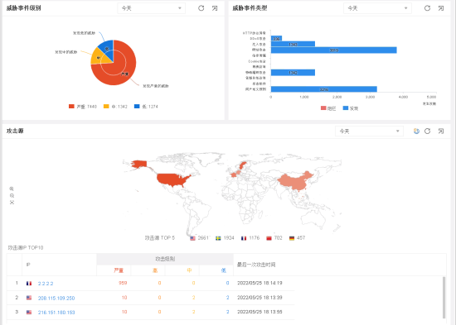

威胁事件级别
显示各级别的威胁事件攻击次数的饼状图。鼠标悬浮在饼状图上，可以查看威胁级别、攻击次数，点击“详细信息”，页面将跳转到Web网络安全日志界面，用户可在日志界面查看威胁的详细信息。
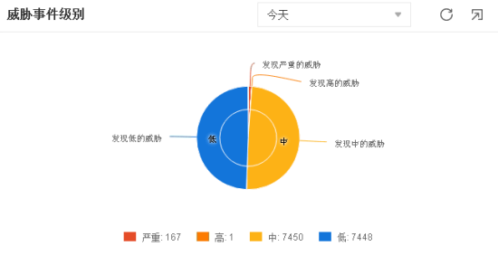

威胁事件类型
显示各威胁类型发生的威胁被阻拦或发现的次数。点击威胁类型对应的柱状图，页面将跳转到Web安全日志界面，用户可在日志界面查看威胁的详细信息。
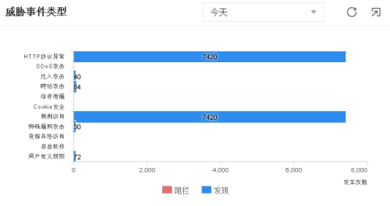

攻击源
显示指定周期内所有攻击源的地理分布情况，同时，显示Top10攻击源的IP地址，受害站点，以及受害站点受到的攻击的严重程度和最后一次攻击时间。点击攻击源页面右上角图标，可以进行地图切换，当切换为中国地图时，攻击源IP的所属地可精确到省份。
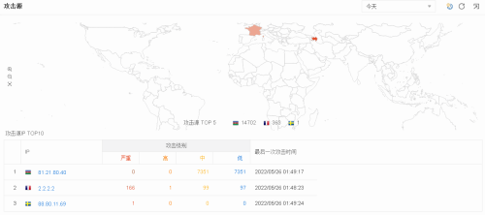
在各个统计图框的上方的下拉菜单，选择统计周期，包括实时、最近一小时、今天、过去一周（不含今天）、过去一月（不含今天）和自定义周期。点击按钮，刷新当前统计数据。点击或按钮，可以折叠或打开当前图框。

查看站点性能概览信息
点击页面上方“站点名称”的下拉菜单选择要查看的站点，并点击右上角<性能概览>标签页，页面将以图像化的界面展示该站点的如下信息：
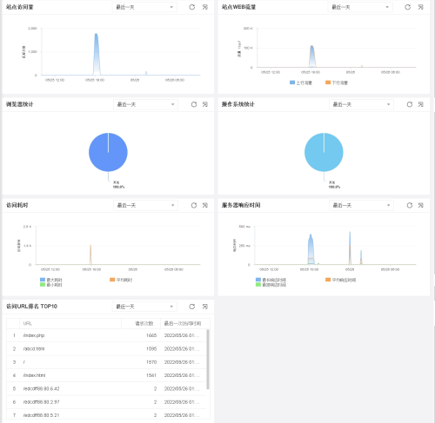
- 站点访问量：当前站点的被访问次数的趋势图。
- 站点Web流量：当前站点的上行和下行Web流量（HTTP/HTTPS流量）的趋势图。
- 浏览器统计：访问当前站点的客户端所使用的浏览器的饼状图。
- 操作系统统计：访问当前站点的客户端所使用的操作系统的饼状图。
- 访问耗时：当前站点从收到请求到处理完该HTTP事务所消耗的平均/最大/最小时间的趋势图。
- 服务器响应时间：当前站点防护的服务器响应的平均/最长/最短时间的趋势图。
- 访问URL排名TOP10：当前站点被访问的次数排名前10的URL及最后一次访问的时间。
在各个统计图框的右上角点击统计周期的下拉菜单，选择统计周期，包括实时、最近一小时、最近一天、最近一周和最近一月。点击按钮，刷新当前统计数据。点击或按钮，可以折叠或打开当前图框。

查看站点账号安全概览
点击页面上方“站点名称”的下拉菜单要查看的站点，并点击右上角<账号安全概览>标签页，页面下方将展示登录行为、风险用户和风险客户端的相关统计结果。
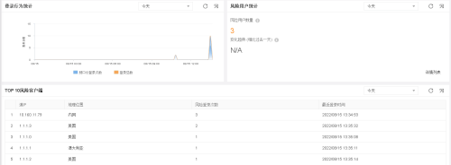

登录行为统计
显示站点的弱口令登录次数和登录总数的趋势图，弱口令登录次数为用户使用弱口令登录站点的次数，登录总数是统计所有登录请求的次数。鼠标悬浮在趋势图上，可以查看对应时间点的弱口令登录次数和登录总数。
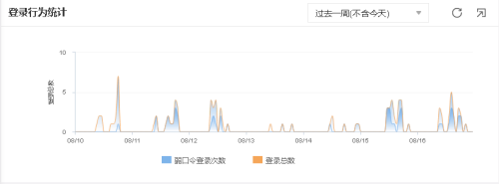

风险用户统计
显示登录站点的风险用户总数以及在统计周期内风险用户的变化趋势。点击“详情列表”，弹出<风险用户详情列表>页面，显示统计周期内的使用弱口令登录站点的风险用户，包括用户名、客户端IP、风险原因以及登录状态等信息。支持导出CSV类型的风险用户列表文件。
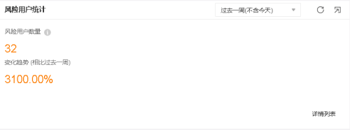
- 如果弱口令功能未与用户会话跟踪策略联动，则登录状态显示为“未知”。
- 如果弱口令功能与用户会话跟踪策略联动，则登录状态显示为“成功”或“失败”。

TOP 10风险客户端
显示TOP10的风险客户端信息，包括源IP、地理位置、风险登录次数等信息。
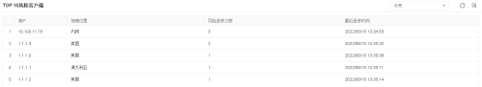
在各个统计图框的上方的下拉菜单，选择统计周期，包括实时、最近一小时、今天、过去一周（不含今天）、过去一月（不含今天）。点击按钮，刷新当前统计数据。点击或按钮，可以折叠或打开当前图框。

报表汇总
用户可以在报表汇总页面查看已生成的报表文件。点击“监控 > 报表 >报表汇总”，打开报表汇总页面。
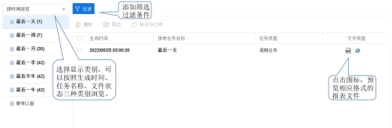
- 报表文件可以按照生成时间、任务名称、文件状态三种类别浏览。通过<按时间浏览>下拉菜单选择显示类别，并在左侧列表中选择过滤条件 ，符合条件的报表文件将显示在右侧列表中。
- 黑色粗体条目表示该报表文件状态为“未读”。
- 选中列表中报表文件条目，点击“删除”按钮，删除所选的报表文件。
- 选中列表中报表文件条目，点击“导出”按钮，浏览器启动默认的下载工具，下载选中的报表文件。
- 选中列表中报表文件条目，点击“标记为已读”按钮，修改选中的报表文件状态为已读。
- 点击上方并且在弹出的下拉菜单中选择过滤条件，根据过滤条件搜索特定的报表文件。
- 点击列表中“文件类型”列中的报表文件图标，可以预览HTML、WORD或者PDF格式的报表文件。

报表模板
报表模板是报表文件的基础，要生成报表文件，需要首先配置报表模板，报表模板规定报表文件的统计内容。
报表模板分为预定义报表模板和自定义报表模板，提供多种预分类的报表项内容。
- 预定义报表模板：系统内置报表模板，已根据类别默认选择对应的报表项内容，不可编辑或删除。包括如下预定义报表模板：
类别 | 说明
站点及威胁评估报表 | 统计分析设备应用层所受的攻击情况。
PCI-DSS符合性报表 | 分析站点的配置、安全策略的防护规则、默认账号的密码等是否符合PCI DSS（Payment Card Industry Data Security Standard，即第三方支付行业数据安全标准）要求。PCI DSS对所有涉及信用卡信息的企业机构的安全方面提供标准要求。  该模板的内容不同于其他预定义模板或自定义模板，PCI-DSS报表项内容说明如下：  - PCI-DSS标准符合状况：分析站点的配置、安全策略的防护规则、默认账号的密码等是否满足PCI DSS要求，包括完全满足、部分满足和不满足，并给出解决方案。
站点访问量及流量报表 | 统计分析设备的访问量和Web流量情况。
- 自定义报表模板：用户按照需求创建的报表模板，勾选需要的报表项内容。最多可以创建32个自定义报表模板。

新建自定义报表模板
新建自定义报表模板，请按照以下步骤进行操作：
- 点击“监控 > 报表 > 模板”。
- 点击“新建”按钮，打开<报表模板配置>页面。
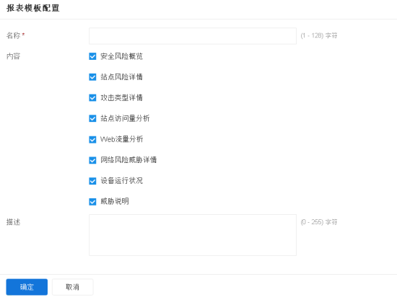
在<报表模板配置>页面，填写自定义报表模板配置信息。
选项 | 说明
名称 | 指定自定义报表模板的名称。范围是1到128个字符。
描述 | 指定自定义报表模板的描述信息。范围是0到255个字符。
内容 | 勾选需要统计的报表项内容复选框，使报表只统计特定的内容。默认情况下，勾选所有报表项内容。报表项内容说明如下：  - 安全风险概况：针对全网的安全风险程度，进行综合整体的评估以及概览统计。  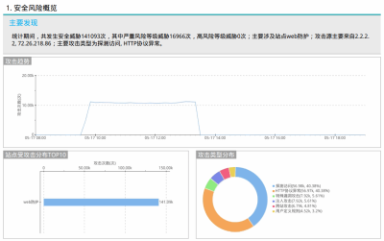  - 站点风险详情：统计站点所受各类攻击的趋势及排名情况。  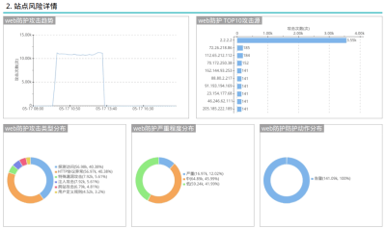  - 攻击类型详情：统计分析各防护子类型的攻击数量趋势和受攻击的站点。  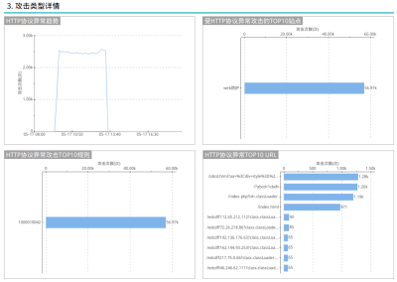  - 站点访问量分析：统计分析各站点访问量情况。  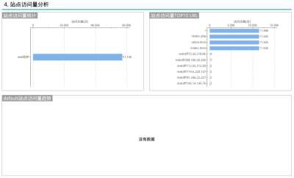  - Web流量分析：统计分析经过设备以及设备引擎处理的各种上行/下行流量的平均带宽和峰值带宽。  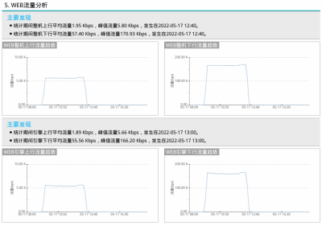  - 网络风险威胁详情：通过了解当前网络中存在的网络威胁，来掌握网络风险程度。  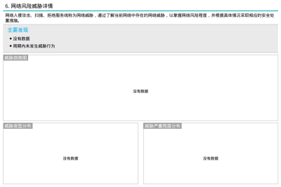  - 设备运行状况：统计设备的资源利用率趋势。  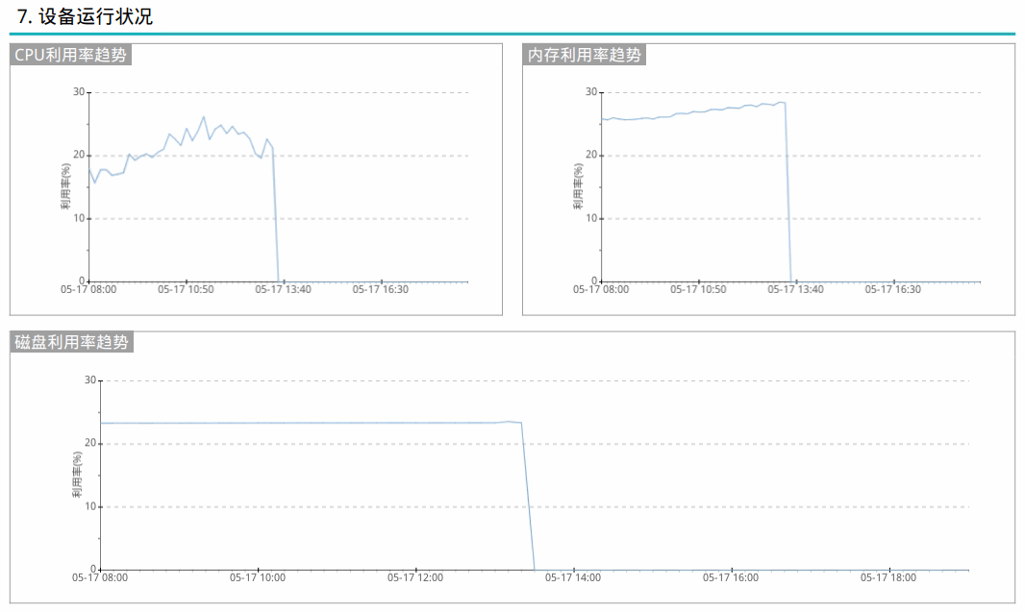  - 威胁说明：威胁的详细描述说明，帮助用户了解威胁信息。  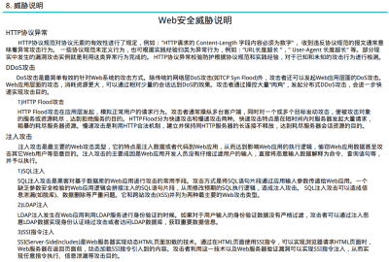
- 点击“确定”按钮完成配置。

编辑自定义报表模板
编辑自定义报表模板，请按照以下步骤进行操作：
- 点击“监控 > 报表 > 模板”。
- 在模板列表中，勾选需要编辑的自定义报表模板条目。
- 点击列表上方的“编辑”按钮，打开<报表模板配置>页面，对所选模板进行编辑。
- 编辑完成后，点击“确定”按钮完成配置。

删除自定义报表模板
删除自定义报表模板，请按照以下步骤进行操作：
- 点击“监控 > 报表 > 模板”。
- 在模板列表中，勾选需要删除的自定义报表模板条目。
- 点击列表上方的“删除”按钮完成删除。

克隆报表模板
系统支持将某一报表模板快速克隆，用户只要将克隆的报表模板的部分参数进行修改，即可生成一个新的报表模板。
克隆报表模板，请按照以下步骤进行操作：
- 选择“监控 > 报表 > 模板”。
- 在模板列表中，勾选需要克隆的一个报表模板条目。
- 点击列表上方的“克隆”按钮，在打开的<报表模板配置>页面的“名称”文本框，输入新克隆的报表模板名称。
- 点击“确定”，列表中将生成一个克隆的报表模板。
{b}注意: {/b}PCI-DSS符合性报表模板不支持克隆。

报表任务
报表任务是与报表生成有关的时间计划，它规定报表文件使用的报表模板、生成计划，以及输出方式。
用户可以在设备上按照需求配置报表任务，生成报表文件。

新建报表任务
新建报表任务，请按照以下步骤进行操作：
- 点击“监控 > 报表 > 报表任务”。
- 点击“新建”按钮，打开<报表任务配置>页面。
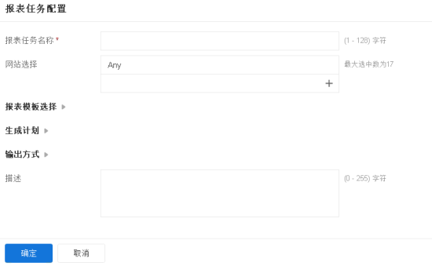
填写报表任务基本配置信息。
选项 | 说明
报表任务名称 | 指定报表任务的名称。
网站选择 | 指定站点，默认为“Any”或空白，不同型号的设备显示情况不同，以实际页面为准。“Any”即对所有的站点配置报表任务。点击“+”按钮，弹出<站点>页面，选中需要的站点，可以配置指定站点的报表任务。  注意：默认为空白时，需要用户指定站点，否则无法创建报表任务。
描述 | 指定报表任务的描述信息。
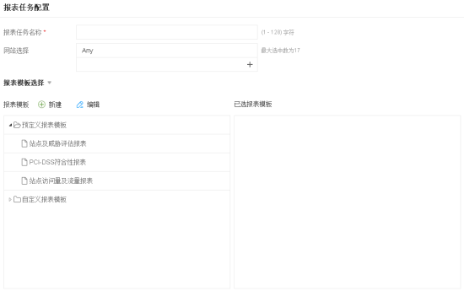
点击“报表模板选择”展开配置项，选择报表任务需要使用的报表模板。
选项 | 说明
报表模板选择 | 指定报表任务需要使用的报表模板：  - 从左侧的“报表模板”列表中选中报表模板（预定义报表模板或已创建的自定义报表模板）。  - 选中报表模板后，右侧“已选报表模板”列表展示该模板的描述和报表项详细内容。  用户还可以在左侧“报表模板”列表中，点击“新建”或“编辑”按钮，快速打开<报表模板配置>页面，新建或编辑自定义报表模板。
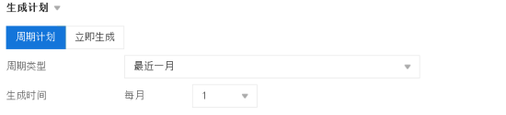
点击“生成计划”展开配置项，填写报表任务的生成时间配置信息。
选项 | 说明
生成计划 | 指定报表任务的生成时间。可按周期生成，也可立即生成。周期计划：按计划生成报表。  - 周期类型：根据指定周期内的数据生成报表。可根据最近一天、最近一周、最近一月、最近一季、最近半年、以及最近一年的数据生成报表。  - 生成时间：指定生成报表文件的时间。  立即生成：立即生成报表。  - 在时间文本框中指定数据的采集周期。  注意：针对PCI-DSS符合性报表模板，选择“立即生成”不需要指定采集周期。
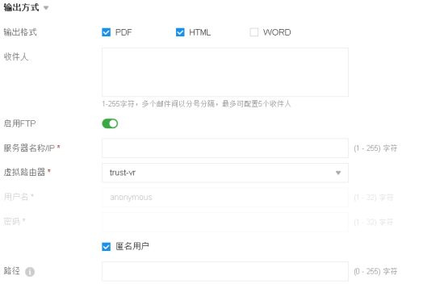
点击“输出方式”展开配置项，填写报表的输出方式信息。
选项 | 说明
输出格式 | 指定报表文件的输出格式，包括PDF格式、HTML格式以及WORD格式。
收件人 | 使用邮件发送报表文件。添加报表文件收件人邮件地址，可以直接在“收件人”文本框中输入邮件地址（若有多个收件人，邮件地址之间以分号“;”隔开，最多可以配置5个收件人）。
启用FTP | 点击“启用FTP”处启用按钮，将生成的报表文件发送到指定FTP服务器上。  发送报表文件到FTP服务器的配置参数说明如下：  - 服务器名称/IP：输入FTP服务器的名称或IP地址。  - 虚拟路由器：在下拉菜单中选择虚拟路由器。  - 用户名：输入登录FTP服务器的用户名。  - 密码：输入用户名对应的密码。  - 匿名用户：选中“匿名用户”复选框，则不需要使用用户名和密码就可登录FTP服务器（适用于允许匿名登录的FTP服务器）。  - 路径：输入要保存报表文件的文件夹路径。
- 点击“确定”按钮完成配置。

编辑报表任务
编辑报表任务，请按照以下步骤进行操作：
- 点击“监控 > 报表 > 报表任务”。
- 在报表任务列表中，勾选需要编辑的报表任务条目。
- 点击列表上方的“编辑”按钮，打开<报表任务配置>页面，对所选报表任务进行编辑。
- 编辑完成后，点击“确定”按钮完成配置。

删除报表任务
删除报表任务，请按照以下步骤进行操作：
- 点击“监控>报表>报表任务”。
- 在报表任务列表中，勾选需要删除的报表任务条目。
- 点击列表上方的“删除”按钮完成删除。

启用/禁用报表任务
启用或禁用报表任务,请按照以下步骤进行操作：
- 点击“监控>报表>报表任务”。
- 选中列表中报表任务条目，点击列表上方“启用”或“禁用”按钮，系统将启用或禁用该报表任务。
报表任务默认为启用状态。

日志
设备支持日志管理功能。记录并输出设备的各种日志信息，分别是设备系统、NAT、Web访问日志、网络安全、IP防护、API防护、网页事件、Web安全、防篡改、访问控制、自学习模型违背日志。
- 设备系统 - 包含事件日志信息、网络日志信息以及配置日志信息。
  - 事件 - 包括错误、警告、通告、信息、调试、紧急、警报和严重8个级别的系统事件信息。
  - 网络 - 与网络服务操作相关的日志信息。
  - 配置 - 与配置相关的日志信息，例如接口配置等。
- Web访问日志：显示网站被访问的日志信息，包括客户端IP、站点的名称、域名、访问的资源路径及使用协议等信息。
- 网络安全日志 - 网络层和传输层的攻击防护日志信息，例如DDoS攻击。（暂不支持识别IPv6地址）
- IP防护日志 - 匹配IP防护策略的防护日志信息。
- 访问控制日志 - 命中访问控制策略后，系统产生的日志。
- API防护日志 -匹配API防护策略的防护日志信息。
- 网页事件日志- 主要显示Web相关的事件日志情况，如黑名单、防篡改日志等。
- Web安全日志- Web安全日志信息，与SQL注入、HTTP Flood等相关的日志信息。
- 自学习模型违背日志 - 违背自学习模型的数据流量产生的日志信息。
- 防篡改日志 - 防篡改功能产生的日志信息。
系统的多种日志信息能够有效的记录设备的运行情况，从而为用户分析网络情况和防护网络攻击提供依据。

日志的严重等级
系统的事件日志信息根据日志信息的严重程度区分的。系统日志的严重等级可分为8级，关于各级的具体信息，请参阅下表：
级别 | 级别号 | 描述 | 日志定义
紧急（Emergencies） | 0 | 系统不可用信息。 | LOG_EMERG
警报（Alerts） | 1 | 需要立即处理的信息，如设备受到攻击等。 | LOG_ALERT
严重（Critical） | 2 | 危急信息，如硬件出错。 | LOG_CRIT
错误（Errors） | 3 | 错误信息。 | LOG_ERR
警告（Warnings） | 4 | 报警信息。 | LOG_WARNING
通告（Notifications） | 5 | 非错误信息，但需要特殊处理。 | LOG_NOTICE
信息（Informational） | 6 | 通知信息。 | LOG_INFO
调试（Debugging） | 7 | 调试信息，包括正常的使用信息。 | LOG_DEBUG

日志信息输出目的地
日志信息可以输出到不同的目的地，设备支持以下7种日志信息输出目的地，用户可以根据自己的需要指定：
- Console - 日志信息的默认输出目的地。用户可以通过命令关闭此输出.
- 终端（Remote）- 包括Telnet和SSH两种终端。
- 内存缓存（Buffer）- 内存缓存。
- 文件（File）- 默认情况下，系统会生成一个文件记录日志信息，用户可以指定将信息输出到USB口的文件中。
- 系统日志服务器（Syslog Server）- 系统可以将日志信息发往 UNIX 或 Windows Syslog Server。
- Email地址 - 将日志信息发送到某个邮件地址。
- 手机短信 - 将日志信息以日志的形式发送到手机上。

日志信息格式
为方便用户查阅和分析系统日志信息，系统按照固定的格式输出日志信息。该格式为：时间，级别@模块：日志描述。请参阅以下示例：
2013-02-05 01:51:21, WARNING@LOGIN: Admin user "admin" logged in through console from localhost.

事件日志
用户可以在事件日志页面查看、搜索或导出事件日志。
点击“监控 > 日志>事件日志”，打开事件日志页面。
- 击按钮，然后点击上方添加过滤条件，符合条件的信息将显示在日志列表中。
- 配置：点击该按钮，进入日志管理相关页面对事件日志信息进行配置。
- 导出：点击该按钮，以TXT或CSV格式导出全部或部分日志条目。

网络日志
用户可以在网络日志页面查看、搜索或导出网络日志。
点击“监控 > 日志 > 网络日志”，打开网络日志页面。
- 点击“时间”下拉菜单选择时间范围，然后点击按钮添加过滤条件，符合条件的信息将显示在日志列表中。
- 配置：点击该按钮，弹出网络日志页面对网络日志信息进行配置。具体配置请参阅日志管理。
- 导出：点击该按钮，以TXT或CSV格式导出全部或部分日志条目。

配置日志
用户可以在配置日志页面查看、搜索或导出配置日志。
点击“监控 > 日志 > 配置日志”，打开配置日志页面。
- 点击“时间”下拉菜单选择时间范围，然后点击按钮添加过滤条件，符合条件的信息将显示在日志列表中。
- 配置：点击该按钮，弹出配置日志页面对配置日志信息进行配置。具体配置请参阅日志管理。
- 导出：点击该按钮，以TXT或CSV格式导出全部或部分日志条目。

Web访问日志
用户可以在Web访问日志页面查看、搜索或导出Web访问日志。Web访问日志主要显示网站被访问的情况，包括客户端IP、站点的名称、域名、访问的资源路径及使用协议等信息。
点击“监控 > 日志 > Web访问日志”，打开Web访问日志页面，进行查看。
- 点击“时间”下拉列表，选择需要显示日志的时间段。若需添加其他日志过滤条件，点击添加过滤条件，符合条件的信息将显示在日志列表中。
- 配置：点击该按钮，弹出Web访问日志页面对Web访问日志信息进行配置。具体配置请参阅日志管理。
- 导出：点击该按钮，以TXT或CSV格式导出全部或部分日志条目。

网络安全日志
用户可以在网络安全日志页面查看、搜索或导出网络安全日志。产生网络安全日志，需设备已开启与网络层、传输层攻击相关的防护功能。
点击“监控 > 日志 > 网络安全日志”，打开网络安全日志页面。
- 点击“时间”下拉菜单选择时间范围，然后点击按钮添加过滤条件，符合条件的信息将显示在日志列表中。
- 配置：点击该按钮，弹出网络安全日志页面对网络安全日志信息进行配置。具体配置请参阅日志管理。
- 导出：点击“导出”按钮，导出所有系统存储的网络安全日志信息。
- 若系统已启用云瞻，云瞻会对网络安全日志中的源IP及MD5（仅部分日志显示）信息进行威胁情报联动分析，根据分析结果系统将通过红色（恶意情报）、橙色（可疑情报）、绿色（正常情报）的提示图标进行标记和展示。鼠标悬浮在提示图标上，点击提示图标后的按钮可直接跳转到云瞻上，用户可在云瞻上查看关于该攻击源IP的详细情报。

IP防护日志
用户可以在IP防护日志页面查看、搜索或导出IP防护相关的日志，也可以将某条日志加入黑名单。产生IP防护日志，需设备已开启与IP防护相关的防护功能。
点击“监控 > 日志 > IP防护日志”，打开IP防护日志页面。
- 点击“时间”下拉菜单选择时间范围，然后点击按钮添加过滤条件，符合条件的信息将显示在日志列表中。
- 配置：点击该按钮，弹出IP防护日志页面对IP防护日志信息进行配置。具体配置请参阅日志管理。
- 导出：点击“导出”按钮，导出所有系统存储的IP防护日志信息。
- 添加到黑名单：选中日志并点击该按钮，将选定的日志相关的源IP添加到指定站点的黑名单，阻止此流量到达Web服务器。

访问控制日志
用户可以在访问控制日志页面查看、搜索或导出访问控制日志。产生访问控制日志，需设备已配置访问控制策略等相关信息。
点击“监控 > 日志 > 访问控制日志”，打开访问控制日志页面。
- 点击“时间”下拉菜单选择时间范围，然后点击按钮添加过滤条件，符合条件的信息将显示在日志列表中。
- 配置：点击该按钮，弹出访问控制日志页面对访问控制日志信息进行配置。具体配置请参阅日志管理。
- 导出：点击“导出”按钮，导出所有系统存储的访问控制日志信息。

API防护日志
用户可以在API防护日志页面查看、搜索或导出API防护相关的日志，也可以将某条日志加入黑名单。产生API防护日志，需设备已开启与API防护相关的防护功能。
点击“监控 > 日志 >API防护日志”，打开API防护日志页面。
- 点击“时间”下拉菜单选择时间范围，然后点击按钮添加过滤条件，符合条件的信息将显示在日志列表中。
- 配置：点击该按钮，弹出访问控制日志页面对访问控制日志信息进行配置。具体配置请参阅日志管理。
- 导出：点击“导出”按钮，导出所有系统存储的API防护日志信息。
- 添加到黑名单：选中日志并点击该按钮，将选定的日志相关的源IP添加到指定站点的黑名单，阻止此流量到达Web服务器。

网页事件日志
用户可以在设备系统日志页面查看、搜索或导出网页事件日志。网页事件日志页面主要显示Web相关的事件日志情况，如黑名单、防篡改日志等。
点击“ 监控 > 日志 > 网页事件日志”，打开网页事件日志页面，可查看到网页事件日志产生的时间、日志的级别、类型以及具体的消息内容。
- 点击“时间”下拉列表，选择需要显示日志的时间段。若需添加其他的日志过滤条件，点击添加过滤条件，符合条件的信息将显示在日志列表中。
- 配置：点击该按钮，弹出网页事件日志页面对网页事件日志信息进行配置。具体配置请参阅日志管理。
- 导出：点击该按钮，以TXT或CSV格式导出全部或部分日志条目。

Web安全日志
用户可以在Web安全日志页面查看、搜索或导出Web安全日志，也可以将某条日志加入规则例外/黑名单。用户还可以对某条日志进行攻击回放操作，通过观察详细的服务器响应详情，更好地进行攻击日志的定位。
产生Web安全日志，需设备已开启与Web攻击相关的防护功能。

日志
点击“监控 > 日志 > Web安全日志 > 日志”，打开Web安全日志页面。
选择<防护类型>标签页，Web安全日志按防护类型进行聚合展示，可以进行如下操作：
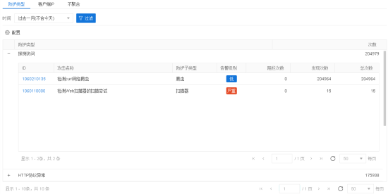
- 点击“时间”下拉列表，选择需要显示日志的时间段。点击按钮添加过滤条件，符合条件的信息将显示在日志列表中。
- 点击指定防护类型的“+”按钮，将展开该防护类型的对应的所有日志。
- 配置：点击该按钮，弹出Web安全日志页面对Web安全日志信息进行配置。具体配置请参阅日志管理。
选择<客户端IP>标签页，Web安全日志按客户端IP进行聚合展示，可以进行如下操作：
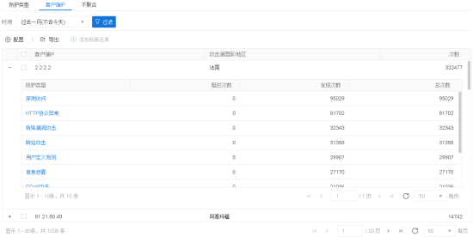
- 点击“时间”下拉列表，选择需要显示日志的时间段。若需添加其他日志过滤条件，点击按钮添加过滤条件，符合条件的信息将显示在日志列表中。
- 导入：点击“导入”按钮，将本地的网页安全日志信息导入系统。
- 导出：点击“导出”按钮，导出符合过滤条件的所有系统存储的Web安全日志信息。
- 添加到黑名单：选中日志并点击该按钮，将选定的日志相关的源IP添加到全局/指定站点的黑名单，阻止此流量到达Web服务器。Any表示全局黑名单，选择后，系统将阻止此流量访问系统中已添加的所有Web服务器。
选择<不聚合>标签页，展示所有的Web安全日志，可以进行如下操作：
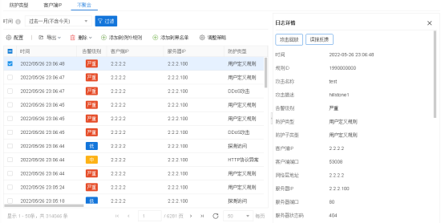
- 点击“时间”下拉列表，选择需要显示日志的时间段。若需添加其他日志过滤条件，点击按钮添加过滤条件，符合条件的信息将显示在日志列表中。
- 导入：点击“导入”按钮，将本地的网页安全日志信息导入系统。
- 导出：点击“导出”按钮，并在下拉菜单中选择导出内容为“包含攻击内容”或“不包含攻击内容”，选择“不包含攻击内容”可以导出所有符合过滤条件的系统存储的Web网页安全日志信息，选择“包含攻击内容”可以在弹出的<导出>页面中设置符合过滤条件的日志数量。
- 删除：删除指定时间段内的日志，包括最近一小时、今天、过去一周（不含今天）、过去一月（不含今天）和自定义。
- 添加到规则例外：选中日志并点击该按钮，在弹出的<编辑规则例外配置>页面中配置相关信息。系统默认将选定日志对应的URL以及源IP添加到规则例外，可以选择添加到全局/站点规则例外，同时可以配置其他例外类型，符合规则例外名单的流量将不受该防护规则的限制。添加规则例外的内容，请查阅配置规则例外。
- 添加到黑名单：选中日志并点击该按钮，将选定的日志相关的源IP添加到全局/指定站点的黑名单，阻止此流量到达Web服务器。Any表示全局黑名单，选择后，系统将阻止此流量访问系统中已添加的所有Web服务器。
- 调整策略：选中日志并点击该按钮，在弹出的<安全策略配置>页面，用户可进行策略的调整。
- 日志详情详细：选中任一条日志，页面右侧下方将弹出日志详情页面，显示该条日志的详细信息。
- 攻击回放：鼠标双击指定的日志，展开日志的详情界面，点击“攻击回放”将弹出<攻击回放>页面。
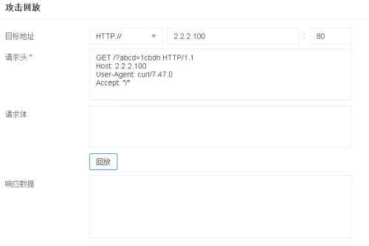
  - 在<攻击回放>页面中，用户可直接点击“回放”按钮或对“目标地址”、“请求头”和“请求体”进行编辑，编辑后点击“回放”按钮，可查看对应的服务器响应详情。
    - 目标地址：用户需根据设备的部署模式，修改部分部署模式下“攻击回放”的目标地址，使“攻击回放”请求成功。
      - 串联模式：在该模式时，系统自动填充的目标地址即为真实服务器的地址。用户需配置VSwitch接口的IP地址，使得该VSwitch接口与真实服务器可达，具体配置步骤参照“网络连接 > 接口 > 配置接口 > 编辑VSwitch接口”。
      - 牵引模式：在该模式时，系统自动填充的目标地址即为真实服务器的地址，用户无需其他修改。
      - 反向代理/单臂模式：在该模式时，系统自动填充的目标地址不是真实服务器的地址，用户需修改该目标地址为对应站点中负载均衡模块配置的真实服务器的地址。
      - 监听模式：在该模式时，系统自动填充的目标地址即为真实服务器的地址。用户需保证有其他接口与网站服务器路由可达。
    - 点击“回放”按钮后，若请求成功，则在请求框内将弹出服务器响应的详细内容。
    - 点击“回放”按钮后，若请求失败，则会弹出以下提示框：
      - 网络连接错误。
      - 攻击回放请求超时。
      - 攻击回放失败，服务器没有响应。
若弹出以上请求失败的提示框，建议用户检查网络连接和服务器端配置，再重新提交请求。

智能日志分析
当设备上线运行一段时间并产生了一定的日志量，或后端服务器业务发生变化导致日志量突增时，用户可开启智能日报分析功能。开启后，系统将通过智能分析算法，对各个站点的Web安全日志进行自动统计与分析。分析完成后，系统将生成日志分析报告。通过报告可查看到误报和威胁的情况，同时报告中也将提供详细的分析数据及优化建议。用户可根据分析结果及优化建议，对安全策略等配置进行优化，从而对Web安全进行更智能、更细化的防护。
{b}注意: {/b}智能日志分析功能仅支持分析安全策略产生的Web安全日志，暂不支持其他功能产生的Web安全日志。
配置智能日志分析功能，请按照以下步骤进行操作：
- 点击“监控 > 日志 > 网页安全日志 > 智能日志分析”，打开智能日志分析页面。
- 选择<智能日志分析>标签页，在“日志分析起止时间”的下拉列表中，选择需进行智能日志分析的时间段。
- 在“站点最小日志量”的文本框中，输入进行智能日志分析的单个站点的最小日志数量，取值范围为1000-100000。若某站点的日志量未达到指定值，将不会对该站点进行日志分析，最终也不会生成该站点的日志分析报告。日志的分析量不宜过少，过少的日志可能会导致数据分析的不准确或不具有代表性，可通过站点最小日志量控制分析的最小样本数；过多的日志可能会导致分析过程较慢，占用系统资源过多。
- 点击“开始分析”时，系统将开始对所有的站点进行日志分析。若站点在所选时间内的日志数量小于设置的站点最小日志量时，将不对该站点进行分析。当分析过程的进度条显示进度为100%时，表示分析完成。若分析过程中需终止分析，点击“停止分析”按钮。
{b}注意: {/b}当某站点日志量未达到分析所需的最小日志量，在日志分析报告中不予展示。该功能占用CPU较大，请在业务流量低的时候分析。

日志分析报告
智能日志分析完成后，将生成日志分析报告。点击“监控 > 日志 > Web安全日志”，选择<日志分析报告>标签页，进行查看。
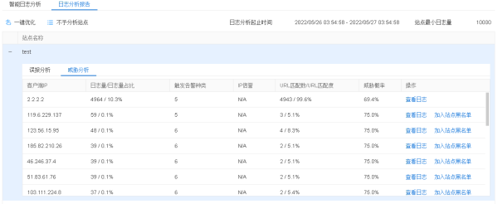
点击指定站点前的“+”按钮，展开该站点的<误报分析>和<威胁分析>详情。
- 误报分析：以防护规则为单位进行分析，列表中显示防护规则的子类型、规则ID、日志准确度、日志量占比、客户端数及客户端占比、URL数及URL占比、误报概率及优化建议。
  - 点击列表中“操作”列中的“查看日志”，可自动跳转到Web安全日志的<不聚合>界面，且系统会自动筛选该站点在分析起止时间内相应的日志，用户可查看详细的日志信息；同时可根据优化建议，在日志界面中加入“规则例外”或“调整策略”，来消除或减少误报情况。
  - 点击“跳转到规则”，页面将跳转到安全策略的防护规则界面，用户可调整规则的参数，来消除或减少误报情况。
  - 点击“关闭规则”，系统将关闭对应的防护规则，来消除或减少误报情况。
- 威胁分析：以客户端IP为单位进行进行分析，列表中显示可能为威胁的客户端IP、日志量/日志占比、触发告警种类、IP信誉、URL匹配数/URL匹配度及威胁概率。
  - 点击列表中“操作”列中的“查看日志”，可自动跳转到Web安全日志的<不聚合>界面，且系统会自动展示智能分析时所用的日志，用户可查看详细的日志信息；
  - 点击列表中“操作”列中的“查看日志”，可自动跳转到Web安全日志的<不聚合>界面，且系统会自动筛选该站点在分析起止时间内对应客户端IP的日志，用户可查看详细的日志信息；
  - 点击“加入站点黑名单”，可对该威胁IP进行永久阻断或设置阻断时间。
点击列表上方的“一键优化”按钮，系统将对<误报分析>中建议关闭规则的规则进行一键关闭，同时对<威胁分析>中的所有建议加入黑名单的客户端IP，进行永久阻断或阻断一段时间。

自学习模型违背日志
用户可以在自学习模型违背日志页面查看、搜索或导出自学习模型违背日志。产生自学习模型违背日志，需设备已配置自学习相关功能且站点引用自学习策略。
点击“监控 > 日志 > 自学习模型违背日志”，打开自学习模型违背日志页面。
- 点击“时间”下拉列表，选择需要显示日志的时间段。若需添加其他的日志过滤条件，点击添加过滤条件，符合条件的信息将显示在日志列表中。
- 配置：点击该按钮，弹出自学习模型违背日志页面对自学习模型违背日志信息进行配置。具体配置请参阅日志管理。
- 导出：点击“导出”按钮，导出符合过滤条件的自学习模型违背日志信息。
- 添加到黑名单：选中日志并点击该按钮，将选定的日志相关的源IP添加到指定站点的黑名单，阻止此流量到达Web服务器。
- 调整自学习结果：选中日志并点击该按钮，页面将跳转到自学习策略页面，并打开该策略的配置界面，用户可进行自学习策略的修改或调整。

防篡改日志
用户可以在防篡改日志页面查看、搜索、裁决或导出防篡改日志。产生防篡改日志，需设备已开启防篡改相关功能。
点击“监控 > 日志>防篡改日志”，打开防篡改日志页面。
- 点击“时间”下拉列表，选择需要显示日志的时间段。若需添加其他的日志过滤条件，点击按钮添加过滤条件，符合条件的信息将显示在日志列表中。
- 配置：点击该按钮，弹出防篡改日志页面对防篡改日志信息进行配置。具体配置请参阅日志管理。
- 导出：点击“导出”按钮，导出符合过滤条件的防篡改日志信息。
- 裁决：选中未裁决的日志，点击“裁决”按钮，判断选中日志是否为非法篡改。
- 查看日志详情：选中指定的日志，点击“+”按钮，展开该日志的详细信息。

日志管理
用户可以在日志管理界面配置各种类型日志、日志服务器、Web邮件以及设备名称的相关选项。

配置日志信息
配置各类型日志信息，请按照以下步骤进行操作：
- 点击“监控 > 日志 > 日志管理”，打开日志管理页面。
- 点击“全部日志”后的启用按钮，将开启所有功能的日志记录功能。
- 根据需要，选择<事件日志>/<网络日志>/<配置日志>/<网络安全日志>/<NAT日志><Web访问日志>/<Web安全日志>/<防篡改日志>/<访问控制日志>/自学习模型违背日志>/<IP防护日志>/<API防护日志></<网页事件日志>后的开启按钮，并配置相应的日志选项。不同类型日志配置选项不同。具体请参阅日志配置选项说明一节。
- 配置完成后点击“确定”按钮。

日志配置选项说明
该节介绍不同类型日志的配置选项。
事件日志
选项 | 说明
启用 | 点击“启用”按钮，开启系统的事件日志功能。
Console | 选中该复选框将事件日志信息输出到Console。  - 最小日志级别 - 指定输出事件日志信息的最小日志级别。
终端 | 选中该复选框将事件日志信息输出到终端。  - 最小日志级别 - 指定输出事件日志信息的最小日志级别。
缓存 | 选中该复选框将事件日志信息输出到缓存。  - 最小日志级别 - 指定输出事件日志信息的最小日志级别。  - 最大缓存大小 - 指定输出事件日志信息的最大缓存大小。
文件 | 选中该复选框将事件日志信息输出到文件。  - 最小日志级别 - 指定输出事件日志信息的最小日志级别。  - 最大文件大小 - 指定日志信息文件的最大值。范围是4096到1048576字节。默认是1048576字节。  - 储存日志到USB - 选中该复选框将日志信息文件保存到U盘。从下拉菜单中选择U盘（USB0或者USB1），在“文件名”文本框输入事件日志信息的文件名称。
日志服务器 | 选中该复选框将事件日志信息输出到日志服务器。  - 查看日志服务器 - 点击该链接查看所有已配置的系统日志服务器。  - 最小日志级别 - 指定输出事件日志信息的最小日志级别。
Email地址 | 选中该复选框将事件日志信息输出到Email地址。  - 查看Email地址：点击该链接查看所有已配置的Email地址。  - 最小日志级别 - 指定输出事件日志信息的最小日志级别。
手机短信 | 选中该复选框将事件日志信息输出到手机短信。  - 查看手机短信：点击该链接查看所有已配置的手机号码。  - 最小日志级别 - 指定输出事件日志信息的最小日志级别。
网络日志
选项 | 说明
启用 | 点击“启用”按钮，开启系统的网络日志功能。
缓存 | 选中该复选框将网络日志信息输出到缓存。  - 最大缓存大小 - 指定输出网络日志信息的最大缓存大小。
文件 | 选中该复选框将网络日志信息输出到文件。  - 最大文件大小 - 指定日志信息文件的最大值。范围是4096到1048576字节。默认是1048576字节。  - 储存日志到USB - 选中该复选框将日志信息文件保存到U盘。从下拉菜单中选择U盘（USB0或者USB1），在“文件名”文本框输入网络日志信息的文件名称。
日志服务器 | 选中该复选框将网络日志信息输出到日志服务器。  - 查看日志服务器 - 点击该链接查看所有已配置的系统日志服务器。
配置日志
选项 | 说明
启用 | 点击“启用”按钮，开启系统的配置日志功能。
缓存 | 选中该复选框将配置日志信息输出到缓存。  - 最大缓存大小 - 指定输出配置日志信息的最大缓存大小。
文件 | 选中该复选框将网络日志信息输出到文件。  - 最大文件大小 - 指定日志信息文件的最大值。范围是4096到1048576字节。默认是1048576字节。  - 储存日志到USB - 选中该复选框将日志信息文件保存到U盘。从下拉菜单中选择U盘（USB0或者USB1），在“文件名”文本框输入网络日志信息的文件名称。
日志服务器 | 选中该复选框将配置日志信息输出到日志服务器。  - 查看日志服务器 - 点击该链接查看所有已配置的系统日志服务器。
日志限速 | 选中该复选框指定配置日志信息输出最大速率。  - 最大限度 - 指定输出配置日志信息的最大速率。
网络安全日志
选项 | 说明
启用 | 点击“启用”按钮，开启系统的网络安全日志功能。  - 记录主机名：在网络安全日志中显示主机名称。
终端 | 选中该复选框将网络安全日志信息输出到终端。  - 最小日志级别 - 指定输出网络安全日志信息的最小日志级别。
缓存 | 选中该复选框将网络安全日志信息输出到缓存。  - 最大缓存大小 - 指定输出网络安全日志信息的最大缓存大小。
文件 | 选中该复选框将网络日志信息输出到文件。  - 最大文件大小 - 指定日志信息文件的最大值。范围是4096到5242880字节。默认是1048576字节。  - 储存日志到USB - 选中该复选框将日志信息文件保存到U盘。从下拉菜单中选择U盘（USB0或者USB1），在“文件名”文本框输入网络日志信息的文件名称。
日志服务器 | 选中该复选框将网络安全日志信息输出到日志服务器。  - 查看日志服务器 - 点击该链接查看所有已配置的系统日志服务器。  - 日志分发方式 - 显示发送的日志类型为明文日志。  - 使用分布式日志 - 将会话日志信息分布式发送到多个日志服务器，缓解单台日志服务器的压力。系统通过指定的算法选定日志服务器，可选择算法有“轮询方式外发”和“按源IP Hash方式外发。
NAT日志
选项 | 说明
启用 | 点击“启用”按钮，开启系统的NAT日志功能。  - 记录主机名：在NAT日志中显示主机名称。
缓存 | 选中该复选框将NAT日志信息输出到缓存。  - 最大缓存大小 - 指定输出NAT日志信息的最大缓存大小。
日志服务器 | 选中该复选框将NAT日志信息输出到日志服务器。  - 查看日志服务器 - 点击该链接查看所有已配置的系统日志服务器。  - 日志分发方式 - 选择发送的日志类型，包括明文日志和二进制日志。  - 使用分布式日志 - 将会话日志信息分布式发送到多个日志服务器，缓解单台日志服务器的压力。系统通过指定的算法选定日志服务器，可选择算法有“轮询方式外发”和“按源IP Hash方式外发。
Web访问日志
选项 | 说明
启用 | 点击“启用”按钮，开启系统的Web访问日志功能。
Console | 选中该复选框将Web访问日志信息输出到Console。
缓存 | 选中该复选框将Web访问日志信息输出到缓存。  - 最大缓存大小 - 指定输出Web访问日志信息的最大缓存大小。
日志服务器 | 选中该复选框将Web访问日志信息输出到日志服务器。  - 查看日志服务器 - 点击该链接查看所有已配置的系统日志服务器。  - 日志分发方式 - 选择发送的日志类型，包括明文日志和二进制日志。  - 使用分布式日志 - 将Web访问日志信息分布式发送到多个日志服务器，缓解单台日志服务器的压力。系统通过指定的算法选定日志服务器，可选择算法有“轮询方式外发”和“按源IP Hash方式外发”。
本地数据库 | 选中该复选框将Web访问日志信息输出本地数据库。
日志字段配置 | 点击  按钮，可以对预定义日志字段名称进行重命名或者裁剪。
自定义日志字段名称 | 点击“新建”按钮，可以自定义日志头部方向、头部名称、头部显示名称。
Web安全日志
选项 | 说明
启用 | 默认是启用状态，系统的Web安全日志功能需要保持一直开启。
日志输出 | 点击“启用”按钮，设置日志输出的终端、缓存等条件。
终端 | 选中该复选框将网络安全日志信息输出到终端。
缓存 | 选中该复选框将网络安全日志信息输出到缓存。  - 最大缓存大小 - 指定输出网络安全日志信息的最大缓存大小。
日志服务器 | 选中该复选框将网络安全日志信息输出到日志服务器。  - 查看日志服务器 - 点击该链接查看所有已配置的系统日志服务器。
Email地址 | 选中该复选框将网络安全日志信息输出到Email地址。  - 查看Email地址：点击该链接查看所有已配置的Email地址。
手机短信 | 选中该复选框将事件日志信息输出到手机短信。  - 查看手机短信：点击该链接查看所有已配置的手机号码。
日志归并 | 选中该复选框开启日志归并功能对Web安全日志进行归并，从而减少日志存储数量、降低日志误报率。配置日志归并功能，需指定归并周期与归并防护子类型。其中，防护子类型中包含多种防护规则，指定一种防护子类型后，归并功能对该防护子类型下的任一防护规则都有效。配置日志归并功能后，系统将按照归并周期对命中同一防护规则（指定的防护子类型下的某一防护规则）而产生的日志进行合并，最终输出一条Web安全日志。关于各防护类型下的防护规则，请参阅防护规则。  - 归并周期：指定网页安全日志的归并周期。默认为10秒，范围是10到600秒。  - 归并防护子类型：指定需进行日志归并的防护子类型。系统默认开启归并HTTP协议异常、服务器信息泄露、扫描器、爬虫等防护子类型产生的网页安全日志。用户也可自行指定需进行日志归并的防护子类型，至少需指定1种防护子类型。  - 重置日志归并：点击“重置日志归并”按钮，系统将重置归并周期为10秒，重置归并防护子类型为：HTTP协议异常、服务器信息泄露、扫描器、爬虫。  {b}注意: {/b}日志归并与日志聚合有所差异：前者是系统在生成日志之前就将多条符合归并条件的日志进行合并输出，主要作用是减少日志存储数量，降低误报率；后者是系统在生成日志之后，将符合聚合条件的日志合并显示为1条日志，主要作用是方便用户查看、分析日志。
日志归并 | 选中该复选框将Web安全日志按照指定的归并周期、归并类型进行归并。日志归并是指在归并周期内，系统将按照指定的归并类型对多条命中同一防护规则而产生的日志进行合并，最终输出1条网页安全日志。系统支持三种归并类型：客户端IP、服务器IP、客户端和服务器IP。日志归并能有效减少设备的日志存储数量，同时降低日志误报率。  - 归并周期：指定Web安全日志的归并周期。默认为10秒，范围是10到600秒。  - 归并类型：指定网页安全日志的归并类型：客户端IP、服务器IP、客户端和服务器IP。  - 客户端IP：指定后，系统对命中同一防护规则而产生的、且客户端IP相同的日志进行归并，最终输出1条网页安全日志。  - 服务器IP：指定后，系统对命中同一防护规则而产生的、且服务器IP相同的日志进行归并，最终输出1条网页安全日志。  - 客户端IP和服务器IP：指定后，系统对因命中同一防护规则而产生的、且客户端IP和服务器IP相同的日志进行归并，最终输出1条网页安全日志。  {b}注意: {/b}日志归并与日志聚合有所差异：前者是系统在生成日志之前就将多条符合归并条件的日志进行合并输出，主要作用是减少日志存储数量，降低误报率；后者是系统在生成日志之后，将符合聚合条件的日志合并显示为1条日志，主要作用是方便用户查看、分析日志。
防篡改日志
选项 | 说明
启用 | 点击“启用”按钮，系统的防篡改日志功能。
终端 | 选中该复选框将防篡改日志信息输出到终端。
缓存 | 选中该复选框将防篡改日志信息输出到缓存。  - 最大缓存大小 - 指定输出防篡改日志信息的最大缓存大小。
文件 | 选中该复选框将防篡改日志信息输出到文件。  - 最大文件大小 - 指定日志信息文件的最大值。范围是4096到2097152字节。默认是1048576字节。  - 储存日志到USB - 选中该复选框将日志信息文件保存到U盘。从下拉菜单中选择U盘（USB0或者USB1），在“文件名”文本框输入事件日志信息的文件名称。
日志服务器 | 选中该复选框将防篡改日志信息输出到日志服务器。  - 查看日志服务器 - 点击该链接查看所有已配置的系统日志服务器。
Email地址 | 选中该复选框将防篡改日志信息输出到Email地址。  - 查看Email地址：点击该链接查看所有已配置的Email地址。
访问控制日志
选项 | 说明
启用 | 点击“启用”按钮，开启系统的访问控制日志功能。
终端 | 选中该复选框将访问控制日志信息输出到终端。
缓存 | 选中该复选框将访问控制日志信息输出到缓存。  - 最大缓存大小 - 指定输出访问控制日志信息的最大缓存大小。
文件 | 选中该复选框将访问控制日志信息输出到文件。  - 最大文件大小 - 指定日志信息文件的最大值。范围是4096到2097152字节。默认是1048576字节。  - 储存日志到USB - 选中该复选框将日志信息文件保存到U盘。从下拉菜单中选择U盘（USB0或者USB1），在“文件名”文本框输入事件日志信息的文件名称。
日志服务器 | 选中该复选框将访问控制日志信息输出到日志服务器。  - 查看日志服务器 - 点击该链接查看所有已配置的系统日志服务器。
Email地址 | 选中该复选框将访问控制日志信息输出到Email地址。  - 查看Email地址：点击该链接查看所有已配置的Email地址。
自学习模型违背日志
选项 | 说明
日志输出 | 点击“启用”按钮，开启系统的自学习模型违背日志功能。
终端 | 选中该复选框将自学习模型违背日志信息输出到终端。
缓存 | 选中该复选框将自学习模型违背日志信息输出到缓存。  - 最大缓存大小 - 指定输出自学习模型违背日志信息的最大缓存大小。
文件 | 选中该复选框将自学习模型违背日志信息输出到文件。  - 最大文件大小 - 指定日志信息文件的最大值。范围是4096到2097152字节。默认是1048576字节。  - 储存日志到USB - 选中该复选框将日志信息文件保存到U盘。从下拉菜单中选择U盘（USB0或者USB1），在“文件名”文本框输入事件日志信息的文件名称。
日志服务器 | 选中该复选框将自学习模型违背日志信息输出到日志服务器。  - 查看日志服务器 - 点击该链接查看所有已配置的系统日志服务器。
Email地址 | 选中该复选框将自学习模型违背日志信息输出到Email地址。  - 查看Email地址：点击该链接查看所有已配置的Email地址。
IP防护日志
选项 | 说明
日志输出 | 点击“启用”按钮，开启系统的IP防护日志功能。
终端 | 选中该复选框将IP防护日志信息输出到终端。
缓存 | 选中该复选框将IP防护日志信息输出到缓存。  - 最大缓存大小 - 指定输出IP防护日志信息的最大缓存大小。
文件 | 选中该复选框将IP防护日志信息输出到文件。  - 最大文件大小 - 指定日志信息文件的最大值。范围是4096到2097152字节。默认是1048576字节。  - 储存日志到USB - 选中该复选框将日志信息文件保存到U盘。从下拉菜单中选择U盘（USB0或者USB1），在“文件名”文本框输入IP防护日志信息的文件名称。
日志服务器 | 选中该复选框将IP防护日志信息输出到日志服务器。  - 查看日志服务器 - 点击该链接查看所有已配置的系统日志服务器。
Email地址 | 选中该复选框将IP防护日志信息输出到Email地址。  - 查看Email地址：点击该链接查看所有已配置的Email地址。
API防护日志
选项 | 说明
日志输出 | 点击“启用”按钮，系统的API防护日志功能。
终端 | 选中该复选框将API防护日志信息输出到终端。
缓存 | 选中该复选框将API防护日志信息输出到缓存。  - 最大缓存大小 - 指定输出API防护日志信息的最大缓存大小。
文件 | 选中该复选框将API防护日志信息输出到文件。  - 最大文件大小 - 指定日志信息文件的最大值。范围是4096到2097152字节。默认是1048576字节。  - 储存日志到USB - 选中该复选框将日志信息文件保存到U盘。从下拉菜单中选择U盘（USB0或者USB1），在“文件名”文本框输入API防护日志信息的文件名称。
日志服务器 | 选中该复选框将API防护日志信息输出到日志服务器。  - 查看日志服务器 - 点击该链接查看所有已配置的系统日志服务器。
Email地址 | 选中该复选框将API防护日志信息输出到Email地址。  - 查看Email地址：点击该链接查看所有已配置的Email地址。
手机短信 | 选中该复选框将API防护日志信息输出到手机短信。  - 查看手机短信：点击该链接查看所有已配置的手机号码。
网页事件日志
选项 | 说明
启用 | 点击“启用”按钮，开启系统的网页事件日志功能。
Console | 选中该复选框将网页事件日志信息输出到Console。
终端 | 选中该复选框将网页事件日志信息输出到终端。
缓存 | 选中该复选框将网页事件日志信息输出到缓存。  - 最大缓存大小 - 指定输出网页事件日志信息的最大缓存大小。范围是4096到1048576字节。默认是1048576字节。
文件 | 选中该复选框将网页事件日志信息输出到文件。  - 最大文件大小 - 指定日志信息文件的最大值。范围是4096到2097152字节。默认是1048576字节。  - 储存日志到USB - 选中该复选框将日志信息文件保存到U盘。从下拉菜单中选择U盘（USB0或者USB1），在“文件名”文本框输入API防护日志信息的文件名称。
日志服务器 | 选中该复选框将网页事件日志信息输出到日志服务器。  - 查看日志服务器 - 点击该链接查看所有已配置的系统日志服务器。  - 最小日志级别 - 指定输出网页事件日志信息的最小日志级别。
Email地址 | 选中该复选框将网页事件日志信息输出到Email地址。  - 查看Email地址：点击该链接查看所有已配置的Email地址。

日志配置
用户可以在日志配置界面配置日志服务器、Web邮件以及手机短信配置的相关选项。

日志服务器配置
用户可以在<日志服务器配置>页面新建、编辑或删除用于接收日志信息的日志服务器，同时可以进行日志编码的设置。

新建日志服务器
新建日志服务器，请按照以下步骤进行操作：
- 点击“监控 > 日志 > 日志配置"，选择<日志服务器配置>标签页。
- 点击“新建”按钮，打开<日志服务器配置>页面。
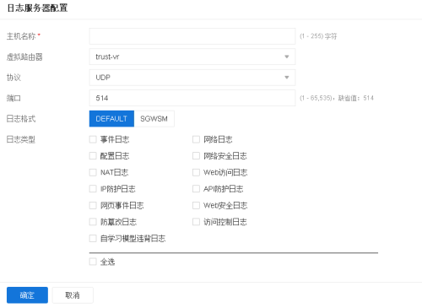
在<日志服务器配置>页面，配日志服务器相关信息。
选项 | 说明
主机名称 | 指定日志服务器的主机名称。
虚拟路由器 | 用户可以通过选择虚拟路由器，指定日志服务器接收日志信息的源IP地址：  - 虚拟路由器：在“虚拟路由器”下拉菜单中选择日志服务器所属的虚拟路由器。
协议 | 选择系统日志服务器的协议类型。若选择“Secure-TCP”协议，用户可根据需要开启“不验证服务器证书”功能，系统将与日志服务器不需验证证书即可正常传输日志。
端口 | 输入系统日志服务器的协议端口号。
日志格式 | 选择该系统日志服务器接收的日志信息的格式，包括DEFAULT和SGWSM。当日志服务器为国电网站安全检测服务器时，需选择SGWSM日志格式。仅事件日志（心跳日志）和Web安全日志支持通过SGWSM格式上传到国电网站安全检测服务器。
日志类型 | 选择该系统日志服务器接收的日志信息的类型。
- 点击“确定”按钮，保存当前页面所做配置。
{b}注意: {/b}用户最多允许配置15台日志服务器。

日志外发全局配置
对于外发到日志服务器的日志信息，用户可以按需设置编码格式、是否带主机名已经是否显示数字时间格式。编码格式默认的编码格式为UTF-8、不记录主机名，且为非数字时间格式。用户可根据需要开启GBK编码。开启GBK编码格式后，输出到日志服务器的日志编码格式将变为GBK编码。设置日志外发的相关配置，请按照以下步骤进行操作：
- 点击“监控 > 日志 > 日志配置"，选择<日志服务器配置>标签页。
- 点击右上角“日志外发全局配置”按钮，打开<日志外发全局配置>对话框。
- 点击“GBK编码”后的启用按钮，启用日志GBK编码。外发日志默认的编码格式为UTF-8，开启GBK编码格式后，输出到日志服务器的日志编码格式将变为GBK编码。
- 点击“记录主机名”后的启用按钮，外发的日志信息将显示主机名称，否则不显示。
- 点击“数字时间格式”后的启用按钮，外发的日志信息将显示带有年份的数字格式的时间(如...2022-03-03T12:00:00......)，否则为英文格式的时间(如...Mar 3 12:00:00.....)。
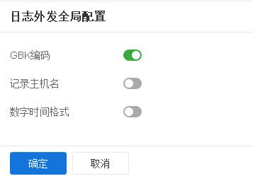

Web邮件配置
Web邮件配置用于指定接收日志信息邮件的Email地址。
Web邮件配置，请按照以下步骤进行操作：
- 点击“监控 > 日志 > 日志配置"，选择<Web邮件配置>标签页。
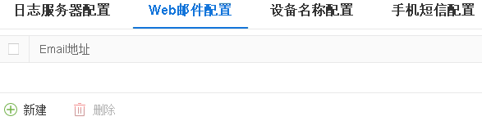
- 点击“新建”按钮，弹出可编辑行，在<Email地址>文本框中输入用于接收日志信息邮件的Email地址。
- 如果需要删除，选中条目项，点击“删除”即可。
{b}注意: {/b}用户最多允许配置3个Email地址。

设备名称配置
用于指定UNIX日志服务器的名称。该选项仅适用于将日志信息输出到UNIX日志服务器。
设备名称配置，请按照以下步骤进行操作：
- 点击“监控>日志>日志配置"，选择“设备名称配置”标签页。
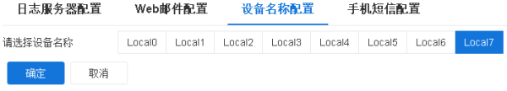
- 选中指定设备名称单选按钮，日志信息将输出到该UNIX日志服务器。
- 点击“确定”按钮，保存当前页面所做配置。

手机短信配置
用于指定接收短信的手机号码。该选项适用于将日志信息以短信的形式发送到某个手机上。
手机短信配置，请按照以下步骤进行操作：
- 点击“监控 > 日志 > 日志配置"，选择“手机短信配置”。
- 点击“新建”，弹出可编辑行，在<手机号码>文本框中输入用于接收日志信息短信的手机号码。
- 如果需要删除，点击“删除”。
{b}注意: {/b}用户最多允许配置3个手机号码。

对象
本章介绍系统中需要被其它功能模块引用的对象用户的概念以及配置，包括：
- "地址簿" 在第214页：包含地址信息，可被NAT规则功能模块引用。
- "服务薄" 在第216页：包含服务信息，可被NAT规则功能模块引用。
- "监测对象" 在第222页：监测指定的目标（IP地址或者主机）是否可达或者接口的链路是否连通，可用于HA以及接口监控。
- "时间表" 在第225页：指定时间段或者时间周期，使引用时间表的功能在时间表指定时间内生效。

地址簿
IP地址是多个功能模块配置的重要组成元素，例如网络地址转换规则等。因此，为方便引用IP地址，实现灵活配置，设备支持地址簿功能。用户可以给一个IP地址范围指定一个名称，在配置时，只需引用该名称。而地址簿就是系统中用来储存IP地址范围与其名称的对应关系的数据库。地址簿中的IP地址与名称的对应关系条目被称作地址条目。
设备拥有一个全局地址簿。用户需要为全局地址簿定义地址条目。在定义地址条目时，DNS名称可以直接用来代替IP地址范围。已经配置好IP地址的接口也会作为地址条目自动添加到地址簿中，方便用户做NAT时使用。地址条目还具有以下特点：
- 地址簿中有两条默认条目“Any”和“private_network”。“Any”对应的IP地址是0.0.0.0/0，也就是代表所有IP地址。“Any”不可以编辑也不可以被删除。“private_network”是包含常用的私网地址：10.0.0.0/8;172.16.0.0/12；192.168.0.0/16，供用户直接引用，用户也可自行编辑后再引用。
- 一条地址条目中可以包含地址簿中另外的地址条目。
- 如果地址条目的IP地址范围发生了变化，系统会自动更新其它引用了该地址条目的模块。
系统支持IPv4和IPv6地址簿。如接口开启了IPv6功能，用户可根据需要配置IPv6格式的IP、掩码、IP地址范围或IP地址条目。

新建地址簿条目
新建地址簿条目，请按照以下步骤进行操作：
- 点击“对象 > 地址簿”，进入地址簿页面。
- 点击“新建”按钮，打开<配置地址簿>页面。
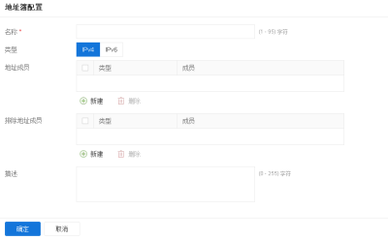
在<配置地址簿>页面，配置地址簿信息。
选项 | 说明
名称 | 输入地址簿的名称。
类型 | 指定IP的地址类型，可选择IPv4或IPv6。IPv6选项仅当该版本支持IPv6时可配；选择后，系统仅支持配置IPv6格式的IP、掩码、IP地址范围或IP地址条目。
地址成员 | 指定地址条目成员。 点击“新建”按钮，然后在列表条目中输入地址的类型和地址成员。根据需要在类型下拉菜单中选择“IP/掩码”、“IP范围”、“主机名称”、“地址簿”或“IP/反掩码”，然后在右侧的文本框中输入或者选择相应的配置。
排除地址成员
排除地址成员 | 点击“新建”按钮，然后在列表条目中输入地址的类型和地址成员。可以根据需要在类型下拉菜单中选择“IP/掩码”、“IP范围”然后在右侧的文本框中输入或者选择相应的配置。  若需删除某条目，选中该选项，点击“删除”按钮。  注意：排除地址成员需要配置在地址成员范围内，否则无法完成配置。
描述 | 按需配置描述信息。
- 点击“确定”，保存配置。新创建的地址簿名称将会显示在地址簿列表中。

查看地址簿条目详情
用户可以查看地址条目的详细信息，包括地址条目名称、成员、描述以及关联项。
查看地址条目详情，请按照以下步骤进行操作：
- 点击“对象 > 地址簿”。
- 在地址条目列表中点击需要查看详情的地址簿条目名称前的“+”，在地址簿条目列表下方区域查看详情。
详情
名称 | 查看地址簿的名称。
类型 | 查看IP地址的类型。
成员 | 查看地址簿中的地址条目成员。
排除成员 | 查看地址簿中的地址条目排除成员。
被引用次数 | 查看地址簿被源NAT、目的NAT规则等引用的次数。
描述 | 查看地址簿的描述信息。
关联性
地址簿 | 被其它地址条目引用的信息。
源NAT | 被源NAT规则引用的信息。
目的NAT | 被目的NAT规则引用的信息。

服务薄
服务（Service）是具有协议标准的信息流。服务具有一定的特征，例如相应的协议、端口号等，举例来讲，FTP服务使用TCP传输协议，其目的端口号是21。服务是多个功能模块配置的重要组成元素，例如网络地址转换规则等。
设备提供多种预定义服务、预定义服务组，同时用户也可以根据自己的需要自定义服务、自定义服务组。设备用服务簿来储存和管理这些服务和服务组。

预定义服务及预定义服务组
设备提供多种标准预定义服务，系统会根据服务的端口直接识别对应的应用类型。预定义服务组中包含相关的预定义服务，可方便用户配置。

自定义服务
除了使用系统提供的预定义服务以外，用户还可以很容易地创建自己的自定义服务。用户需指定的自定义服务条目的参数包括：
- 名称
- 传输协议
- TCP或UDP类型服务的源和目标端口号或者ICMP类型服务的type和code值

自定义服务组
用户将一些服务组织到一起便组成了服务组。用户可以直接将服务组应用到设备策略中，这样便简化了管理。服务组有以下特征：
- 服务簿中的每一条服务都可以被一个或多个服务组引用。
- 每个服务组中既可以包含预定义服务，也可以包含用户自定义服务。
- 服务组可以包含服务组。服务组支持8层嵌套。
服务组还有以下限制：
- 服务组名称与服务名称不能相同。
- 被策略引用的服务组不能被删除。如果要删除一个服务组，必须首先从其它模块中删除对该服务组的引用。
- 如果用户从服务簿中删除了一条用户自定义服务，该条服务也将会从所有引用它的服务组中被删除。

配置服务薄
本节主要介绍自定义服务和自定义服务组配置。

配置自定义服务
- 选择“对象 > 服务簿 > 服务”，进入服务簿页面。
- 点击“新建”按钮，打开<服务配置>页面。
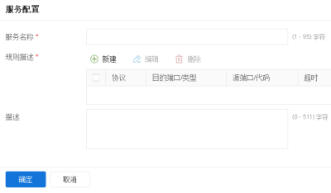
选项 | 说明
服务名称 | 输入服务簿的名称。
规则描述 | 指定所创建自定义服务的协议类型，点击“新建”按钮，弹出<服务规则配置>页面，可选择的协议类型有TCP、UDP、ICMP、ICMPv6以及全部。如需要，可添加多条服务条目。  不同类型的具体参数的配置描述如下：
  TCP | - 目的端口：“最小”指定服务条目的最小目的端口号；“最大”指定服务条目的最大目的端口号。端口号范围是0到65535。  源端口：“最小”指定服务条目的最小源端口号；“最大”指定服务条目的最大源端口号。范围是0到65535。  注意：  - “最小端口号”不能大于“最大端口号”。  - 目的端口的“最小”为必填项，其他选项均为选填项。  - 当不配置“最大”时，系统将使用“最小端口”作为端口号。  - 超时：用户可以配置服务簿的超时时间及单位，范围是1到65535秒或1到1000天。如不配置，默认为0。
  UDP | - 目的端口：“最小”指定服务条目的最小目的端口号；“最大”指定服务条目的最大目的端口号。端口号范围是0到65535。  源端口：“最小”指定服务条目的最小源端口号；“最大”指定服务条目的最大源端口号。范围是0到65535。  注意：  - “最小端口号”不能大于“最大端口号”。  - 当不配置“最大”时，系统将使用“最小端口”作为端口号。  - 目的端口的“最小”为必填项，其他选项均为选填项。  - 超时：用户可以配置服务簿的超时时间及单位，范围是1到65535秒或1到1000天。如不配置，默认为0。
  ICMP | - 类型：指定服务条目的ICMP type值。通过下拉菜单可以选择0（Echp-Reply）、3（Destination-Unreachable）、4（Source Quench）、5（Redirect）、8（Echo）、11（Time Exceeded）、12（Parameter Problem）、13（Timestamp）、14（Timestamp Reply） 、15（Information Request）、16（Information Reply）、17（Address Mask Request）、18（Address Mask Reply）、30（Traceroute）、31（Datagram Conversion Error）、32（Mobile Host Redirect）、33（IPv6 Where-Are-You）、34（IPv6 I-Am-Here）、35（Mobile Registration Request）、36（Mobile Registration Reply）。  代码：指定自定义服务的ICMP code最小值和最大值。范围是0-15。  注意：  - “最小值”不能大于“最大值”。  - 如果不配置“最大值”，系统将使用“最小值”作为单一代码值。  - 超时：用户可以配置服务簿的超时时间及单位，范围是1到65535秒或1到1000天。如不配置，默认为0。
  ICMPv6 | - 类型：指定服务条目的ICMPv6 type值。通过下拉菜单可以选择1（Dest-Unreachable）、2（Packet Too Big）、3（Time Exceeded）、4（Parameter Problem）、100（Private experimentation）、101（Private experimentation）、127（Reserved for expansion of ICMPv6 error message）、128（Echo Request）、129（Echo Reply）、130（Multicast Listener Query）、131（Multicast Listener Report）、132（Multicast Listener Done）、133（Router Solicitation）、134（Router Advertisement）、135（Neighbor Solicitation）、136（Neighbor Advertisement）、137（Redirect Message）、138（Router Renumbering）、139（ICMP Node Information Query）、140（ICMP Node Information Response）、141（Inverse Neighbor Discovery Solicitation Message）、142（Inverse Neighbor Discovery Advertisement Message）、143（Version 2 Multicast Listener Report）、144（Home Agent Address Discovery Request Massage）、145（Home Agent Address Discovery Reply Massage）、146（Mobile Prefix Solicitation）、147（Mobile Prefix Advertisement ）、148（Certification Path Solicitation Message）、149（Certification Path Advertisement Message）、150（ICMP message utilized by experimental mobility protocols such as Seamoby）、151（Multicast Router Advertisement）、152（Multicast Router Solicitation ）、153（Multicast Router Termination）、154（FMIPv6 Messages）、200（Private experimentation）、201（Private experimentation）和255（Reserved for expansion of ICMPv6 informational）。  - 代码：指定服务条目的ICMP code最小值和最大值。范围是0-255。  注意：  - “最小值”不能大于“最大值”。  - 如果不配置“最大值”，系统将使用“最小值”作为单一代码值。
  全部 | 指定服务条目的协议号。范围是1到255。
描述 | 输入所需的自定义服务描述信息。
- 点击“确定”，保存配置。新创建的服务簿将会显示在服务簿列表中。

配置自定义服务组
- 选择“对象 > 服务簿 > 服务组”，进入服务组页面。
- 点击“新建”按钮，打开<服务组配置>页面。
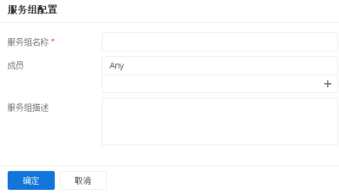
选项 | 说明
服务组名称 | 输入自定义服务组的名称。
成员 | 指定服务组的成员，成员可以是自定义服务、自定义服务组、预定义服务或预定义服务组。点击“+”，从右侧列表中点击需要的服务或服务组，将其添加到成员列表中，可添加多个成员。
服务组描述 | 输入所需的自定义服务组描述信息。
- 点击“确定”，保存配置。新创建的服务组将会显示在自定义服务组列表中。

查看服务条目详情
用户可以查看服务的详细信息，包括服务条目名称、协议、端口以及关联项。
查看服务条目详情，请按照以下步骤进行操作：
- 点击“对象 > 服务簿 > 服务”。
- 在服务条目列表中点击需要查看详情的服务条目名称前的“+”，在服务条目列表下方区域查看详情。
详情
描述 | 查看服务的详细描述信息。
关联性
服务组 | 被服务组引用的信息。
源NAT | 被源NAT规则引用的信息。
目的NAT | 被目的NAT规则引用的信息。

监测对象
设备的监测功能能够监测指定的目标（IP地址或者主机）是否可达或者接口的链路是否连通。监测功能用于HA以及接口监控等。

新建监测对象
新建监测对象，请按照以下步骤进行操作：
- 选择“对象 > 监测对象”。
- 点击“新建”按钮，弹出<监测对象配置>对话框。
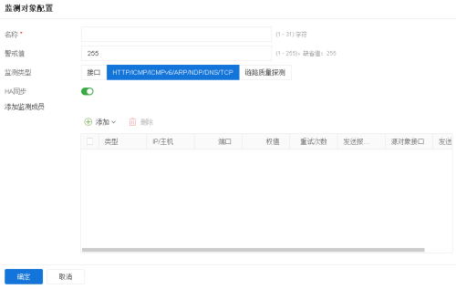
配置监测对象。
选项 | 说明
名称 | 指定监测对象的名称。
警戒值 | 指定监测对象的警戒值。
监测类型 | 选择监测对象的类型。可以是“接口”、“HTTP/ICMP/ICMPv6/ARP/NDP/DNS/TCP”或者“链路质量探测”。一个监测对象中可以配置多种监测类型的监测条目。  选择“接口”单选按钮。  - 点击“添加”按钮，弹出<添加接口成员>页面，添加接口类型的监测成员。  - 接口：指定被监测的接口。  - 权值：指定接口的权值，即该条监测失败对整个监测对象失败贡献的权重值。  选择“HTTP/ICMP/ICMPv6/ARP/NDP/DNS/TCP”单选按钮。  - 点击“添加”按钮，添加HTTP/ICMP/ICMPv6/ARP/NDP/DNS/TCP类型的监测成员 。  - IP类型：通过HTTP/DNS/TCP报文对目标进行监测时，该选项用于指定监测目标地址类型，IPv4或者IPv6。  - IP/主机：通过HTTP/ICMP/ICMPv6/TCP报文对目标进行监测时，该选项用于指定监测目标的IP地址或者主机名称。  IP：通过ARP/NDP报文对目标进行监测时，该选项用于指定监测目标的IP地址。  DNS：通过DNS报文对目标进行监测时，该选项用于指定监测目标的域名。  端口：通过TCP报文对目标进行监测时，该选项用于指定监测目标的端口。  - 权值：指定该条监测失败对整个监测对象失败贡献的权重值。取值范围是1到255。默认值是255。  - 重试次数：定判断监测失败的警戒值。如果系统连续未收到该参数指定个数的响应报文，就判断为监测失败，即目标不可达。取值范围是1到255。默认值是3。  - 发送报文间隔：指定发送HTTP/ICMP/ICMPv6/ARP/NDP/DNS/TCP报文的时间隔，单位为秒。范围是1到255秒。默认值是3秒。  - 发送报文接口：指定发送HTTP/ICMP/ICMPv6/ARP/NDP/DNS/TCP检测报文的出接口。  - 源对象接口：指定HTTP/ICMP/ICMPv6/DNS/TCP检测报文的源接口。  选择“链路质量探测”单选按钮。  - 点击“添加”按钮，，弹出<添加链路质量探测成员>页面，添加链路质量探测类型的监测成员 。  - 探测接口：指定被监测的接口。  - 探测时间：指定每个监测周期的持续时间，单位为秒。取值范围是1到255秒。默认值是3秒。每个监测周期结束后，系统会重置探测到的新建会话相关数值。  - 重试次数：指定判断监测失败的警戒值。如果系统连续检测到参数指定次数的监测失败情况，就判断该条监测失败。取值范围是1到255。默认值是3。  - 权值：指定该条监测失败对整个监测对象失败贡献的权重值。取值范围是1到255。默认值是255。  - 失败界定阈值：指定新建会话成功率的失败界定阈值。取值范围是0到100。默认值为30。在某个监测周期内，当系统检测到新建会话成功率小于指定的失败界定阈值时，判断为监测失败。  - 成功界定阈值：指定新建会话成功率的成功界定阈值。取值范围是0到100。默认值为50。在某个监测周期内，当系统检测到新建会话成功率大于指定的成功界定阈值时，判断为监测成功。  说明：在某个监测周期内，当系统检测到新建会话成功率大于等于失败界定阈值且小于等于成功界定阈值时，系统保持原来的监测状态。
HA同步 | 选中该选项复选框开启HA同步，主设备和备用设备信息同步。
- 点击“确定”按钮，完成配置。新建监测对象显示在监测对象列表中。

时间表
设备支持时间表（Schedule）功能。时间表功能可以使策略规则在指定的时间生效。时间表包含绝对计划和周期计划。周期计划通过周期条目指定时间表的时间点或者时间段；而绝对计划决定周期计划的生效时间。

周期计划
周期计划的时间是该周期计划中周期条目的总和。一个周期计划中最多可以添加16个条周期条目。用户可以配置三种类型的周期条目：
- 每天：每天的指定时间。例如每天的9：00到18：00。
- 每周的某几天：一周中指定天的指定时间。例如每周一、周二和周六的9：00到13：30。
- 每周一段时间：一周中的一个连续时间段。例如从周一早上9：30到周三下午15：00。

绝对计划
绝对计划是一个时间范围，指定的周期计划会在绝对计划的时间范围内生效。同时，用户也可以不启用绝对计划功能，此时周期计划会在被应用到系统中某项功能上时，立即生效。

创建时间表
新建时间表，请按照以下步骤进行操作：
- 选择“对象 > 时间表”，进入时间表页面。
- 点击“新建”按钮，打开<时间表配置>页面。
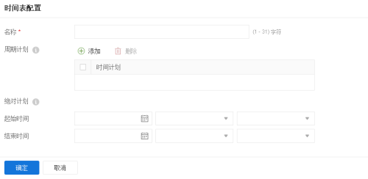
在<时间表配置>页面，配置如下信息。
角色映射配置
名称 | 输入时间表的名称。
周期计划
添加 | 添加周期条目。点击“添加”按钮，在<添加周期计划>页面中配置如下：
  类型 | 指定周期条目类型，可以为每天、每周的某几天或者每周一段时间。  - 每天：每天的指定时间。选中该单选按钮并在“每天计划任务”部分指定每天的起始时间和结束时间。  - 每周的某几天：一周中指定天的指定时间。选中该单选按钮，在“每周计划任务”部分选择星期，在“起始时间”下拉菜单选中起始时间，在“结束时间”下拉菜单选中结束时间。  - 每周一段时间：一周中的一个连续时间段。选中该单选按钮，在“每周一段时间的计划任务”部分指定时间段的起始日期和时间以及结束日期和时间。
  预览 | 如需要，点击“预览” 按钮，在<预览>部分预览周期计划详情。
  确定 | 保存所做配置，新创建的周期条目将会显示在周期条目列表中。
删除 | 将选中的周期条目从周期条目列表中删除。
绝对计划
起始时间 | 指定绝对计划的起始日期和时间。
结束时间 | 指定绝对计划的结束日期和时间。
- 点击“确定”，保存配置。新创建的时间表将会显示在时间表列表中。

网络连接
本章介绍设备网络连接的相关要素以及配置。包括：
- 安全域：安全域将网络划分为不同部分，例如trust（通常为内网等可信任部分）、untrust（通常为因特网等存在安全威胁的不可信任部分）等。将配置的策略规则应用到安全域上后，系统就能够对出入安全域的流量进行管理和控制。
- MGT接口：配置管理接口，满足管理流量同数据流量隔离的需要。
- 接口：接口允许流量进出安全域。因此，为使流量能够流入和流出某个安全域，必须将接口绑定到该安全域，并且，如果是三层安全域，还需要为接口配置IP地址。
- 接口组：系统支持将多个物理接口的状态相互绑定，组成一个接口组，形成接口间的联动功能。
- LLDP：LLDP（Link Layer Discovery Protocol）提供了一种链路层网络的发现方式，用于跟踪和快速掌握二层网络的拓扑变化。
- DNS：域名系统。
- Virtual-Wire：实现子网间的直接二层通信。
- 虚拟路由器：虚拟路由器具有路由器功能，不同虚拟路由器拥有各自独立的路由表。
- 虚拟交换机：虚拟交换机（VSwitch）具有交换机功能。VSwitch工作在二层，将二层安全域绑定到VSwitch上后，绑定到安全域的接口也被绑定到该VSwitch上。流量可以通过VSwitch接口，实现二层与三层之间的转发。
- 配置目的路由：手工定义的路由条目，根据目的地址指定下一跳。
- 全局网络参数：主要包括IP包数据处理选项，例如IP分片、TCP MSS值等。
- NAT：设备支持通过创建并执行NAT规则来实现NAT功能。NAT规则有两类，分别为源NAT规则（SNAT Rule）和目的NAT规则（DNAT Rule）。
- Bypass配置：系统支持在设备正常运行状态下, 开启接口对的Bypass功能，使互为Bypass的两个接口物理连通。

安全域
在系统中，域是一个逻辑的实体，一个或多个接口可以绑定到域。被应用了策略规则的域即为安全域，为实现某个特定功能而存在的域即为功能域。域具有以下特点：
- 接口绑定到域，二层域绑定到VSwitch，三层域绑定到VRouter。因此，二层域所在的VSwitch决定了该域中接口的VSwitch，三层域所在的VRouter决定了该域中接口的VRouter。
- 二层和三层域决定其接口工作在二层模式或是三层模式。
- 系统支持域内部策略规则，比如“从trust到trust”的策略规则。
系统中为用户预定义了7个安全域，分别是：mgt、trust、untrust、L2-trust、L2-untrust、tap-waf以及ha（HA功能域）。用户也可以自定义域。事实上，预定义域与用户自定义域在功能上没有任何差别，用户可以自由选择。

配置安全域
新建安全域，请按照以下步骤进行操作：
- 选择"网络 > 安全域"，进入安全域配置页面。
- 点击“新建”按钮，打开<安全域配置>页面。
- 指定安全域名称。在“安全域名称”文本框输入需要的名称。长度为1-31个字符。
- 根据需要，在“描述”文本框中输入描述信息。长度为0-63个字符。
- 指定安全域类型。如选择“二层安全域”，在其后的“虚拟交换机”下拉菜单选择安全域所属的VSwitch；如选择“三层安全域”，在其后的“虚拟路由器”下拉菜单选择安全域所属的VRouter；如选择“TAP”，既指定所创建的域为Tap域，Tap域为旁路模式功能域。
- 绑定接口到安全域。从“绑定接口”下拉菜单选择需要添加到安全域的接口。
- 用户可根据需要，在<威胁防护>标签页配置该安全域的威胁防护功能。详细说明，请参见威胁防护。
- 点击“确定”，完成安全域的配置。
{b}注意: {/b}
- 预定义安全域不可以被删除。
- 改变域所属的VSwitch或VRouter时，必须保证域中没有绑定的接口。

MGT接口
为方便用户对设备进行管理，满足管理流量同数据流量隔离的需要，设备将MGT接口与其他接口区分开。MGT接口（即管理口）可以加入到trust域和trust-vr虚拟路由器。如果需要将MGT接口的流量和其他接口的流量完全隔离，可将MGT接口加入到mgt域。mgt域默认属于mgt-vr虚拟路由器，该虚拟路由器中的路由、ARP表项等信息都完全独立。

配置MGT接口
配置MGT接口，请按照以下步骤进行操作：
- 选择“网络 > MGT接口”。在MGT接口页面，接口名称后的状态灯显示管理接口的状态。
- 选择MGT接口后点击“编辑”按钮，打开<MGT接口>页面。
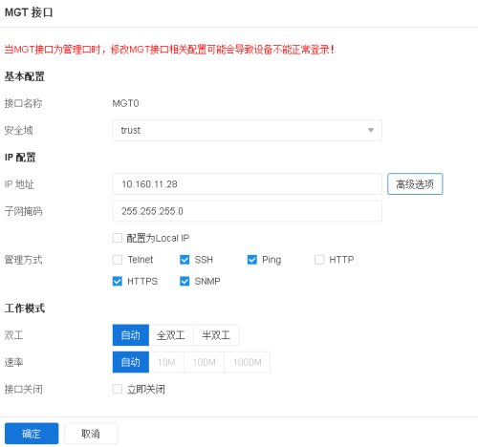
- 在“安全域”下拉菜单中选择MGT接口所属的安全域。MGT接口只能绑定到三层域，默认绑定在mgt域中。
- 在IP配置处指定接口的IP地址和网络掩码。点击“高级选项”指定管理IP和二级IP，最多可以指定10个二级IP地址。
- 勾选“配置为Local IP”， 两台设备形成HA组网时，配置该选项，接口的IP配置将不会同步到HA对端。
- 在“管理方式”处指定接口的管理方式。选中需要的管理方式的复选框。
- 在“工作模式”处指定管理接口的工作模式和速率。当接口的工作模式为“自动”时，接口的速率也必须是“自动”。
- 在“接口关闭”处选中“立即关闭”复选框强制关闭MGT接口。
- 点击“确定”。

新建Virtual Forward接口
新建Virtual Forward接口，请按照以下步骤进行操作：
- 选择“网络 > MGT接口”。
- 点击“新建”下拉菜单，打开<Virtual Forward接口>页面。
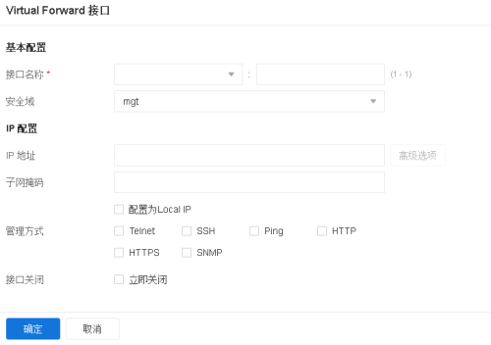
- 在<Virtual Forward接口>页面，继续配置接口相关的参数。
- 在“接口名称”下拉菜单中选择接口，并指定接口名称。
- 在“安全域”下拉菜单中选择接口所属的安全域。
- 在IP配置处指定接口的IP地址和网络掩码。点击“高级选项”指定管理IP和二级IP，最多可以指定10个二级IP地址。
- 勾选“配置为Local IP”， 两台设备形成HA组网时，配置该选项，接口的IP配置将不会同步到HA对端。
- 在“管理方式”处指定接口的管理方式。选中需要的管理方式的复选框。
- 在“接口关闭”处选中“立即关闭”复选框强制关闭Virtual Forward接口。
- 点击“确定”。

配置接口
不同类型的接口配置选项不同，具体配置方法参见以下说明。
目前系统支持配置接口地址为IPv4地址或IPv6地址。

新建Virtual Forward接口
新建Virtual Forward接口，请按照以下步骤进行操作：
- 选择“网络 > 接口”，进入接口配置页面。
- 点击“新建”下拉菜单，并选择“Virtual Forward接口”，打开<Virtual Forward接口>页面。
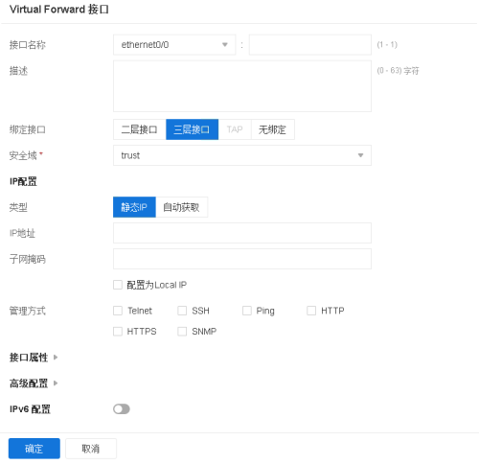
- 在此页面，配置接口的基本配置信息。
选项 | 说明
接口名称 | 指定接口名称。
描述 | 用户可根据需要指定接口描述信息，范围是0到63个字符。
绑定接口 | 如选择“二层安全域”或者“三层安全域”，则继续从“安全域”下拉菜单选择安全域的名称。  如选择“无绑定”，该接口将不绑定到任何安全域上。
安全域 | 从下拉菜单中选择安全域。
IP配置：根据IP类型不同进行如下的配置，包括静态IP和自动获取。
静态IP | IP地址：为接口指定IP地址。
静态IP | 网络掩码：为接口指定网络掩码。
静态IP | 配置为Local IP：两台设备形成HA组网时，配置该选项，接口的IP配置将不会同步到HA对端。
静态IP | 高级选项：  - 管理IP：为接口指定管理IP。在文本框中输入IP地址。  - 二级IP：为接口指定二级IP。最多可以指定10个二级IP地址。
自动获取 | DHCP服务器提供的网关信息设置为默认网关路由：选中该选项复选框，系统会将DHCP服务器提供的网关信息设置为默认网关路由。
自动获取 | 高级选项 ：  - 路由距离：指定路由距离。范围是1到255，默认值是1。  - 路由权值：指定路由权值。范围是1到255，默认值是1。  - 管理优先级：指定DNS服务器的优先级。除了静态配置的DNS服务器，系统还可以通过DHCP或者PPPoE方式动态学到DNS服务器，因此，需要配置这些DNS服务器的优先级，当系统做DNS解析时，会按照优先级从高到底的顺序使用DNS服务器。优先级用1到255的数字表示，数字越大，优先级越高。静态配置的DNS服务器的优先级是20。  - 无类别静态路由：开启无类别静态路由选项功能。启用后，DHCP客户端将会向服务器端发送带有Option121（即无类别静态路由选项）的请求报文，服务器端收到请求后将发送无类别静态路由信息给客户端。最终，客户端将收到的无类别静态路由信息添加到路由表中。
管理方式 | 选中该接口需要的管理方式的复选框。
- 点击“接口属性”，展开接口属性配置项，配置接口的属性信息。
选项 | 说明
MTU | 指定接口的最大传输单元，单位为字节。范围是1280到1600字节之间（不同型号的安全设备支持的MTU最大值不同），默认值是1500字节。
ARP学习 | 点击“启用”按钮开启接口的ARP学习功能。
ARP超时 | 配置接口的ARP超时时间，单位为秒。范围是5到65535秒，默认值是1200秒。
Keep-alive IP | 指定接收接口的Keep-alive报文的IP地址。
MAC克隆 | 在文本框中输入指定的MAC地址，将其克隆到以太网子接口。点击“恢复缺省MAC”按钮，恢复以太网子接口缺省的MAC地址。
- 点击“高级配置”，展开高级配置项，配置接口的高级选项。
选项 | 说明
逆向路由 | 根据需要启用或关闭逆向路由。  - 启用：强制使用逆向路由。如果找不到逆向路由，则丢弃数据包。默认情况下，接口强制使用逆向路由。  - 关闭：不使用逆向路由。反向数据流到达接口后不进行逆向路由检查，原路返回（即从初始化数据包的入接口发送反向数据包）。  - 自动：优先使用逆向路由。如果能够找到逆向路由就使用逆向路由发送数据包；如果找不到逆向路由以初始化数据包的入接口作为发送反向数据包的出接口。
立即关闭 | 系统支持接口关闭功能，选中“立即关闭”复选框开启接口关闭功能。用户可以根据需要强制关闭特定接口。
- 点击“IPv6配置”的启用按钮，配置接口的IPv6信息。
选项 | 说明
启用 | 点击“启用”按钮，开启接口的IPv6功能。
IPv6地址 | 为接口指定 IPv6 地址。
前缀长度 | 指定IPv6地址的前缀长度。
无状态地址自动配置 | 选中该复选框，开启无状态地址自动配置模式。在该模式下，接口先接收 RA 报文中的地址前缀，然后结合接口标识得到一个全球地址。如果为该接口指定了缺省路由器(即启用默认路由)，指定该参数将产生一条缺省路由器的缺省路由。
DHCP | 用户可以将设备的接口配置成DHCP客户端，并从DHCP服务器获得IPv6地址。选中DHCP复选框开启接口的DHCP客户端功能。若勾选“rapid-commit”复选框，系统将与服务器进行快速交互以获取IPv6地址。仅当客户端的rapid-commit与服务器的rapid-commit功能都启用时，该功能生效。
IPv6高级选项
静态地址 | 点击“新增”按钮，添加多个IPv6地址。目前支持最多添加5个。点击“删除”按钮，删除选中的IPv6地址。
动态地址 | 该列表显示所有自动学习得到的IPv6地址。
Link-local | 指定链路本地地址。链路本地地址（link-local 地址）用于同一链路的相邻节点间通信，例如单条链路上没有路由器时主机间的通信。默认情况下，开启接口的 IPv6 功能后， 系统会自动为接口生成一个链路本地地址，用户也可以根据需要为接口指定，指定的链路本地地址将取代系统自动生成的链路本地地址。
MTU | 指定接口IPv6最大传输单元的值。当设备通过接口发送 RA 报文时，用户可以指定是否在 RA 报文中包含 MTU 值告知其他路由器。默认情况下将通告 MTU 值。
地址冲突检测 | 指定接口发送 NS（邻居请求，Neighbor Solicitation） 报文的次数。取值为0表示接口不启用地址冲突检测功能。系统支持地址冲突检测功能，其作用为验证 IPv6 地址的唯一性。该功能是通过发送 NS报文实现的。NS 报文发出后，如果链路上有其他主机发现发送 NS 请求方的地址与自己的重复，它就会发送 NA（邻居通 告，Neighbor Advertisment）报文告知对方这个地址已经有人在用，然后发送 NS 请求方会把这 个地址标记为“Duplicate”状态，这个地址就是一个无效的 IPv6 地址。
邻居消息发送间隔 | 指定接口发送 NS 报文的时间间隔，单位为毫秒。取值范围为1000-3600000。
邻居消息超时时间 | 指接口在发送 NS 报文后，在得到邻居可达性确认后，认为邻居可达的时间。取值范围为0-3600000。
发包跳数 | 指定接口发出的IPv6报文的最大跳数或者RA报文中的最大跳数。取值范围为0-255。
禁用RA报文 | 点击“启用”按钮，系统将禁用RA报文。默认情况下，配置了 IPv6 单播路由的FDDI 接口会自动发送 RA 报文，其他类型的接口不发送 RA 报文。
管理IP/MASK | 设置接口的管理IP。
- 点击“确定”，完成配置。

新建回环接口
新建回环接口，请按照以下步骤进行操作：
- 选择“网络 > 接口”，进入接口配置页面。
- 点击“新建”下拉菜单，并选择“回环接口”，打开<回环接口>页面。
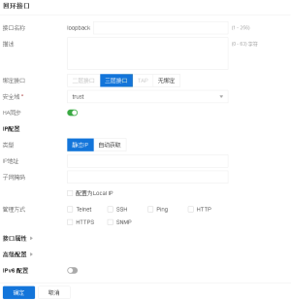
在此页面，配置接口的基本配置信息。
选项 | 说明
接口名称 | 指定接口名称。
描述 | 用户可根据需要指定接口描述信息，范围是0到63个字符。
绑定安全域 | 如选择“三层安全域”，则继续从“安全域”下拉菜单选择安全域的名称。  如选择“无绑定”，该接口将不绑定到任何安全域上。
安全域 | 从下拉菜单中选择安全域。
HA同步 | 点击“启用”按钮，开启HA同步，即关闭HA Local属性，接口使用虚MAC，此时主设备和备用设备信息同步；不选该选项复选框关闭HA同步，即开启HA Local属性，接口保持原有MAC地址，此时主设备和备用设备信息不再同步。
IP配置：根据IP类型不同进行如下的配置，包括静态IP和自动获取。
静态IP | IP地址：为接口指定IP地址。
静态IP | 网络掩码：为接口指定网络掩码。
静态IP | 配置为Local IP：两台设备形成HA组网时，配置该选项，接口的IP配置将不会同步到HA对端。
静态IP | 高级选项：
自动获取 | DHCP服务器提供的网关信息设置为默认网关路由：选中该选项复选框，系统会将DHCP服务器提供的网关信息设置为默认网关路由。
自动获取 | 高级选项：  - 路由距离：指定路由距离。范围是1到255，默认值是1。  - 路由权值：指定路由权值。范围是1到255，默认值是1。  - 管理优先级：指定DNS服务器的优先级。除了静态配置的DNS服务器，系统还可以通过DHCP或者PPPoE方式动态学到DNS服务器，因此，需要配置这些DNS服务器的优先级，当系统做DNS解析时，会按照优先级从高到底的顺序使用DNS服务器。优先级用1到255的数字表示，数字越大，优先级越高。静态配置的DNS服务器的优先级是20。  - 无类别静态路由：开启无类别静态路由选项功能。启用后，DHCP客户端将会向服务器端发送带有Option121（即无类别静态路由选项）的请求报文，服务器端收到请求后将发送无类别静态路由信息给客户端。最终，客户端将收到的无类别静态路由信息添加到路由表中。
管理方式 | 选中该接口需要的管理方式的复选框。
- "点击“接口属性”，展开接口属性配置项，配置接口的属性信息。" 在第238页
- "点击“高级配置”，展开高级配置项，配置接口的高级选项。" 在第239页
- "配置接口" 在第239页
- 点击“确定”，完成配置。

新建集聚接口
集聚接口是物理接口的集合，一个集聚可以包含1到16个物理接口。这些物理接口平均分担流到该集聚接口IP地址的流量负载。因此集聚接口可以提高单个IP地址的可用带宽。如果集聚接口中的一个物理接口出现故障，不能工作，其它接口可以继续处理流量，只是可使用的带宽变小了。
新建集聚接口，请按照以下步骤进行操作：
- 选择“网络 > 接口”，进入接口配置页面。
- 点击“新建”下拉菜单，并选择“集聚接口”，弹出<集聚接口>对话框。
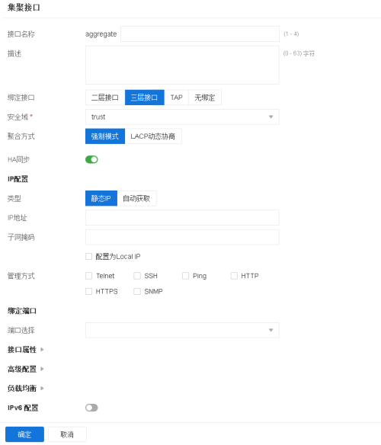
- 在此页面，配置接口的基本配置信息。
选项 | 说明
接口名称 | 指定接口名称。
描述 | 用户可根据需要指定接口描述信息，范围是0到63个字符。
绑定接口 | 指定安全域类型。  如选择“二层安全域”、“三层安全域”或者"TAP“，则继续从“安全域”下拉菜单选择安全域的名称。  如选择TAP安全域，可在下方“防火墙联动配置”中指定防火墙信息（防火墙IP地址，SSH协议的端口号，登录用户名和密码），与防火墙联动。  如选择“无绑定”，该接口将不绑定到任何安全域上。
安全域 | 从下拉菜单中选择安全域。
聚合方式 | 选择接口的聚合方式：  - 强制模式： 将多个物理接口聚合为一个集聚接口，这些物理接口平均分担通过该集聚接口的流量。  - 在接口上启用LACP协议，动态协商聚合链路。用户可配置以下LACP相关选项：  - 系统优先级：指定LACP系统的优先级。取值范围为1到32768，默认值为32768。LACP系统优先级用于区分两端设备优先级的高低，以确保两端设备选中的接口一致。协议会以LACP系统优先级高的一端为标准选择接口。数值越小，优先级越高。当两端的LACP系统优先级一致时，比较两端设备的MAC地址，MAC地址小的一端优先级高。  - 最大链路数：指定最大活动链路数，即最大Active接口数。取值范围为1到16，默认值为16。当Active接口数达到最大值时，其它合法接口将变为Standby状态。  - 最小链路数：指定最小活动链路数，即最小Active接口数量。取值范围为1到8，默认值为1。当聚合组中的Active接口数量小于该最小值时，系统会自动将聚合组中的所有合法接口都设置为Standby状态，不可参与流量转发。
HA同步 | 选中该选项复选框开启HA同步，主设备和备用设备信息同步。
IP配置：根据IP类型不同进行如下的配置，包括静态IP和自动获取。
静态IP | IP地址：为接口指定IP地址。
静态IP | 网络掩码：为接口指定网络掩码。
静态IP | 配置为Local IP：两台设备形成HA组网时，配置该选项，接口的IP配置将不会同步到HA对端。
静态IP | 高级选项：  - 管理IP：为接口指定管理IP。在文本框中输入IP地址。  - 二级IP：为接口指定二级IP。最多可以指定10个二级IP地址。
自动获取 | DHCP服务器提供的网关信息设置为默认网关路由：选中该选项复选框，系统会将DHCP服务器提供的网关信息设置为默认网关路由。
自动获取 | 高级选项 ：  - 路由距离：指定路由距离。范围是1到255，默认值是1。  - 路由权值：指定路由权值。范围是1到255，默认值是1。  - 管理优先级：指定DNS服务器的优先级。除了静态配置的DNS服务器，系统还可以通过DHCP动态学到DNS服务器，因此，需要配置这些DNS服务器的优先级，当系统做DNS解析时，会按照优先级从高到底的顺序使用DNS服务器。优先级用1到255的数字表示，数字越大，优先级越高。静态配置的DNS服务器的优先级是20。  - 无类别静态路由：开启无类别静态路由选项功能。启用后，DHCP客户端将会向服务器端发送带有Option121（即无类别静态路由选项）的请求报文，服务器端收到请求后将发送无类别静态路由信息给客户端。最终，客户端将收到的无类别静态路由信息添加到路由表中
管理方式 | 选中该接口需要的管理方式的复选框。
防火墙联动配置 | 当安全域选择“TAP”时，可继续配置联动的防火墙的IP、端口、用户名及密码。若设备检测到攻击流量，会将攻击源的IP以黑名单的形式下发到联动的防火墙，防火墙将对攻击源IP的流量进行阻断。建议：只在一个TAP接口上配置开启防火墙联动配置。  - IP：指定联动防火墙的可访问的IP地址。  - 端口：指定联动防火墙的可访问的端口。  - 用户名：指定联动防火墙的登录用户名。  - 密码：指定联动防火墙的登录用户的密码。
绑定端口
端口选择 | 为集聚接口指定物理端口。从下拉菜单中选择需要的端口，该端口需不属于任何其它接口也不属于任何安全域。
- "点击“接口属性”，展开接口属性配置项，配置接口的属性信息。" 在第238页
- "点击“高级配置”，展开高级配置项，配置接口的高级选项。" 在第239页
- 点击“负载均衡”，展开负载均衡配置项，配置集聚接口的负载均衡方式。“基于流”表示从数据流中自动获取均衡方式。该方式为系统默认方式。“组合方式”表示系统按照报文的源IP、源MAC、源端口、目的IP、目的MAC、目的端口或者协议类型进行均衡转发，或按照以上方式的组合进行均衡转发。
- "配置接口" 在第239页
- 点击“确定”，完成配置。

新建以太网子接口/集聚子接口
新建以太网子接口/集聚子接口，请按照以下步骤进行操作：
- 选择“网络 > 接口”，进入接口配置页面。
- 点击“新建”下拉菜单，并选择“以太网子接口”或“集聚子接口”，打开相应接口页面。
- 在此页面，配置接口的基本配置信息。
选项 | 说明
接口名称 | 指定接口名称。
描述 | 用户可根据需要指定接口描述信息，范围是0到63个字符。
绑定安全域 | 如选择“二层安全域”或者“三层安全域”，则继续从“安全域”下拉菜单选择安全域的名称。  如选择“无绑定”，该接口将不绑定到任何安全域上。
安全域 | 从下拉菜单中选择安全域。
IP配置：根据IP类型不同进行如下的配置，包括静态IP和自动获取。
静态IP | IP地址：为接口指定IP地址。
静态IP | 网络掩码：为接口指定网络掩码。
静态IP | 配置为Local IP：两台设备形成HA组网时，配置该选项，接口的IP配置将不会同步到HA对端。
静态IP | 高级选项：  - 管理IP：为接口指定管理IP。在文本框中输入IP地址。  - 二级IP：为接口指定二级IP。最多可以指定10个二级IP地址。
自动获取 | DHCP服务器提供的网关信息设置为默认网关路由：选中该选项复选框，系统会将DHCP服务器提供的网关信息设置为默认网关路由。
自动获取 | 高级选项 ：  - 路由距离：指定路由距离。范围是1到255，默认值是1。  - 路由权值：指定路由权值。范围是1到255，默认值是1。  - 管理优先级：指定DNS服务器的优先级。除了静态配置的DNS服务器，系统还可以通过DHCP或者PPPoE方式动态学到DNS服务器，因此，需要配置这些DNS服务器的优先级，当系统做DNS解析时，会按照优先级从高到底的顺序使用DNS服务器。优先级用1到255的数字表示，数字越大，优先级越高。静态配置的DNS服务器的优先级是20。
管理方式 | 选中该接口需要的管理方式的复选框。
- "点击“接口属性”，展开接口属性配置项，配置接口的属性信息。" 在第238页
- "点击“高级配置”，展开高级配置项，配置接口的高级选项。" 在第239页
- "配置接口" 在第239页
- 点击“确定”，完成配置。

新建VSwitch接口
新建VSwitch接口，请按照以下步骤进行操作：
- 选择“网络 > 接口”，进入接口配置页面。
- 点击“新建”下拉菜单，并选择“VSwitch接口”，打开<VSwitch接口>页面。
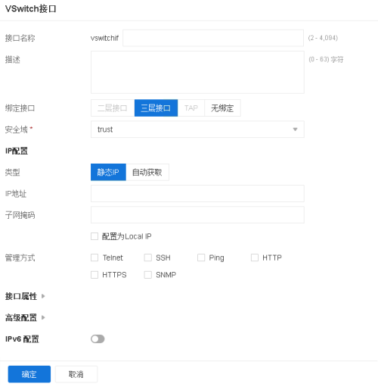
- 在此页面，配置接口的基本配置信息。
选项 | 说明
接口名称 | 指定接口名称。
描述 | 用户可根据需要指定接口描述信息，范围是0到63个字符。
绑定接口 | 指定安全域类型。如果选择“三层安全域” ，则继续从“安全域”下拉菜单选择安全域的名称。 如选择“无绑定”，该接口将不绑定到任何安全域上。
安全域 | 从下拉菜单中选择安全域。
IP配置：根据IP类型不同进行如下的配置，包括静态IP、自动获取。
静态IP | IP地址：为接口指定IP地址。
静态IP | 网络掩码：为接口指定网络掩码。
静态IP | 配置为Local IP：两台设备形成HA组网时，配置该选项，接口的IP配置将不会同步到HA对端。
静态IP | 高级选项：  - 管理IP：为接口指定管理IP。在文本框中输入IP地址。  - 二级IP：为接口指定二级IP。最多可以指定10个二级IP地址。
自动获取 | DHCP服务器提供的网关信息设置为默认网关路由：选中该选项复选框，系统会将DHCP服务器提供的网关信息设置为默认网关路由。
自动获取 | 高级选项 ：  - 路由距离：指定路由距离。范围是1到255，默认值是1。  - 路由权值：指定路由权值。范围是1到255，默认值是1。  - 管理优先级：指定DNS服务器的优先级。除了静态配置的DNS服务器，系统还可以通过DHCP或者PPPoE方式动态学到DNS服务器，因此，需要配置这些DNS服务器的优先级，当系统做DNS解析时，会按照优先级从高到底的顺序使用DNS服务器。优先级用1到255的数字表示，数字越大，优先级越高。静态配置的DNS服务器的优先级是20。
管理方式 | 选中该接口需要的管理方式的复选框。
- "点击“接口属性”，展开接口属性配置项，配置接口的属性信息。" 在第238页
- "点击“高级配置”，展开高级配置项，配置接口的高级选项。" 在第239页
- "配置接口" 在第239页
- 点击“确定”，完成配置。

编辑以太网接口
编辑以太网接口，请按照以下步骤进行操作：
- 选择“网络 > 接口”，进入接口配置页面。
- 从接口列表中选中需要编辑的以太网接口，然后点击列表右上方的“编辑”按钮，打开<Ethernet接口>页面。
- 在此页面，配置接口的基本配置信息。
选项 | 说明
接口名称 | 显示接口名称。
描述 | 用户可根据需要指定接口描述信息，范围是0到63个字符。
绑定接口 | 指定安全域类型。 如选择“三层安全域”、“二层安全域”或者”TAP“，则继续从“安全域”下拉菜单选择安全域的名称。 如选择“TAP”时，可继续进行“防火墙的联动置”。 如选择“无绑定”，该接口将不绑定到任何安全域上。
安全域 | 从下拉菜单中选择安全域。
属于 | 指定接口是否属于集聚接口。当选项属于“集聚接口”时，需要继续配置集聚接口相关的参数。  - 接口组：从下拉菜单中选择接口所属的集聚接口。  - 端口LACP优先级：指定端口的LACP优先级。接口LACP优先级用于区分聚合组各成员接口变成Selected状态的优先程度，优先级高的成员接口将被优先选作Selected接口。数值越小，优先级越高。成员接口LACP优先级和LACP系统优先级通常配合使用，决定聚合组内的哪些链路将被成功聚合。  - 端口超时模式：指定LACP超时模式。LACP超时模式有“快速”和“慢速”两种取值。即成员接口等待接收LACPDU的超时时间。在三倍LACP超时时间之后，如果本端成员接口仍未收到来自对端的LACPDU，则认为对端成员接口已失效，接口会从Active状态切换到Selected状态，停止流量转发。
防火墙联动配置 | 当安全域选择“TAP”时，可继续配置联动的防火墙的IP、端口、用户名及密码。若设备检测到攻击流量，会将攻击源的IP以黑名单的形式下发到联动的防火墙，防火墙将对攻击源IP的流量进行阻断。建议：只在一个TAP接口上配置开启防火墙联动配置。  - IP：指定联动防火墙的可访问的IP地址。  - 端口：指定联动防火墙的可访问的端口。  - 用户名：指定联动防火墙的登录用户名。  - 密码：指定联动防火墙的登录用户的密码。
IP配置：根据IP类型不同进行如下的配置，包括静态IP、自动获取。
静态IP | IP地址：为接口指定IP地址。
静态IP | 网络掩码：为接口指定网络掩码。
静态IP | HA同步：两台设备形成HA组网时，配置该选项，接口的IP配置将不会同步到HA对端。
静态IP | 高级选项：  - 管理IP：为接口指定管理IP。在文本框中输入IP地址。  - 二级IP：为接口指定二级IP。最多可以指定10个二级IP地址。
自动获取 | DHCP服务器提供的网关信息设置为默认网关路由：选中该选项，系统会将DHCP服务器提供的网关信息设置为默认网关路由。
自动获取 | 高级选项 ：  - 路由距离：指定路由距离。范围是1到255，默认值是1。  - 路由权值：指定路由权值。范围是1到255，默认值是1。  - 管理优先级：指定DNS服务器的优先级。除了静态配置的DNS服务器，系统还可以通过DHCP或者PPPoE方式动态学到DNS服务器，因此，需要配置这些DNS服务器的优先级，当系统做DNS解析时，会按照优先级从高到底的顺序使用DNS服务器。优先级用1到255的数字表示，数字越大，优先级越高。静态配置的DNS服务器的优先级是20。
管理方式 | 选中该接口需要的管理方式的复选框。
- 点击“接口属性”，展开接口属性配置项，配置接口的属性信息。
选项 | 说明
双工 | 为接口指定双工工作方式，可以是自动、全双工或者半双工。“自动”是系统默认工作方式，即系统自动选择最佳的双工模式。系统不支持千兆半双工工作模式。
速率 | 为接口指定工作速率，可以是自动、10M、100M或者1000M。“自动”是系统默认工作方式，即系统自动测定并使用接口的最佳工作速率。系统不支持千兆半双工工作模式。
MTU | 指定接口的最大传输单元，单位为字节。范围是1280到1600字节之间（不同型号的安全设备支持的MTU最大值不同），默认值是1500字节。
ARP学习 | 点击“启用”按钮开启接口的ARP学习功能。
ARP超时 | 配置接口的ARP超时时间，单位为秒。范围是5到65535秒，默认值是1200秒。
Keep-alive IP | 指定接收接口的Keep-alive报文的IP地址。
MAC克隆 | 在文本框中输入指定的MAC地址，将其克隆到以太网子接口。点击“恢复缺省MAC”按钮，恢复以太网子接口缺省的MAC地址。
- "点击“高级配置”，展开高级配置项，配置接口的高级选项。" 在第239页
- "配置接口" 在第239页
- 点击“确定”，完成配置。
{b}注意: {/b}
- 删除集聚接口之前，必须取消其它接口与集聚接口的绑定、集聚子接口的配置、接口的IP地址配置以及接口与安全域的绑定。
- 以太网接口只可以编辑，不可以删除。
- 删除VSwitch接口的同时，相应的VSwitch也会一并被删除。

接口组
系统支持将多个物理接口的状态相互绑定，组成一个接口组，形成接口间的联动功能。如果接口组内任何一个接口发生故障，组内其他接口状态会被设置为Down；只有当接口组内所有接口恢复正常后，接口组内接口状态才能被设置为Up。系统支持跨模块卡进行接口联动。

新建接口组
新建接口组，请按照以下步骤进行操作：
- 选择“网络 > 接口组”，进入接口组配置页面。
- 点击“新建”，打开<接口组配置>页面。
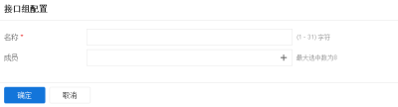
- 在“名称”文本框输入接口组的名称，该名称不能重复。
- 在“成员”下拉列表中，选择需要添加至接口组的接口。可添加最多8个接口。
说明：接口组的成员不能与其他接口组中的成员冲突。
- 点击“确定”，完成配置。
用户可以点击“编辑”和“删除”按钮，编辑指定接口组的成员或删除指定接口组。

查看MIB拓扑信息
用户可以在MIB拓扑信息页面查看LLDP本地信息、接口的邻居信息（由邻居设备发送到本端设备的LLDP 信息）。
查看MIB拓扑信息，请按照以下步骤进行操作：
- 选择“网络 > LLDP > MIB拓扑信息”，打开MIB拓扑信息页面。
- 点击列表上方的“本地信息”按钮，打开<本地信息>页面查看LLDP本地信息，包括设备组件标识、系统名称、系统描述、系统支持的功能、管理地址等。
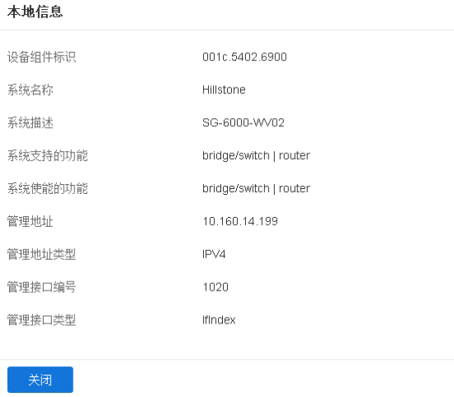
- 在MIB拓扑信息页面的列表中，查看所有开启LLDP功能的接口MIB拓扑信息以及接口的邻居信息。
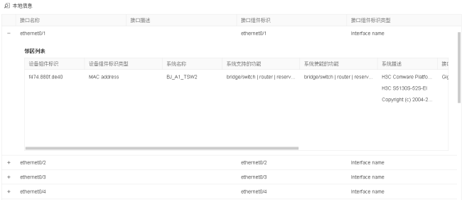

DNS
DNS为域名系统（Domain Name System）的缩写。DNS是一种组织成域层次结构的计算机和网络服务命名系统，用于TCP/IP网络，主要用来寻找Internet域名（如www.xxxx.com）并转化为IP地址（如“10.1.1.1”）以定位相应的计算机和相应服务。系统支持识别IPv6和IPv4地址。
系统的DNS功能如下：
- 服务器：为设备配置DNS服务器。
- 解析：为设备的DNS功能设置重试次数和响应超时时间，以及为设备的DNS代理功能设置响应报文的TTL。

配置DNS服务器
配置DNS服务器，即配置为安全设备进行DNS解析时使用的服务器。指定DNS服务器，请按照以下步骤进行操作：
- 选择“网络 > DNS > DNS服务器”，进入DNS服务器页面。
- 点击“新建”按钮，打开<DNS服务器配置>页面。
- 选择IPv4或IPv6。
- 在“虚拟路由器”下拉菜单选择VR，默认为缺省VR，即trust-vr。
- 在“服务器IP”文本框输入DNS服务器的IP地址。
- 点击“确定”按钮。

解析配置
配置DNS请求重试次数和DNS请求响应时间，请按照以下步骤进行操作：
- 选择“网络 > DNS > 解析配置”，进入DNS解析配置页面。
- 在“重试”处指定DNS请求重试次数。当安全设备发送DNS请求时，如果在超时时间内得不到对方的DNS响应，设备会再次发出DNS请求。如果在指定的重试次数内（即为DNS请求重试次数）仍得不到响应，设备会向下一个DNS服务器发送DNS请求。
- 在“超时”处指定DNS请求响应超时时间。设备向DNS服务器发送DNS请求后，会等待DNS服务器的DNS响应，如果一定时间内，仍没有响应，设备会再次发送请求。这一等待时间即为DNS请求响应超时时间。
- 配置完成点击“确定”按钮将配置应用到系统中。

Virtual Wire
设备支持基于VSwitch的Virtual Wire功能。开启该功能并配置Virtual Wire接口对后，两个Virtual Wire接口对形成一条虚拟线路，将连接到设备Virtual Wire接口对的两个子网连接到一起，被连接的两个子网可以直接进行二层通信，不需要进行MAC地址学习，也不需要通过其它子网的转发。并且，使用Virtual Wire功能的同时，还可以使用策略规则等功能进行控制。
Virtual Wire功能有两种模式，分别是Strict和Non-Strict，具体描述如下：
- Strict Virtual Wire模式：在该模式下，数据包只可以在Virtual Wire接口对之间传输，并且VSwitch不可以工作在混合模式下。连接到Virtual Wire接口的PC不可以通过该接口管理设备也不可以通过该接口访问Internet。
- Non-Strict Virtual Wire模式：在该模式下，数据包除可以在Virtual Wire接口对之间传输外，VSwtich还支持混合模式的数据转发，即该模式仅将二层数据包限制在Virtual Wire接口对之间传输，并不影响三层数据包的转发。
下表列出Strict Virtual Wire模式与Non-Strict Virtual Wire模式下数据包的传输情况。用户可以根据需要配置不同的Virtual Wire模式。
数据包 | Strict | Non-strict
出接口和入接口分别为同一个Vritual Wire接口对的接口 | 允许 | 允许
入接口不是Virtual Wire接口 | 拒绝 | 拒绝
出接口和入接口分别为不同Virtual Wire接口对的接口 | 拒绝 | 拒绝
到设备本身的数据包的入接口为Virtual Wire接口 | 拒绝 | 允许
入接口为Virtual Wire接口，出接口为三层接口 | 拒绝 | 允许

配置 Virtual Wire
新建Virtual Wire配置，请按照以下步骤进行操作：
- 选择“网络 > Virtual Wire”，进入Virtual Wire配置页面。
- 点击“新建”按钮，打开<Virtual Wire配置>页面。
- 在“虚拟交换机”下拉菜单指定配置Virtual Wire的虚拟交换机名称。
- 在“接口1”下拉菜单指定Virtual Wire接口对的一个接口。同一个Virtual Wire接口对中的两个接口不可以相同，同一个接口不可以同时属于两个Virtual Wire接口对。
- 在“接口2”下拉菜单指定Virtual Wire接口对的一个接口。同一个Virtual Wire接口对中的两个接口不可以相同，同一个接口不可以同时属于两个Virtual Wire接口对。
- 点击“确定”按钮，完成配置。

配置Virtual Wire模式
指定Virtual Wire模式，请按照以下步骤进行操作：
- 选择“网络 > Virtual Wire”，进入Virtual Wire配置页面。
- 点击“Virtual Wire模式”，打开<Virtual Wire模式配置>页面。
- 在“虚拟交换机”下拉菜单指定配置Virtual Wire的虚拟交换机名称。
- 指定Virtual Wire模式。
  - 严格：在该模式下，数据包只可以在Virtual Wire接口对之间传输，并且VSwitch不可以工作在混合模式下。连接到Virtual Wire接口的PC不可以通过该接口管理设备也不可以通过该接口访问Internet。
  - 不严格：在该模式下，数据包除可以在Virtual Wire接口对之间传输外，VSwtich还支持混合模式的数据转发，即该模式仅将二层数据包限制在Virtual Wire接口对之间传输，并不影响三层数据包的转发。
  - 未启用：不开启Virtual Wire功能。
- 点击“确定”按钮，完成配置。

虚拟路由器
虚拟路由器即Virtual Router（VRouter），在系统中简称为VR。VR具有路由器功能，不同VR拥有各自独立的路由表。系统中有2个默认VR，名为trust-vr和mgt-vr，也可根据自身需求创建新的VR。系统支持多VR功能且不同硬件平台支持的最大VR数不同。多VR将设备划分成多个虚拟路由器，每个虚拟路由器使用和维护各自完全独立的路由表，此时一台设备可以充当多台路由器使用。多VR使设备能够实现不同路由域的地址隔离与不同VR间的地址重叠，同时能够在一定程度上避免路由泄露，增加网络的路由安全。下图描述了接口、安全域、VSwitch和VRouter之间的关系：
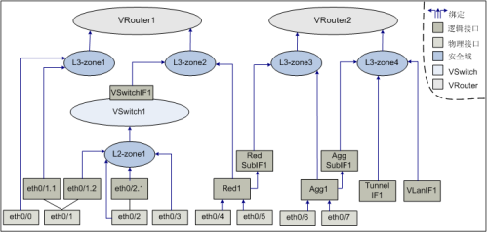
如上图所示，接口、安全域、VSwitch和VRouter之间的绑定关系如下：
- 接口绑定到安全域。绑定到二层安全域的接口为二层接口，绑定到三层安全域的接口为三层接口。一个接口只能绑定到一个安全域。主接口与子接口可以分别属于不同的安全域。
- 安全域绑定到VSwitch或者VRouter。二层安全域绑定到VSwitch（预定义二层安全域默认绑定到系统缺省VSwitch——VSwitch1），三层安全域绑定到VRouter。由此，也实现了接口与VSwitch或者VR的绑定。一个安全域只能绑定到一个VSwtich或者VR。

创建虚拟路由器
新建虚拟路由器，请按照以下步骤进行操作：
- 选择“网络 > 虚拟路由器 > 虚拟路由器”。
- 点击“新建”按钮，打开<虚拟路由器配置>页面。
- 在"虚拟路由器"文本框输入虚拟路由器的名称。
- 点击“确定”，完成新建。

虚拟路由器全局配置
虚拟路由器的全局配置指系统的多虚拟路由器配置。

配置多虚拟路由器
系统支持多虚拟路由器模式，默认处于关闭状态。开启多虚拟路由器模式后，用户可按需创建多个虚拟路由器。多虚拟路由器模式常用于对IP地址、端口号和域名都相同的2个或多个站点进行防护的场景。未开启多虚拟路由器模式时，系统通过“IP地址+端口号+域名”的方式来确定一个唯一的站点，因此不支持配置IP地址、端口号和域名都相同的站点。开启多虚拟路由器模式后，系统可通过虚拟路由器区分IP地址、端口号和域名都相同的站点，从而支持配置此类站点。
开启多虚拟路由器模式，请按照以下步骤进行操作：
- 选择“网络 > 虚拟路由器 > 全局配置”，进入全局配置页面。
- 点击“多虚拟路由模式”的启用按钮。
- 点击“确定”，保存配置。
- 开启后，需重启设备，多虚拟路由器模式才会生效。
重启后，用户可按需创建多个虚拟路由器，配置方法请参考创建虚拟路由器。
{b}注意: {/b}配置多虚拟路由器后，流量的传输最多可跨越3个虚拟路由器，多于3个虚拟路由器的流量将会被丢弃。

多虚拟路由器模式配置示例
站点1和站点2具有相同的IP、port和域名，现通过WAF对其进行防护。具体操作步骤如下：
- 选择“网络 > 虚拟路由器 > 全局配置”，开启多虚拟路由器模式，开启方法请参考虚拟路由器全局配置。
- 选择“网络 > 虚拟路由器 > 虚拟路由器”，新建2个虚拟路由器VRouter1和VRouter2 ，配置方法请参考创建虚拟路由器。
- 选择"网络 > 安全域"，新建4个安全域zone1、zone2、zone3和zone4并绑定到接口和虚拟路由器，配置方法请参考配置安全域。绑定关系如下：
  - WAN口eth0/0绑定到安全域zone1，LAN口eth0/1绑定到安全域zone2，zone1和zone2绑定到VRouter1。
  - WAN口eth0/2绑定到安全域zone3，LAN口eth0/3绑定到安全域zone4，zone3和zone4绑定到VRouter2。
- 选择“站点 > 站点配置”，新建两个站点site1、site2并将其绑定到VRouter1、VRouter2，具体配置方法请参考配置Web站点。
通过上述操作，具有相同IP地址、端口号和域名的站点就可通过WAF进行安全防护。

配置目的路由
目的路由是手工定义的路由条目，根据目的地址指定下一跳。对外连接较少或者内网连接相对比较稳定的网络通常使用目的路由。用户可以根据需要确定是否添加默认路由条目。

新建目的路由
新建目的路由，请按照以下步骤进行操作：
- 选择“网络 > 路由 > 目的路由”。
- 点击页面右上角的“IPv4”或“IPv6”，分别可配置IPv4和IPv6的目的路由。
- 点击“新建”按钮，打开<目的路由配置>页面。
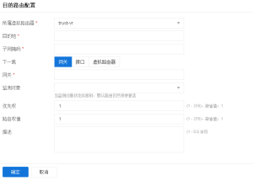
选项 | 说明
所属虚拟路由器 | 从下拉菜单选择一个虚拟路由器，新建的路由将属于该虚拟路由器，默认为“trust-vr”。
目的地 | 在文本框中输入路由条目的IP地址。
子网掩码 | 在文本框中输入路由条目的目的IP地址对应的子网掩码。
下一跳 | 指定下一跳类型，选择“网关”、“接口”或“虚拟路由器”。  - 网关：在“网关”文本框中输入网关IP地址。  - 虚拟路由器：在“虚拟路由器”下拉菜单选择虚拟路由器名称。  - 接口：需要在“接口”下拉菜单中选择接口名称。在“网关”文本框中输入网关IP地址。
监测对象 | 从下拉菜单中选择一个已创建的监测对象。选择后，若针对该监测对象的监测失败，路由仍然保持激活。
优先权 | 在文本框中指定目的路由的优先级。该参数取值越小，优先级越高，而在多条路由选择的时候，优先级高的路由会被优先使用。取值范围是1到255，默认值为1。当优先级为255时，该路由无效。
路由权值 | 在文本框中指定目的路由的路由权值。路由权值决定负载均衡中流量转发的比重。范围是1到255，默认值是1。
描述 | 输入所需的目的路由描述信息。
- 点击“确定”按钮保存所做的配置。新创建的路由条目将会显示在目的路由列表中。

全局网络参数
全局网络参数是对整个系统的数据流的设定，所有流经系统的数据包（TCP和IP报文）都遵守全局网络参数的限制。
配置全局网络参数：
- 点击“网络 > 全局网络参数”，进入全局网络参数的主窗口。
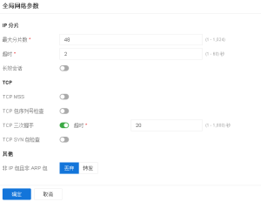
- 在主窗口设置参数。
IP分片
最大分片数 | 指定系统允许的每个IP包的最大分片数（超过该分片数值的IP数据包将会被丢弃），默认值为48。取值范围是1到1024。
超时 | 指定分片重组超时时间（如果在指定的超时时间结束时设备仍未收到所有的分片包，数据包将会被丢弃），默认值为2秒。取值范围是1到30秒。
长效会话 | 指定是否启用长效会话功能。如果开启该功能，在“长效会话百分比”文本框中指定长效会话百分比，即长效会话占设备总会话数的百分比。默认值是10%。
TCP
TCP MSS | 为所有TCP SYN/ACK包指定每次传输时的最大数据分段值（MSS, Maximum Segment Size）。
MSS最大值 | 设定TCP包的最大数据分段值，范围是64到65535，默认MSS值为1448。
TCP包序列号检查 | 点击“启用”按钮，开启检查功能后，如果TCP序列号超出TCP窗口，该TCP包将会被丢弃。
TCP三次握手 | 配置是否检查TCP三次握手超时时间。选中该选项的<启用>复选框开启该功能，并在其后的“超时”文本框中指定三次握手的超时时间（如果在超时时间内，未完成三次握手，则断掉该连接），单位为秒。范围是1到1800秒，默认值是20.
TCP SYN包检查 | 配置TCP SYN包的检查功能。点击“启用”按钮，开启该功能并指定对TCP非SYN包的处理动作。在建立TCP连接时，设备将对收到的数据包进行检查。当收到的包为TCP SYN包时，建立TCP连接。当收到的包为TCP非SYN包时，按照指定动作对数据包进行处理。  - 丢弃：当收到的包为TCP非SYN包时，丢弃数据包。  - 发送RST：当收到的包为TCP非SYN包时，丢弃数据包并向对方设备发送RST报文。
其他
非IP包且非ARP包 | 指定系统对非IP非ARP包的处理方式，可选择丢弃或转发该数据包。
- 点击“确定”。

NAT
网络地址转换（Network Address Translation）简称为NAT，是将IP数据包包头中的IP地址转换为另一个IP地址。当IP数据包通过设备时，设备会把IP数据包的源IP地址和/或者目的IP地址进行转换。在实际应用中，NAT主要用于私有网络访问外部网络或外部网络访问私有网络的情况。

NAT的基本转换过程
设备执行NAT功能时，处于公有网络和私有网络的连接处。下图描述了NAT的基本转换过程：
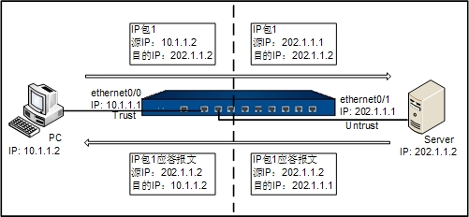
如上图所示，设备处于私有网络和公有网络的连接处。当内部PC（10.1.1.2）向外部服务器（202.1.1.2）发送一个IP包时，IP包将通过设备。设备查看包头内容，发现该IP包是发向公有网络的，然后它将IP包1的源地址10.1.1.2换成一个可以在Internet上选路的公有地址202.1.1.1，并将该IP包发送到外部服务器，与此同时，设备还在网络地址转换表中记录这一映射。外部服务器给内部PC发送IP包1的应答报文（其初始目的地址为202.1.1.1），到达设备后，设备再次查看包头内容，然后查找当前网络地址转换表的记录，用内部PC的私有地址10.1.1.2替换目的地址。这个过程中，设备对PC和Server来说是透明的。对外部服务器来说，它认为内部PC的地址就是202.1.1.1，并不知道10.1.1.2这个地址。因此，NAT“隐藏”了企业的私有网络。

设备的NAT功能
设备的NAT功能将内部网络主机的IP地址和端口替换为设备外部网络的地址和端口，以及将设备的外部网络地址和端口转换为内部网络主机的IP地址和端口。也就是“私有地址+端口”与“公有地址+端口”之间的转换。
设备通过创建并执行NAT规则来实现NAT功能。NAT规则有两类，分别为源NAT规则（SNAT Rule）和目的NAT规则（DNAT Rule）。SNAT转换源IP地址，从而隐藏内部IP地址或者分享有限的IP地址；DNAT转换目的IP地址，通常是将受设备保护的内部服务器（如WWW服务器或者SMTP服务器）的IP地址转换成公网IP地址。

配置源NAT
新建源NAT规则：
- 点击“网络 > NAT > 源NAT”，进入源NAT页面。
- 点击“新建”按钮，打开<源NAT配置>页面。
在<源NAT配置>页面，填写相关信息。
当IP地址符合以下条件时
虚拟路由器 | 指定源NAT规则所在的虚拟路由器。
类型 | 指定源NAT规则的类型，可以为IPv4、NAT46、NAT64或者IPv6。不同类型的源NAT规则对应的配置选项不同，请以实际页面为准。
源地址 | 指定源NAT规则中流量的源IP地址。可选地址包括：  - 地址条目：在下拉菜单中，用户可搜索并选定指定的地址条目。点击按钮，可新建地址簿。  - IP地址： 在文本框中直接输入IP地址。当源NAT规则类型为IPv4或者NAT46时，输入IPv4地址；当源NAT规则类型为NAT64或者IPv6时，输入IPv6地址。  - IP/掩码：在文本框中输入IPv4地址及掩码。当源NAT规则类型为IPv4或者NAT46时，可以配置该选项。  - IPv6/前缀长度：在文本框中输入IPv6地址及前缀长度。当源NAT规则类型为NAT64或者IPv6时，可以配置该选项。
目的地址 | 指定源NAT规则中流量的目的IP地址。可选地址包括：  - 地址条目：在下拉菜单中，用户可搜索并选定指定的地址条目。点击按钮，可新建地址簿。  - IP地址：在文本框中直接输入IP地址。当源NAT规则类型为IPv4或者NAT46时，输入IPv4地址；当源NAT规则类型为NAT64或者IPv6时，输入IPv6地址。  - IP/掩码：在文本框中输入IPv4地址及掩码。当源NAT规则类型为IPv4或者NAT46时，可以配置该选项。  - IPv6/前缀长度：在文本框中输入IPv6地址及前缀长度。当源NAT规则类型为NAT64或者IPv6时，可以配置该选项。
入流量 | 指定源NAT规则的入流量。默认为所有流量。  - 所有流量：指定源NAT规则中入流量为所有流量。 从任意接口进入的流量都会继续匹配该源NAT规则。  - 入接口：指定源NAT规则中流量的入接口，从下拉菜单中选择接口名称。配置了入接口之后，只有从该接口进入的流量才会继续匹配这条源NAT规则，其他接口进入的流量不匹配。
出流量 | 指定源NAT规则的出流量。默认为所有流量。  - 所有流量：指定源NAT规则中出流量为所有流量。从任意接口出去的流量都会继续匹配该源NAT规则。  - 出接口：指定源NAT规则中出流量的出接口，从下拉菜单中选择接口名称。配置了出接口之后，只有从该接口出去的流量才会继续匹配这条源NAT规则，其他接口出去的流量不匹配。
服务 | 指定流量的服务类型。从下拉菜单中选择服务类型。如需新建服务/服务组，在“预定义”下拉菜单中选择“自定义”，然后点击按钮。
将地址转换为
转换为 | 指定将符合条件的流量转为出接口IP、指定IP或不做流量转换。  - 出接口IP：将符合条件的流量转为出接口IP地址。  - 指定IP：将符合条件的流量转为指定的IP地址。选择此选项后，在“地址”下拉菜单中选择“地址条目”，“IP地址”，“IPv6地址”，“IP/掩码”或者“IPv6/前缀长度”，并指定相应的取值。  - 不转换：对符合条件的流量不做NAT转换。  不同类型的源NAT规则支持的转换动作不同，请以实际页面为准。
模式 | 指定地址转换的模式。包括：  - 静态（一对一转换）： 选中该单选按钮使用静态转换模式。静态源NAT转换即一对一的转换。该模式要求被转换到的地址条目包含的IP地址数与流量的源地址的地址条目包含的IP地址数相同。  - 动态（多对一转换）：选中该单选按钮使用动态转换模式。动态源NAT转换即多对一的转换。该模式将源地址转换到指定的IP地址。每一个源地址会被映射到一个唯一的IP地址做转换，直到指定地址全部被占用。  - 动态端口（多对一转换）：选中该单选按钮使用动态端口转换模式。该模式即为PAT。多个源地址将被转换成指定IP地址条目中的一个地址。  - 如果启用了Sticky功能，每一个源IP产生的所有会话将被映射到同一个固定的IP地址。启用Sticky功能，选中Sticky后的“启用”按钮。  - 如果启用了Round-robin功能，每一个源IP产生的会话将以轮询的方式进行IP地址映射。启用Round-robin功能，选中Round-robin后“启用”按钮。  - 如果不启用Sticky功能和Round-robin功能，地址条目中的第一个地址将会首先被使用，当第一个地址的端口资源被用尽，第二个地址将会被使用。  注意：Sticky功能和Round-robin功能是互斥的，二者不能同时配置。
点击“更多配置”，展开更多配置项，填写相关信息。
选项 | 说明
HA组 | 指定源NAT规则所属的HA组。默认属于HA组0。
NAT日志 | 点击“启用”按钮，开启该源NAT规则的日志功能。当有流量匹配该地址转换规则时产生日志信息。
列表位置 | 指定规则所在的位置。每一条源NAT规则都有唯一一个ID号。流量进入设备时，设备对源NAT规则进行顺序查找，然后按照查找到的相匹配的第一条规则对流量的源IP做NAT转换。但是，ID的大小顺序并不是规则匹配顺序。在源NAT列表中显示的顺序才是规则的匹配顺序。从下拉菜单中选择该源NAT规则在源NAT列表中所处的位置，包括：  - 列表最后：配置的源NAT规则将处于所有源NAT规则的末尾。默认情况下，系统会将新创建的源NAT规则放到所有源NAT规则的末尾。  - 列表最前：配置的源NAT规则将处于所有源NAT规则的首位。  - 该ID之前：选择此选项，并在其后的文本框中输入需要的源NAT规则ID，配置的源NAT将处于指定ID源NAT规则的前一位。  - 该ID之后：选择此选项，并且在其后的文本框中输入需要的源NAT规则ID，配置的源NAT将处于指定ID源NAT规则的后一位。
ID | 指定规则获得ID的方式。每一条源NAT规则都有一个唯一的ID。选中合适方式的单选按钮，可以为“自动分配ID”（系统默认）或者“手工分配ID”。当选择“手工分配ID”时，还需在后面的文本框中输入ID。
描述 | 为此条源NAT规则输入描述信息。
- 点击“确定”完成配置。

启用/禁用NAT规则
默认情况下，配置好的NAT规则会在系统中立即生效。用户可以通过配置禁用某条NAT规则，使其不对流量进行控制。
启用/禁用NAT规则，按照以下步骤进行操作：
- 点击“网络 > NAT > 源NAT”，进入源NAT页面。
- 选中列表中需要启用/禁用的NAT规则对应的复选框。
- 点击“启用”或“禁用”按钮。

复制/粘贴源NAT规则
复制/粘贴源NAT规则，按照以下步骤进行操作：
- 点击“网络 > NAT > 源NAT”，进入源NAT页面。
- 选中列表中需要复制的源NAT规则对应的复选框，然后点击“复制”按钮。
- 点击“粘贴”按钮。从弹出下拉菜单中选择指定位置。该源NAT规则将被粘贴到指定的位置。
选项 | 说明
列表最前 | 将复制的源NAT规则粘贴至所有源NAT规则的首位。
列表最后 | 将复制的源NAT规则粘贴至所有源NAT规则的末位。
所选规则之前 | 将复制的源NAT规则粘贴至所勾选的源NAT规则的前一位。
所选规则之后 | 将复制的源NAT规则粘贴至所勾选的源NAT规则的后一位。
{b}注意: {/b}在粘贴源NAT规则时，如果粘贴位置选择多条源NAT规则或者未勾选任何规则，“所选规则之前”和“所选规则之后”选项不可用。

调整优先级
每一条源NAT规则都有唯一一个ID号。流量进入设备时，设备对源NAT规则进行顺序查找，然后按照查找到的相匹配的第一条规则对流量的源IP做NAT转换。但是，ID的大小顺序并不是规则匹配顺序。在源NAT列表中显示的顺序才是规则的匹配顺序。
调整源NAT规则的优先级，按照以下步骤进行操作：
- 点击“网络 > NAT > 源NAT”，进入源NAT页面。
- 从源NAT列表中选中需要调整优先级的源NAT规则对应的复选框，然后点击列表上方的“优先级”按钮，弹出<调整优先级>页面。选择相应的单选按钮，调整源NAT规则的在列表中的顺序。
选项 | 说明
列表最前 | 将该源NAT规则移至所有源NAT规则的首位。
列表最后 | 将该源NAT规则移至所有源NAT规则的末位。
该ID之前 | 将源NAT规则移至指定ID源NAT规则的前一位。在文本框中输入ID号。
该ID之后 | 将源NAT规则移至指定ID源NAT规则的后一位。在文本框中输入ID号。
- 点击“确定”完成配置。

命中数
设备支持源NAT规则匹配次数统计功能。该功能能够对系统流量与源NAT规则的匹配次数进行统计，即每当进入系统的流量与某条源NAT规则相匹配时，该源NAT规则的匹配次数会自动加1。
查看源NAT规则的命中数，进入源NAT页面。在源NAT规则列表的“命中数”一列，查看相应源NAT规则的命中数统计。

命中数清零
清除源NAT规则匹配次数统计信息，按照以下步骤进行操作：
- 点击“网络 > NAT > 源NAT命中分析”，进入源NAT命中分析页面。
- 点击页面右上角的“统计清零”按钮，打开<命中数清零>页面。
- 根据需要，清除源NAT规则匹配次数统计信息。具体选项说明如下：
  - 所有NAT：清除所有源NAT规则的匹配次数统计信息。
  - NAT的ID：清除指定ID规则的匹配次数统计信息。在文本框中输入源NAT规则的ID。
- 点击“确定”按钮完成配置。

命中数检测
系统支持检测源NAT规则的命中数。命中数为0的源NAT规则即为未使用的源NAT。
检测源NAT规则的命中数，按照以下步骤进行操作：
- 点击“网络 > NAT > 源NAT命中分析”，进入源NAT命中分析页面。
- 点击页面右上角的“命中分析”按钮，系统将开始检测源NAT规则的命中数。

配置目的NAT
DNAT转换目的IP地址，通常是将受安全网关保护的内部服务器（如WWW服务器或者SMTP服务器）的IP地址转换成公网IP地址。

配置IP映射类型的目的NAT
新建IP映射类型的目的NAT，按照以下步骤进行操作：
- 点击“网络 > NAT > 目的NAT”，进入目的NAT页面。
- 点击“新建”按钮，并在弹出的下拉菜单中选择“IP映射”，打开<IP映射配置>页面。
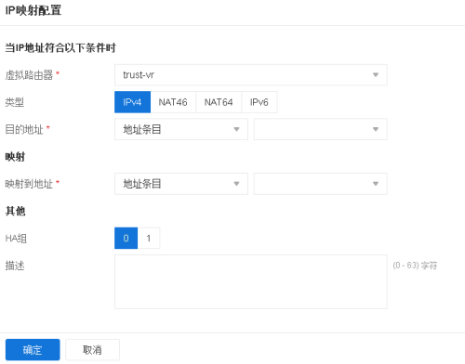
在<IP映射配置>页面，填写相关信息。
当IP地址符合以下条件时
虚拟路由器 | 指定目的NAT规则所在的虚拟路由器。
类型 | 指定目的NAT规则的类型，可以为IPv4、NAT46、NAT64或者IPv6。不同类型的目的NAT规则对应的配置选项不同，请以实际页面为准。
目的地址 | 指定流量的目的IP地址或接口。包括：  - 地址条目：在下拉菜单中，用户可搜索并选定指定的地址条目。点击按钮，可新建地址簿。  - IP地址：在文本框中直接输入IP地址。当目的NAT规则类型为IPv4或者NAT46时，输入IPv4地址；当目的NAT规则类型为NAT64或者IPv6时，输入IPv6地址。  - IP/掩码：在文本框中输入IPv4地址及掩码。当目的NAT规则类型为IPv4或者NAT46时，可以配置该选项。  - IPv6/前缀长度：在文本框中输入IPv6地址及前缀长度。当目的NAT规则类型为NAT64或者IPv6时，可以配置该选项。  - 动态IP（物理接口）：在下拉列表中，用户可搜索并选定通过DHCP等协议动态获取IP的接口，点击“确定”。当目的NAT规则类型为IPv4或者NAT46时，可以配置该选项。
映射
映射到地址 | 指定NAT转换地址。可选择地址条目、IP地址、或IP/掩码（IPv6/前缀长度）。此处指定的NAT转换地址个数必须与流量目的IP地址的个数相同。
其他
HA组 | 指定目的NAT规则所属的HA组。默认属于HA组0。
描述 | 为此条目的NAT规则输入描述信息。
- 点击“确定”完成配置。

配置端口映射类型的目的NAT
新建端口映射类型的目的NAT规则，按照以下步骤进行操作：
- 点击“网络 > NAT > 目的NAT”，进入目的NAT页面。
- 点击“新建”按钮，并在弹出的下拉菜单中选择“端口映射”，打开<端口映射配置>页面。
在<端口映射配置>页面，填写相关信息。
当IP地址符合以下条件时
虚拟路由器 | 指定目的NAT规则所在的虚拟路由器。
类型 | 指定目的NAT规则的类型，可以为IPv4、NAT46、NAT64或者IPv6。不同类型的目的NAT规则对应的配置选项不同，请以实际页面为准。
目的地址 | 指定流量的目的IP地址或接口。包括：  - 地址条目：在下拉菜单中，用户可搜索并选定指定的地址条目。点击按钮，可新建地址簿。  - IP地址：在文本框中直接输入IP地址。当目的NAT规则类型为IPv4或者NAT46时，输入IPv4地址；当目的NAT规则类型为NAT64或者IPv6时，输入IPv6地址。  - IP/掩码：在文本框中输入IPv4地址及掩码。当目的NAT规则类型为IPv4或者NAT46时，可以配置该选项。  - IPv6/前缀长度：在文本框中输入IPv6地址及前缀长度。当目的NAT规则类型为NAT64或者IPv6时，可以配置该选项。  - 动态IP（物理接口）：在下拉列表中，用户可搜索并选定通过DHCP等协议动态获取IP的接口，点击“确定”。当目的NAT规则类型为IPv4或者NAT46时，可以配置该选项。
服务 | 指定流量的服务类型。用户可搜索指定的服务，或创建新的服务或服务组。
映射
映射到地址 | 指定NAT转换地址。可选择地址条目、IP地址、或IP/掩码（IPv6/前缀长度）。此处指定的NAT转换地址个数必须与流量目的IP地址的个数相同。
端口映射 | 在文本框中输入NAT转换的内网服务器端口号。取值范围为1到65535。
其他
HA组 | 指定目的NAT规则所属的HA组。默认属于HA组0。
描述 | 为此条目的NAT规则输入描述信息。
- 点击“确定”完成配置。

配置NAT规则的高级配置
用户可新建一条NAT规则并进行相应的高级配置，也可以对已经存在的NAT规则进行高级配置。
新建目的NAT规则并进行高级配置，按照以下步骤进行操作：
- 点击“网络 > NAT > 目的NAT”，进入目的NAT页面。
- 点击“新建”按钮，并在弹出的下拉菜单中选择“高级配置”，打开<目的NAT配置>页面；对已经存在的NAT规则，选中此条规则，并点击“编辑”按钮，打开<目的NAT配置>页面。
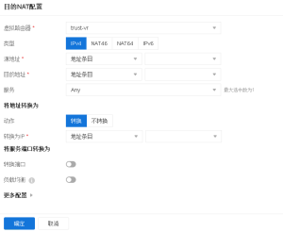
在<目的NAT配置>页面，填写相关信息。
当IP地址符合以下条件时
虚拟路由器 | 指定目的NAT规则所在的虚拟路由器。
类型 | 指定目的NAT规则的类型，可以为IPv4、NAT46、NAT64或者IPv6。在该标签页，不同类型的目的NAT规则对应的配置选项不同，请以实际页面为准。
源地址 | 指定目的NAT规则中流量的源IP地址。可选地址包括：  - 地址条目：在下拉菜单中，用户可搜索并选定指定的地址条目。点击按钮，可新建地址簿。  - IP地址：在文本框中直接输入IP地址。当目的NAT规则类型为IPv4或者NAT46时，输入IPv4地址；当目的NAT规则类型为NAT64或者IPv6时，输入IPv6地址。  - IP/掩码：在文本框中输入IPv4地址及掩码。当目的NAT规则类型为IPv4或者NAT46时，可以配置该选项。  - IPv6/前缀长度：在文本框中输入IPv6地址及前缀长度。当目的NAT规则类型为NAT64或者IPv6时，可以配置该选项。
目的地址 | 指定流量的目的IP地址或接口。包括：  - 地址条目：在下拉菜单中，用户可搜索并选定指定的地址条目。点击按钮，可新建地址簿。  - IP地址：在文本框中直接输入IP地址。当目的NAT规则类型为IPv4或者NAT46时，输入IPv4地址；当目的NAT规则类型为NAT64或者IPv6时，输入IPv6地址。  - IP/掩码：在文本框中输入IPv4地址及掩码。当目的NAT规则类型为IPv4或者NAT46时，可以配置该选项。  - IPv6/前缀长度：在文本框中输入IPv6地址及前缀长度。当目的NAT规则类型为NAT64或者IPv6时，可以配置该选项。  - 动态IP（物理接口）：在下拉列表中，用户可搜索并选定通过DHCP动态获取IP的接口，点击“确定”。当目的NAT规则类型为NAT64或者IPv6时，可以配置该选项。
服务 | 指定流量的服务类型。用户可搜索指定的服务，或创建新的服务或服务组。
将地址转换为
动作 | 指定对符合条件的流量所做的行为。包括：  - 转换：对符合条件的流量做地址转换。  - 不转换：对符合条件的流量不做NAT转换。  - V4-MAPPED：对符合条件的流量做地址转换，且直接从报文的目的IPv6地址中抽取目的IPv4地址。当目的NAT规则的类型为NAT64时，可以配置该选项。  不同类型的目的NAT规则支持的转换动作不同，请以实际页面为准。
转换为IP | 当选择“转换”动作后，指定NAT转换地址的类型，可以为“地址条目”、“IP地址”、“IPv6地址”、“IP/掩码”或者“IPv6/前缀长度”。选择类型后，指定相应的取值。
将服务端口转换为
转换端口 | 点击“启用”按钮，并在“转换端口”后的文本框中输入转换后的端口号，取值范围为1到65535。
负载均衡 | 点击“启用”按钮，开启负载均衡功能。开启负载均衡功能后，流量将会均衡到不同的内网服务器。
点击“更多配置”，展开更多配置项，填写相关信息。
服务器跟踪
HA组 | 指定目的NAT规则所属的HA组。默认属于HA组0。
Ping跟踪 | 选中“启用”开启Ping跟踪功能，以使设备发送Ping报文监测内网服务器是否可达。
TCP跟踪 | 选中“启用”开启TCP跟踪功能，以使设备发送TCP报文监测内网服务器的TCP端口是否可达。
TCP端口 | 输入内网服务器端口号。
NAT日志 | 选中“启用”开启该目的NAT规则的日志功能（当有流量匹配该地址转换规则时产生日志信息）。
列表位置 | 指定规则所在的位置。每一条目的NAT规则都有唯一一个ID号。流量进入设备时，设备对目的NAT规则进行顺序查找，然后按照查找到的相匹配的第一条规则对流量的目的IP做NAT转换。但是，ID的大小顺序并不是规则匹配顺序。在目的NAT列表中显示的顺序才是规则的匹配顺序。从下拉菜单中选择该目的NAT规则在目的NAT列表中所处的位置，包括：  - 列表最后：配置的目的NAT规则将处于所有目的NAT规则的末尾。默认情况下，系统会将新创建的目的NAT规则放到所有目的NAT规则的末尾。  - 列表最前：配置的目的NAT规则将处于所有目的NAT规则的首位。  - 该ID之前：从下拉菜单中选择“该ID之前”，并且在其后的文本框中输入需要的目的NAT规则ID，配置的目的NAT将处于指定ID目的NAT规则的前一位。  - 该ID之后：从下拉菜单中选择“该ID之后”，并且在其后的文本框中输入需要的目的NAT规则ID，配置的目的NAT将处于指定ID目的NAT规则的后一位。
ID | 指定规则获得ID的方式。每一条目的NAT规则都有一个唯一的ID。选中合适方式的单选按钮，可以为“自动分配ID”（系统默认）或者“手工分配ID”。当选择“手工分配ID”时，还需在后面的文本框中输入ID。
描述 | 为此条目的NAT规则输入描述信息。长度为0-63个字符。
- 点击“确定”完成配置。

启用/禁用NAT规则
默认情况下，配置好的NAT规则会在系统中立即生效。用户可以通过配置禁用某条NAT规则，使其不对流量进行控制。
启用/禁用NAT规则，按照以下步骤进行操作：
- 点击“网络 > NAT > 目的NAT”，进入目的NAT页面。
- 选中列表中需要启用/禁用的NAT规则对应的复选框。
- 点击“启用”或“禁用”按钮。

复制/粘贴目的NAT规则
当系统中存在大量的NAT规则时，为使用户更方便快捷地创建与已配置NAT规则类似的NAT规则，可以复制NAT规则并且粘贴在指定位置。
复制/粘贴目的NAT规则，按照以下步骤进行操作：
- 点击“网络 > NAT > 目的NAT”，进入目的NAT页面。
- 选中列表中需要复制的目的NAT规则对应的复选框，然后点击“复制”按钮。
- 点击“粘贴”按钮。从弹出下拉菜单中选择指定位置。该目的NAT规则将被粘贴到指定的位置。
选项 | 说明
列表最前 | 将复制的目的NAT规则粘贴至所有目的NAT规则的首位。
列表最后 | 将复制的目的NAT规则粘贴至所有目的NAT规则的末位。
所选规则前 | 将复制的目的NAT规则粘贴至所勾选的目的NAT规则的前一位。
所选规则后 | 将复制的目的NAT规则粘贴至所勾选的目的NAT规则的后一位。

调整优先级
每一条目的NAT规则都有唯一一个ID号。流量进入设备时，设备对目的NAT规则进行顺序查找，然后按照查找到的相匹配的第一条规则对流量的目的IP做NAT转换。但是，ID的大小顺序并不是规则匹配顺序。在目的NAT列表中显示的顺序才是规则的匹配顺序。
调整目的NAT规则的优先级，按照以下步骤进行操作：
- 点击“网络 > NAT > 目的NAT”，进入目的NAT页面。
- 从目的NAT列表中选中需要调整优先级的目的NAT规则对应的复选框，然后点击列表左上方的“优先级”按钮，打开<调整优先级>页面。选择“列表最前”、“列表最后”、“该ID之前”或“该ID之后”，调整目的NAT规则的在列表中的顺序。
选项 | 说明
列表最前 | 将该目的NAT规则移至所有目的NAT规则的首位。
列表最后 | 将该目的NAT规则移至所有目的NAT规则的末位。
该ID之前 | 将目的NAT规则移至指定ID目的NAT规则的前一位。在文本框中输入ID号。
该ID之后 | 将目的NAT规则移至指定ID目的NAT规则的后一位。在文本框中输入ID号。
- 点击“确定”完成配置。

命中数
设备支持目的NAT规则匹配次数统计功能。该功能能够对系统流量与目的NAT规则的匹配次数进行统计，即每当进入系统的流量与某条目的NAT规则相匹配时，该目的NAT规则的匹配次数会自动加1。
查看目的NAT规则的命中数，进入目的NAT页面。在目的NAT规则列表的“命中数”一列，查看相应目的NAT规则的命中数统计。

命中数清零
清除目的NAT规则匹配次数统计信息，按照以下步骤进行操作：
- 点击“网络 > NAT > 目的NAT命中分析”，进入目的NAT命中分析页面。
- 点击“统计清零”按钮，打开<命中数清零>页面。
- 根据需要，清除目的NAT规则匹配次数统计信息。具体选项说明如下：
  - 所有NAT：清除所有目的NAT规则的匹配次数统计信息。
  - NAT的ID：清除指定ID规则的匹配次数统计信息。在文本框中输入目的NAT规则的ID。
- 点击“确定”按钮完成配置。

命中数检测
系统支持检测目的NAT规则的命中数。命中数为0的目的NAT规则即为未使用的目的NAT。
检测目的NAT规则的命中数，按照以下步骤进行操作：
- 点击“网络 > NAT > 目的NAT命中分析”，进入目的NAT命中分析页面。
- 点击“命中分析”按钮，系统将开始检测目的NAT规则的命中数。

Bypass配置
设备在特定状态下，如系统重启、工作异常、设备断电，不能正常转发网络流量时，系统将自动进入Bypass模式。在Bypass模式下，互为Bypass的接口对在物理上直接连通，两接口之间相当于连接了一根网线，流量将直接通过。通常情况下，设备的eth0/0与eth0/1默认为Bypass接口对0，即pair 0，其他接口对依次类推，也可在设备的前面板上查看相应的标识。
设备在正常运行状态下，Bypass接口对并不会连通，而是按照接口配置的功能正常转发流量。若需在设备正常运行状态下, 开启接口对的强制Bypass功能，使互为Bypass的两个接口物理连通，请按照以下步骤进行操作：
- 选择“网络 > Bypass配置”，进入Bypass配置页面。
- 在列表中选择一条或多条Bypass接口对条目，点击“启用”按钮，开启接口对的强制Bypass功能，使其在物理上连通。
- 若需恢复初始的Bypass自动启用状态，可在列表中选择相应的Bypass接口对，然后点击“自动”按钮。
{b}注意: {/b} 在HA的部署环境下，开启接口对的强制Bypass功能可能会造成网络环路，建议用户谨慎使用。

高可靠性
高可靠性（High Availability），简称为HA，能够在通信线路或设备产生故障时提供备用方案，从而保证数据通信的畅通，有效增强网络的可靠性。实现HA功能，用户需要配置两台采用完全相同的硬件平台、固件版本及相同的VR特性组成HA簇。当一台设备不可用或者不能处理来自客户端的请求时，该请求会及时转到另外的可用设备来处理，这样就保证了网络通信的不间断进行，极大地提高了通信的可靠性。
{b}提示: {/b}相同VR特性是指两台HA设备均开启多VR模式或均关闭多VR模式。
系统支持HA的2种工作模式：Active-Passive（A/P）模式和Peer模式：
- Active-Passive（A/P）模式：在HA簇中配置两台设备组成一个HA组，组内只有一台主设备。主设备处于活动状态，转发报文，同时将其所有网络和配置信息以及当前会话信息传递给备份设备。当主设备出现故障时，备份设备接替主设备工作，转发报文。这种A/P模式具有较强冗余性，而且其网络结构简单，便于维护管理。
- Peer模式：该模式是一种特殊的HA Active-Active模式。处于Peer模式下的两台设备都处于主动状态且同时运行各自的工作、相互监测对方的情况。当其中一台设备发生故障时，另外一台设备运行其自身的工作并且接管故障设备的工作。在Peer模式下，只有处于主动状态的设备的接口可以正常收发报文；处于禁用状态的设备可使2台设备的配置信息保持一致，但其接口不收发任何报文。Peer模式配置更加灵活，比较适合在非对称路由环境中部署。

HA基础概念

HA簇
HA簇是实现HA功能的设备的组合。对于外部网络设备而言，一个HA簇是一个单一的设备，处理网络流量和提供安全服务。HA簇通过簇ID进行标识。为设备指定HA簇ID后，设备进入HA状态，执行HA功能。

HA组
系统会对HA簇中相同HA组ID的设备，按照HCMP协议，根据设备的HA配置，进行主备选举。主设备处于活动状态处理网络流量，而当主设备出现故障时，其它设备代替主设备继续工作。当为安全设备设置簇ID时，组ID为0的HA组会自动创建。在Active-Passive（A/P）模式中，设备仅具有HA组0。

HA Node
为区分HA簇中的HA设备，用户可使用 HA Node（节点）值来标识设备。目前的版本仅支持Node值为0和1。

HA组接口和虚拟MAC
在HA环境中，每个HA组都具有接口，流量通过接口进行传输。每个HA组的主设备维护对应接口的虚拟MAC（VMAC）地址，流量通过这些具有VMAC地址的接口进行转发。HA簇中不同HA组之间不互相转发数据。VMAC地址由簇ID、HA组ID以及物理接口索引确定。

HA选举
HA簇中，拥有同样HA组ID的具有高优先级的设备会被选举为HA组的主设备。

HA同步
为保证备份设备能够在主设备失效时代替主设备工作，主设备需要与备用设备进行同步。同步的信息类型有三种：配置信息、文件以及RDO（Runtime Dynamic Object）。RDO的具体内容主要包括：
- DNS缓存映射条目
- ARP表
- PKI信息
- DHCP信息
- MAC表
系统使用两种方法进行同步，分别是实时同步和批量同步。当主设备刚刚选举成功时，系统会使用批量同步方法，将主设备信息全部同步到备份设备；当配置发生变化时，系统将使用实时同步的方法将变化的信息同步到备份设备。除HA相关配置和本地配置（例如，主机名称配置），其它的配置都会被同步。

配置HA
使用高可靠性功能，用户需要按照以下步骤进行配置：
- 配置HA组的接口。具体配置方式，请参阅"配置接口" 在第237页一节。
- 配置HA连接。包括HA连接接口和连接接口IP的配置。用于设备同步以及传输HA报文。
- 配置HA簇。为设备指定HA簇ID，并且开启设备的HA功能。
- 配置HA组。HA组的配置包括指定设备优先级（选举使用）以及设备HA报文相关参数等。
配置HA，请按照以下步骤进行操作：
- 选择“系统 > HA”，进入HA配置页面。
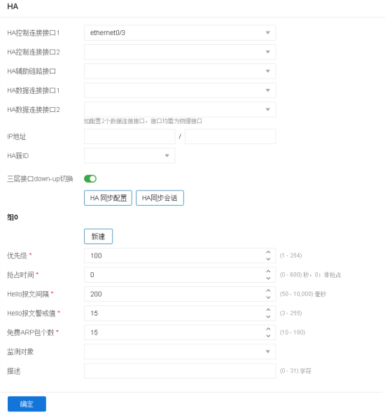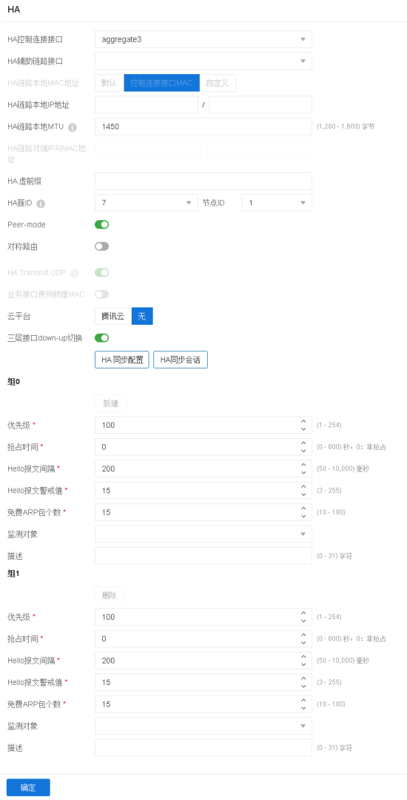
在该页面配置HA。
选项 | 说明
HA控制连接接口1 | 指定HA控制连接接口的名称。控制连接同步两台设备间的所有数据。
HA控制连接接口2 | 指定HA控制连接接口的名称（备份设备）。
HA辅助链路接口 | 指定HA辅助链路接口的名称。在Active-Passive（A/P）模式中，为了避免当HA连接发生故障时HA设备的主备状态出现异常，用户可以指定HA辅助链路接口，通过配置的HA辅助链路接收和发送心跳报文（Hello报文），以确保HA设备维持正常的主备状态。  说明：  - 在HA连接恢复正常之前，HA辅助链路只能接收和发送心跳报文，不能同步数据报文信息，因此建议用户不要修改当前设备配置信息，在HA连接恢复后，进行手动同步会话信息。  - HA辅助链路接口必须使用除HA连接接口以外的接口，并且已绑定到安全域。
HA数据连接接口1 | 指定HA数据连接接口1的名称。数据连接仅同步数据报文信息，如会话信息。指定后，会话信息将通过HA数据连接接口同步完成。目前仅支持将物理接口和集聚接口配置为数据连接的接口。  注意：如果配置两个数据连接接口，接口需要都是物理接口。
HA数据连接接口2 | 指定HA数据连接接口2的名称。数据连接仅同步数据报文信息，如会话信息。指定后，会话信息将通过HA数据连接接口同步完成。目前仅支持将物理接口和集聚接口配置为数据连接的接口。  注意：如果配置两个数据连接接口，接口需要都是物理接口。
IP地址 | 指定HA连接接口的IP地址及网络掩码。
HA链路本地MAC地址 | 指定HA链路的本地MAC地址，该MAC地址是HA设备向HA组中的其它设备发送心跳（Hello报文）时所使用的源MAC地址。默认情况下，系统使用默认的MAC地址作为HA链路本地MAC地址来发送心跳报文，用户也可使用控制连接接口的MAC或者自定义MAC作为HA链路的本地MAC地址。  - 选择“默认”，系统将使用默认的MAC地址发送心跳报文。  - 选择“控制连接接口MAC”,系统将使用控制连接接口的MAC地址作为HA链路的本地MAC地址。  - 选择“自定义”，并配置MAC地址。系统将使用该MAC地址作为HA链路的本地MAC地址。
HA链路本地IP地址 | 指定HA连接接口的IP地址及网络掩码。
HA链路本地MTU | 指定HA连接接口的最大传输单元的数值。默认为1500。当报文大小超过配置的HA链路接口MTU值时，发送端会将报文进行分片发送，接收端收到后会将报文进行重组，然后再进行后续处理。
HA链路对端IP与MAC地址 | 指定HA链路对端的IP地址和MAC地址。默认情况下，HA环境中的两台设备使用组播方式进行协商通信，但在虚拟化环境中，部分云平台要求设备使用其分配的MAC地址进行通信，否则报文将被丢弃。系统支持通过二层单播的方式进行HA协商通信。在HA部署环境中，用户可以在两台设备上，分别配置对端HA连接接口的IP地址或同时配置对端HA连接接口的IP和MAC地址（即心跳口MAC地址），这样两台设备将采用二层单播的方式进行HA协商通信。
HA虚前缀 | 指定HA虚拟MAC的前缀，格式为十六进制，且只能配置为七位或者八位。当同一网段内需要配置8个以上的HA簇时，为了防止系统生成的HA虚MAC地址重复，用户可以配置HA虚拟基MAC的前缀，即HA虚MAC前缀。当前缀设置为七位时，您最多可以在同一网段内部署128个HA簇；当前缀设置为八位或者不设置时，您最多可以在同一网段内部署8个HA簇。配置完成后，系统将提示可能会生成的HA虚MAC的范围，重启后配置才能生效。默认情况下，HA虚MAC的前缀为0x001C54FF。需要注意的是，全0、全F或者组播地址（即第二个十六进制数为奇数的MAC地址）前缀是无效的。
HA簇ID | 指定HA簇ID。取值范围为1至8（当虚前缀配置为7位时，ID的取值范围是1~128）。 当选择HA簇ID为无时表示关闭设备的HA功能。
节点ID | 开启HA功能后，用户需为设备指定节点ID（HA Node），两台设备需指定不同的节点ID。范围是0到1。
Peer-mode | 点击“启用”按钮开启 HA Peer模式，并标识该设备在HA簇中的角色。范围是0到1。默认情况下，HA 节点ID为0的设备上的组0为主动状态，节点ID为1的设备上的组0为禁用状态。
对称路由 | 若指定该参数，设备将工作在对称路由模式下。
HA Transmit UDP | 启用后，HA Hello报文将使用UDP协议进行传输。默认情况下，HA Hello报文使用VRRP协议进行传输。在虚拟化环境中，核心交换机对VRRP报文的传输速率和报文大小均有限制，影响了HA主设备与备份设备之间的同步功能。使用UDP协议传输后，可防止核心交换机对报文的限制。
业务接口使用物理MAC | 启用后，设备的业务接口将使用云平台分配给接口的物理MAC地址进行流量转发。若关闭，接口使用系统分配的虚拟MAC进行流量转发。该功能默认情况下为关闭状态。
阿里云部署HAVIP | 仅部署在阿里云上的vWAF支持。启用后，vWAF可以使用阿里云上的HAVIP进行HA部署。若使用接口的辅助IP进行HA部署或不进行HA部署时，需关闭该功能。
访问密钥ID | 仅vWAF支持。输入云平台上申请的AccessKey或APP ID。
访问密钥密码 | 仅vWAF支持。输入云平台上申请的密钥密码。
云平台 | 仅vWAF支持。选择当前vWAF所部署的云平台。非腾讯云平台选择“无”即可。
三层接口down-up | 勾选“启用”复选框，开启三层接口down-up功能，该功能默认开启。关闭该功能后，当设备进行HA切换由主设备切换为备份设备时，以下类型的物理接口不进行down-up操作：  - 已绑定三层安全域的物理接口。  - 属于集聚接口的物理接口，且该集聚接口已绑定三层安全域。
部署方式 | 仅vWAF支持。系统支持2种HA部署方式：HAVIP和访问密钥的方式。配置“访问密钥”方式时，需继续配置访问密钥ID和密码。
HA同步配置 | 在某些特殊情况下，可能出现主备配置信息不同步现象。此时，需要用户手动同步主备设备的配置信息。点击“HA同步配置”按钮，完成配置信息同步。
HA同步会话 | 默认情况下，HA设备之间会自动同步会话信息。同步会话会产生一定流量，在高负载情况下可能会对设备性能造成影响。用户可以根据设备负载情况使用HA会话自动同步功能，以确保设备的稳定性。点击“HA同步会话”按钮，启用HA会话自动同步功能。
组0
新建 | 默认情况下，指定HA簇ID后，系统自动创建组0。点击“新建”按钮， 可创建组1并对其进行配置。
删除 | 若已创建HA组1，用户可点击“删除”按钮将组1配置删除。
优先级 | 指定当前设备在HA组中的优先级。优先级高（数字小）的会被选举为主设备。
抢占时间 | 指定当前设备是否开启抢占模式以及抢占延迟时间。如果将设备配置为抢占模式，一旦设备发现自己的优先级高于主设备，就会将自己升级为主设备，而原先的主设备将变为备份设备。如果输入0，则表示不开启抢占模式；即使设备的优先级高于主设备，它也只能在主设备故障时代替主设备工作。
Hello报文间隔 | 输入HA设备向HA组中的其它设备发送Hello报文的时间间隔。同一个HA组的设备的Hello报文间隔时间必须相同。
Hello报文警戒值 | 输入HA组对应的Hello报文的警戒值，即如果设备没有收到对方设备的该命令指定个数的Hello报文，就判断对方无心跳。
免费ARP包个数 | 指定当前设备选举为主设备后，发送ARP请求包的个数。当备份设备升级为主设备时，新主设备需要向网络中发送ARP请求包，通知相关网络设备更新其ARP表。
监测对象 | 指定已配置的监测对象的名称。系统利用监测对象监控设备的工作状态。一旦发现设备不能正常工作，立即采取相应措施。
描述 | 指定该HA组的描述信息。
- 点击“确定”按钮，完成配置。
{b}注意: {/b}当设备选择HA簇ID后，表示设备的HA功能开启。开启后，用户将无法修改HA链路本地MAC地址、HA链路对端IP地址及MAC地址、HA Transmit UDP以及配置业务接口使用物理MAC。如需修改，请先关闭设备HA功能。

系统管理
设备的系统维护与管理主要包括以下各项：
- "系统信息" 在第295页
- "全局配置" 在第297页
- "设备管理" 在第301页
- "配置文件管理" 在第315页
- "SNMP" 在第317页
- "升级管理" 在第323页
- "许可证" 在第327页
- "配置邮件服务器" 在第329页
- "短信发送参数" 在第331页
- "连接HSM集中管理" 在第错误!未定义书签。页
- "连接云平台" 在第334页
- "测试工具" 在第345页
- "PKI" 在第337页
- "分析诊断" 在第345页

系统信息
用户可以在系统信息页面查看基本系统信息，包括设备序列号、主机名称、硬件平台、系统时间及运行时间、HA状态、软件版本、启动文件、特征库版本等。

查看系统信息
查看系统信息，选择“系统 > 系统与特征库”，系统相关信息如下：
系统信息
序列号 | 显示该设备的序列号。
主机名称 | 显示该设备的名称。
硬件平台 | 显示设备的硬件平台型号。
系统时间 | 显示该设备的系统日期和时间。
系统运行时间 | 显示系统已运行时长。
HA状态 | 显示设备的高可用性工作状态。包括以下六种状态：  - Standalone：非HA模式，表示设备没有开启HA功能。  - Init：HA初始状态。  - Hello：HA协商状态，表示设备在协商HA的主备关系。  - Master：HA主状态，表示当前设备为HA组的主设备。  - Backup：HA备状态，表示当前设备为HA组的备份设备。  - Failed：故障状态，表示当前设备故障。
软件版本 | 显示设备当前的软件版本。
启动文件 | 显示设备当前的启动文件名称，以及上次更新时间。
特征库信息
WAF规则库 | 显示设备当前的WAF规则库版本，以及上次更新时间。
WAF漏洞库 | 显示设备当前的WAF漏洞库版本，以及上次更新时间。
IP地理库 | 显示设备当前的IP地理库库版本，以及上次更新时间。
WAF IP信誉库 | 显示设备当前的WAF IP信誉库版本，以及上次更新时间。
{b}注意: {/b}仅当系统安装了某个特征库的许可证，系统信息才会显示该特征库的信息。安装特征库的许可证，请参阅"许可证" 在第327页。

全局配置
WAF全局配置包括全局参数配置和自定义错误页面的管理两部分。

全局参数配置
全局参数配置，请按照以下步骤进行操作：
- 选择“系统 > WAF全局配置 > 全局参数配置”，进入全局参数配置页面。
- 选择所需的部署模式，点击“确定”。更多部署模式介绍，查看"部署模式" 在第7页。
- 配置各模块的全局参数。修改各模块的参数后，点击对应的“确定”按钮即可完成配置。
HTTP转发&改写
  - 站点缓存过期时间：指定站点缓存文件的过期时间。当客户端访问的被缓存文件的缓存时间到达此指定时间后，设备将向Web服务器重新请求此文件。关于站点加速的配置，查看"配置更多站点防护功能" 在第73页中的站点加速部分。
  - 客户端连接超时时间：指定客户端与设备之间连接的超时时间。如果客户端与设备之间无数据传输，则超过该时间后，设备将断开与客户端的数据连接。
  - 服务器响应超时时间：指定设备与代理服务器之间连接的超时时间。如果设备与代理服务器之间无数据传输，则超过该时间后，设备将断开与代理服务器端的数据连接。
  - 响应体内容最大改写长度：启用并设置最大改写长度的数值。该功能默认关闭，若需改写的响应体过长时，需开启此开关。启用后，当内容改写策略的动作为改写响应体，且响应体的改写长度超过设定数值时，系统将直接转发报文，不再进行匹配与改写。
  - 服务器临时文件缓存：启用后，服务器返回给客户端的文件或图片等将通过系统进行缓存。当客户端与WAF设备之间的带宽远小于WAF与服务器之间的带宽时，建议关闭该开关，以防止缓存时间过长，造成下载中断的现象。
  - 缺省服务器处理动作：对于命中站点服务（IP和端口）但是没有命中该站点域名的请求，可设置其处理动作：放行或阻断。
客户端IP解析&透传
  - 使用X-Header：勾选“用作客户端IP”，设备将解析请求包中的X-Header地址（如X-Forwarded-For）作为客户端IP，同时相关功能（如规则例外、黑名单等）将以此新的客户端IP进行防御检测。勾选“用作负载均衡IP”（仅反向代理和单臂部署模式支持），设备将解析X-header地址用作计算负载均衡的源IP地址。设备同时可选择取X-Forwarded-For字段左端的IP值还是右端的IP值，点选“取左”或“取右”选项。关闭后，设备将恢复默认值，即以请求包中的源IP作为客户端IP。
  - 使用TCP Option地址：仅在串联部署模式支持此功能。勾选“用作客户端IP”，并设置类型数值，取值范围为9-254。系统将解析对应TCP Option中IP地址作为客户端IP。同时相关功能（如规则例外、黑名单等）将以此新的客户端IP进行防御检测。当同时开启“使用X-Header”和“使用TCP Option地址”作为客户端IP时，将优先使用X-header地址。
  - 源IP透传配置：仅反向代理、单臂和牵引部署模式支持此功能。开启后，系统会将报文的源IP和端口恢复为原始客户端的源IP和端口号，然后转发给服务器端。注意：由于该功能与站点TCP连接复用及客户端连接超时时间冲突，请先关闭TCP连接复用功能，同时将客户端的连接超时时间设置为0，然后再开启该功能。
安全检测
  - 编码探测：用户可按需启用请求行、请求体和响应体的编码探测功能。开启后，对设备的整体性能会有一定的影响。
    - 启用编码探测的请求行探测或请求体探测后，系统会对请求报文进行请求行或请求体探测，确定其编码方式。如果编码方式为GB18030编码，系统会将其转换为UTF-8编码，然后对UTF-8编码的请求进行学习，以避免不同编码方式的URL请求对自学习结果的影响。
    - 启用响应体探测后，系统将探测响应报文中响应体的编码方式，并将优先使用响应体的编码方式进行解码，然后进行策略规则匹配，从而提高了对响应体内中文字符的检测地准确性。关闭后则优先使用响应报文头部的编码方式进行解码。注意：开启该功能时，需开启Web站点的<站点加速>标签页下的“禁止服务器压缩”功能，才能达到如上效果。关于禁止服务器压缩功能的配置，请参阅报文压缩配置。
防篡改
  - 防篡改爬虫容量限制：指定每周期对所有站点进行爬取所能爬取文件的的最大容量。如果空间不足，将停止爬取，产生空间不足日志。
  - 防篡改爬虫扫描周期：指定爬虫爬取周期。关于网页防篡改的配置，查看"配置更多站点防护功能" 在第76页中的网页防篡改部分。
其他配置
  - 开启Fail-open：仅串联部署模式支持此功能。点击“启用”按钮并配置防护引擎的CPU、内存及并发连接利用率阈值。配置完成后，当设备的防护引擎CPU/内存/并发连接中任一利用率超过设定阈值时，设备将进入Fail-open紧急模式。该模式下，设备仍可进行报文转发，但会取消对部分报文的安全检测，从而避免了设备异常引起的网络阻塞。
  - 大屏配置
    - 名称：指定首页投屏模式下的大屏的标题名称。

自定义错误页面管理
用户可以在<自定义错误页面管理>页面提前创建完成错误页面，然后在配置Web站点时直接引用。引用后，当设备阻断客户端的请求时，会将该错误页面返回给客户端。
新建自定义错误页面，请按照以下步骤进行操作：
- 选择“系统 > WAF全局配置 > 自定义错误页面管理”，进入“自定义错误页面”页面。
- 点击“新建”按钮，弹出<自定义错误页面配置>页面。
- 点击“文件上传”文本框后的“浏览”按钮，上传错误页面文件，支持html,htm,bmp,gif,jpeg,jpg,png,svg格式。
- 用户可按需填写描述信息，然后点击“确定”，完成配置。
- 编辑错误页面时，重新上传的文件需与上次上传的文件名及后缀完全相同。编辑完成后，所有引用该错误页面的站点，都将替换为重新上传的文件。
导出自定义错误页面，请按照以下步骤进行操作：
- 选择“系统 > WAF全局配置 > 自定义错误页面管理”，进入“自定义错误页面”页面。
- 选中一个文件，点击列表上方的“导出”按钮即可。

设备管理
介绍管理员、管理员角色、可信主机、管理接口、系统时间、NTP密钥和系统配置。

管理员
设备的管理员根据角色的不同，对系统可执行的管理和配置权限不同。
系统默认预定义如下四类管理员角色，这些管理员角色可以被编辑，但不能被删除：
- 系统管理员（admin）：拥有读、执行和写权限，可以在任何模式下对设备所有功能模块进行配置，可查看当前或者历史配置信息。
- 系统操作员（Operator）：可以修改除管理员配置以外的其他功能模块配置，但是不能查看日志信息。
- 系统审计员（Auditor）：只可以对日志信息进行操作，包括查看、导出和清除。
- 系统管理员（只读）（Administrator-read-only）：拥有读和执行权限，可查看当前或者历史配置信息。

新建管理员
新建管理员，请按照以下步骤进行操作：
- 选择“系统 > 设备管理 > 管理员”，进入到管理员配置页面。
- 点击“新建”按钮，打开<管理员配置>页面。
- 点击“新建”按钮，打开<管理员配置>页面。
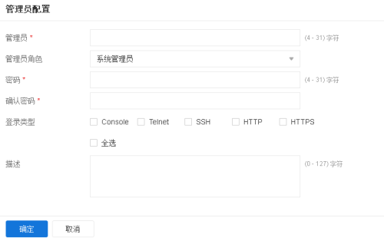
配置如下信息。
选项 | 说明
管理员 | 在“管理员”文本框中输入管理员的名称。
管理员角色 | 显示当前创建的管理员的角色：系统管理员、安全操作员或安全审计员。  从下拉菜单选择管理员的角色。不同的管理员角色拥有不同的权限。  - 系统管理员：拥有读、执行和写权限，可以对设备所有功能模块进行配置。  - 系统操作员：可以修改除管理员配置以外的其他功能模块配置，但是不能查看日志信息。  - 系统审计员：只可以对日志信息进行操作，包括查看、导出和清除。  - 系统管理员（只读）：拥有读和执行权限，可查看当前或者历史配置信息。
密码 | 在“密码”文本框中输入管理员的登陆密码。密码的设定需符合系统密码策略规则。密码的设定需符合系统密码策略规则。密码应为数字、字母和特殊字符混合组合，口令长度为4至31字符。  说明：当密码使用时间达到期限前，提示用户进行修改。首次登录设备后，提示用户必须修改密码，以减少用户身份被冒用的风险。
确认密码 | 在“确认密码”文本框中再次输入管理员密码进行确认。
登录类型 | 选择管理员的登录类型复选框。管理员可以采用Console、Telnet、SSH、HTTP和HTTPS的方式登录，如果需要采用以上所有方式登录，可选择“全选”复选框。
描述 | 用户可根据需要指定管理员的描述信息。
- 点击“确定”按钮保存所做的配置。新创建的管理员名称将会显示在管理员列表中。

修改管理员密码
管理员可以通过点击页面右上角用户名称进行修改密码，每个管理员只能修改自己的密码。修改密码，请按照如下步骤进行操作：
- 点击页面右上角的用户名图标或名称，在弹出的下拉菜单中选择“修改密码”。
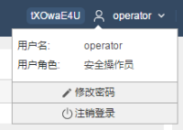
- 在<密码配置>对话框中，配置原始密码和新密码。密码的设定需符合系统密码策略规则。密码应为数字、字母和特殊字符混合组合，口令长度不低于8位。
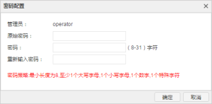
- 点击“确定”，完成修改。

修改默认管理员密码
当用户使用默认管理员和默认密码（admin/admin）初次登录设备时，系统将提示用户修改默认密码，以防止密码被破解。修改后，用户需使用新的密码重新登录系统。
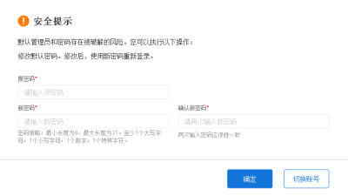
{b}注意: {/b}在HA Active-Passive （A/P）模式下，备设备不支持该功能，可以使用默认管理员直接登录。

可信主机
设备使用可信主机来进一步保证系统安全。管理员可以指定一个IP地址范围，在该指定范围内的主机为可信主机。只有可信主机才可以对设备进行管理。
{b}注意: {/b}如果远程主机不能访问设备，可能是可信主机配置问题，请进行相关检查。

新建可信主机
新建可信主机，请按照以下步骤进行操作：
- 选择“系统 > 设备管理 > 可信主机”，进入到可信主机配置页面。
- 点击“新建”按钮，打开<可信主机配置>页面。
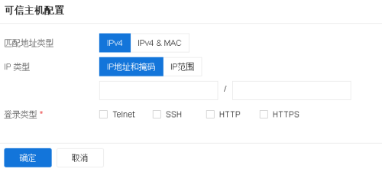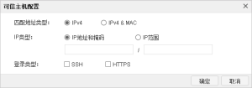
配置如下信息。
选项 | 说明
匹配地址类型 | 选择匹配可信主机的地址类型：“IPv4”或“IPv4&MAC"。选择“IPv4”时，需指定IP地址范围，在指定IP范围内的主机将被判定为可信主机；选择“IPv4&MAC"时，需指定IP地址范围和MAC地址/范围，只有IP和MAC地址同时符合指定条件的主机为可信主机。
IP类型 | 指定可信主机的IP地址范围：  - IP地址和掩码：在“IP”文本框中分别输入可信主机的IP地址和子网掩码。  - IP范围：在“IP”文本框中分别输入可信主机的起始IP地址和终止IP地址。
MAC类型 | 指定可信主机的MAC地址或范围：  - MAC地址：在文本框中分别输入可信主机的MAC地址。  - MAC范围：在文本框中分别输入可信主机的起始MAC地址和终止MAC地址。
登录类型 | 选择可信主机的登录类型复选框。可信主机可以采用SSH、Telnet、HTTP和HTTPS的方式登录。
- 点击“确定”按钮保存所做的配置。新创建的可信主机名称将会显示在可信主机列表中。

管理接口
设备支持Console、Telnet、SSH以及Web方式的访问。用户可以配置各种访问方式的超时时间、端口号、HTTPS的PKI信任域以及证书认证信任域。 使用SSH、Telnet、HTTP或者HTTPS方式登录设备时，如果在一分钟内连续三次登录失败，系统会将登录失败的IP地址锁定两分钟。被锁定的IP地址在两分钟内不能建立与设备的连接。
配置Console、Telnet、SSH以及Web方式访问的相关参数，请按照以下步骤进行操作：
- 选择“系统 > 设备管理 > 管理接口”，进入管理接口页面。
- 配置如下信息。
选项 | 说明
Console | 配置使用Console管理口登录的参数信息。  - 超时：输入Console登录的超时时间。单位为分钟，取值范围为0到60，默认值为10。若取值为0，表示Console方式访问无时间限制。系统若发现用户在超时时间内未通过Console口进行任何配置，将断开此次Console连接。
Telnet | 配置Telnet登录的参数信息。  - 超时：输入Telnet登录的超时时间。单位为分钟，取值范围为1到60，默认值为10。  - 端口：输入Telnet登录使用的TCP端口号，取值范围为1到65535，默认值为23。
SSH | 配置SSH登录的参数信息。  - 超时：输入SSH登录的超时时间。单位为分钟，取值范围为1到60，默认值为10。  - 端口：输入SSH登录使用的TCP端口号，取值范围为1到65535，默认值为22。
Web | 配置WebUI登录的参数信息。  - 允许相同账号同时登录：选中该复选框，开启允许相同账号同时登录功能。开启该功能后，当使用Web方式登录设备时，用户可以使用同一账号在多处同时登录设备。默认情况下，该功能为关闭状态，即当使用同一账号再次登录时，已登录的用户将会被踢出。  - 超时：输入WebUI登录的超时时间。单位为分钟，取值范围为1到1440，默认值为10。  - HTTP服务端口：输入HTTP登录使用的TCP端口号，取值范围为1到65535，默认值为80。  - HTTPS服务端口：输入HTTPS登录使用的TCP端口号，取值范围为1到65535，默认值为443。  - 国密：勾选该复选框，开启国密认证功能。当使用HTTPS方式登录设备时，系统会使用指定HTTPS信任域和HTTPS加密信任域中的证书。  - HTTPS信任域：从下拉菜单中选择HTTPS登录的PKI信任域。当使用HTTPS方式登录设备时，系统会使用指定PKI信任域中的证书。  - HTTPS加密信任域：开启国密认证功能后，当使用HTTPS方式登录设备时，系统会使用此HTTPS加密信任域中的证书进行认证。  - 证书认证：选中该复选框，开启证书认证登录功能。其中证书包括两种：客户端数字证书和由根CA签名的二级CA证书。证书认证属于双因素认证的一种。双因素认证是指除了对用户名和密码进行认证外，还需要进行其他方式的认证，例如证书和指纹等等。  - 证书绑定信任域：开启证书认证登录功能后，当使用HTTPS方式登录设备时，系统会使用此PKI信任域中的证书进行认证。此信任域必须导入CA根证书。  - CN检查：开启CN检查后，用户登录时会对CA根证书的主题名称进行检查校验，只有证书与用户对应一致才能登录成功。
- 点击“确定”。
{b}注意: {/b}当改变HTTP端口、HTTPS端口、HTTPS信任域时，Web服务器需要重启，这可能会导致浏览器无法得到回应。当这种情况发生时，请重新登录。

系统时间
介绍系统时间的配置，包括配置系统时间和通过NTP服务器同步系统时间。

设置系统时间
配置系统时间，请按照以下步骤进行操作：
- 选择“系统 > 设备管理 > 系统时间”。
- 在“设置系统时间”处进行配置。
选项 | 说明
与本地时间同步 | 选择需要同步本地时间的方式，选择“仅同步时间”或“同步时区与时间”按钮。  - 仅同步时间：使系统时间与本地电脑时间同步。  - 同步时区与时间：使系统时区和时间与本地电脑的时区和时间同步。
指定系统时间 | 配置系统时间的参数信息。  - 时区：指定系统所在时区。  - 日期：指定系统的日期。  - 时间：指定系统的时间。
- 点击“确定”按钮保存所做配置。

设置NTP
设备的系统时间影响到时间表的时间，因此系统时间的精确性十分重要。为保证设备系统能够一直保持精确时间，设备允许用户通过NTP来使系统时间与网络上的NTP服务器同步。
配置NTP，请按照以下步骤进行操作：
- 选择“系统 > 设备管理 > 系统时间”。
- 在“启用NTP”模块进行配置。
选项 | 说明
启用NTP | 点击“启用”按钮，开启NTP功能。默认情况下，系统的NTP功能是关闭的。
认证 | 点击“启用”复选框，开启NTP身份验证。
NTP服务器 | 指定设备需要同步的NTP服务器，用户最多可以指定3个NTP服务器。  - IP：在文本框中输入服务器的IP地址。  - 密钥：指定可以通过该服务器验证的密钥。如果要在配置的时钟服务器上使用NTP身份验证功能，用户必须指定密钥参数值。  - 虚拟路由器：指定进行NTP通信的接口所属的VR。  - 源接口：指定设备上发送和接收NTP包的接口。  - 首选服务器：点击“首选服务器”的复选框将对应的服务器设置为首选服务器。设备首先与首选服务器进行时间同步。
同步间隔 | 在“同步间隔”文本框中输入同步间隔的时间。设备每隔一个同步间隔就与服务器做一次同步，以保证设备系统时间的准确。
最大调整时间 | 在“最大调整时间”文本框中输入最大调整时间的值。如果设备和NTP时钟服务器的时间差在最大调整时间之内，就能成功进行时间同步，否则同步不成功。
- 点击“确定”按钮保存所做配置。

NTP密钥
启用NTP身份验证功能，用户需要配置MD5身份验证密钥ID和密钥。启动该功能后，设备只会与通过验证的服务器进行同步。

新建NTP密钥
新建NTP密钥,请按照以下步骤进行操作：
- 选择“系统 > 设备管理 > NTP密钥”，进入NTP密钥页面。
- 点击“新建”按钮，打开<NTP密钥配置>页面。
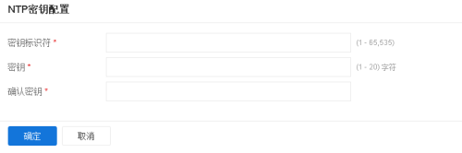
选项 | 说明
密钥标识符 | 在“密钥标识符”文本框中输入密钥ID，取值范围是从1到65535。
密钥 | 在“密钥”文本框中输入MD5验证密钥，取值范围是1到20个字符。
确认密钥 | 在“确认密钥”文本框中再次输入验证密钥，需要与“密钥”指定的字符相一致。
- 点击“确定”按钮保存所做配置。系统将此条NTP密钥信息添加到NTP密钥列表中。

设置及操作
介绍系统相关设置，包括设置系统语言、配置管理员认证服务器、配置主机名称、配置主机域名、设置主机所属国家/地区、设置密码策略、重启设备和导出系统调试信息。
更改系统设置，请按照以下步骤进行操作：
- 选择“系统 > 设备管理 > 设置及操作”。
- 选择<系统设置>标签页，进入到系统设置页面。
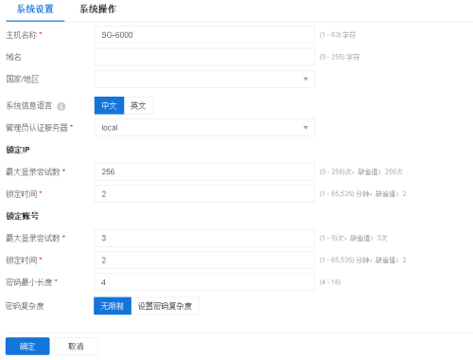
设置 | 说明
主机名称 | 在文本框中输入设备的主机名称。某些情况下，用户的网络环境中会配有一台以上设备，为区分这些设备，就需要为每一台设备指定不同的名称。设备的默认名称是其平台名称。
域名 | 在文本框中输入设备的域名。
国家/地区 | 选择设备所在的国家/地区。若选择为中国时，可在下拉框中继续选择设备所属省份，不继续选择则默认省份为ANY。
系统信息 | 选择系统提示（如日志、错误提示）所使用的语言，可选中文或者英文 。
管理员认证服务器 | - 在“管理员认证服务器”下拉菜单中选择系统管理员认证服务器。
锁定IP
最大登录尝试数 | 在文本框中输入最大尝试次数，取值范围为0至256，默认值为256。登录设备时，密码被输入错误的次数超过最大登录尝试次数时，系统将会锁定，在锁定时间内禁止使用该用户IP登录设备。
锁定时间 | 在文本框中输入被锁定IP禁止登录设备的时长。取值范围为1至65535分钟，默认值为2分钟。
锁定用户
最大登录尝试数 | 在文本框中输入最大尝试次数，取值范围为1至5，默认值为3。登录设备时，密码被输入错误的次数超过最大登录尝试次数时，系统将会锁定，在锁定时间内禁止使用该用户账号登录设备。
锁定时间 | 在文本框中输入被锁定账号禁止登录设备的时长。取值范围为1至65535分钟，默认值为2分钟。
密码最小长度 | - 在文本框中输入密码的最小长度，取值范围为4至16，默认值为4。
密码复杂度 | 密码复杂度：用户可以选择“无限制”不对密码复杂度进行检测，或者选择“设置密码复杂度”，来自定义密码复杂度：  - 大写字母长度：取值范围为0到16，默认值为2。  - 小写字母长度：取值范围为0到16，默认值为2。  - 数字长度：取值范围为0到16，默认值为2。  - 特殊字符长度：取值范围为0到16，默认值为2。  - 密码有效期：单位为天，取值范围为0到365，默认值为0，表示不对有效期进行限制。
- 点击“确定”按钮保存所做配置。

重启系统
安装许可证、系统升级等操作需要设备重启才能生效。
重启设备，请按照以下步骤进行操作：
- 选择“系统 > 设备管理 > 设置及操作"。
- 在<系统操作>标签页，点击“重启设备”，然后在提示对话框点击“是”。
- 系统将重新启动。

系统调试信息
系统调试功能可以帮助用户根据导出的设备故障文件对错误进行诊断和定位。
导出系统调试信息，请按照以下步骤进行操作：
- 选择“系统 > 设备管理 > 设置及操作"。
- 在<系统操作>标签页，点击系统调试信息后的“导出”按钮，系统会将/etc/local/core目录下的文件打包，并提示保存“tech-support”文件，选择保存位置并点击“确认”后，即可成功导出。
用户点击“删除”按钮，可以删除所有的系统调试信息。

存储管理
存储管理功能可以帮助用户删除日志，实现对系统存储空间的管理。配置存储管理功能，请按照以下步骤进行操作：
- 选择“系统 > 设备管理 > 存储管理”。
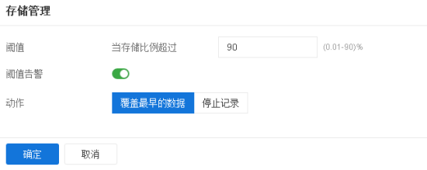
- 在存储管理页面，配置如下信息。
设置 | 说明
阈值 | 当系统存储比例达到指定的阈值时，系统将执行指定的动作，从而控制系统存储。存储比例取值范围为0.01%~90%。
阈值告警 | 当系统存储比例或存储空间达到指定的阈值时，系统会向用户发送日志进行提示。
动作 | 当达到指定的阈值时，系统将执行指定的动作。  - 覆盖最早的数据：系统将删除较早的日志。每隔一分钟，系统将检测存储比例或存储空间是否达到指定阈值。若达到阈值，系统将删除最早一天的日志（即从记录日志开始，第一天的日志），直至检测到存储比例或存储空间不再达到指定阈值。  说明：如需备份删除的日志，可继续配置FTP服务器。配置后，被删除的日志将转存至FTP服务器。如不配置FTP服务器，系统将直接删除日志。  - 停止记录：系统将停止存储新的日志。
- 点击“确定”按钮，保存所做配置。

配置文件管理
设备的配置信息都被保存在系统的配置文件中。配置文件以命令行的格式保存配置信息，并且也以这种格式显示配置信息。配置文件中保存的用来初始化设备的配置信息称作起始配置信息，设备通过读取起始配置信息进行启动时的初始化工作；如果找不到起始配置信息，则使用设备的缺省参数初始化。与起始配置信息相对应，设备运行过程中正在生效的配置称为当前配置信息。
系统起始配置信息包括系统的当前起始配置信息（系统启动时使用的配置信息）和系统的备份起始信息。系统纪录最近十次保存的配置信息，最近一次保存的配置信息会纪录为系统的当前起始配置信息，当前系统配置信息以“Startup”作为标记。前九次的配置信息按照保存时间的先后以数字0到8作为标记。
用户可以导出、删除已创建的系统配置文件，也可以导出当前的系统配置。

备份/恢复配置文件
管理配置文件，请按照以下步骤进行操作：
- 选择“系统 > 配置文件管理 > 配置文件列表”，进入配置文件列表页面。
- 用户可根据需要，做如下配置：
  - 导出：选中需要导出的配置文件前的复选框，然后点击列表上方的“导出”按钮。
  - 删除：选中需要删除的配置文件前的复选框，然后点击列表上方的“删除”按钮。文件名称为“Startup”的配置文件不支持删除。
  - 备份恢复：将系统配置恢复到已保存的配置文件或出厂配置，也可以备份当前的系统配置信息。
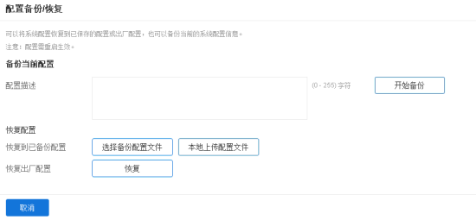
配置信息如下。
选项 | 说明
备份当前配置 | 在“配置描述”文本框中为备份的系统配置文件添加描述信息。点击“开始备份”按钮进行备份。
恢复配置 | 恢复到已备份配置：  - 选择备份配置文件：点击“选择备份配置文件”按钮，从已备份配置文件列表中选择需要的系统配置文件。点击“确定”按钮。  - 本地上传配置文件：点击“本地上传配置文件”按钮，在<导入配置文件>页面中，点击“浏览”按钮，并选中需上传的本地配置文件。如需要使配置立即生效，选中复选框，点击“确定”按钮。  恢复出厂配置：  - 点击“恢复”按钮，弹出恢复出厂配置对话框，点击“确定”按钮，设备自动重启。
{b}注意: {/b}设备在恢复出厂配置后，所有配置将被删除，包括已备份的系统配置文件。请谨慎操作。

查看当前系统配置
查看系统当前的配置文件，请按照以下步骤进行操作：
- 选择“系统 > 配置文件管理 > 当前系统配置”，可以查看系统当前的配置文件。
- 如果需要导出当前配置文件，点击页面下方的“导出”按钮。

SNMP
设备的SNMP代理功能，能够接受网络管理平台的操作请求并反馈网络和设备的相应信息。
设备支持SNMPv1协议、SNMPv2协议和SNMPv3协议。SNMPv1和SNMPv2c都使用了团体字的认证方式，可以限制网络管理平台获取设备信息。SNMPv3引入了基于用户的安全模型用于保证消息安全及基于视图的访问控制模型用于访问控制。
系统支持RFC-1213中定义的管理信息库组相关MIB（Management Information Base for Network Management of TCP/IP-based Internets: MIB-II）、RFC-2233中定义的使用SMIv2的接口组MIB（The Interfaces Group MIB using SMIv2：IF-MIB）、RFC-2574中定义的SNMPv3安全模块相关MIB（User-based Security Model：USM）以及RFC-2575中定义的SNMPv3用户访问控制模块相关MIB（View-based Access Control Model：VACM）。此外，系统提供一个私有MIB库，MIB库中包含系统的系统信息、IPSec VPN信息以及系统统计信息。用户可以将其导入到管理主机的MIB浏览器，进行使用。

配置SNMP代理
设备拥有一个SNMP代理，该SNMP代理提供网络管理，通过统计数据和接收重要系统事件通知监控网络和设备的运行情况。
配置SNMP代理，请按照以下步骤进行操作：
- 选择“系统 > SNMP > SNMP代理”，进入SNMP代理页面。
- 点击“启用”按钮，进行SNMP代理的配置。
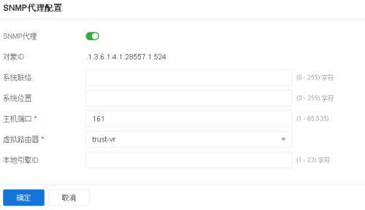
选项 | 说明
SNMP代理 | 点击“启用”按钮，开启SNMP代理功能。
对象ID | 显示系统的SNMP对象ID。此ID为系统专有，用户不能修改。
系统联络 | 在文本框中输入设备SNMP系统联系信息。系统联络，是MIB II中系统组的一个管理变量，内容为安全网关相关人员的标识及联系方法。用户可以通过配置此参数，将重要信息存储在安全网关中，以便出现紧急问题时查询使用。
系统位置 | 在文本框中输入设备的位置。
主机端口 | 在文本框中输入SNMP代理设备的端口号。
虚拟路由器 | 从下拉菜单中选择所需的虚拟路由器名称。
本地引擎ID | 在文本框中输入SNMP引擎ID号。
- 配置完成后，点击“确定”按钮。
{b}注意: {/b}SNMP引擎ID唯一标识一个引擎。SNMP引擎是SNMP实体（网络管理平台或者被管理网络设备）的重要组成部分，完成SNMP消息的收发、验证、提取PDU、组装消息与SNMP应用程序通信等功能。

新建SNMP主机
新建SNMP主机，请按照以下步骤进行操作：
- 选择“系统 > SNMP > SNMP主机”，进行SNMP主机的配置。
- 点击“新建”按钮，打开<SNMP主机配置>页面。
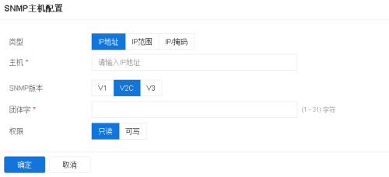
选项 | 说明
类型 | 从下拉菜单中选择SNMP主机的类型。选择“IP地址”、“IP地址范围”或“IP/掩码”。  - IP地址：在“主机”文本框中输入主机的IP地址。  - IP范围：在“主机”文本框中分别输入起始IP地址和终止IP地址。  - IP/掩码：在“主机”文本框中分别输入主机的IP地址和网络掩码。
SNMP版本 | 选择SNMP版本。
团体字 | 在文本框中输入SNMP主机的团体字。团体字是管理进程和代理进程之间的口令，是明文格式。此选项仅当版本为SNMP V1和SNMP V2C时有效。
权限 | 选择该团体字的读写权限为“只读”或“可写”，此选项仅当版本为SNMP V1和SNMP V2C时有效。  - 只读：表示此类团体字只可读取MIB中的信息。  - 可写：表示此类团体字不仅可以读取MIB中的信息，还可以对信息进行修改。
- 点击“确定”按钮保存所做的配置。新创建的SNMP主机将会显示在SNMP主机列表中。

Trap主机
用户可以配置SNMP Trap主机，用于接收SNMP Trap报文。
新建Trap主机，请按照以下步骤进行操作：
- 选择“系统 > SNMP > Trap主机”，进行Trap主机的配置。
- 点击“新建”按钮，打开<Trap主机配置>页面。
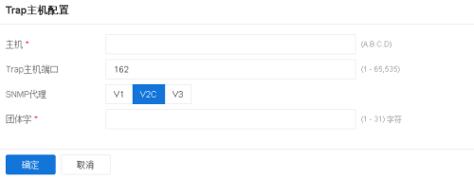
选项 | 说明
主机 | 在文本框中输入Trap主机的IP地址。
Trap主机端口 | 在文本框中输入Trap主机的端口号。
SNMP代理 | 从下拉菜单中选择SNMP版本为V1、V2C或V3。  - V1或者V2C：选择版本为V1或V2C时，在“团体字”文本框中输入SNMP主机的团体字。  - V3：选择版本为V3时，在“V3用户”下拉菜单中选择V3用户名称，在“引擎ID”文本框中输入Trap主机的引擎ID号。
- 点击“确定”按钮保存所做的配置。新创建的Trap主机将会显示在Trap主机列表中。

V3用户组
SNMP V3建议的安全模型是基于用户的安全模型。当选择SNMP版本为SNMP V3时，用户需要为SNMP主机创建SNMP V3用户组。
新建V3用户组，请按照以下步骤进行操作：
- 选择“系统 > SNMP > V3用户组”，进行V3用户组的配置。
- 点击“新建”按钮，打开<V3组配置>页面。
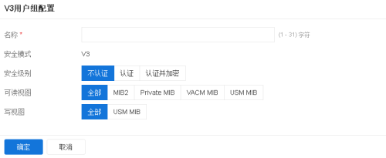
选项 | 说明
名称 | 在文本框中输入SNMP V3用户组名称。
安全模式 | 显示了SNMP V3用户组的安全模式。
安全级别 | 在下拉菜单中选择用户组的安全级别。安全级别决定了在处理一个SNMP数据包时所采用的安全机制。 V3用户组的安全级别包括无（无认证和加密）、认证（提供基于MD5或SHA算法的认证）或者认证&加密（提供基于MD5或SHA算法的认证和基于AES和DES的报文加密）。
可读视图 | 选择该用户组的可读MIB视图名，包括：  - 全部：能够对所有MIB进行读操作；  - MIB2：能够对RFC-1213以及RFC-2233中定义的公有MIB（MIB-II）进行读操作；  - Private MIB：能够对私有MIB库进行读操作；  - VACM MIB：能够对RFC-2575中定义的SNMPv3用户访问控制模块相关MIB（VACM）进行读操作；  - USM MIB：能够对RFC-2574中定义的SNMPv3安全模块相关MIB（USM）进行读操作。
写视图 | 选择该用户组的可写MIB视图名，包括：  - 全部：能够对所有MIB（USM）进行写操作；  - USM MIB:能够对RFC-2574中定义的SNMPv3安全模块相关MIB（USM）进行写操作。
- 点击“确定”按钮保存所做的配置。新创建的V3用户组将会显示在V3用户组列表中。

V3用户
如果使用的SNMP版本为SNMP V3，用户需要为SNMP主机创建SNMP V3用户组，之后可以向用户组添加用户。
新建V3用户，请按照以下步骤进行操作：
- 选择“系统 > SNMP > V3用户”，进行V3用户的配置。
- 点击“新建”按钮，打开<V3用户配置>页面。
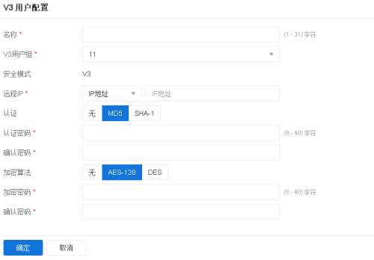
选项 | 说明
名称 | 在文本框中输入SNMP V3用户名称。
V3用户组 | 在下拉菜单中为所创建的用户选择已经配置好的用户组。
安全模式 | 显示SNMP V3用户的安全模式。
远程IP | 文本框中输入远程管理主机的IP地址或IP/掩码。
认证 | 为用户指定认证协议。
认证密码 | 在文本框中指定认证密码。
确认密码 | 在文本框中再次输入认证密码进行确认。
加密算法 | 在下拉菜单中指定用户加密协议。
加密密码 | 在文本框中指定加密密码。
确认密码 | 在文本框中再次输入加密密码进行确认。
- 点击“确定”按钮保存所做的配置。新创建的V3用户将会显示在V3用户列表中。

升级管理
用户可以在版本升级配置页面将系统升级或降级到指定版本，也可以指定WAF规则库、WAF漏洞库、IP地理库和WAF IP信誉库的升级配置。

版本升级
升级软件版本，请按照以下步骤进行操作：
- 选择“系统 > 升级管理 >版本升级”。
- 进入到版本升级页面。
升级版本
备份配置文件 | 在升级版本前，建议先备份配置文件，点击“备份配置文件”按钮为当前的软件版本做为备份，完成备份后，系统会自动跳转到“配置文件管理”页面，在配置文件列表中显示已备份的文件。
当前版本 | 显示当前软件的版本号。
上传版本文件 | 点击“浏览”按钮在本地计算机选择软件版本文件。
备份版本 | 显示设备中的备份软件版本。
重启设备 | 选中“立即重启，使新版本生效”复选框并点击“应用”按钮立即重启系统并进入新版本，或直接点击“应用”保存配置。新版本将在下次重启时生效。
选择下次启动版本
当前版本 | 显示当前软件的版本号。
选择下次启动的版本 | 从下拉菜单选择下次启动时生效的软件版本。
重启设备 | 选中“立即重启，使新版本生效”复选框并点击“应用”按钮立即重启系统并进入新版本，或直接点击“应用”保存配置。新版本将在下次重启时生效。
{b}注意: {/b}涉密版本与非涉密版本进行切换或升级时，设备将会恢复出厂配置，切换版本后需重新配置所有功能！

特征库升级
只能查看到已安装的许可证的特征库。系统可以安装的特征库包括WAF规则库、WAF漏洞库和WAF IP信誉库。
升级特征库，请参考以下步骤：
- 选择“系统 > 升级管理 > 特征库升级”。
- 进入到特征库升级页面。
选项 | 说明
当前版本 | 显示当前特征库的版本号。
远程升级 | 系统支持通过HTTP和HTTPS协议的方式实现远程升级。  在WAF规则库、WAF漏洞库和WAF IP信誉库相应模块配置对应特征库远程升级参数。  - 协议：选择特征库的更新方式，包括HTTP和HTTPS。点击“恢复缺省”按钮，恢复默认HTTPS传输方式。  - 升级服务器：设备提供两个默认特征库更新服务器，分别是https:// update.hsup1.360zqaq.com和https:// update.hsup2.360zqaq.com。用户也可根据需要自定义升级服务器：在“升级服务器”模块，指定需要的服务器的IP地址或者域名，并在下拉菜单中指定虚拟路由器。  - 升级代理服务器：当设备需要通过HTTP代理服务器访问互联网时，为确保特征库能够正常升级，需要在设备上指定代理服务器的IP地址和端口号。在“升级代理服务器”模块，输入主代理服务器和备代理服务器的IP地址和端口。  - 自动升级配置：点击“启用”按钮并设置自动升级时间，点击“确定”按钮，系统将按照设置的时间自动升级特征库。  - 确定并在线升级：点击该按钮，立即升级特征库。
本地升级 | 在各特征库升级模块，点击“本地升级”，在“升级包路径”处上传升级文件：点击“浏览”按钮，选中本地特征库文件，点击“上传”按钮，系统开始上传特征库信息。

信息库升级
系统支持的信息库当前主要是IP地理库。
升级IP地理库，请参考以下步骤：
- 选择“系统 > 升级管理 > 信息库升级”，进入信息库升级管理页面。
- 配置如下。
选项 | 说明
当前版本 | 显示当前IP地理库的版本号。
远程升级 | 系统支持通过HTTP和HTTPS协议的方式实现远程升级。  - 协议：选择特征库的更新方式，包括HTTP和HTTPS。点击“恢复缺省”按钮，恢复默认HTTPS传输方式。  - 升级服务器：设备提供两个默认更新服务器，分别是https:// update.hsup1.360zqaq.com和https:// update.hsup2.360zqaq.com。用户也可根据需要自定义升级服务器：在“升级服务器”模块，指定需要的服务器的IP地址或者域名，并在下拉菜单中指定虚拟路由器。  - 升级代理服务器：当设备需要通过HTTP代理服务器访问互联网时，为确保特征库能够正常升级，需要在设备上指定代理服务器的IP地址和端口号。在“升级代理服务器”模块，输入主代理服务器和备代理服务器的IP地址和端口。  - 自动升级配置：点击“启用”按钮并设置自动升级时间，点击“确定”按钮，系统将按照设置的时间自动升级IP地理库。  - 确定并在线升级：点击该按钮，立即升级IP地理库。
本地升级 | 上传本地升级文件。点击“浏览”按钮，选中本地IP地理库文件，点击“上传”按钮，系统开始上传IP地理库信息。

WAF历史数据升级
设备升级到最新版本后，若新版本的日志库数据格式发生变化，在“系统 > 升级管理 > WAF历史数据升级”页面，点击“升级”按钮，系统将升级日志库，右侧进度条显示升级的进度。若日志库数据格式没有变化，系统则会提示用户日志库不需要升级，页面显示如下。
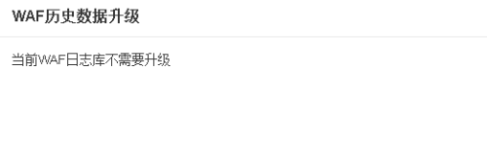

许可证
许可证（license）用来授权用户使用一些功能、服务，或者用来扩展性能。对于基于许可证的功能、服务和性能来说，如果没有购买和安装相应的许可证，该功能和服务就无法使用，或不能达到更高的性能。
许可证的分类和规则如下：
平台许可证 | 说明 | 许可证过期
平台试用许可证（Platform Trial） | 平台许可证是其他许可证运行的基础，如果平台许可证无效，其他许可证均不生效。  设备出厂时已预装15天的试用许可证，支持功能同正式许可证。 | 到期后， 已有的配置不能修改，若设备重启，系统恢复出厂配置。
平台正式许可证（Platform Base） | 设备正式销售后，可以安装平台正式许可证。该许可证提供Web应用防火墙基础功能。 | 到期后，设备仍可正常使用，但不能升级到期后的系统版本。
服务许可证 | 说明 | 许可证过期
WAF规则库许可证 | 提供WAF及vWAF规则库升级功能。 | 过期后不能升级WAF规则库。已加载的WAF规则库正常工作。
WAF IP信誉库许可证 | 提供WAF及vWAF的IP信誉库升级功能。 | 到期后，系统会自动删除IP信誉特征库，且IP信誉防护功能将不能使用。
威胁情报许可证 | 提供威胁情报功能。 | 到期后，无法继续向云平台上传数据及从云平台获取情报。
功能许可证 | 说明 | 许可证过期
SSL性能扩展授权许可证 | 提升SSL处理性能。 | 正式SSL性能许可证不会过期。试用SSL性能许可证过期后，如果系统未重启可以正常使用该功能，系统重启后该功能失效。

申请许可证
申请许可证之前，用户需要先申请许可证请求，请按照以下步骤进行操作：
- 选择“系统 > 许可证”，进入许可证页面。
- 点击“申请”按钮，打开“许可证申请”页面，在此页面填写生成许可证请求所需要的信息。
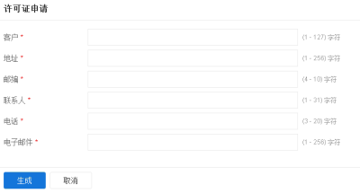
- 点击“生成”，出现一串代码。
- 将生成的代码发送给销售人员，由其获取许可证再返回给您。

安装许可证
获得许可证后，用户需要将其装载到设备上使其生效。安装许可证，请按照以下步骤进行操作：
- 选择“系统 > 许可证”，进入许可证页面。
- 点击“导入”按钮，打开“导入许可信息”页面，用户可根据需要，使用以下两种方式中的一种安装许可证。
  - 上传许可证文件：选中“上传许可证文件”单选按钮，点击“浏览”按钮，并且选中许可证文件（许可证为纯文本.txt文件）。
  - 手动输入：选中“手动输入”单选按钮，然后将许可证字符串内容粘贴到文本框中。
- 点击“上传”按钮保存所做配置。
- 平台订阅许可证首次导入、规格变更的CPU订阅许可证导入后，需要重启设备。选择“系统 > 设备管理 > 设置及操作”，选择<系统操作>标签页。
- 点击“重启设备”，然后在提示对话框点击“确定”。
- 等待系统重启。启动后，许可证将生效。

配置邮件服务器
用户可以在邮件服务器配置页面配置邮件服务器，系统将会通过配置好的邮件服务器将系统日志等信息发送到指定的邮箱。

配置邮件服务器
配置邮件服务器，请按照以下步骤进行操作：
- 选择“系统 > 邮件服务器”，进入<邮件服务器配置>页面。
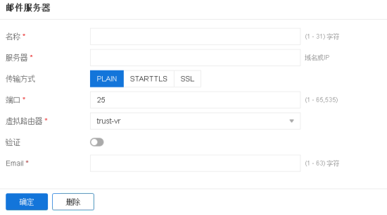
选项 | 说明
名称 | 在文本框输入邮件服务器的名称。
服务器 | 在文本框输入邮件服务器的域名或者IP地址。
传输方式 | 指定邮件的传输方式。  - PLAIN：指定邮件使用明文且非加密的方式传输。该方式为默认传输方式。  - STARTTLS：STARTTLS是对纯文本通信协议的扩展，它将纯文本连接升级为加密连接。指定为该方式，邮件将使用加密方式传输。  - SSL：SSL协议是为网络通信提供安全及数据完整性的一种安全协议。指定为该方式，邮件将使用加密方式传输。
端口 | 在文本框中指定邮件服务器的端口号。范围是1到65535。不同传输方式下的默认端口号不同，PLAIN：25，STARTTLS：25，SSL：465。
虚拟路由器 | 指定虚拟路由器的名称。
验证 | 用户可根据需要，选中“启用”按钮开启验证功能，并在之后的“用户名”、“密码”和“确认密码”文本框中输入发送日志信息的用户名以及对应的密码。
Email | 在文本框中指定Email地址，系统将通过该Email地址发送邮件。
- 点击“确定”按钮，保存当前页面所做配置。

短信发送参数
本章节包含以下内容：
- "短信猫" 在第331页
- "短信网关" 在第332页

短信猫
本节主要介绍短信发送参数的配置。

短信Modem设备状态
设备采用外置GSM短信猫。配置短信发送参数前，请准备一张手机SIM卡和一个GSM短信猫，并将短信猫正确连接到设备上。连接短信猫和设备，首先，将SIM卡正确插入短信猫内；然后，通过USB数据线将短信猫与设备的USB接口连接起来。
系统会在“短信Modem设备状态”部分显示短信猫的状态，共包括三种：“Modem连接正常”、“Modem不存在”和“无信号”。

认证短信发送参数
管理员可以配置短信猫每小时和每天最多发送的短信数量。对超出数量限制的短信，系统将自动丢弃并记录日志信息。
选项 | 说明
每小时最多发送条数 | 配置短信猫每小时最多发送的短信数量，点击“每小时最多发送条数”对应的“启用”按钮，然后在后面的文本框中输入短信数量。
每天最多发送条数 | 配置短信猫每天最多发送的短信数量，点击“每天最多发送条数”对应的“启用”按钮，然后在后面的文本框中输入短信数量。

短信测试
为验证设备能否正常发送短信，管理员可以向指定手机号码发送测试短信。
向指定手机号码发送测试短信，请按照以下方式进行：
- 选择“系统 > 短信发送参数 > 短信猫”，进入短信猫页面。
- 点击“测试”按钮，弹出<短信测试>页面 。
- 在请输入手机号”文本框中输入接收测试短信的手机号码。
- 点击“发送”按钮。如果发送成功，指定手机号码会收到系统发送的测试短信；如果发送失败，系统会记录日志并描述失败原因。

短信网关
本节主要介绍短信网关的配置。

配置短信网关
配置短信网关，按照以下步骤进行操作：
- 选择“系统 > 短信发送参数 > 短信网关”，进入短信网关页面。
- 点击“新建”按钮，打开<短信网关配置>页面。
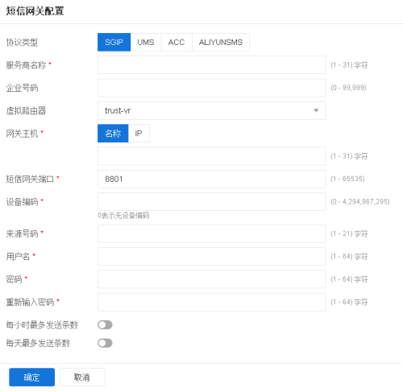
在<短信网关配置>页面，配置短信网关相关信息。
选项 | 描述
协议类型 | 指定短信网关协议。SGIP表示联通的SGIP协议，UMS表示使用联通企业信息平台，ACC表示电信的ACC协议，ALIYUNSMS表示使用阿里云短信服务平台。
服务商名称 | 指定服务商名称。取值范围是1至31个字符。
UMS协议 | 当协议类型指定为“UMS”时，用户可以指定UMS协议类型。默认情况下，使用HTTPS。
协议 | 当协议类型指定为“ACC”或者“ALIYUNSMS”时，用户可以指定协议类型。默认情况下，使用HTTP。
虚拟路由器 | 指定短信网关所属的VRouter。系统有一个默认VRouter，即trust-vr，同时系统支持多VR。
网关主机 | 指定短信网关主机的名称和IP地址。
短信网关端口 | 指定短信网关的端口号。当协议类型指定为“SGIP”时，默认端口号为8801；当协议类型指定为“UMS”时，默认端口号为9600。
设备编码 | 当协议类型指定为“SGIP”时，用户可以指定设备编码。在配置短信网关前，用户需向运营商索取允许发送短信的设备ID。取值范围为1至4294967295。
来源号码 | 当协议类型指定为“SGIP”时，用户可以指定来源号码。开启短信口令认证功能后，系统会向已指定的来源号码发送认证码短信。取值范围为1至21个字符。
企业编码 | 当协议类型指定为“UMS”时，用户可以指定在UMS平台上注册的企业编码。取值范围为1至31位数字。
用户名 | 指定登录短信网关的用户名称。取值范围是1至31个字符。
密码 | 指定登录短信网关的用户名称对应的密码。取值范围是1至31个字符。
重新输入密码 | 在文本框中再次输入认证密码进行确认。
每小时最多发送条数 | 配置短信网关每小时最多发送的短信数量，点击“每小时最多发送条数”对应的“启用”按钮，然后在后面的文本框中输入或者选择短信数量。
每天最多发送条数 | 配置短信网关每天最多发送的短信数量，点击“每天最多发送条数”对应的“启用”按钮，然后在后面的文本框中输入或者选择短信数量。
AccessKeyId | 阿里云短信服务中申请的AccessKeyId，作为设备和阿里云短信网关之间相互认证时的用户名。该参数需与在阿里云短信服务中申请的模板AccessKeyId保持一致。
AccessKeySecret | 阿里云短信服务中申请的AccessKeySecret，作为设备和阿里云短信网关之间相互认证时的密码。该参数需与在阿里云短信服务中申请的模板AccessKeySecret保持一致。
确认AccessKeySecret | 在文本框中再次输入AccessKeySecret进行确认。

短信测试
为验证指定服务商能否正常发送短信，管理员可以向指定手机号码发送测试短信。
向指定手机号码通过指定服务商发送测试短信，请按照以下方式进行：
- 选择“系统 > 短信发送参数 > 短信网关”，进入配置短信网关页面。
- 在短信网关列表的“短信测试”栏，点击“短信测试”链接，弹出的<短信测试>对话框。
- 在“请输入手机号”文本框输入接收测试短信的手机号码。
- 点击“发送”按钮。如果发送成功，指定手机号码会收到系统发送的测试短信；如果发送失败，系统会记录日志并描述失败原因。

连接云平台
云平台是移动互联时代的云安全服务平台，主要提供云服务功能。云服务是云端能力中心、云网融合的大脑。启用云服务后设备将与云端互联，借此您将获得更广的威胁情报，提升设备的防护能力，随时随地在云端进行设备和流量的实时监控、巡检、报表获取等。这些云应用将极大地提升网络安全性、可视性、易用性。
云平台提供的云服务应用包括：
- 云·景（CloudView）：是一款安全领域的SaaS产品，部署在公有云上，为用户提供在线按需服务。设备注册到云平台，将设备信息、流量数据、威胁事件、系统日志等上传到云平台，由云·景提供可视化的展示。用户通过Web方式或者手机APP方式远程监控设备状态信息、获取报表并进行威胁分析。
- 云瞻（CloudVista）：连接云平台之后，系统可以与云平台的威胁情报中心进行联动。系统检测到的攻击源IP及Web安全日志中出现的源的IP和MD5信息将直接通过云平台进行威胁情报分析；同时分析后的威胁情报结果将在当前系统中展示给用户，用户也可直接一键跳转到威胁情报中心查看威胁情报详情。

连接云平台
将设备连接到云平台，请按照以下步骤进行操作：
- 选择“系统 > 连接云平台”，页面显示云平台的关系图、状态、参数、云服务开启状态等信息。
- 点击左下角“编辑”按钮，右侧滑出连接云平台配置页面。
在连接云平台配置页面，填写相关参数。
选项 | 说明
地址 | 在文本框中输入云平台的URL。
虚拟路由器 | 在下拉列表中选择VRouter。系统默认是trust-vr。
用户 | 在文本框中输入云平台账号用户名，将设备注册到该用户名下。点击“前往注册”按钮，跳转至云服务登录页面，点击该页面中的“注册账号”注册云平台账号。点击“解除绑定”按钮，解除该设备与该账号的绑定关系。
密码 | 在文本框中输入对应用户的密码。
- 点击“确定”，完成连接云平台的配置。
- 如需开启云·景服务，点击“云·景”按钮，右侧滑出云·景页面。
在云·景页面，进行相关配置。
选项 | 说明
启用 | 点击“启用”按钮，开启云.景服务。
上传数据项 | 勾选需要上传至云平台的数据选项。
应急响应 | 勾选“一键断网”复选框，开启一键断网功能。开启后，在应急情况下，用户可通过云平台APP，对WAF所防护的一个或多个站点进行快速断开网络/恢复网络的操作。  - 在“一键断网”功能开启后，用户可勾选“防篡改联动”复选框，开启防篡改联动。开启后，当发生篡改时，设备将篡改站点ID、名称、URL等信息上报给云平台。用户可通过云平台APP，查看篡改后的页面，并依据篡改信息确定是否进行一键断网。
使用云·景手机APP | 用手机扫描Android/IOS客户端二维码，下载云·景手机APP，通过手机访问云·景网站。
访问云·景 | 点击该按钮，访问云·景网站。
- 点击“确定”，完成云·景服务的启用。
- 如需开启云瞻服务，点击“云瞻”按钮，右侧滑出云瞻页面。
  - 点击“启用”按钮，开启云瞻服务。云瞻服务受许可证控制，安装威胁情报许可证之后才能使用。
  - 点击“访问云瞻”按钮，访问云瞻网站。
- 点击《软件许可及服务协议》，可以阅读保密及隐私声明、用户授权及其他内容。

PKI
PKI（Public Key Infrastructure）即公钥基础设施，是提供公钥加密和数字签名服务的系统，目的是为了自动管理密钥和证书，保证网上数据信息传输的机密性、真实性、完整性和不可否认性。PKI采用证书进行公钥管理，通过第三方的可信任机构，把用户的公钥和用户的其它标识信息捆绑在一起，从而在网上验证用户的身份。一个PKI系统由公钥密码技术（Public Key Cryptography）、证书认证机构（CA）、注册机构（RA）、数字证书（Digital Certificate）和相应的PKI存储库组成。
以下介绍几个PKI相关的术语：
- 公钥密码技术：用户使用公钥密码技术产生密钥对，分别为公钥（public key）和私钥（private key），公钥向外界公开，私钥则自己保留。公钥与私钥互为补充，被一个密钥加密的数据，只可以用相匹配的另外一个密钥解密。
- 认证机构（CA）：是一个向个人、计算机或任何其它实体颁发证书的可信实体。CA受理证书服务申请，根据证书管理策略验证申请方的信息，然后用其私钥对证书进行签名，并颁发该证书给申请方。
- 注册机构（RA）：RA是CA的延伸，RA向CA转发证书服务申请，也向目录服务器转发CA颁发的数字证书和证书撤消列表，以提供目录浏览和查询服务。
- 证书撤销列表（CRL）：证书具有一定的使用期限，但是由于密钥被泄露、业务终止等原因，CA可通过撤销证书缩短证书的使用期限。一个证书一旦被撤消，证书中心就要公布CRL来声明该证书是无效的，并列出不能再使用的证书的序列号。
系统在以下功能模块中可以使用PKI认证方式：
- HTTPS/SSH：使用HTTPS或者SSH方式访问设备时，支持PKI认证。

证书链
对于包含多级证书的PKCS#7、PKCS#12文件、CERT-BUNDLE文件，用户可将其导入系统，然后将其与密钥对文件组合使用，创建成一条证书链。创建完成的证书链可直接被站点引用。用户也可将证书链导出，便于在另一台设备上进行导入并使用。

创建证书链
创建证书链，按照以下步骤进行：
- 选择“系统 > PKI > 证书链”，打开证书链页面。
- 点击“新建”按钮，打开<证书链配置>页面。
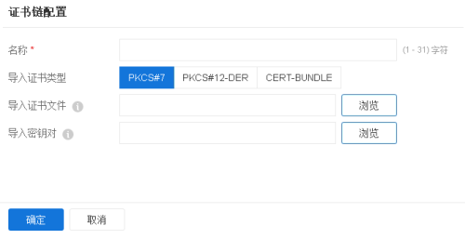
在<证书链配置>页面，填写基本参数信息。
选项 | 说明
名称 | 指定证书链的名称。
导入证书类型 | 指定证书的类型，包括PKCS#7、PKCS#12或CERT-BUNDLE。用户需根据要导入的证书文件的格式进行选择。  CERT-BUNDLE是指PEM编码的多个证书串联证书链。系统允许导入的证书链不完整但需连续，例如完整的证书链为TerCert<-MidCACert<-RootCACert，导入的文件允许仅包含TerCert<-MidCACert两种即可，但不支持仅包含TerCert和RootCACert的情况。此外，系统支持证书链乱序，即只要链式关系完整，证书链可被正确解析。
导入证书文件 | 点击“浏览”按钮，在打开的对话框中找到证书所在路径，选择需导入的证书。
导入密钥对 | 当证书类型为“PKCS#7”或“CERT-BUNDLE”时，需导入终端实体密钥对文件。点击“浏览”按钮，在打开的对话框中找到密钥对所在路径，选择需导入的密钥对。
密码 | 当证书类型为“PKCS#12”时，需输入PKCS#12文件密码。
- 点击“确定”，完成配置。

编辑证书链
没有导入证书和密钥文件的空证书链支持编辑。
编辑证书链，按照以下步骤进行：
- 选择“系统 > PKI > 证书链”，打开证书链页面。
- 在列表中勾选一条空证书链，点击“编辑”按钮，打开<证书链配置>页面。
- 根据需要导入证书文件和密钥对。
- 点击“确定”，完成配置。

查看证书链
支持在证书链列表中查看证书链详情以及关联的站点信息。
查看证书链，按照以下步骤进行：
- 选择“系统 > PKI > 证书链”，打开证书链页面。
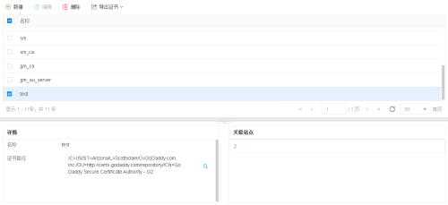
- 在列表中勾选指定的证书链，在证书链列表下方<详情>页面展示证书链名称和证书路径，点击“证书路径”后的按钮，弹出<证书详情>页面，可以查看证书主题、上级CA、生效/失效时间等信息。
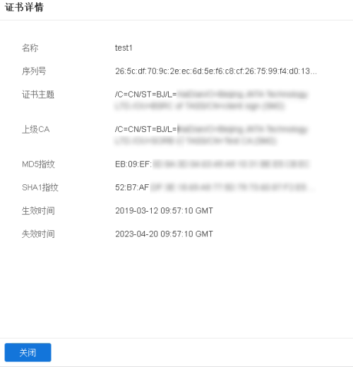
- 在证书链列表下方<关联站点>页面展示关联的站点，点击指定的站点，弹出<站点配置>页面，可以修改SSL/TLS证书链等内容，点击“确定”完成修改。

导出证书链
导出证书链，按照以下步骤进行：
- 选择“系统 > PKI > 证书链”，打开证书链页面。
- 在列表中勾选一条非空证书链。
- 点击“导出证书”按钮。
  - 若选择“导出PKCS#7”，将导出PKCS#7类型的证书文件，文件后缀名为“.p7b”，不包含密钥信息；
  - 若设置用于加密的“密码”并“确认密码”，然后点击“导出PKCS#12”，将导出PKCS#12类型的文件，文件后缀名为“.pfx”。文件内容同时包含证书文件和密钥信息。

删除证书链
删除证书链，按照以下步骤进行：
- 选择“系统 > PKI > 证书链”，打开证书链页面。
- 在列表中勾选指定的证书链。
- 点击“删除”按钮，在弹出的对话框中点击“删除”按钮，删除指定证书链。
{b}注意: {/b}
- CA证书链只包含证书，不包含密钥文件。导出PKCS#12类型的证书会显示失败。
- 已经关联站点的证书链不能被删除，只有当所有站点均不引用该证书链，才能删除。
- 当新增带有密钥文件的证书链时，“系统 > PKI > 密钥”的密钥列表页面将同步新增与证书链名称相同的密钥信息。当证书链被删除时，密钥列表页面的密钥信息同步自动删除。

创建PKI密钥
- 点击“系统 > PKI > 密钥”。
- 点击“新建”按钮，打开<PKI密钥配置>页面。
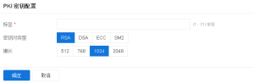
在该页面中配置参数。
选项 | 说明
标签 | 密钥对的名称，该名称在系统中应该是唯一的。
密钥对类型 | 密钥对的类型，可以是RSA、DSA、ECC或者SM2。
模长 | 密钥对的模长，单位为比特。可选项有1024（系统默认值）、2048、512和768，SM2的模长为256。
- 点击“确定”，完成配置。

创建信任域
- 点击“系统 > PKI > 信任域”。
- 点击“新建”，打开<信任域配置>页面。
在<信任域配置>页面填写信任域的基本参数。
基本
信任域 | 输入信任域的名称。
证书获取方式 | 即CA中心的证书信息，根据CA中心的不同，可选择以下两种方式之一：  - 若选择外部的CA认证中心，选择“手动输入”。  然后点击“导入CA证书”后面的“浏览”按钮，在打开的对话框中找到CA证书所在路径，点击“导入”按钮，将CA证书导入到系统中；  - 若使用当前防火墙作为CA认证中心，选择“自签名证书”。
密钥对 | 为信任域指定密钥对。
主题
名称 | 指定被认证的单位名称。可选配置。
国家（地区） | 指定国家（地区）名称。国家名称只能包含两个字符，如CN。可选配置。
位置 | 指定所在位置。可选配置。
州/省 | 指定州或者省的名称。可选配置。
机构 | 指定机构名称。可选配置。
机构单元 | 指定机构单元名称。可选配置。
- 点击“申请证书”链接，系统将生成一串代码。
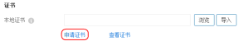
- 复制这串代码，发送给CA认证中心。
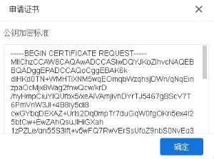
- 取回CA认证中心发回的证书，点击<本地证书>处的“浏览”按钮找到将该证书的路径，然后点击“导入”按钮将该证书导入。
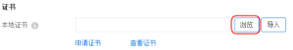
- （可选）在<证书吊销列表>标签页配置与CRL有关的参数。
证书吊销列表（CRL）
检查 | - 不检查 - 安全设备不检查CRL。该选项为默认选项。  - 可选 - 即使CRL不可用，安全网关仍然可以接受对端的认证。  - 强制 - 只有CRL可用时，才可以接收对端认证。
URL 1  URL 2  URL 3 | 指定获得CRL信息的URL。系统最多支持3个URL，最先使用URL1，依次为URL2、URL3。  - 选择“http://”，指定通过HTTP方式获得CRL信息；  - 选择“ldap://”，指定通过LDAP方式获得CRL信息。  如果通过LDAP方式获得CRL信息，请输入LDAP服务器的登录DN（通常为LDAP服务器预设的具有查询权限的用户账号）和登录DN的密码。若不配置该选项，默认通过匿名方式获得CRL。
自动更新 | CRL列表的自动刷新频率。
手动更新 | 通过手动点击“获取CRL”的方式更新CRL列表。
- 点击“确定”按钮。

导入导出信任域的信息
为简化配置，用户可以将PKI信任域的证书（CA证书和本地证书）以及本地证书对应的私钥信息以PKSC12格式从一台设备上导出，然后再导入到另外一台设备。
导出PKI信任域信息，按照以下步骤进行：
- 选择“系统 > PKI > 信任域证书”。
- 从“信任域”下拉菜单选择要导出的信任域。
- 选择要导出的证书类型，然后选择“导出”。
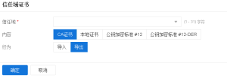
若导出的对象是加密标准，需要设定密码。
- 点击“确定”按钮后，下载对话框将出现，选择保存路径即可下载相应信息。
将已经导出的信任域信息导入到另一台设备中，按照以下步骤操作：
- 选择“系统 > PKI > 信任域证书”。
- 从“信任域”下拉菜单选择要被导入的信任域。
- 选择要导入的对象类型，然后选择“导入”单选按钮。
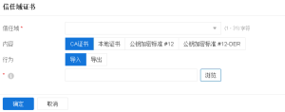
若导入的对象是加密标准，需要输入导出时为文件设定的密码。
- 点击“浏览”按钮后，找到文件路径，选中要导入的文件。
- 点击“确定”按钮完成导入。

有效性检测
为保证用户使用的证书有效，防止由于证书过期而产生一系列问题，系统会针对证书有效期做以下处理：对于系统中的证书，设备会在指定时间间隔对其进行检查，并生成事件日志信息。对于即将过期的证书，系统会在证书过期前开始生成事件日志信息；用户可指定告警提前时间，进行提醒。
进行有效性检测，按照以下步骤进行：
- 选择“系统 > PKI > 有效性检测”，打开有效性检测页面。
- 点击“有效性检测”的“启用”按钮，开启该功能。
- 在“检查间隔时间”文本框中输入间隔时间，系统将会在指定的间隔时间内对其进行检查。
- 在“告警提前时间”文本框中输入告警时间，系统会在告警时间生成事件日志信息，对用户进行提醒。

分析诊断
系统支持以下几种分析诊断方式：
- 诊断抓包：用户可以通过诊断抓包功能实时抓取WAF设备所代理的流量数据包，然后存放在诊断文件中。用户可将抓包文件进行导出，用第三方软件进行分析诊断。
- 测试工具：设备支持域名检查，支持使用网络连接测试工具Ping、Traceroute和Curl。当网络出现问题时，用户可以用这些工具对网络进行测试，查找故障原因。

测试工具
设备支持域名检查，支持使用网络连接测试工具Ping、Traceroute和Curl。当网络出现问题时，用户可以用这些工具对网络进行测试，查找故障原因。

DNS查询
检查设备的DNS功能是否工作正常，请按照以下步骤进行操作：
- 选择“系统 > 诊断工具 > 测试工具”，进入测试工具页面。
- 在“虚拟路由器”下拉框选择所属的VR。
- 在“DNS查询”文本框中输入需要查询的域名。
- 点击“DNS查询”对应的“测试”按钮，检测结果会显示在下方的文本框中。

Ping
使用工具Ping进行网络连通测试，请按照以下步骤进行操作：
- 选择“系统 > 诊断工具 > 测试工具”，进入测试工具页面。
- 在“虚拟路由器”下拉框选择所属的VR。
- 在“Ping”文本框中输入网络对端的IP地址。
- 点击“Ping”对应的“测试”按钮，检测结果会显示在下方的文本框中。
- 检测结果包含以下两部分：
  - 对每个Ping报文的响应情况。如果在超时时间到后仍没有收到响应报文，则输出Destination Host Not Responsed等，否则显示响应报文中报文序号、TTL和响应时间。
  - 最后的统计信息，包括发送报文数、接收报文数、未响应报文百分比和响应时间的最小、平均和最大值。

Traceroute
Traceroute用于测试数据包从发送主机到目的地所经过的设备。它主要用于检查网络连接是否可达，以及分析网络什么地方发生了故障。Traceroute通常的执行过程是：首先发送一个TTL为1的数据包，因此第一跳发送回一个ICMP错误消息以指明此数据包不能被发送（因为TTL超时），之后此数据包被重新发送，TTL为2，同样第二跳返回TTL超时，这个过程不断进行，直到到达目的地。执行这些过程的目的是记录每一个ICMP TTL超时消息的源地址，以提供一个IP数据包到达目的地所经历的路径。
使用Traceroute命令测试数据包经过的设备，请按照以下步骤进行操作：
- 选择“系统 > 诊断工具 > 测试工具”，进入测试工具页面。
- 在“虚拟路由器”下拉框选择trust-vr。
- 在“Traceroute”文本框中输入网络对端的IP地址。
- 点击“Traceroute”对应的“测试”按钮，检测结果会显示在下方的文本框中。

Curl
使用工具Curl测试服务器的HTTP服务，请按照以下步骤进行操作：
- 选择“系统 > 诊断工具 > 测试工具”，进入测试工具页面。
- 在“虚拟路由器”下拉框选择trust-vr。
- 在“Curl”文本框中输入需要查询的HTTP服务的IP地址或域名。
- 点击“Curl”对应的“测试”按钮，检测结果会显示在下方的文本框中。

诊断抓包
用户可以通过诊断抓包功能实时抓取WAF设备所代理的流量数据包，然后存放在诊断文件中。用户可将抓包文件进行导出，用第三方软件进行分析诊断。

配置诊断抓包
配置诊断抓包，请按照以下步骤进行操作：
- 选择“系统 > 诊断工具 > 诊断抓包”，进入诊断抓包配置页面。
- 配置如下抓包参数。
选项 | 说明
抓包方向 | 选择抓包的方向，当前暂仅支持双向抓包。
时间 | 从下拉菜单中选择抓包抓取的时长。
客户端IP地址 | 指定抓取的客户端IP地址。系统将对目的或源IP地址为该客户端IP地址的数据包进行抓包。
服务器IP地址 | 指定系统抓取的服务器的IP地址。系统将对目的或源IP地址为该服务器IP地址的数据包进行抓包。
服务器端口 | 指定需要抓取数据包的服务器的端口号。
- 点击“开始”按钮，开始抓包。
- 点击“停止”按钮，停止抓包，所抓取的数据包将存放在“诊断工具 > 诊断文件”中。

诊断文件
该页面显示系统中存储的诊断文件，即使用具有存储功能的诊断工具后所生成的文件。
- 查看诊断文件：在诊断文件列表中，用户可查看诊断文件名称、大小、创建时间。
- 导出诊断文件：在诊断文件列表中，对于需导出的文件，点击“导出”列中对应的导出按钮，即可导出。
- 删除诊断文件：选中需删除的诊断文件，然后点击列表上方的“删除”按钮，该文件将被删除。

扫描
系统支持Web漏洞扫描功能，用户可通过建立扫描任务，对Web站点进行漏洞扫描。扫描完成后，系统将生成对应的扫描报告。通过分析扫描报告，用户可以优化Web站点的安全策略配置或检查设备对站点的防护效果。
扫描功能分为扫描任务和扫描报告两部分：
- 扫描任务：用户可按照需求，对扫描的目标网站、扫描的规则模板、扫描的模式、扫描的范围等参数进行设置，建立不同的扫描任务，对网站进行漏洞扫描。
- 扫描报告：扫描完成后，系统将生成XML/PDF格式的扫描报告，供用户分析和查看，以便进行后续的安全防护。扫描报告包括概览、漏洞和服务器信息。
系统支持对以下类型的漏洞进行扫描：
漏洞 | 漏洞子类型
异常访问类漏洞 | HTTP 响应漏洞、跨越资源共享漏洞、Cookie基本安全漏洞和非法文件上传漏洞。
信息泄露漏洞 | 服务器错误信息泄露漏洞、目录列举漏洞、程序代码泄露漏洞、网站备份文件漏洞和本地文件包含漏洞。
Web服务漏洞 | Web服务器漏洞、Web框架漏洞、Web应用漏洞和其他漏洞。
SQL注入漏洞 | SQL注入漏洞，SQL盲注漏洞。
其他注入漏洞 | 命令注入、eval注入、SSI指令注入、XPath注入和LDAP注入漏洞，远程文件包含漏洞和未验证重定向漏洞。
XSS漏洞 | XSS，DOM XSS和CSRF漏洞。
{b}注意: {/b}扫描功能不支持HA Active-Passive（A/P）模式和Active-Active（A/A）模式。

扫描任务
扫描任务是扫描功能的核心，用户可按照需求，对扫描的目标网站/URL、扫描的规则模板、扫描的模式、扫描的范围等参数来进行设置，建立不同的扫描任务。系统将根据扫描任务的设定对指定的Web服务器/站点进行漏洞扫描。
{b}注意: {/b}扫描器需要工作在trust-vr下。配置扫描任务时，需要保证扫描流量的出接口是属于trust-vr的安全域。

新建扫描任务
新建扫描任务，请按照以下步骤进行操作：
- 点击“扫描 > 扫描任务”。
- 点击“新建“按钮，弹出<扫描任务配置>对话框。
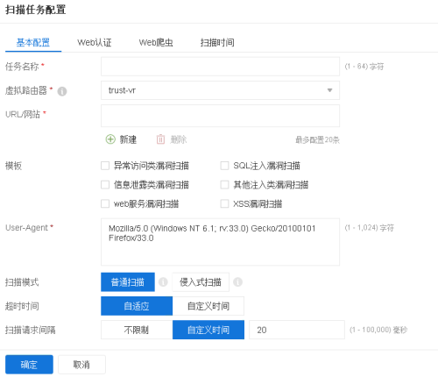
在<基本配置>标签页，配置如下信息。
选项 | 说明
任务名称 | 指定扫描任务的名称。
虚拟路由器 | 在下拉菜单中指定虚拟路由器。
URL/网站 | 指定扫描任务的目标URL或网站地址。可点击“新建”按钮，配置多个URL地址。一个扫描任务下只支持设置同一域名下的不同URL，若扫描不同的域名网站，需要配置多个扫描任务。
模板 | 选择漏洞扫描使用的规则模板，模板包括：异常访问类漏洞扫描、SQL注入漏洞扫描、信息泄露类漏洞扫描、其他注入类漏洞扫描、Web服务漏洞扫描、XSS漏洞扫描，可选择一种或多种类型。每种模板包含了对应漏洞的的漏扫规则，系统将按照漏扫规则对目标网站/URL进行扫描。漏扫规则来自漏扫规则库，用户可通过升级WAF漏洞库来获取最新的漏扫规则。
User-Agent | 用户可自定义发出的HTTP扫描请求中User-Agent字段。配置完成后，扫描请求的User-Agent字段携带该指定内容。
扫描模式 | 配置扫描的模式，普通扫描或侵入式扫描。  - 普通扫描：扫描时，系统将不改变目标站点的数据。  - 侵入式扫描：扫描时，可能会改变目标站点的数据，如增加、删除站点的文件或数据。
超时时间 | 指定系统判断HTTP扫描请求是否超时的方式，支持“自适应”或“自定义时间“。  - “自适应”表示系统将根据链路状态动态的调整请求超时的时间。  - “自定义时间”表示当扫描请求超过该自定义时间，系统即判定超时。
扫描请求间隔 | 指定系统发送扫描请求的时间间隔，支持“不限制”或“自定义时间”。  - “不限制”表示系统将尽最大能力来发扫描请求。  - “自定义时间”表示系统将按照该时间间隔来发送扫描请求。
在<Web认证>标签页下，配置如下信息。
选项 | 说明
认证类型 | 指定Web认证的方式，支持不认证、Basic、Digest认证方式。
用户名/密码 | 选择Basic或Digest认证时,需继续指定认证的用户名密码。
Cookie | 指定网站form认证时的cookie信息。
在<Web爬虫>标签页下，配置如下信息。
选项 | 说明
自定义链接 | 指定爬虫必须爬取的链接，不受爬虫“扫描范围”的限制，可点击“新建”按钮，配置多个链接地址。
扫描范围 | 指定Web爬虫的扫描范围，支持按域名扫描、扫描当前目录及子目录、只扫描任务目标连接。例如：  若目标URL设置为http://www.abc.com/aa/test.html，  - 按照域名扫描：系统将扫描www.abc.com域名下的所有目录和文件。  - 扫描当前目录及子目录：系统将扫描http://www.abc.com/aa/目录及子目录下的所有文件。  - 只扫描任务目标连接：系统将只扫描目标URL：http://www.abc.com/aa/test.html。
表单填充 | 在表格中配置用于URL路径进行Form认证的key及对应的value值。此选项为非必填项，若爬取的URL路径不需要Form认证，可不配置。配置后，当Form认证时，系统会将配置的key值与网页Form表单中的key值进行匹配，若匹配成功，则会将此key值对应的value值填充进去。点击“新建”按钮，可最多配置20个条目。
启用目录探测 | 选择是否启用目录探测。启用后，系统将通过内置的目录库，对网站可能存在的未知目录进行爬取探测，从而扩充系统爬取的范围。不启用，则不探测。
大小写敏感 | 选择爬取的路径是否大小写敏感。选择“是”，系统将区分URL路径中的英文字母大小写，然后进行路径爬取并记录。选择“否”，则不区分大小写。
执行JavaScript | 选择爬取URL时是否执行JavsScript。
链接总数 | 指定爬取的链接的最大总数，达到最大总数后，将停止爬取URL。
单目录文件数 | 指定单个目录下可爬取的文件的最大数量，达到最大数量后，将停止在该目录下爬取URL。
链接消重策略 | 设置消除重复爬取链接的策略，可选择“根据HTTP-Method，path，query去重”、“根据path，query去重”、“根据path去重”任一方式。根据消重策略筛选出重复的链接，系统将不对重复的链接进行重复爬取。  - 根据HTTP-Method，path，query去重：只有链接的HTTP-Method，path和query三者都相同，才认为是重复的链接。  - 根据path，query去重：只要链接的path和query都相同，就可认为是重复的链接。  - 根据path去重：只要链接的path相同，就可认为是重复的链接。
目录深度 | 设置爬虫爬取的目录的层级深度，默认的目录深度为10.目录的深度从域名下一级开始计算。例如http://www.abc.com/aa/bb/test.html的目录深度为2。
自定义目录 | 设置爬虫必须爬取的目录，支持设置多个目录，目录之间需用分号隔开。设置完成后，系统将只爬取包含自定义目录的URL。
排除目录 | 设置不需要爬取的目录，支持设置多个目录，目录之间需用分号隔开。设置完成后，若URL包含排除目录，系统将不对其进行爬取。
排除文件名 | 设置不需爬取的文件名（不包含文件后缀），支持设置多个文件，文件之间需用分号隔开。设置完成后，若URL包含排除文件名，系统将不对其进行爬取。
排除后缀 | 设置不需爬取的文件名后缀，支持设置多个后缀，后缀名之间需用分号隔开。设置完成后，若URL包含排除后缀，系统将不对其进行爬取。
在<扫描时间>标签页下，配置如下信息。
选项 | 说明
手动扫描 | 勾选“立即执行” ，扫描任务将在创建完成后，立即开始执行扫描任务。
定时扫描 | 可选择"一次性"、"每天"、"每周"、"每月"中的任一种方式，选择后，需继续设置日期和时间。
- 点击“确定”，完成配置。

开启/停止/删除扫描任务
开启/停止扫描任务，请按照以下步骤进行操作：
- 点击“扫描 > 扫描任务”。
- 选择任意一条扫描任务，在“操作”列，点击按钮将开启扫描任务，点击按钮停止扫描任务，点击按钮，删除扫描任务。

扫描报告
扫描报告包括本系统的扫描任务生成的扫描报告和外部导入的扫描报告。用户可查看本地扫描报告详情、新建虚拟补丁策略以及下载PDF和XML格式的扫描报告等。另外用户可以导入外部的扫描报告，然后创建对应虚拟补丁策略，对扫描的网站进行漏洞修复。

扫描报告
用户可以在扫描报告页面查看本系统的扫描任务对应生成的扫描报告。扫描报告包括漏洞的级别及类型，被扫描的服务器的类型、URL总数和外链总数等信息。点击“扫描 > 扫描报告”，选择<扫描报告>标签页进行查看。
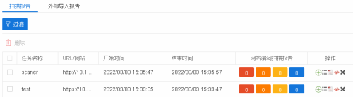
- 选择指定的扫描报告，点击“操作”列的按钮，将弹出<虚拟补丁策略配置>页面。新建虚拟补丁策略的具体方法详见“策略 > 策略类型 > 虚拟补丁策略”。
- 点击，将弹出<网站漏洞扫描报告>页面，可查看该扫描报告的详情信息。扫描报告包括概览、漏洞和服务器信息。
- 点击和，可分别下载PDF和XML格式的扫描报告。
- 点击，将删除对应的扫描报告。
- 点击上方并且在弹出的下拉菜单中选择过滤条件，在文本框中输入关键字搜索特定的扫描报告。

外部导入报告
用户可下载XML格式的扫描报告（目前仅支持Web漏洞扫描器的扫描报告），然后导入到本设备中。导入后，用户可建立对应的虚拟补丁策略，对该扫描报告中的漏洞进行防护。

导入外部扫描报告
导入外部扫描报告，请按照以下步骤进行操作：
- 点击“扫描 > 扫描报告 ”，然后选择<外部导入报告>标签页。
- 点击“导入”按钮，弹出<导入扫描报告>页面。
- 点击“浏览”按钮，上传本地的扫描报告。
- 点击“确定”，完成导入。
- 用户可按需点击扫描报告列表项后的，删除外部导入的扫描报告。

添加/编辑虚拟补丁策略
添加/编辑虚拟补丁策略，请按照以下步骤进行操作：
- 点击“扫描 > 扫描报告 ”，然后选择<外部导入报告>页签。
- 选择指定的扫描报告，点击“操作”列的按钮，将弹出<虚拟补丁策略配置>页面。新建虚拟补丁策略的具体方法详见“策略 > 策略类型 > 虚拟补丁策略”。
- 点击扫描报告列表项后的，将弹出<虚拟补丁策略配置>页面，用户可编辑该策略 。具体配置，请参阅“策略 > 策略类型 > 虚拟补丁策略”。

